Omyly v dějinách Země
Hans-Joachim Zillmer

Z německého originálu Irrtumer der Erdgeschichte, vydaného nakladatelstvím Langen Müller v Mnichově roku 2001, přeložil PhDr. Vladimír Čadský

Předmluva
od univ. prof. dr. Bazona Brocka (Báňská univerzita ve Wuppertalu)

Že příroda nedělá skoky? Hrůza pomyslet!
K experimentálnímu obrazu dějin Země od H.-J. Zillmera
„Šest milionů čtenářů Bildu se nemůže mýlit,“ tvrdily noviny Bild. To asi mělo znamenat: Kdo si kupuje Bild, souhlasí s jeho zprávami, tvrzeními a chápáním světa.
Zdá se, že v normální vědě to je jako u novin Bild. 30 000 geologů, paleontologů, fyziků, biologů a dalších, kteří od dob Lyella a Darwina vršili poznatky k dějinám naší planety a života na ní, se nemohli mýlit, protože očividně určují náš obraz světa a protože my jej podle všeho také akceptujeme.
Při volbách se kupodivu zachovali čtenáři Bildu jinak, než jak odpovídalo obrazu světa šířenému novinami. Také klientela normální vědy využívá očividně její obraz světa k tomu, aby se od něj distancovala. To dává smysl, protože distancovat se lze jen od toho, co známe. Jde o závěry ze sporných oblastí – a alternativní závěry, jimiž pak sporná fakta dostanou jiný význam.
S takovými alternativními závěry přicházejí klienti normální vědy, například autoři jako Velikovsky, kterého ve svých posledních dnech fascinovaně a popuzeně četl Einstein, nebo Tollmann, který odvážnost svých závěrů dokázal sotva fyzicky unést, nebo H.-J. Zillmer, střízlivě uvažující stavební inženýr. Oni a mnoho jejich kolegů nevynalezli žádnou novou vědu jako soukromou mytologii, kterou by bylo možno odbýt jako spiritismus new age. Ti všichni pracují daleko spíše tak, že vděčně akceptují udivující výsledky práce etablovaných vědců různých disciplín. Nepopírají jako spiritisté zjištěná data a poznatky, ale právě o takovéto poznatky opírají své argumenty.
Jak to, že jsme odkázáni právě na autory, jako je Velikovsky, Tollmann nebo Zillmer, abychom se dostali k alternativním vzorům výkladu? Jak je možné, že s nimi nepřicházejí i akademické vědy samy, když z jejich poznatků vycházejí i alternativní myslitelé?
Těmito otázkami se podrobně a systematicky zabýval třeba Edward de Bono. Všeobecně známou se stala jeho studie o „hravém myšlení“, v níž porovnává vertikální a laterální myšlení. Vertikálním myšlením označuje to, co tradičně chápeme jako logické odvozování z vyšších pojmů nebo základních hypotéz při posuzování jednotlivých jevů. Za laterální myšlení se pokládá zdánlivě nesystematické myšlení oklikami, myšlení ve skocích. Dnešní nové formulace pro laterální znějí fuzzy logic nebo strange revelations. Nesmíme ovšem zapomínat, že laterální a vertikální myšlení se nevylučuje, ale že se vzájemně doplňují a také podmiňují. Bono pro to uvádí řadu příkladů: „Když Marconi zvyšoval sílu a výkonnost svých aparatur, zjistil, že by mohl posílat vlny přes stále větší vzdálenosti. Nakonec se dokonce odvážil pomyslet na to, že by poslal signál přes Atlantský oceán. Podle jeho názoru záleželo jen na dostatečně silném vysílači a adekvátně citlivém přijímači. Experti, kteří se v tom vyznali, se této představě smáli. Ujišťovali Marconiho, že elektrické vlny se šíří podobně jako světlo přímočaře a nebudou tudíž kopírovat zakřivení Země, ale budou vyzářeny do prostoru. Ze svého logického hlediska měli odborníci naprosto pravdu, ale Marconi lpěl tvrdohlavě na svém, experimentoval dál a měl úspěch. Ani on ani tehdejší znalci nevěděli nic o elektricky nabité vrstvě v horní atmosféře, o ionosféře. Ta odráží bezdrátově vysílané vlny, které by jinak, jak předpověděli odborníci, zemský povrch opustily.“
Takže: ani experti, kteří odvozovali svůj závěr logicky ze svých základních předpokladů, ani Marconi, který tyto úvahy obešel, „pravdu“ neznali. Ale Marconi nakonec vnutil tehdejším expertům nový úkol, protože jejich dosavadní výklad na fakt šíření vln na velké vzdálenosti nestačil.
Ani Velikovsky, Tollmann nebo Zillmer „pravdu“ evoluce Země a života neznají, ale experimentují s pojmy a teoriemi jako Marconi s vlnami. Nepodrobují experimentům samu přírodu, ale logiku vědeckého myšlení a vliv jazyka a komunikace na toto myšlení. I vědecky bezvadně utvořené pojmy musejí být sdělovány výrazem slovního nebo obrazového jazyka. Přitom se může stát, že vlastní logika jazyka a komunikace vědecké pojmy zdeformuje.
Příklad: Když někdo jako geofyzik akceptuje, že naše planeta byla zprvu žhoucí masa, která pomalu chladne, sděluje fyzikální pojmy tvořící základ tohoto předpokladu analogií k pečenému jablku. Vcelku velice osvícená analogie, ale nevěnuje se při ní žádná pozornost geofyzikálním datům, která se do tohoto obrazu nehodí. Kdo se s jejich ztrátou nehodlá smířit, dostane docela jiný analogický obraz. Bude pokládat Zemi za balon naplněný vzduchem, který se pomalu rozpíná. Do tohoto obrazu se pak sice hodí mnoho poznatků, které se s modelem pečeného jablka nedaly sladit, avšak jiné, které se do analogie pečeného jablka dobře hodily, z obrazu nafukujícího se vzdušného balonu vypadnou. Nijak nepokročíme, ani když se pokusíme oba obrazy spojit, protože pečené jablko se nedá nafouknout, ani nafouknutý balon opékat.
Ve dvacátých letech zformuloval matematik Carnap zákaz obrazných vyjádření pro přírodovědce, aby se vyhnul „kontaminaci pojmového myšlení jazykem“. Ale jak ukazuje již osud zákazu obrazů židovskými teology, vedou takové zákazy k ještě povážlivějšímu kacířství, k protismyslnosti. Kdo má pořád myslet na to, že nemá používat obrazné analogie, neustále se na ně fixuje, a to tím více, čím důsledněji je poslušný zákazu. Vždyť i ty nejabstraktnější myšlenky vědců musejí být sdělovány v jazykové formě, tedy musejí být ozřejměny a vysvětleny. Nám však často svítí stejně pravda jako lež, jak ukazují experimenty psychologů. Stejné portrétní fotografie mohou ve vnímání až do posledního detailu vzbuzovat předpoklad, že portrétovaný je zločinec, stejně jako domněnku, že jde o zločincovu oběť.
Estetikové, uměnovědci a kulturní vědci jsou se silou takových evidentně působících důkazů konfrontováni neustále. Oni a mnozí umělci moderny se zabývají otázkou, jak je možné, že lidé unikají svůdné evidentnosti jazykových obrazů a jak se přesto mohou domluvit s ostatními znaky značné ambivalentnosti, dvojznačnosti a neurčitosti. Ptají se, zda možná komunikace neprobíhá mnohem efektivněji, když se o evidentnosti neopírá. K této skupině patřím i já, čímž jsem dal najevo, proč mě práce, jako je Zillmerova tolik zajímají. Vždyť Zillmer ukazuje, že také v mnoha oborech přírodních věd, z nichž jeho práce vychází, lpění na zdánlivě jasných předpokladech vede k závěrům, které se vnějšímu pozorovateli už tak jednoznačné nezdají.
Experimentuje s běžnými teoriemi kontinentálního driftu a deskové tektoniky, opakovaným posouváním osy zemské rotace a pólů i elektrogravitace tak, že jejich rozpory lze lépe sjednotit než údajné shody v prožívání evidentního. Ukazuje také, že koncepce lyellistů a darwinistů pokládané za nenapadnutelné lze lépe ohodnotit teprve přes jejich rozpory. A toto hodnocení ho vede k závěru, že bychom se těchto koncepcí mohli docela dobře vzdát, aniž bychom ztráceli ze zřetele nesporná fakta.
Především však Zillmer experimentuje s ústředním teorémem lyellistů a darwinistů: pozorovat evoluci planety a život na ní znamená vycházet z předpokladu kontinuálního vývoje v kontinuální posloupnosti času. To je v souladu s velmi starým tvrzením: natura non saltat, příroda nedělá skoky. Krásný, protože evidentní vynález epoch dějin Země, hlavně zavedení dob ledových, nic takového jako Velikovského nebo Tollmannovy impaktní procesy (v estetice se o nich diskutuje jako o teorii náhlého) nepřipouští, dokonce ani za cenu, že nálezy, především zkamenělé stopy z vrstev země, které odporují chronologii, musejí být prostě popírány nebo stylizovány jako regionálně omezené výjimky, které jen potvrzují základní předpoklady. To však vede nutně k chybným interpretacím, jak Zillmer naznačuje:
„18. května 1980 vybuchla na západním pobřeží USA sopka Svatá Helena. Záplava bahna a vody přitom vytvořila přes noc geologické vrstvy o mocnosti až 50 metrů. Ve vzdálené budoucnosti budou geologové odhadovat stáří této geologické vrstvy na několik tisíc let a tak je i datovat, protože nebudou očitými svědky této události jako my. Dnes žijící geologové také nevědí, jestli geologické vrstvy mezolitu vznikaly pomalu zrníčko po zrníčku – jak se tvrdí – nebo rychle v důsledku katastrof.“
Zillmer k tomu nabízí veselou pointu. Poukazuje na to, že když vulkán vytvořil nové zemské vrstvy, zůstaly v nich uvězněny také automobily. Budoucí archeologové věřící na časovou škálu by museli z nálezů aut vyvodit, že tyto artefakty existovaly již před tisíciletími a že pak vymřely, protože se v horních, a tedy mladších vrstvách nenacházejí.
Pro všechny modely procesů vzniku (naší sluneční soustavy, naší planety Země, života) má základní význam faktor času, s nímž pro své modely evoluce počítáme. Už obvyklý začátek pohádek: „Před dávnými a dávnými časy…“ ukazuje, že argumentování mírou času mimo vši kontrolu zkušeností a vymykající se představám používáme, abychom všechny těžkosti, které máme se svými myšlenkovými modely, nechali zmizet v neurčitosti nepředstavitelně dávných dob. To je opravdu pohádkové a proto také u velkých vypravěčů naší doby, historiků Země a života na ní, velmi oblíbené, tak oblíbené jako u velkých epiků od Homéra a vypravěčů mýtů všech národů a kulturních epoch. Sem nejspíš patří i sběratelé pohádek bratři Grimmové.
V dobách bratří Grimmů, kteří se s četnými kolegy věnovali vývoji jazyků a kultur, se pokusili „bratři Charlesové“, Charles Lyell a Charles Darwin, rozšířit mezi lidem stejně úspěšné vyprávění jako kulturní historici, epici a vypravěči mýtů různých národů. A úspěch bratří Charlesů jako vědeckých autorit byl tak veliký, že ještě dnes se sotva odvážíme akceptovat jiné vyprávění nebo s nimi alespoň jako Zillmer experimentovat. Lyell sepsal již roku 1840 dodnes svatosvatou časovou škálu, přestože tehdejší stav vědeckého poznání se vedle dnešního vyjímá jako kuriozum. K čemu vlastně studujeme dějiny Země, když 150 let bádání nedospělo k žádné korektuře základních předpokladů z roku 1840?
Geologická škála však podmiňuje bezpodmínečně škálu biologickou, protože datování nálezů dávných živých bytostí a jejich stop závisí na datování zemských formací, v nichž byly objeveny. Geologická škála a s ní spojené představy o procesech změn ovlivňují také předpoklady o rozhodující úloze času při zachování takových stop. Přímo do očí bijící příklad pro tyto souvislosti líčení dějin Země a života na ní nabízí obvyklé, automatické přenášení geologické koncepce „zkamenění“ na uchování stop života, přestože dodnes žádný geolog a žádný biolog neukázal, jak se vlastně může organismus uchovat se všemi jemnými detaily svého povrchového uspořádání, když geologický model fosilizace pracuje s dlouhým plynutím času.
U autorů, jako je H.-J. Zillmer, můžeme vycítit intelektuální uspokojení, s jakým vyhledávají kuriozity, které produkují tradiční vědci, když lpějí na překonaných modelech myšlení, protože chtějí své výsledky bádání za každou cenu přizpůsobit myšlenkovému dogmatu, místo aby na základě svých výsledků vypracovávali modely nové. Je přímo trapné, když se lyellisté a darwinisté povznášejí nad dogma kreacionistů s tvrzením, že výsledky bádání odporují biblickému učení o stvoření. Tento argument je sice pravdivý, ale lyellisté a darwinisté nechtějí ze své strany připustit, že právě tyto výsledky se nehodí ani do koncepce jejich vědecké bible. Naprostý nesmysl, k němuž takové zdráhání vede, dokumentuje Zillmer na mnoha místech své analýzy Charlesovy pohádky.
Paleontolog, uvězněný v dogmatu geologických časových škál a jim odpovídajících typologií života, jenž pokládá orientaci podle ledových dob za samozřejmou, se spasí z rozporu koncepce ledových dob s konkrétními nálezy živočichů tvrzením, že „typická zvířata doby ledové“ (mezi nimi lvi a nosorožci!) snášeli tisíce nebo desetitisíce let teplot pohybujících se hluboko pod bodem mrazu „se stoickou odevzdaností“. To by bylo možno si představit pouze v případě, že by se byli na celá tisíciletí odhmotnili – pohádkový div, proti němuž nálezy jednoznačně hovoří.
Některé aspekty Zillmerovy experimentální historiografie Země a života, které vyložil již v knize „Darwinův omyl“, a v tomto svazku zajímavým způsobem rozšířil, se setkaly na veřejnosti se zvláštní pozorností. Mohli bychom je inzerovat jako Zillmerovu omlazovací kúru pro Zemi a život na ní. S odkazem na předpokládanou koexistenci dinosaurů a člověka Zillmer podstatně zkracuje časový horizont vývoje života v jeho podstatných projevech. Aby mohl tuto myšlenku změny času sdělit, používá obrazné analogie: předivo času jako roztažitelná a smrštitelná gumová páska. Tato představa je notoricky známá v dějinách umění a kultury, jak v neposlední řadě naznačuje populární song „Puppet on the string“, což lze po vzoru milostné písně přetlumočit jako „zamilovaní spojení páskou ve svých srdcích“. Z obrazu přediva času jako gumové pásky lze však odvodit více než obvyklou evidentnost teprve tehdy, když nebudeme předpokládat žádného loutkoherce, ale představíme si pohyb mnoha loutek propojených gumovými páskami a jejich údy propůjčující si vzájemně hybnost, která řídí sama sebe, když reaguje na síly působící zvenčí. Takové síly prokazatelně skutečně působí a nutí gumové pásky času, aby se extrémně natáhly nebo smrštily, zrychlily či zpomalily, třeba při kolizi naší planety s jinými nebeskými tělesy. Představují zároveň vpád kosmické časovosti do pozemské a produkují časovou strukturu náhlosti, časového impaktu.
Ale to jsou jen obrazy se svůdnou evidencí, s nimiž můžeme, jak si Zillmer myslí, jen experimentovat. Pokládat je za pravé, to by jen znamenalo nahradit staré dogma novým. Autoři nových dějin Země a života nás před tím naštěstí chrání vynálezem nové neurčitosti produktivního myšlení.

Prolog
Tato kniha patrně změní vaše vědomí, neboť předkládá materiál, který zpochybňuje základní pilíře našeho vědeckého obrazu světa. Složité vztahy jsou vysvětleny srozumitelně i pro laika, do argumentace jsou zapracovány fakta a námitky z různých oborů. Při četbě podniknete cestu do minulosti země, cestu, jejíž scenérie se bude neustále měnit, od kosmologických aspektů až do prehistorie – a jež se nevyhne ani možným perspektivám pro budoucnost.
Pokud je dnešní obraz světa, založený na nebeské mechanice Isaaka Newtona a evolučním učení Charlese Darwina, pravdivý, je tato kniha kacířstvím. Vedle základních hodnot harmonie a stálosti v pozemských i nebeských sférách pevně zabudovaných v těchto teoriích tvoří základní pilíř naší dnes platné představy o minulých epochách jádro geologických tezí Charlese Lyella: změna zemského povrchu je podle nich jedině a pouze dílem nepatrných, neustále působících sil. Geologové věřili tomuto dogmatu pevně až do roku 1980, kdy Luis Alvarez předložil jako důvod vymření dinosaurů dopad asteroidu. Bez ohledu na tuto tezi není však dnes v zásadě stejně jako dříve představa o globálních katastrofách, s níž přišel v roce 1821 Georges Cuvier, přijatelná, přestože profesor dr. Alexander Tollmann, který až donedávna vedl renomovanou katedru geologie na vídeňské univerzitě, doložil celosvětové kataklyzma, globální potopu, k níž došlo před 9500 lety (oficiální datace). Světové kataklyzma v historické době se však zásadně nedá s pomalým evolučním vývojem sladit.
V „Omylech dějin planety Země“ odhalujeme krok za krokem důsledky a perspektivy různých globálních katastrof, které se odehrály v historické době a o nichž jsme diskutovali již v „Darwinově omylu“ – např. potopy – pro náš obraz světa, rozpracováváme rozpory ortodoxních názorů a předkládáme alternativní teorie. Toto shromažďování empirických důkazů zároveň představuje „pohřeb evoluční teorie“, jak to v jednom dopise autorovi zformuloval geolog dr. Heinrich Kruparz – někdejší profesor geologie na univerzitě Ouro Préto v Brazílii, podle jeho mínění vsak pohřeb druhé třídy, protože předložená argumentace naráží na různé principy geologie. Nuže – při podobných pohřbech bývají často pohřbívány také principy, na nichž leckdy úzkoprse lpěly velké osobnosti. V tomto smyslu se však vědecké názory mění snad také vždy, když katedru převezme nový profesor.
Vědecká dogmata nejsou ničím jiným než závěry nebo teoretickými východisky, získanými ze zkušeností a experimentů, jež musejí být ve shodě s reálnými podmínkami – a nikoli naopak!. Jako úmyslné matení se s oblibou zaměňují příčiny a následky. Všechny dále prezentované nálezy, artefakty a geologická zjištění však s tradičními dogmaty nelze uvést do souladu. Proto předkládáme vedle vlastních výsledků terénních výzkumů a poznatků získaných na místě nové zajímavé teorie, jež se opírají o nová a nejnovější vědecká bádání.
Rozšířeným omylem je představa, že se nové výsledky vědeckého bádání prosadí automaticky. V „Darwinově omylu“ jsme například ukázali, že s ohledem na morfologické rozdíly ptáci rozhodně nemohou pocházet z theropodů – dinosaurů –, jak se všeobecně tvrdí. Tato zjištění byla mezitím potvrzena nezávislými vědeckými výzkumy v Americe a v Číně. Také další rovněž nezávislé vědecké výzkumy ukazují na chybnost hodnocení biologů (bližší informace najdete na internetu na adrese: http://www.zillmer.com). Protože byl dokonce objeven nelétavý prapták (Longisquama insignii), který je o 70 milionů let starší než dosud proklamovaný předek ptáků Archaeopteryx, nemohou být dinosauři předky ptáků, jelikož byli současníky praptáka (BdW, 27. 6. 2000, a „Focus“, 26/2000). Přesto líčí populárně vědecké časopisy původ ptáků od dinosaurů stejně jako dřív v pouťově pestrých barvách, aniž by uvedly jakékoli jestliže či ale. Tímto postupem se razí a petrifikuje určitý názor. Zainteresovaný laik neví, že každá nová myšlenka musí prorazit právě samotný systém akademické vědy, aby se přes veškerý odpor dostala na veřejnost.
Alternativní vědecké práce vstoupí ve známost a jsou akceptovány pouze tehdy, pokud jsou poznatky zveřejněny v ortodoxních vědeckých časopisech. Z tohoto důvodu hrají média klíčovou roli v otázce, kterým výsledkům vědeckého bádání a kterým idejím se dostane rozšíření a kterým nikoli. Časopisy jsou však při zveřejňování názorů a výzkumů nuceny brát ohled na komerční úvahy a tedy i na to, co je přijatelné pro většinu čtenářů. Tímto systémem neustálého přemílání opakovaných teorií jako na modlitebním mlýnku je čtenářská obec zpracovávána hned od kolébky, prázdná slova a standardní floskule – např. proces „zkamenění“ – získávají samy o sobě platnost důkazu a nikdo se již neptá po jejich oprávněnosti.
Za normálních okolností nemohou média riskovat zveřejnění příliš kontroverzního materiálu. Články zveřejněné ve vědeckých magazínech prohlížejí předem odborníci. Který odborník dopustí ochotně zpochybnění svého životního díla nebo i jen svého názoru? Pokud má někdo sice akademický titul, ale zveřejní kontroverzní výzkumy z jiného oboru, než který oficiálně studoval, bude označen za excentrika, podivína, zmatence, podvodníka nebo zcela jednoduše za člověka neznalého.
Protože se vědci musejí obávat o své akademické postavení a profesionální budoucnost, zůstávají senzační nová hlediska v zajetí sítí akademického systému, a laický zájemce se o nich sotva kdy dozví. Věří, že vše je dávno dokázáno a prokázáno ve smyslu konvenčních idejí. Tak nebylo zcela jednoduše přihlédnuto k mnoha vědecky zdokumentovaným nálezům a artefaktům z 19. století, z doby, než se prosadila evoluční teorie, a ani se o nich nikdo nezmínil, ačkoli jich je mnoho v rozporu s dnes uznávanými dogmaty a prokázaly by jejich neplatnost.
Staré vědecké teorie, pokud odporovaly současnému obrazu světa, byly dokonce potlačovány. V „Darwinově omylu“ popisujeme starou teorii o anorganickém vzniku ropy a diskutujeme o tom, nakolik je v souladu s principy globálních katastrof v minulosti Země. V jednom německém populárně vědeckém časopise vyšel článek, který slovem a obrazem prezentoval dnes upřednostňovanou představu o organickém původu ropy. Když jsem namítl, že na některém místě několikastránkového článku by mohla jedna jediná věta jen upozornit na existenci alternativní teorie o anorganickém původu ropy, dostalo se mi odpovědi: Známe tuto teorii, ale redaktoři jí nevěří – a proto ji také neuvádí. Čtenáři se tak nedostane úplné informace, ba dokonce ani neví, že existuje vědecky fundovaná alternativní myšlenka, která vypadá možná dokonce pravděpodobněji.
Radikálně nové a možná hodnotné nápady nezískají podporu, aby se dostaly na veřejnost. Nezávislý vědec a badatel (a stejně i badatel soukromý) tak plní důležitou úlohu. V této knize předkládáme alternativní scénář, založený na nových, zdánlivě kontroverzních výsledcích bádání v souladu s jevy pozorovanými v přírodě, scénář, který na první pohled vypadá fantasticky, ale odhaluje nad slunce jasněji rozpory v našem obrazu světa. Od vás, čtenářů, neočekávám, že uvěříte všem teoriím a úvahám. Ponechávám na vás samotných, pro co a proti čemu se rozhodnete.
Líčení témat této knihy se dělí do dvou oblastí: na jedné straně prezentujeme fakta, která v žádném případě nelze uvést do souladu s konvenčními teoriemi. Na druhé straně načrtáváme alternativní myšlenkové modely k řešení vznikajících otázek a celé problematiky, jež si nekladou nárok stát se nepřekročitelnými dogmaty či odpovědí. Spíše formulujeme logické myšlenkové vývody, které odpovídají faktům prezentovaným v první části a zároveň boří starodávnou, petrifikovanou, a tudíž nepružnou myšlenkovou konstrukci, jejíž páteří a nosným prvkem je ztuhlé žebroví ortodoxních teorií stejnoměrného vývoje, a vytvářejí prostor novým, revolučním idejím. Současně se bortí duševní předpojatost, abychom se dokázali na celkovou situaci podívat pěkně zvenčí.

1/ Skupinový portrét dinosaurů a člověka
Evoluční teorie byla v 19. století vypracována bez jediného důkazu a dokázat se ji nepodařilo dodnes. Existuje mnoho teoretických rozporů a proti darwinismu se stavějí i praktické doklady. V Americe existují dávné skalní malby prehistorických indiánů, které znázorňují společně člověka a dinosaury.

Zasvěcenci smrti, kteří přežili
18. února 1928 byla při renovačních pracích na radnici v Eastlandu v americkém státě Pensylvánii stržena zeď. Dělníci nestačili žasnout, když za ní uviděli dvě vyhladovělé, vybledlé ropuchy, které ke všeobecnému údivu ještě žily („I1W“, 8/1998, s. 61). Ukázalo se, že je sem při stavbě radnice v roce 1897 zazdili úmyslně, aby se přišlo na kloub jedné hádance. Otázka ropuších děr zajímala vědce po celá staletí. Už ve dvanáctém století se psalo o fenoménu ropuch, které přežily dlouhou dobu v uzavřeném prostoru. Od té doby bylo v celém světě napočítáno 300 podobných případů. Prastaré ropuchy byly často vyschlé, zdálo se, že nemají žádná ústa, a seděly živé uzavřeny v pasti kusem skály. Jednu ropuchu v kdysi uzavřené geodě (dutá kamenná bublina) můžeme obdivovat v anglickém Booth Museum of Natural History (obr. 1).
Dnes se má za to, že ropuchy vlezly do dutin v hornině malými prasklinami. „Zde se pak živily drobným hmyzem a vyrostly, až se už nakonec do díry nevešly. Díra sama se časem zaplnila pískem nebo vápnem, takže nálezy vypadají jako malý zázrak,“ říká se v jedné zprávě („I1W“) – přestože existuje 300 známých případů, to však příliš pravděpodobné vysvětlení není. Dříve se věřilo, že ropuchy byly uzavřeny před miliony let v pískovci, dokud jej ještě tvořil sypký materiál. Toto vysvětlení zní logičtěji. Jen se nevěří, že tato zvířata mohou tak dlouho přežít. To je jistě dosti nepravděpodobné. Pokud však většina hornin vznikla v důsledku několika globálních katastrof během potopy před několika tisíci lety, bude už tato teorie vypadat podstatně pravděpodobněji. Jak jsou horniny staré doopravdy?
Zatímco moje žena řídila v létě roku 1999 cestou do Utahu pronajaté auto, já četl zprávu. Salt Lake City bylo zastávkou na cestě za naším vlastním cílem, neboť jsem byl pozván k vykopávkám dinosaura do Colorada. Na předměstí hlavního města mormonského státu nás již očekávala paní Mabel Meisterová. Se svým před deseti lety zesnulým manželem Williamem J. Meisterem učinila v roce 1968 43 mil severozápadně od Delty (v Utahu) neuvěřitelný nález: Při hledání zkamenělých trilobitů – vymřelých pravěkých korýšů, mořských členovců s opancéřovanou horní stranou – ji upoutaly dva otisky podrážek s větším tlakem vyvinutým na patě. Vlastní senzací bylo, že na podpatku bylo zřetelně vidět rozšlápnutého trilobita. Tato pravěká zvířata však vymřela ještě před začátkem éry dinosaurů, tedy podle převládajícího názoru nejpozději před 250 miliony let. Tento nález by tedy neměl vůbec existovat, neboť dokazuje neplatnost evoluční teorie.
V „Darwinově omylu“ se mi podařilo zveřejnit jen starší archivní obraz otisku. Tehdy se mi nepodařilo získat adresu paní Meisterové, neboť žije v ústraní a nemá ani telefonní číslo. Proto to pro mě nyní byla obzvlášť vzrušující - ba téměř tajemná – chvíle, když jsem konečně držel v ruce tento fosilní otisk v originále. Sestává ze dvou částí a byl mezitím zacementován a zarámován. V rozporu s řadou popisů nejde o otisky obou bot, pravé a levé, ale jen o jeden a týž obtisk – jednak spodní stranu, vlastní originální otisk, a jednak o horní stranu, která vznikla vyplněním originálního otisku jako jeho negativ. Asi pět centimetrů silné břidličné destičky se zkamenělým otiskem jsou z geologického hlediska údajně 570 milionů let staré a již samy tudíž svědčí pro značné stáří (obr. 2). Boty přitom lidé nosí jen několik málo tisíc let. Zeptal jsem se paní Meisterové, zda by neměli mít všichni zájemci možnost obdivovat tento pádný důkaz proti evoluční teorii. Protože přímo neodmítla, pozval jsem svého přítele dr. Carla E. Baugha, ředitele Creation Evidence Museum v Glen Rose, aby paní Meisterovou navštívil. Výsledek: napříště bude moci otisk boty s rozšlápnutým trilobitem vidět v jednom muzeu v Texasu, které se právě staví, každý.
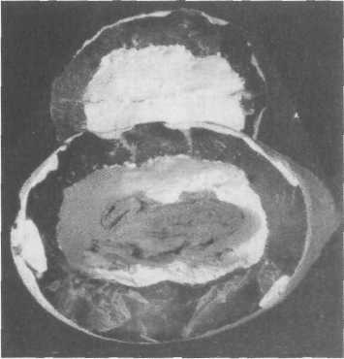
Obr. 1: Ropucha. Uvnitř zcela uzavřené horniny se vždy nacházely ropuchy, které nikdy dokonce ještě žily. Tato ropucha je dnes vystavena v britském „Booth Museum of Natural History“.
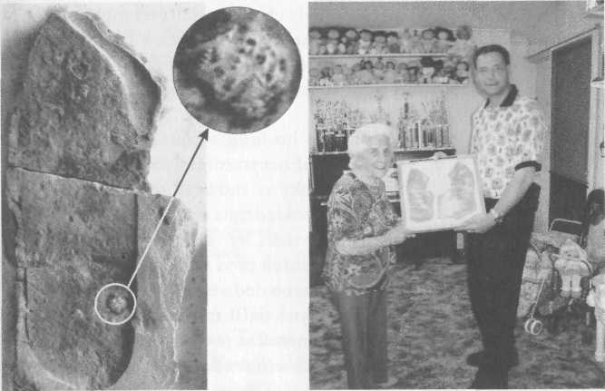
Obr. 2: Otisk boty. Mabel Meisterová a autor drží v rukou zarámovaný originál zkamenělého otisku boty. Na podpatku je vidět rozšlápnutý trilobit (viz zvětšení) – ten přitom vymřel ještě před érou dinosaurů!

Kdy však člověk tohoto trilobita rozšlápl? Na začátku éry trilobitů před téměř 600 miliony let, v době, kdy oficiálně vymřeli před 250 miliony let, nebo teprve před krátkou dobou?
Tato pravěká zvířata dokonce slouží jako orientační fosilie k datování hornin. Je to bezpečná metoda určování stáří? Neobjevují se dnes snad stále znovu zvířata pokládaná za vymřelá? K mému překvapení mi poslal Evan Hansen z Utahu dva obrázky údajně dosud žijícího trilobita. Dávám tímto do diskuse, zda se opravdu jedná o tohoto dávného živočicha. Podobnost je zarážející – nebo jde skutečně o žijící fosílii (viz obr. 1 a 2 ve fotografické části)?
Vždyť podobně tomu bylo u latimérie, která dodnes slouží jako fosilie pomáhající určovat stáří hornin a která údajně vymřela před 50 miliony let. Ale roku 1938 byl chycen u Komor nedaleko Madagaskaru živý exemplář. A roku 1998 byly objeveny další exempláře latimérie poblíž ostrova Menado Tua u souostroví Sulawesi v Indonésii. Tyto lalokoploutvé ryby se za 400 milionů let téměř nezměnily. Již sama tato skutečnost je v rozporu s evoluční myšlenkou neustálého přizpůsobování a dalšího vývoje.
Odkud však víme, jak stará je hornina s žijící fosilií uzavřenou uvnitř? Protože latimérie definitivně nevymřely, mohou být těžko oporou relativního datování. Analogicky se musíme zeptat: Kdy člověk rozšlápl vymřelého trilobita? Předpokládejme nyní, že ho rozšlápl člověk s botami před několika málo tisíci let. Z toho by pochopitelně plynulo, že trilobiti rozhodně nevymřeli před více než 250 miliony let, ale teprve před krátkou dobou – anebo dodnes ještě někde neobjeveni žijí jako latimérie? Ale z toho plyne další mnohem vážnější závěr: hornina obsahující otisk pak také nemůže pocházet z pravěku země, ale vznikla právě v okamžiku, kdy člověk rozšlápl trilobita nebo o něco později rychlým procesem ztvrdnutí. Kdyby se byla hornina tvořila pomalu, nebylo by z otisku v bahně v důsledku neustále hlodající eroze za krátkou dobu vidět nic. Tento poznatek je v rozporu s naším obrazem světa, jak nám jej zprostředkovala školská věda, neboť sedimentované horniny vznikají podle dogmatu Charlese Lyella, z něhož geologie vychází, nepozorovatelně pomalu po dlouhá časová období. Na druhé straně by bylo geologické datování zásadně nesprávné, neboť hornina a horotvorná formace by byly mladé, a nikoli prastaré. Pak bychom se museli zamyslet též nad pravidly určování stáří.
Než jsme vyrazili do Colorada, ukázala nám paní Meisterová ještě jeden překvapivý nález. Poprvé jsem viděl zkamenělé dlouhé kosti dinosaura, v nichž byl dosud patrný zkamenělý morek. Jak dlouho musí kost ležet, než morek zkamení? Každý ví, jak rychle se zkazí vaječný bílek. Jak dlouho ve skutečnosti fosilizace trvá? A může zkamenět oko se všemi nepatrnými podrobnostmi (obr. 3)?
Tyto myšlenky mě doprovázely na místo vykopávek poblíž městečka Dinosaur v Blue Mountains. Na tomto obrovském území táhnoucím se od Wyomingu až na jih Nového Mexika a od Utahu do Colorada, resp. Texasu, leží bezpočet dinosauřích kostí na sobě a přes sebe, často na zemském povrchu, takže jsou vidět zkamenělé kosti. Po 150 milionech let jsou takové nálezy v takové četnosti a navíc ještě na povrchu nezvyklé. Proč nacházíme po údajně mnohem mladším člověku fosilní pozůstatky relativně vzácně?
Vykopávky roku 1999 vedl zkušený paleontolog a preparátor fosilií Joe Taylor z Crosbytonu v Texasu. Své mnohostranné zkušenosti mezitím zveřejnil v knize „Fossils, Facts & Fantasies“. Referuje zde o ženě, která v únoru 1995 navštívila jeho soukromé Mt. Blanco Fossil Museum v texaském Crosbytonu a když uviděla zkamenělé trilobity, vyprávěla, že jako devítiletá viděla v roce 1975 s jinými holčičkami na pláži v Kalifornii černého živočicha s dlouhými tykadly, stejného jako zkameněliny: trilobita? Živočich prý byl asi 30 centimetrů dlouhý a hýbal se. Ukazují snad Hansenovy fotografie trilobita přece jen jako žijící fosílii? Jde o dvě navzájem nezávislé indicie. Pouhá náhoda?
Baugh a Taylor mi ostatně jako vždy ukázali místa vykopávek a vysvětlili mi další postup. Vykopávky trvající od roku 1996 vynesly dosud na světlo fosilní kosti allosaurů, ankylosaurů a stegosaurů vedle pravděpodobně čtyř dalších dosud neidentifikovaných druhů a jednoho krokodýla. Ke všem těmto nálezům došlo na ploše 100 čtverečních metrů. Zdá se, že jde o malý masový hrob, který je hned pod zemským povrchem. Zpřeházené kosti ukazují v neposlední řadě na nějakou katastrofickou událost. Během mé přítomnosti byl objeven i kousek velice tenké dinosauří kůže. Fosilie se zčásti nacházejí ve tvrdé hornině, takže se musí pracovat opatrně s geologickým kladívkem, a zčásti v někdejším bahně, které lze snadno odstranit. Hornina a mírně zatuhlé bahno vznikly zdánlivě ve stejném období a patří k Morrisonově formaci (jura).
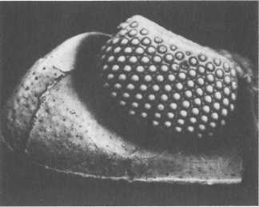
Obr. 3: Oko trilobita. Složené oko na fotografii pořízené rastrovacím elektronovým mikroskopem zůstalo zachováno se všemi detaily, přestože patří živočichovi, který údajné vymřel před několika sty miliony let. Jak dlouho trvá, než zkamení oko se všemi podrobnostmi – bez sebemenších stop tlení? Proč se biologická tkáň vůbec uchová a ještě vydrží po dlouhá časová období, když prý fosilizace postupuje tak pomalu?

Hádanka zkamenělých stromů
Můj zvláštní zájem upoutal zkamenělý kmen stromu, který ležel asi 30 metrů nad fragmenty dinosaurů horizontálně (vodorovně) na zemi. Je deset metrů dlouhý, cca 1,30 metru široký a jen 0,95 metru vysoký.
Kmen stromu určitě nebyl kdysi oválný. Deformovala snad kmen nějaká náhle působící síla? Ke zmáčknutí průřezu masivního kmene stromu je zapotřebí nesmírné síly. Nebo byl strom původně uvnitř dutý?
Kmen je navíc rozlomen na několik kusů. Hrany lomu mají často temně černou barvu, zatímco průřez kmene září nádhernou kobaltovou modří. Náznaky letokruhů vidět nejsou. Jak však může strom zkamenět tak jednotně co do tvaru i barvy? Jak vznikají zkamenělé kmeny stromů, tvořené masivním achátem, jaspisem nebo chalcedonem, z jejichž dřeva však není vidět zhola nic? Má se za to, že se dutiny pomalu vyplnily pór za pórem minerály a ty je prakticky preparovaly. Takové případy skutečně existují.
Když jsem roku 1999 navštívil národní park Yellowstone ve Wyomingu, byl mým cílem relikt, jehož si v tomto obrovském parku sotvakdo všimne. Jde o zkamenělý strom na západ od Tower Junction. V tomto případě prý strom zkameněl před 50 miliony let. K mému překvapení šlo o sekvoj. Tyto mamutí stromy dnes v Yellowstonském parku s jeho chladným podnebím růst nemohou, neboť vyžadují vlhké a teplé klima. V minulosti muselo tedy dojít k zásadní změně podnebí. Protože park leží mezi 2150 a 2450 metrů nad mořem, muselo panovat před 50 miliony let v této nadmořské výšce tropické podnebí. To není příliš pravděpodobné. Jiným řešením by bylo, že stromy byly spolu s pohořím do této chladnější nadmořské výšky vyzdviženy náhle, vždyť nedaleko odtud rostou v nižších polohách celé lesy sekvojových stromů, přibližně v nadmořské výšce Kalifornie s teplým klimatem – od pravěku, jak by se chtělo věřit. Vrásnění Skalnatých hor mělo začít před 75 až 60 miliony let (Bonechi, 1996, s. 8). Tento zkamenělý strom je však podstatně mladší. Nebyla tato poloha v tu dobu po vyvrásnění horstva už příliš vysoko a tedy příliš chladná, než aby se tam dařilo sekvojím? Na stromě je štítek s popisem, kde se praví, že strom zkameněl „in situ“, tedy přesně na tomto místě. Panovalo snad přece jen tehdy v této výškové poloze tropické podnebí, přestože tu dnes bývá dlouhá a ledová zima? To nezní příliš pravděpodobně. Ke svému překvapení jsem zjistil, že náhorní plošina několik kilometrů odtud je jako posetá obrovskými bludnými balvany. Jde snad o dohladka vyleštěné pozůstatky nějaké potopy z doby, než byla plošina vyzdvihnuta do výšky (obr. 4)? Protože zaoblené, hladké balvany leží na zemském povrchu, muselo by se divadlo vrásnění hor odehrát před několika tisíci lety, a ne před miliony roků, jinak by totiž balvany ve dvoukilometrové výšce roztrhal mráz a pomalu je proměnil v kamennou suť. Leží zde tedy tyto kameny teprve relativně kytkou dobu?
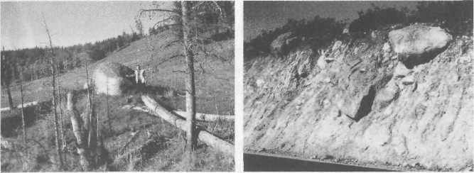
Obr. 4: Bludné kameny. V pohoří Yelowstonského národního parku i v Kalifornii nacházíme mnoho velkých zaoblených bludných kamenů (obr. s autorem) i celá pole malých valounů. Také některé morénovité usazeniny s bludnými kameny na jihozápadě USA jsou mimo zónu zalednění velké doby ledové.
Jak vůbec dřevo zkamení? Údajným řešením je, že křemičitany rozpuštěné ve vodě pomalu zaplní kmeny pór po póru. Pomalu rostoucí mikroskopické krystaly nahradí vzduch a vodu obsažené ve dřevě. A křemičitany tak zahájily takzvaný proces fosilizace či přeměny v křemen (silifikace), trvající dlouhé časové období. Vytlačením dřeva a zaplněním dutin kyselinou křemičitou a roztoky minerálů vzniká například opál nebo křemen. Může se takový pomalý, téměř nepozorovatelně se vlekoucí proces ve smyslu našeho lyellisticko-darwinovského pohledu na svět doopravdy uskutečnit v takové dokonalosti? Nezpráchniví dřevo částečně dříve, než stačí zkamenět (obr. 5)?
Pro trvalý proces fosilizace je nutno zajistit přísun neustále nových křemičitanů. Vulkanický popel je vydatným dodavatelem křemičitanů. V souladu s tím stojí na informační tabuli Yellowstonského národního parku, že při mocných explozích vulkánů muselo docházet k masivním sesuvům půdy! Mne však hned spontánně napadlo, jak je možné, že se strom přes všechny rozsáhlé morfologické změny, zdvihání a klesání povrchu terénu, nachází na stále stejném místě horského svahu, kde před 50 miliony let vyrostl, jako by se v jeho bezprostředním okolí nebyly žádné větší změny odehrály.
Dále se popisuje, že pravěký les pod sebou pohřbila pohyblivá směs popele, vody a písku. To je pochopitelné a odpovídá to katastrofickému scénáři, který se určitě odehrál! Tím dostaly křemičitany vůbec možnost proniknout do stromu dříve, než mohl ztrouchnivět. Křemičitan uzavřel žijící buňky a vytvořil zkamenělý les.
Pokryje však směs popele, vody a písku lesy v horské krajině na dostatečně dlouhou dobu, aby k tomuto jevu došlo? Nevyrostl strom spíše na rovině s tropickým podnebím? Bouře vyvrátila a polámala stromy, potom přišla povodeň, a kmeny byly za katastrofických podmínek rychle a pod tlakem impregnovány vodou obsahující minerály. Nato byly hory zdviženy mocným pukáním a posuny zemské kůry se současnou potopou do výšky nevhodné pro přežití těchto stromů.
Jak se s tím však srovná strom v Blue Mountains, který leží přede mnou? Je tu jeden nápadný rozdíl: stejnoměrné zabarvení kmene vyžaduje jiné vysvětlení, protože tu nevidíme žádné letokruhy ani slisované buňky. Před globální potopou, podle oficiální datace snad v době vlhkého a teplého karbonu (před 390 až 290 miliony let), existovaly naprosto jiné stromy než dnes, stromy kamenouhelného lesa. Hlavní složku kamenouhelného lesa tvořily stromové plavuně s kůrou charakteristického vzoru. Proč tyto stromy z dnešní vegetace zmizely? Proč byl pohřben celý ekosystém? První jehličnany se údajně vyvinuly až na konci karbonu.
V muzeích vídáme často zkamenělé pahýly stromů, například v hornickém muzeu v Bochumu. A Fossil Grow u Glasgowa vypadá jako les s mnoha pařezy. Dojem klame – nejen v tomto případě jde o chybný výklad. V tomto, a stejně tak v případě z Colorada, který popisuji, nejde o zkamenělý strom samotný, přestože to tak vypadá, ale jen o jeho formu.
Stromové plavuně tvořil malý centrální válec, který byl s kůrou spojen jen na špičce kmene. Na zbývajícím kmeni stromu byla mezi oběma částmi dutina. Mohutná pohroma stromy polámala a utrhla pryč koruny nebo celé části kmenů. Kmen byl nyní shora otevřený a kůra plavuně tvořila prakticky vnější slupku. Dutinu nakonec za potopy vyplnil druh rychle tuhnoucího přírodního betonu (směs křemičitanů či kalcia s pískem – viz obr. 6). Proto tvoří mnoho zkamenělých stromů na strmém pobřeží Nového Skotska (Nova Scotia) v Kanadě čistý pískovec. Kůra pak zetlela a zbyl jen blok horniny či minerálů vypadající jako strom s negativně vytištěným vzorem kůry.
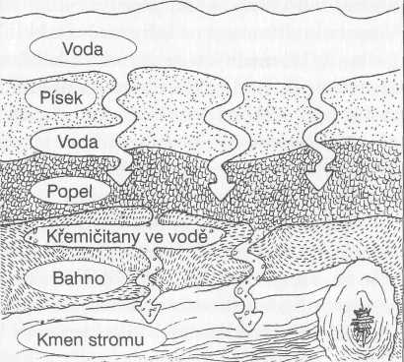
Obr. 5: Dřevo na kámen. Procesem silifikace má za dlouhý časový úsek vzniknout pór za pórem ze dřeva masivní kámen. Kmen stromu musí být pohřben pod vrstvou popela obsahující minerály a tekoucí vodou, aby mohly být do vzdušných pórů naplaveny nové minerály (křemičitany). Zůstane dřevo stromu uchováno stovky a tisíce let, dokud minerály nenahradí všechny póry?

Analogicky lze vysvětlit také horizontální polohu zkamenělého stromu, který jsem nalezl uprostřed vrstvy tvrdého vápence na sever od Moabu v Utahu (obr. 14 ve fotografické části). Zkameněl nejdříve strom nebo ztuhlo dříve bahno okolo něho ve vápenec? Nebrání pokračující zpevňování horniny obklopující strom nezbytnému pronikání minerálů do dřeva? Neprobíhaly oba procesy spíše rychle a současně} Dá se zřetelně rozpoznat, že původně plastická a elastická masa pískovce kmen stromu úplně obklopovala a neukládala se pomalu milimetr po milimetru, neboť rozvrstvení chybí.
Z výše uvedených důvodů také nenajdeme u většiny zkamenělých stromů žádné letokruhy (obr. 7) a fosilizace většiny stromů nepředstavuje z tohoto pohledu žádnou hádanku. Zdá se také jasné, že tyto procesy probíhaly rychle a za katastrofických okolností. Tak je také třeba řešit další diskutovanou hádanku. Vždyť nejen v Novém Skotsku pronikají takové zkamenělé kmeny několik geologických vrstev, které vlastně mají být miliony let staré. Uchová se strom tak dlouho, až nakonec pomalu zkamení (obr. 12 ve fotografické části)? Lze si představit, že na západním pobřeží Nového Skotska mohl odpovídat 76 kořenovým horizontům ležícím nad sebou stejný počet lesů, které vyrostly na místě (autochtonně) postupně nad sebou (Credner, 1912, s. 470)? Tato představa je velice nepravděpodobná. Vysvětlení je takové, že vlny potopy pohřbily rozbité kmeny stromů do různých vrstev bahna a písku na-plavených na pobřeží sice křížem krážem, ale s těžšími kořeny směřujícími většinou dolů.
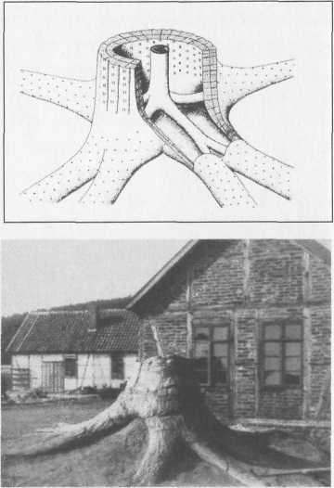
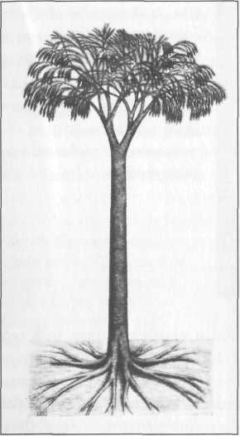
Obr. 6: Pravěké stromy. Lepidendrony byly hlavním dodavatelem materiálu pro kamenouhelné lesy. Do této skupiny patří také Sigillaria. Rekonstrukce ukazuje, že tyto stromy byly duté. Centrální válec byl spojen s kůrou jen ve špičce kmene (Sigillaria) resp. ve větvích (Lepidodendron). Základ stromu Sigillaria objevený roku 1886 v horním západním údolí hory Piesberg u Osnabrücku (obr. vpravo dole) proto není tvořen zkamenělým dřevem, ale představuje výlitek původního dutého tělesa se všemi dutými „kořeny“ s písčito-hlinitými sedimenty, které vytvrdly, resp. zkameněly. Vzniká plastický dojem, že jde skutečně o zkamenělý strom s fosilním dřevem.
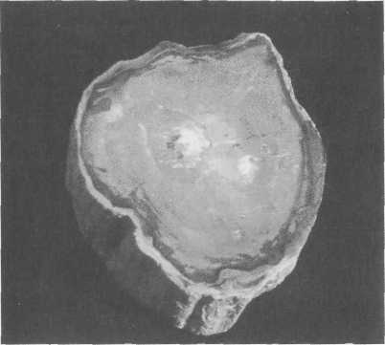
Obr. 7: Zkamenělé dřevo. Toto zkamenělé dřevo z Madagaskaru má být 90 milionů let staré. Letokruhy na něm nerozeznáme. Nezkamenělo dřevo, ale dutý strom byl „vybetonován“ (autorova sbírka fosilií).

Analogický scénář byl pozorován roku 1980 při výbuchu sopky Svatá Helena v americkém státě Wyomingu. Pahýly stromů byly odplaveny do Spirit Lake a stály tam kolmo, jako by tam byly vyrostly. Pak se přivalily masy bahna a popela a tyto pahýly stromů rychle pohřbily. A když pak rychle ztvrdnou i tyto vrstvy, vzniká popsaný jev. Kdyby geologové za pár tisíc let už o žádném výbuchu sopky nevěděli, mohli by vrstvám horniny, přestože vznikly bleskovou rychlostí, přisoudit v duchu lyellisticko-darwinovské teorie stáří několika milionů let (obr. 8).
Celá plošina Colorada byla před 70 miliony let plochou nížinou z mnoha vrstev sedimentů naplavených vodou a přinesených větrem ještě předtím, než začal proces vrásnění. Dinosauři, z velké části obyvatelé bažin a vod, ale i ryby, želvy a krokodýli nebyli pohřbeni v dnešní nadmořské výšce 2000 metrů, ale v době potopy na úrovni mořské hladiny. Po potopě se hory a plošiny zdvihly z nížiny. Proto nacházíme lidské pozůstatky a ostatky savců pohromadě s kostrami dinosaurů jen vzácně. Výjimky však existují.
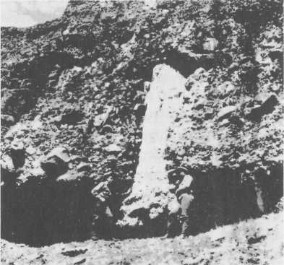
Obr. 8: Kmen stromu. Tento údajné 30 milionů let (oligocén) starý zkamenělý strom s kořeny ve Remont County (Wyoming) zde nevyrostl, ale byl připlaven s masami bahna a uložen nastojato v morénovité usazenině. Zdejší kraj nebyl nikdy zaledněn a kromě toho došlo k době ledové mnohem později. Vytvoření několikametrové vrstvy sedimentu trvalo jen několik hodin. Mocné vrstvy horniny tedy jednak nejsou indicií pro dlouho trvající období, jednak nejsou morény evidentně dokladem pro dobu ledovou. Přesto jsou oba jevy rysem dokládajícím katastrofické záplavy jako v předchozím případě.

Koexistence – důkaz
Po osmi hodinách jízdy autem jsme pod vedením Carla Baugha dosáhli nejzajímavějšího cíle své výpravy do jihovýchodního Utahu. Doufal jsem, že zde nalezneme nepopiratelný důkaz koexistence dinosaurů a člověka.
Pokud člověk před dávnými časy nakreslil dinosaura, musel vidět na vlastní oči nějaký exemplář. To jen my dnes si myslíme, že víme, jak tito pravěcí giganti vypadali, protože naši vědci rekonstruovali zvířata podle kosterních nálezů. Žádný současný člověk však živého dinosaura neviděl. Odkdy známe vnější vzhled těchto pravěkých zvířat? Velké kosti se nacházely vždycky. Pravděpodobně první kniha, kde byly tyto kosti vyobrazeny, pochází z roku 1676 a sepsal ji děkan Robert Plot z Oxfordu. Ale s rekonstrukcí dinosaurů se začalo teprve roku 1822, kdy byly v Anglii objeveny zuby iguanodona a venkovský lékař Gideon Mantell (1790-1852) napsal proti zpočátku energickému odporu pojednání o „Zubech leguána“, v němž dokazoval, že šlo o plaza, a nikoli o savce. Po několika objevech a publikacích navrhl roku 1841 dr. Richard Owen (1804-1892) na zasedání Britské společnosti na podporu vědy v Plymouthu, aby byli iguanodon, megalosaurus a hylaeosaurus souhrnně označeni jako „Dinosauria“ (strašní ještěři). Tehdy již známého cetiosaura zařadil Owen mezi krokodýly. Teprve roku 1854 byla pod jeho vedením dokončena a vystavena rekonstrukce z betonu, kamene a dlaždic. Ještěři však byli – v rozporu s dnešním názorem – prezentováni jako čtvernožci.
To má za následek, že za „pravé“ musejí být pokládány jen ty obrázky dinosaurů, které odpovídají našim dnešním vyobrazením a jsou staré alespoň 150 let. Tedy jen skutečně starý obrázek realisticky vypodobněného dinosaura dokazuje, že umělec spatřil exemplář na vlastní oči nebo že měl před sebou jeho znázornění. Tato skutečnost by za všech okolností a nepopiratelně dokazovala, že dinosauři a lidé žili společně.
Může být tento důkaz úspěšný? Tuto otázku jsem si kladl během strmého sestupu hluboko do kaňonu Natural Bridges National Monumentu. Park má jméno po třech velkých přirozených kamenných mostech z více než 250 milionů let starého pískovce. Naším cílem byl Kachina Bridge, který má jako druhý největší kamenný most tohoto parku rozpětí 63 metrů a výšku 64 metrů. Může takový přírodní most přežít miliony let? Existovaly kamenné mosty již před vyzdvižením coloradské plošiny před asi 70 miliony let? Kamenný otvor o rozměrech 63 krát 64 metrů, který otevřely přírodní síly, by musel vlastně zanechat v těsné blízkosti nebo dokonce pod přírodním obloukem množství větších nebo menších kamenných úlomků. Kam se kamenné bloky poděly? Odnesl je snad potok uprostřed pouště, když v něm je sotva po kolena vody? Ale ani v dalším korytě jsem žádné trochu pozoruhodnější zbytky neobjevil. Ovšem stěny kaňonu byly pokryty množstvím stop po vodě a dokonce je tvořil pískovec s křížem položenými vrstvami. (Tento efekt vzniká tehdy, když se do nějaké nádrže, například do akvária, rychle připlaví směs vody a písku. Když se k tomu přimísí trochu kalcia a cementu, vzniká pískovec s křížem položenými vrstvami, celý proces probíhá rychle.) Zde stejně jako i v kaňonu Chelly National Monumentu v Arizoně kdysi tekly značné masy vod. Ale kdy? Podobná pozorování můžeme učinit v celé západní části Spojených států. Ve velké většině případů erodované masy horniny chybějí. Odnesly je v této dnes pouštní krajině malé potůčky nebo spíše velké masy vody?
Když byla celá plošina Colorada zdvižena z úrovně mořské hladiny do výše, vznikly hory, údolí a muldy. Původní mořská voda se náhle ocitla zachycena v prohlubních v nadmořské výšce snad 2000 metrů. Potom tato voda odtékala ve směru tvořících se svahů a vznikaly různé hráze. Jezera vytvořená vrásněním hor se náhle vyprázdnila a voda z nich vyhloubila hluboké rýhy ve zpevňujících se sedimentech. Proto dnes vypadají téměř všechny stěny kaňonu jako obroušené, ba vyleštěné. Pomalu tekoucí řeky s relativně malým množstvím vody zanechaly nejspíš jiné stopy, připomínající řez pilou.
Dokud se kraj nacházel v této nadmořské výšce, byl vždy suchý a chudý. Voda v nádržích, jež se tu všude kolem tvořily, a na horizontálních plošinách musela pocházet z oblastí na úrovni mořské hladiny – krajina byla tehdy bohatá na vodu a úrodná, rostly tam obrovské stromy a jiné tropické rostliny. V takovém prostředí žily na úrovni mořské hladiny v milionech exemplářů dinosauři. Tato změna ze subtropického na pouštní podnebí se nemohla uskutečnit nepozorovatelně pomalu, neboř j inak by nebylo v obrovských nádržích tolik vody a ta by nemohla završit tak nesmírné dílo eroze. Geologové zdvižení celého území potvrzují. Jednotlivé regiony se prý zdvihly v různých obdobích. Tato představa je naprosto správná a já s názory geologů v zásadě souhlasím. Rozhodující otázkou je jen to, kdy se tak stalo. Ale důležitější je ještě vysvětlit, zda k tomu došlo nepozorovatelně pomalu anebo rychle. Pomineme-li tedy fantomový čas vynalezený v duchu lyellistic-ko-darwinovské vývojové teorie, posunou se epochy dějin země jako nafouknutý a potom na jedné straně uvolněný balónek směrem k pevnému bodu, v tomto případě k přítomnosti. Současně země omládne o škrtnutá respektive komprimovaná období.
Někteří z dinosaurů přežili nepředstavitelné kataklyzma ve snad relativně stejnoměrně zdvižených regionech. Šanci na trvalé přežití neměli – stejně jako mamutí stromy v Yellowstonském národním parku –, neboť se ocitli příliš vysoko a ve studeném, nehostinném prostředí. Velcí dinosauři měli problémy se zajištěním oběhu krve v obrovských tělech. Proto si někteří vědci myslí, „že zvířata měla druhý srdeční sval“ (BdW, 3. 5. 1999). Za takových okolností museli být ve velké výšce a v řídkém vzduchu vlastně zasvěceni smrti. Velcí dinosauři proto ve vyšších horských polohách a na náhorních rovinách nežili, přestože se i tam dnes nacházejí jejich kosti.
V Natural Bridges National Monument jsou skalní malby Asanaziů, prehistorických indiánů, o nichž nikdo neví, kým doopravdy byli a odkud přišli, ani kam šli, neboť beze stopy zmizeli. Dorazili jsme k cíli. Má očekávání byla překonána, neboť tři metry vysoká skalní mal ba ukazuje na ploše asi tři krát dva metry dva typické Asanazie. Nikdo by pravost těchto vyobrazení nezpochybnil. Ale hned vedle byl vyobrazen dinosaurus s dlouhým ocasem, velice se podobající apatosaurovi (dřívější označení: brontosaurus), na něj však má příliš dlouhý ocas. Byl by to mohl být diplodokus, který dosahoval délky 11 metrů. Jestliže byl tento obraz sám o sobě působivý, bylo tu ještě jedno překvapení: zdá se, že je vedle něho vyobrazen o něco menší a zprvu obtížně rozpoz natelný stegosaurus. Fantastické: skupinový portrét dvou lidí a dvou di nosaurů!
Podle oficiálního pojetí žil stegosaurus ve stejné době jako diplodokus, před 150 miliony let. Stegosauři dorůstali do délky asi sedmi metrů. Byl obraz vypodobněn dokonce ve správných proporcích? Oba ještěři byli identifikováni teprve roku 1877 a 1878.
V každém případě jde o jednoznačný důkaz proti Darwinově evo luční teorii, neboť člověk a dinosaurus se měli časově minout alespoň o 60 milionů let. Ale je obraz pravý, nebo někdo domaloval dinosaury vedle Anasaziů dodatečně? Praobyvatelé obývali kraj v letech 700 až 1500 n. 1. Pokud obrazy pocházejí z tohoto období, jsou definitivně pravé – neboť – připomeňme si – rekonstrukce dinosaurů jsou dílem naší doby.
Při mé návštěvě u indiánů Navajo poblíž Tuba City v Arizoně mi domorodci potvrdili, že existuje více skalních maleb s vyobrazením dinosaurů. Kromě toho mi vyprávěli o počátcích světa. Bohové prý na počátku stvořili indiány Navajo a dinosaury, kteří žili spolu. Zeptal jsem se, jak dlouho Navajové existují, zda už 150 milionů let nebo jen pár tisíciletí? Indiáni měli osídlit údajně liduprázdný americký kontinent před relativně krátkou dobou.
Jako tomu už bývá, ostatní skalní malby by mohly být staré, ale pravděpodobně je nelze datovat. U kreseb Asanaziů je tomu jinak. Celý obraz je pokryt tmavým povlakem, kterému Američané říkají desert varnish (pouštní lak). Každý návštěvník coloradské plošiny zná tuto přírodní fermež jako tenkou, lesklou modročernou polituru z oxidů železa a hořčíku (obr. 19 ve fotografické části). Geologové se shodují, že tento lak vzniká velice pomalu. To potvrzuje nejen geoložka Halka Chroniková ve své knize „Pages of Stone“ (Chronik, 1988, s. 1): „Pouštní lak vzniká pomalu po mnoho staletí a vytvořil se z minerálů pomalu prosakujících horninou nebo z rozpustného materiálu obsaženého v prachu, který byl opakovaně ukládán v tenkých vrstvách dešťovou vodou.“
Důležité je zjištění, že desert varnish potřebuje ke svému pomalému růstu celá staletí. V našem případě je obraz chráněn skalním převisem. Je tedy pouštní lak zvlášť starý, zejména když celý obraz, všechna čtyři vyobrazení kryje velice silná vrstva? Dodatečné připojení dinosaurů k Anasaziům uznaným za pravé není tudíž určitě technicky možné. Buď jsou všechny postavy mladé, proti čemuž hovoří přirozený povlak, nebo staré – a tudíž pravé. Pouštní lak vlastně nemusí být mladší než 150 let, a tuto podmínku podle našeho geologického pohledu na svět patrně splňuje více než dostatečně. V tomto případě lze však mít za prokázané, že umělec na vlastní oči viděl a namaloval dva různé dinosaury. Tedy: dinosauři a lidé žili společně'. Ale kdy? Anasaziové měli žít, jak již bylo řečeno, v letech 700 až 1500 n. 1. Existovali tedy dinosauři ještě v oficiálně uznané éře Anasaziů před několika málo sty lety? Popřením časového určení vymření dinosaurů na konci období křídy padá nejdůležitější opora evoluční teorie a s ní i vynalezený model dlouho trvajících časových epoch dějin Země.
U tohoto obrazu nejde, jak se zdá, o ojedinělý případ, vždyť existuje minimálně jeden další podobný skalní obraz s povlakem z pouštního laku. Profesor Vine Deloria z University of Colorado v Boulderu referuje o vědecké expedici, která v říjnu a listopadu 1924 zkoumala Ha-vasupai Canyon v severní Arizoně (Deloria, 1995, s. 224). Expedici vedli Samuel Hubbard, kurátor archeologického oddělení oaklandské-ho muzea, a Charles W. Gilmore, kurátor oddělení paleontologie obratlovců United States National Museum. Podle zprávy o expedici, uložené v Peabodyho muzeu Harvardské univerzity, výprava nalezla vyobrazení dinosaura (Hubbard, 1924, s. 9). A sotva pět metrů vedle něho byl vyobrazen mamut společně s člověkem.
Společně s dinosaury žili nejen lidé, ale také velcí savci, což dokazují i výzkumy fosilních pozůstatků („Nature, 392/1998) – což je v rozporu s dogmaty evoluční teorie.

Dinosauři a Navajové žili současně
Mnoho zkamenělých stop dinosaurů jsem studoval v blízkosti Tuba City v severní Arizoně. Tato oblast je součástí indiánské rezervace a patří Navajům, kteří jsou usazeni v bezprostřední blízkosti. Půda plochého terénu je poseta bezpočtem zkamenělých otisků různých dinosaurů. Z masivní, ale tenké skalnaté vrstvy vyčnívají také ojediněle zkamenělé kosti. Vzácností je, že všechny stopy jsou na zemském povrchu. Nikdo zde žádné vrstvy země neodstranil a ani sesuvy na svazích se tu nemohou vyskytnout. Nemohl jsem se zbavit dojmu, že tyto stopy zde byly vždycky. Po 150 milionech let – a tak mají být stopy staré – je to vlastně nemožné, zvlášť se celá skalní deska uchovala nepoškozená.
Vzpomněl jsem si na svou cestu Austrálií a na zprávu v novinách „Sydney Morning Herald“ o nálezu 80 kilometrů dlouhé dinosauři stezky v západoaustralské oblasti Kimberley, sestávající z několika tisíc zkamenělých stop. Může se uchovat tak dlouhá stezka snad 150 milionů let bez ohledu na neustále hlodající erozi?
Podobné poměry, i když v menším rozsahu, najdeme na území Navajů. Po prohlídce jsem se zeptal svého indiánského průvodce Wil-lyho, zda tu jsou i zkamenělé otisky lidských nohou. Beze slova se otočil a zavedl nás – mě, mou ženu a dceru – na místo s otiskem, který měl tvar lidské nohy, který vypadal spíše jako otisk boty. Jako jediný otisk byl ovšem k ničemu. Mohlo jít o náhodnou podobnost. Willy vyprávěl, že jen metr odtud byl další otisk se všemi pěti prsty, ten že však byl ze skalní plošiny asi před pěti lety vysekán. Willy mohl z vlastní zkušenosti potvrdit, že zde dříve bylo k vidění několik otisků lidských nohou, ty však většinou odstranili dělníci, kteří stavěli nedalekou silnici. Vydal jsem se hledat do nejbližšího okolí a našel jsem podobné otisky jako ten, který jsme navštívili, a ty byly zčásti důsledně uspořádány v pořadí odpovídajícím střídání pravé a levé nohy za chůze. Snad další náhoda?
Z rešerše v literatuře vyplynulo, že v této oblasti byly otisky lidských nohou nalezeny na více místech, což mimo jiné zdokumentovali Paul O. Rosnau, J. Auldaney, G. Howea, W. Waisnerger (1990). V literatuře jsou dokonce zprávy o tom, že ve stejných geologických vrstvách byly nalezeny zkamenělé stopy savců. Ale podle evoluční teorie žili v době dinosaurů údajně jen malí savci velikosti krysy, neboť savci se mohli volně rozvíjet teprve tehdy, když se po násilném konci vlády ještěrů uvolnila biologická nika.
Proto jsou nálezy, které dokazují přítomnost velkých savců během éry dinosaurů v mezozoiku, rigorózně odbývány jako smyšlenky a báchorky. V Glen Rose v Texasu byla ovšem nalezena stezka se sedmi otisky velké kočky – šavlozubého tygra? – pěkně za sebou ve stejných geologických vrstvách, které obsahují stopy dinosaurů. Glen J. Kuban, který své články zveřejňuje také na internetu, tyto a jiné nálezy energicky popírá (1992). Údajné otisky lidských nohou vykládá jako erozí deformované otisky původně tříprstého dinosaura. Nemůžeme popřít, že takovým způsobem mohou vzniknout tvary, které vykazují hrubou podobnost s obrysem lidské nohy. Nelze tak však vysvětlit, že na nich lze rozeznat nejen tvar, ale i zvláštní podrobnosti jako otisk palce, několika nebo dokonce všech prstů (foto in Zillmer, 1999). Myslím, že by to byla příliš velká náhoda, když se dají zkamenělé stopy s podobnými znaky identifikovat dokonce několikrát z jsou uspořádány za sebou v délce kroku.
Zkamenělé stopy lidských nohou, jejichž stáří se uvádí mezi 150 a 600 miliony let, tedy dokonce z období dějin země ještě před érou dinosaurů, byly v Americe vědecky zdokumentovány v několika státech. Takové fosilní nálezy byly objeveny v Kentucky a zdokumentovány v roce 1938 („Science News Letter“, 10. 12. 1938, s. 372). O podobných otiscích v Missouri referují Henry Schoolcraft a Thomas Benton v „The American Journal of Science and Arts“ (5. ročník 1822, s. 223n.).29.10. 1938 přinesl „Science News Letter“ (s. 278) pod titulkem „Human-Like Tracks in Stone are Riddle to Scientists“ (Zkamenělé lidské stopy jsou hádankou pro vědce) zprávu o dalších fosilních nálezech v Pen-nsylvánii.
Roku 1983 psaly „Moskovskije novosti“ (č. 24, s. 10) o nálezu otisku zdánlivě lidské nohy ve 150 milionů let staré hornině v Turkmenistánu, hned vedle zkamenělé obří tříprsté nohy dinosaura. Profesor Amma-nijazov, člen dopisovatel Turkmenské akademie věd, přiznal, že otisk se podobá lidskému, nepokládal jej však za doklad koexistence člověka a dinosaurů.

Společné nálezy
Jestliže lidé a dinosauři žili společně, musely by existovat jejich společné nálezy, tedy fosilní kosti. Ale dinosauři žili patrně v bažinách a jezerech, na okraji vodstev. Například jihozápadně od Dallasu se nedaleko Eagle Pass rozkládá na mexické hranici území, na kterém bylo nalezeno značné množství zkamenělých stop dinosaurů. V juře ležel Glen Rose na východním konci této bažinaté oblasti, ale v následujícím období jury se octl zcela pod vodou (obr. 9). Proto také nenacházíme žádné mladší pozůstatky dinosaurů, ale jen takové, jejichž stáří činí přibližně 140 milionů let. Jinými slovy: Pokud zde nalezneme stopy dinosaurů a člověka, vznikly na okraji tehdejšího Atlantiku, asi 200 kilometrů v dnešním vnitrozemí. Celý pás i s fosiliemi tvořily podle tohoto scénáře v období jury usazeniny na okraji Atlantiku, na které navazovala bažinatá krajina. Lidé za normálních okolností v bažinách nežijí. Proto nacházíme lidské pozůstatky pohromadě s pozůstatky dinosaurů nebo dnešních krokodýlů jen vzácně.
Pozůstatky předvěkého Člověka byly nalezeny poblíž Moabu. Za vykopávky zde odpovídal Joe Taylor, který vede rovněž vykopávky dinosaurů v Coloradu. Zhruba 15 metrů pod zemským povrchem byly nalezeny části lidských koster, a to v dakotském pískovci, který je znám jako geologická vrstva s fosiliemi dinosaurů. V jedné a téže geologické vrstvě byly údajně nalezeny vedle kostí dinosaurů rovněž kosti člověka. V písku s obsahem mědi byly nalezeny kosti čtyř jedinců (Taylor, 1999, s. 62), které mají dnes smaragdově zelenou barvu, což je také důvodem pojmenování „malachitový člověk“ (obr. 32 ve fotografické části). Jde o kuriózní ojedinělé případy? Pouze jeden jediný autentický nález by nebyl výjimkou z pravidla, ale poskytl by definitivní důkaz, že dějiny naší Země i lidstva probíhaly zcela jinak, než jak se dosud oficiálně předpokládalo či přiznávalo.
V časopise „The Geologist“ vyšel v prosinci 1862 zajímavý článek o nálezu lidských pozůstatků v uhelné sloji v County Macoupin v Illinois. Kosti ležící v hloubce 28 metrů byly pokryty 60 cm silnou vrstvou břidlice (Cremo/Thompson, 1997, s. 346). „Kosti byly potaženy… krustou z tvrdého, lesklého materiálu, který byl černý jako samotné uhlí, když však byl seškrábán, objevily se kosti bílé jako v přirozeném stavu uchování.“ Ovšem uhlí těžené v 19. století v County Macoupin je 286 až 320 milionů let staré.
Vedoucí geologického oddělení na Berea College v Berea (Kentucky), profesor W. G. Burroughs, psal v „The Berea Alumnus“ (listopad 1938, s. 46n.) o „stvořeních, která chodila ve svrchním karbonu po dvou zadních nohách, jež byly podobné lidským, a která po sobě zanechala stopy na písečné pláži v Rockcastle County v Kentucky. Bylo to období obojživelníků, kdy se zvířata pohybovala kupředu po čtyřech nebo –vzácněji – vpřed poskakovala a kdy jejich nohy lidské nijak nepřipomínaly; ale v Rockcastlu, Jacksonu a na dalších místech mezi Pennsylvánií a Missouri existovali tvorové s nohama, které podivuhodně připomínaly lidské nohy, a navíc tito tvorové chodili po dvou zadních končetinách. Autor těchto řádků existenci takových tvorů v Kentucky prokázal. Díky spolupráci s dr. C. W. Gilmorem, kustodem oddělení pro paleontologii obratlovců na Smithsonian Institute, jsme mohli ukázat, že podobné bytosti žily rovněž v Pennsylvánii a v Missouri.“
Vědci dále zjistili, že zrnka písku jsou na otiscích blíže k sobě než mimo stopy, což mělo důvod v tlaku, který byl tělesnou vahou přenášen prostřednictvím nohou na podklad. Nejhustěji vedle sebe jsou zrnka na patě, protože zde je tlak také větší než u přední části nohy. Stáří geologické vrstvy bylo stanoveno na 250 milionů let. Podle toho by člověk žil již před začátkem éry dinosaurů, tedy dokonce před počátkem mezozoika.
V časopise „Heimatliche Plaudereien aus Neunkirchen“ v Sársku – mně ho poslal Manfred Hornig – se v roce 1975 psalo (na s. 40): „1908 Návštěva mezinárodní studijní komise k vyšetření prehistorického nálezu zkamenělé lidské holenní kosti ve východní Braunově sloji, 2. horizont, překop 3. 1909 Převoz nálezu z ,Braunu' do Pruského státního muzea v Berlíně (tajné).“ Celá záležitost musela zůstat tajná už proto, že lidé nemohli žít v období karbonu před nějakými 300 miliony let. Ale jestliže je uhlí výsledkem globální potopy, bude nález pochopitelný a méně tajuplný. Potom by uhlí nebylo stejně jako většina sedimentů prastaré, ale vytvořilo by se za katastrofických okolností rychle během několika tisíciletí. Museli bychom jen oficiálně uznat, že v historické době došlo ke globální katastrofě…

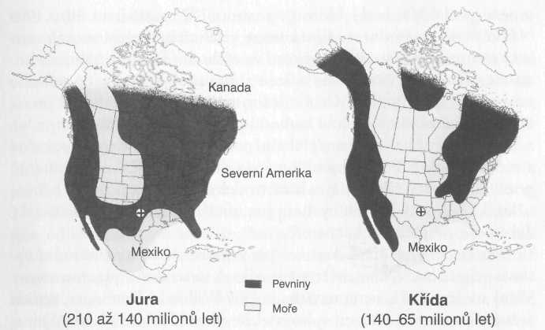
Obr. 9: Rozdělení moří a pevnin. Mapy Severní Ameriky ukazují, že dinosauň, přestože uměli plavat, to neměli lehké, když se chtěli dostat z jednoho kontinentu na druhý. Křížek označuje polohu amerického městečka Glen Rose na okraji Atlantiku v období jury {obrázek vlevo). Na tomto místě bylo nalezeno mnoho zkamenělých otisků dinosuarů i vedle stop lidských nohou. V jihozápadní části USA (s těžištěm v Coloradu) se nachází zvlášť mnoho dinosauřích koster a zkamenělých stop. Tyto oblasti ležely na okraji jurského kontinentálního more v Severní Americe. V křídové době (obrázek vpravo) byla tato území většinou zaplavena, a proto nacházíme z tohoto mladšího údobí dějin země jen málo reliktů nebo vůbec žádné. Z map však zřetelně pochopíme, proč na některých místech nacházíme mnoho fosilních dinosauřích kostí a jinde žádné. Podle Carlsona (1993).

Během cesty po Jižní Americe při přípravách na mezinárodní výstavu originálních, kontroverzních nálezů (artefaktů), plánovanou ve Vídni na léto 2001, jsme navštívili – dr. Willibald Katzinger, ředitel městského muzea v Linci, spisovatel Reinhard Habeck, Klaus Dona, odborník na mezinárodní výstavy, a já –různá muzea. Při naší návštěvě soukromého muzea v peruánské Ice mě dr. Javier Cabrera Darquea informoval o mimořádně neobvyklém nálezu v zátoce Yupanque na peruánském pobřeží. V tomto kraji se vyskytují nejrůznější fosilie dinosaurů, takže nález zkamenělého praještěra přímo na pobřeží není nic překvapivého. Senzace se však objevila na zádech zkamenělého zvířete: je zde zkamenělá lebka hominida, pevně spojená s dinosaurem – jednoznačný důkaz koexistence člověka a dinoisaurů. Možná proto mezitím kdosi neznámý lidskou lebku ze zkameněliny vylomil (obr. 31 ve fotografické části).

Folsom a Clovis
Během expedice ze Salt Lake City v roce 1998 jsem náhodně projížděl malou obcí Folsom v severovýchodní části Nového Mexika. Toto místo vešlo ve známost díky „folsomskému člověku“. V roce 1926 se tu konaly vykopávky, při nichž se kromě bizoních kostí nalezly hroty šípů, charakteristické tvarem s dvojí drážkou. Tyto nálezy však byly v příliš starých geologických vrstvách, a proto nebyly oficiálně uznány, protože američtí archeologové té doby byli přesvědčeni, že liduprázdný americký kontinent osídlili sibiřští lovci přes Beringovu úžinu teprve před 4000 lety. Z tohoto hlediska nemohli v nálezech spatřovat nic jiného než podvrh. Protože pevninský most ze Sibiře na Aljašku byl podle teorie doby ledové osídlen až po odtáni ledového pokryvu, věří se i dnes, že lidé připutovali do Ameriky teprve před 12 000 lety. Co když však byla Amerika osídlena už mnohem dříve za pomoci lodí, nebo existovaly dokonce pevninské mosty, které spojovaly kontinenty?
Ale prehistoričtí lovci nezanechali stopy jen ve Folsomu, ale také u města Clovis, rovněž ve státě Nové Mexiko: takzvaného cloviského lovce. Rovněž on byl zpočátku pokládán za padělek, protože se zdálo, že je příliš starý. Dnes se však již mluví o cloviské kultuře a spory se vedou nanejvýš o její skutečné stáří. V Patagonii totiž, na nejzazším jihu Jižní Ameriky, byly nalezeny podobné relikty cloviských lovců, jejich stáří však bylo určeno na 10 500 let (Cremo/Thompson 1997, s. 191). Kočovníci by tedy byli museli projít celým americkým kontinentem od severu až po jižní špičku asi za 1500 let. Přitom by museli vyhubit více než 70 procent savců Nového světa, jako například koně a velbloudy, protože ti v tu dobu vymřeli. Údajně způsobil masové vymírání konec doby ledové. Vymřela však zvířata na konci, nebo přece jen spíše na začátku doby ledové? Severní Amerika byla zaledněna maximálně po oblast na jih od velkých jezer. Nedokázala se zvířata přizpůsobit většímu životnímu prostoru a lepším klimatickým podmínkám po skončení doby ledové – v rozporu se zásadami evoluční teorie? Ale na předtím panující štiplavě studenou dobu ledovou si zvykla se stoickým klidem?
Alexandre Dorozynsky poukazuje na podobnost paleolitických kamenných hrotů v jihozápadní Evropě (solutréen) s hroty cloviské kultury v Americe (Dorozynsky, 1997, srov. Sarre, 1999, s. 83). Existovalo v paleolitu spojení přes Atlantik? Dnes je cloviská kultura etablovaným pojmem, ale celý spor vzplanul znovu, neboť po celé Americe se nacházely mnohem starší pozůstatky předcloviského člověka. Podle „Science News“ (1977a, s. 196) byla na Santa Rosa Island před pobřežím Santa Barbary nalezena pohřební jáma. Analýza dřevěného uhlí archeologem Rainerem Bergerem z University of California v Los Angeles ukázala, že musí být starší než 40 000 let, protože byla překročena mezní hodnota radiokarbonové metody datování.
V El Cedral v mexickém spolkovém státě Sinaloa byly artefakty ve stratigraficky neporušených usazeninách datovány až na 33 000 let. Byly nalezeny též kůstky z nohou slonů, kteří jak známo mezitím na celém americkém kontinentu vymřeli (Cremo/Thompson 1997, s. 192).
Podobných nálezů je v Americe mnoho. Tento kontinent byl pravděpodobně osídlen mnohem dříve, než se dosud předpokládá, a to přes tehdy existující pevninské mosty nebo lodí. Potopa však zejména severoamerický kontinent pořádně vyčistila – a také od starých kultur. Zdvihly se Skalnaté hory a mnoho druhů zvířat a rostlin zmizelo – a také člověk až na několik málo výjimek. Potom byl kvaziliduprázdný americký kontinent znovu osídlen, pravděpodobně také pomocí lodí a jen jakási vedlejší cesta vedla přes Beringovu úžinu. Opět stejný obrázek: Před globální potopou existoval jiný, zdánlivě ztracený svět.
Během dlouhé cesty autem jsme se zamýšleli nad těmito fakty a zamířili jsme do malého folsomského muzea. V této historické budově z roku 1896 bylo skutečně vystaveno několik exponátů, výstřižků z novin, časopisů a jiných publikací o folsomském lovci. Zeptal jsem se ředitelky vlastivědného muzea na staré fotografie a dinosauří stopy v okolí. Dala mi fotoalbum. Ke svému překvapení jsem spatřil několik lidských stop uprostřed nespočetných dinosauřích. Existovaly také zde skutečně zkamenělé stopy lidí? Ředitelka mi potvrdila, že několik jednoznačně lidských stop bylo mj. nalezeno v blízkosti nedalekého města Claytonu.
Na sever od tohoto města leží Clayton Lake State Park s jezerem Clayton. Na březích jezera je v omezeném areálu asi 500 otisků pěti různých druhů dinosaurů. Stopy z Claytonu se dochovaly v dakotském pískovci a jejich stáří je určeno v rozmezí 120 až 98 milionů let. Objevil jsem otisk, který se podobal otiskům z Tuba City: otisk boty? Ale na to se zdál úzký. Pak jsem zjistil na jedné straně v hornině vyvýšeninu, jako by původní bahno předtím, než zkamenělo ve vápenec, přeteklo. Otisk měl jako už v Tuba City přibližně mou velikost – 45. Vložil jsem tedy do šikmého otisku levou nohu: seděla přesně. Opřel se snad někdo trochu našikmo v mazlavé mase, když hledal oporu? Byl jsem o tom hluboce přesvědčen, neboť vyvýšenina po straně odpovídala bahnu vytlačenému nohou, které pak muselo rychle ztvrdnout. Ale nebyla tato podobnost jen náhodná? Jediný otisk není důkaz. Existovaly další stopy nohou? Postavil jsem se levou nohou do otisku a pravou jsem hledal oporu. Přesně na tom místě jsem objevil ostrou hranu, která odpovídala relativně přesně ohnuté vnější hraně mé pravé boty, tedy rozšiřovala se k patě. Teď už jsem si nemyslel, že jde o náhodu. Plocha podrážky byla hladká, na rozdíl od okolní horniny bez nerovností. Jak dlouho se ostatně uchová ve vápenci taková několik milimetrů široká hrana s ostrými okraji? Protože stopy dinosaurů jsou údajně staré 100 milionů let a jde o souvislou plochu horniny jakoby odlitou z jednoho kusu, musela by být tato hrana stejně stará jako okolí. Anebo šlo přece jen o kratší časový úsek? Kritikové řeknou, že to příroda – vlivy eroze – vymodelovala tuto hranu do vnější podoby boty čistě náhodně…
Moje žena objevila další otisk. Nacházel se ve směru chůze za prvním. Byl v malé kaluži, takže ho bylo těžší poznat. Měl však stejný tvar boty přibližně mé velikosti. Vše hrálo pěkně dohromady: tři stejně velké otisky vzdálené přesně na délku kroku. Ale moje dcera Larissa se domnívala, že kde jsou tři, budou i čtyři. Odstranila rukama vodu z kaluže. Za třetím otiskem se objevil další zřetelný otisk stejné velikosti a přesně ve vzdálenosti kroku. Šlo o pouhou náhodu? Erodovaly tyto otisky bot vzdáleny od sebe ve správné vzdálenosti kroku ve stejný tvar, včetně otisku ohlazeného šikmo ven? Anebo existovali dinosauři s nohama podobnýma botám (foto v příl. 42-51)?
Otisky lidských bot v mezozoiku? Nemožné, pomyslíte si, vždyť boty nosí lidé teprve krátkou dobu. Ale byly učiněny i další odpovídající nálezy. Ve sluji staré 160 až 195 milionů let ve Fisher Canyon, Pershing County v Nevadě, byl otisk boty objeven roku 1927. Podrážka je otisknuta tak zřetelně, že jsou dokonce vidět stopy jakési tkané niti. U lidských nálezů z mezozoika tedy nejde o žádné ojedinělé případy. Ale zkamenělé otisky nohou člověka se nalezly také poblíž Carson City v Nevadě – obuté i bosé – v břidlici. Otisk byl zdokumentován rovněž z pouště Gobi, byť ve vrstvě staré jen dva miliony let. Ale i tato geologicky mladá vrstva horniny je pro člověka nosícího obuv ještě příliš stará.

Poslední bod k vyřízení
Na začátku bylo pozdvižení, které mezi svými kolegy způsobila kalifornská paleontoložka Karen Chin analýzou zkamenělého trusu (koprolitů) druhu Tyrannosaurus rex. Koprolity masožravých ještěrů nalezené ve Frenchman Formation v Saskatchewanu se na rozdíl od trusu býložravých ještěrů jen těžko rozeznají od trusu pravěkých krokodýlů a velkých ryb. Proto byli vědci překvapeni, že koprolity byly ze 40 % tvořeny kostmi rozdrcenými na milimetrové kousíčky. Tyrannosaurus rex je pokládán za žravého dravce, který – podobně jako dnes žijící plazi – polykal potravu ve velkých kusech a rozmělňována byla teprve v trávicím traktu. Britský vědecký magazín „Nature“ proto přišel s domněnkou, že pravěcí masožravci polykali k rozmělňování kusů potravy v žaludku kameny (gastrolity). Až do té doby se věřilo, že gastrolity k rozmělnění potravy se vyskytovaly jen v žaludcích býložravců („Geo“, 9/1998, s. 170). V muzeích jsou tyto kameny vystaveny ve velkém počtu.
Zkamenělý trus ukrývá však ještě jedno tajemství. Jak dlouho zůstane ležet koláč trusu, než zkamení? Proč dnes žádné koprolity nevznikají? Tuto otázku jsem si kladl, když jsem viděl v Tuba City vedle zkamenělých dinosauřích stop velké kulaté útvary: dinosauří trus. Tyto útvary tu leží rozptýleny ve velkém počtu, byť zčásti svévolně rozbity. Hned mi bylo nápadné, že všechny koprolity mají hladký oblý tvar. Jak dlouho trvá proces zkamenění? Jak dlouho zůstane kus trusu ležet, aniž změní tvar? Copak nepadal déšť, neexistovaly žádné další vlivy prostředí nebo eroze, které by změnily tvar nebo vedly k úplné destrukci?
Z geologického hlediska nemůže na zemském povrchu docházet ke zkamenění v podobě fosilií, pomineme-li ovšem biologickou kalcifikaci (korály), protože v souladu s oficiálními geologickými představami musejí na biologický materiál působit geochemické procesy jako tlak a horko, které podle Lyellova a Darwinova modelu nemohou být celosvětovými jevy, protože globální katastrofy – celosvětová potopa – a tedy i rychlé změny s extrémními okrajovými podmínkami jsou striktně odmítány. Odpověď geologů na otázku po procesu zkamenění tedy zní: regionální metamorfóza. Tím se potvrzuje, že u zkamenění jde nanejvýš o regionálně omezené události. Fosilie se však přece nacházejí po celém světě. Potřebujeme tedy nekonečně mnoho regionálně působících metamorfóz. Nebo bychom s ohledem na celosvětové nálezy měli raději mluvit o globálních metamorfozách, a tedy globálních katastrofách? Ty by však byly v rozporu s Lyellovým geologickým dogmatem, jež tvoří základ našeho obrazu světa a určování epoch dějin země.
Geologové a paleontologové se na základě teorie regionální metamorfózy domnívají, že těla, aby zkameněla ve fosílii, musejí klesnout několik kilometrů do zemské kůry. Tlak, který v hloubce údajně panuje s ohledem na zátěž výše položených zemských mas, a vyšší teploty v zemském nitru vytvářejí prý potom geochemické podmínky, které vedou ke zkamenění těla. Nyní musejí tyto fosilie najít ještě několikakilometrovou cestu zemskou kůrou zpět na zemský povrch nebo být odhaleny mohutnou erozí či geologickými procesy vedoucími k odstranění či posuvu horních vrstev ve smyslu regionální metamorfózy. A přesto nacházíme tisíce a tisíce koster na zemském povrchu nebo těsně pod ním, jako například dinosauří na obrovském území od Texasu po Arizonu a od Wyomingu po Nové Mexiko? V tomto případě už také nemůžeme mluvit o regionální metamorfóze.
Na popsaném území u Arizony jsou kosti uzavřeny ve skále vedle dinosauřích stop. Podle stávající teorie by musela obrovská skalní deska se všemi stopami a kostmi klesnout hluboko do zemské kůry, a pak se zase bez újmy vynořit na zemském povrchu. Skalní deska je však silná jen několik centimetrů a velmi náchylná i k malým posunům, které by přímo vedly k mnohočetným zlomům. Nic z toho zde však nepozorujeme. Nevznikly stopy a tedy i fosilní kosti přece jen na zemském povrchu? Ale jak jsme již uvedli: náš vědecký obraz světa nemá žádný model a ani v náznaku vysvědení pro celosvětové tvoření fosilií na zemském povrchu nebo v jeho blízkosti. Konečně je jasné, že fosilie se mohou tvořit jen s úplným vyloučením kyslíku, protože jinak by se organická těla rozložila. Tyto podmínky však existují nanejvýš ve výjimečných, a nikoli v normálních případech. Tak by náš obraz světa předestřený školskou vědou podle lyellovsko-darwinovského dogmatu představoval také jen speciální případ, který by v této podobě vlastně ani nemohl být. Zdůrazňuji ještě jednou, že není třeba, aby dinosauři a jiná zvířata byli prostě zavaleni sesuvy svahů nebo vrstvami písku, aby zkameněli. Tento názor zastávaný často nejen laiky je z obecného a globálního hlediska zcela určitě nesprávný. To platí tím spíše, že ve smyslu teorie o rovnoměrném vývoji existují jen plíživě pomalu působící evoluční procesy. Ke zkamenění musí na rozdíl od konvenčních představ docházet rychle, aby biologická těla neměla čas se rozložit.
S touto myšlenkou jsem se nyní podíval ještě jednou kriticky na zkamenělý dinosauři trus. Především přece leží na zemském povrchu vedle dinosauřích stop a kostí uzavřených ve skále (obr. 5 ve fotografické části). Nabízí se přímo otázka, jak je možné, že tyto koprolity po údajně několikakilometrové pouti do zemské kůry a zpátky stále ještě leží volně vedle stop a fosilních kostí. Proč neskončily po dlouhé cestě někde jinde? Neležel zde náhodou dinosauři trus vedle stop vždy?

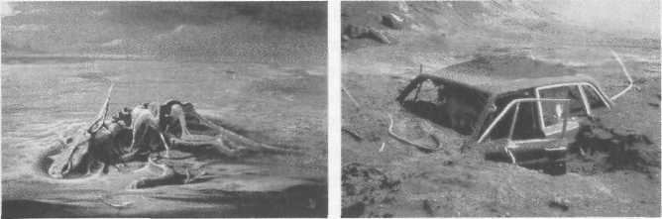
Obr. 10: Vytváření fosilií. Globální katastrofy vrhly na kontinenty mocné přívaly bahna, jez pak zčásti relativně rychle zkameněly i se zvířaty a rostlinami, které v nich uvízly. Na pravém obrázku vidíme moderní příklad po výbuchu vulkánu Svatá Helena.

Otočil jsem jeden velký koprolit a prozkoumal jsem blíže drsnou spodní stranu. Hned mi bylo nápadné, že malá zrnka štěrku ležící na povrchu země byla zkamenělá v koprolitu spolu s ním (foto 4 v příl.).
Kromě toho byla spodní strana fosilního trusu negativem zemského povrchu pod ním a přesně kopírovala všechny nerovnosti a prohlubně. To ukazuje jednoznačně na to, že dinosaurus vykonal svou potřebu přesně zde, hned vedle svých vlastních stop. Není možné, aby to bylo dílem regionální metamorfózy. Přežil by měkký koláč trusu cestu do nitra země jako trojrozměrný objekt, nebo by v takovém případě musel být spíše plochý, stlačen vahou zemských vrstev nad sebou? Proč nemají koprolity, které znám, žádné šrámy, škrábance nebo jiné mechanické stopy? Odpověď je jasná: dinosauří trus zkameněl na zemském povrchu a ležel stále na stejném místě. Po 150 milionech let je to však zhola nemožné, neboť pozůstatky dinosaurů by musely dřímat hluboko v zemské kůře.
Dinosauří stopy povrchu jsem také hledal a nalezl na různých místech zemského povrchu. Například na jedné hoře, 25 mil severně od Moabu (Utah), jsou k vidění 150 milionů let staré stopy sauropodů (obr. 22 v příl.). Rovněž kousek na sever od Moabu, u dálnice 279, jsou na skalní plošině stopy dinosaurů, které mají být údajně 200 milionů let staré. Nemuseli je vykopávat, leží totiž na masivní skalní desce vysoko nahoře na horském svahu. Kdo je chce vidět, musí jen trochu šplhat (obr. 23 a 24 ve fotografické příloze).
Již popsané dinosauří stopy pět mil západně od Tuba City – 65 mil severně od Flagstaffu (Arizona) – (obr. 6 v příl.) leží, jak se zdá, na březích prehistorického jezera. Hmota skalního masivu tedy musela být v době, kdy zde zanechali stopy, měkká. Moje další pátrání ukázalo, že se zde skutečně mohl nacházet břeh prehistorického jezera (Hopi Lake) (obr. 11).
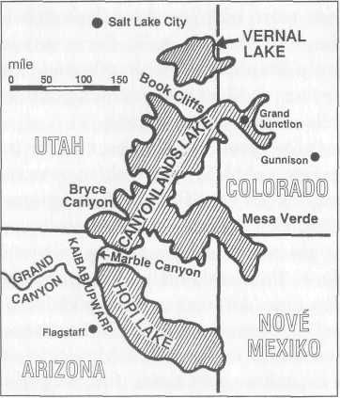
Obr. 11: Pravěká jezera. Po vyzdvižení coloradské plošiny z úrovně moře se vodní masy ocitly náhle ve výši asi 2000 metrů, kde vytvořily několik velkých jezer. Voda z nich unikla mj. Grand Canyonem a zanechala za sebou vysoko položenou poušť.

Zavaření dinosauři
Na hranici mezi Utahem a Coloradem leží Dinosaur National Monument. 17. srpna 1909 zde byly nalezeny první dinosauří kosti, které čněly na zemském povrchu z horniny. Dnes je 183 metry dlouhá a 24 metry vysoká skalní stěna chráněna halou, která nad ní byla postavena. V této strmě se tyčící stěně jsou zavařeny stovky dinosaurů jeden přes druhého, všichni ztuhlí v kámen. Také dnes se ještě vysekávají fosilní kosti pneumatickými kladivy – je to neuvěřitelná podívaná. Jak se dostalo tolik dinosaurů, naskládaných hustě vedle sebe jako sardinky v krabičce, do skalní stěny? Tabulky s popisky podávají jednoznačné vysvětlení:
„Před mnoha lety vyplavila meandrující řeka bezpočet dinosauřích kostí na písčinu. Proud a supi pozůstatky roztahali. Pozvolna pokryla mnoho kostí dvou až třímetrová vrstva písku. Za ještě delší dobu naplavila na kosti vnitrozemská jezera tisíce metrů bahna a písku. Sedimenty a kosti se pomalu měnily v kámen. Pohyby zakřivující zemskou kůru ohnuly naplocho ležící skalní vrstvy nahoru a zvrásnily je v hory; současně začala eroze opět uhlazovat vrcholky. Další již novodobé zvětrávání odhalilo písčinu vynesenou do výše, takže se některé kosti dostaly na povrch – a Douglas je mohl objevit.“
Nezdá se, že by tento popis někoho udivil. Proč se nikdo nezeptá, jak mohly zbýt a uchovat se stovky dinosauřích koster, když supi(?) a plazi skončili své loupeživé dílo. Jak se mohlo shromáždit v jediné zátočině řeky tolik dinosaurů – mimo jiné apatosaurus, diplodocus, camptosaurus, allosaurus a camarasaurus –, a to ne v důsledku nějaké katastrofy, což by bylo snáze pochopitelné, ale výslovně pomalu během dlouhých časových období, plně v souladu s Lyellovým dogmatem a s ním pevně spjaté představy o nepozorovatelně se měnící Zemi.
Proces zkamenění zdokumentovaný na tabulkách nemůže vysvětlit ani existenci fosilního dinosauřího trusu. Zachovají se takové měkké útvary bez ohledu na kilometry dlouhou cestu zemskou kůrou bez poškození? Jestliže dinosauři zůstanou skutečně ležet delší čas několik metrů hluboko pod zemským povrchem, kosti přesto zetlí. Chybí jednoduše zamezení přístupu vzduchu zcela nezbytné ke konzervování kostí. Proto také dnes už žádný živočich nezkamení. Dokonce ani v Africe, kde zemřely miliony zvířat, aniž by alespoň statisíce z nich po sobě zanechaly stopy. Na prériích amerického Středozápadu byly v devatenáctém století postříleny miliony bizonů z oken železničních vagónů. Nezkameněla tam ani jedna kost a za dnešních podmínek ani zkamenět nemůže, protože vedle nezbytného zamezení přístupu vzduchu chybějí ještě nezbytné geochemické předpoklady: tlak a horko.

Vratké dogma
Čínský znak pro dinosaura znamená „strašný drak“. Vypadá to, že se tím odkazuje na spojitost mezi draky a dinosaury. Při mých opakovaných návštěvách v Asii mi byla vždy nápadná četná a všudypřítomná vyobrazení draka, a také lodě Vikingů byly zdobeny hlavou draka.
Předoasijském muzeu v Berlíně jsem fascinovaně sledoval z ori ginálního materiálu vybudovanou Ištařinu bránu z Babylonu s nád herně barevně glazovanými cihlami. Babylonský král Nabukadnezar (605-562 př. n. 1.) dal stavbu doplnit tímto nápisem: „Divoké býky a rozlícené draky jsem postavil do prostoru její brány a tuto bránu jsem vyzdobil tak bujnou nádherou, aby si ji mohlo celé lidstvo v úžasu prohlédnout.“ Byli zde k prohlédnutí živý býk a živý drak?
V každém případě jsou draci i býci velicí a v porovnání s ostatními věcmi ztvárněni z pestrých dlaždic s realistickými detaily jako vzne šená dekorace brány. Drak zvaný „sirruš“ se trochu podobá ještěru, přední nohy jsou však kočičí, zatímco zadní nohy by mohly připo menout létajícího ještěra. Jedná se o dílo fantazie? Proč však pak stojí vedle býka, který skutečně existoval? Tento býk („reem“) byl v tu dobu ovšem v Mezopotámii již vymřelý, ale vyskytoval se ještě v Evropě. Zoologický odborník Willy Ley (1953) napsal: „Pro Babyloňany to bylo ,zvíře zdaleka', a totéž lze asi říci o sirrušovi.“ Bylo zde zpodobněno reálné zvíře, které se podobá nějakému ještěrovi, jehož ne známe?

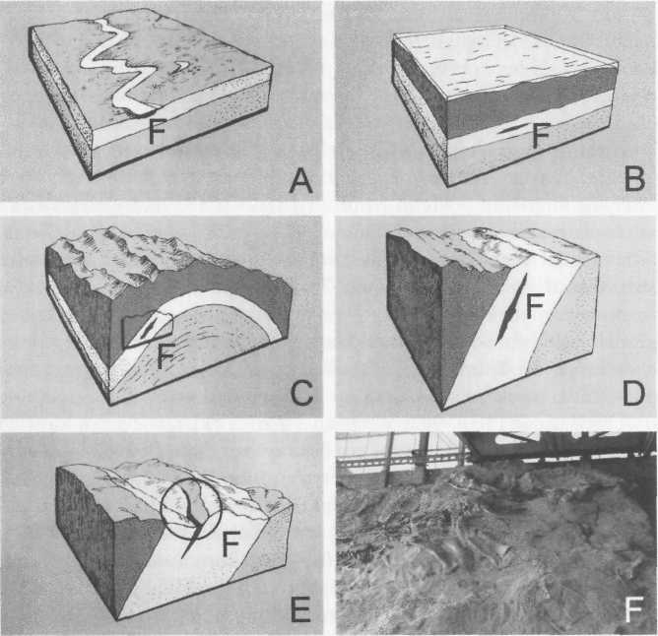
Obr. 12: Regionální metamorfóza. Na vysvětlujících tabulích „Dinosaur National Monument“ se líčí, jak dinosauří hřbitov – tmavá skvrna (F) –, vzniklý v zátočině řeky (obr. A), musí klesnout kilometry hluboko do zemský kůry (obr. B), aby mohly kosti zkamenět. Pozůstatky se pak nějak vrátí na zemský povrch (obr. C-E) a my je potom můžeme sbírat nebo vysekávat ze skály jakp fosilie (obr. F).

Z předložených faktů, zkoumání a úvah lze usuzovat na koexistenci lidí a dinosaurů. Jinými slovy: Měli bychom se na vše podívat zcela nově, neboť je vysoce nepravděpodobné, že by se vyprávění a líčení mohlo vztahovat ke kolektivním vzpomínkám na události z doby před 65 miliony let. Proto se nabízí závěr, že dinosauři žili ještě před relativně krátkou dobou a zůstali uchováni v naší paměti jako draci nebo jako umělecký motiv.
Sloup evoluční teorie se tedy s ohledem na právě vylíčené skutečnosti hroutí. Ale s počátkem a koncem mezozoika by se začaly kymácet i pilíře geologického a biologického datování, a to směrem k dnešku. Z tohoto pohledu vyplývají zásadní důsledky pro náš obraz světa, jak nám ho zprostředkovává školská věda. Doba konečného vymření dinosaurů slouží jako pilíř evoluční teorie. Geologické vrstvy se datujípodle fosilií a druhů dinosaurů, které obsahují. Kdyby pravěcí giganti žili ještě před relativně nedávnou dobou, posunuly by se geologické epochy jako zmáčknuté články tahací harmoniky směrem k dnešku. Země tak omládne, a z toho vyplývají závažné důsledky, například pro klimatické podmínky v pravěku, a tedy velkou dobu ledovou, nebo také pro geofyzikální představy o stále ještě diskutovaném kontinentálním driftu.

2/ Galapágy: hrob evoluce
Geologická časová skála naší Země není výsledkem moderního vědeckého bádání, jak by si mohl někdo myslet. „Kladu si otázku, kolik z nás si uvědomuje, že časová škála byla ve své dnešní podobě určena již roku 1840… Jak vypadaly v roce 1840 znalosti geologů o světě? Trochu se vyznali v západní Evropě, o něco méně na východním pobřeží Severní Ameriky. Celá Asie, Afrika, Jižní Amerika a většina Severní Ameriky jim zůstávala prakticky neznámá. Jak jen mohli tito průkopníci předpokládat, že se jejich rozdělení vzniku skal dá aplikovat na ta obrovská území, která tvoří mnohem větší díl Země?“ Toto kritické prohlášení geologa Edmunda Spiekera v přednášce před American Association of Petroleum Geologists (Cremo/Thompson, 1997) zpochybňuje náš vědecký obraz světa.

Předepsaný názor
Ostrovy Galapágy leží asi 1000 kilometrů na západ od jihoamerického pobřeží v Pacifiku a oficiálně patří Ekvádoru. Pro živočišný svět ostrovů je charakteristická skutečnost, že zde téměř úplně chybějí savci. Místo toho ostrovy obývá mnoho druhů plazů, z nichž převážná většina je endemická, to znamená, že se vyskytují jen na Galapážských ostrovech.
Charles Darwin navštívil svět sloních želv a leguánů s lodí „Beagle“ roku 1835. Zdá se, že odlehlý archipel Galapágos je „laboratoří“ vývoje živočišných druhů, protože vše nasvědčuje tomu, že se mnoho druhů živočichů a rostlin vyvinulo jen na těchto ostrovech. Nejspíš této okolnosti máme co děkovat, že se u Darwina projevila myšlenka o vzniku nových druhů, která pak v průběhu desetiletí dozrála v dogma, v neotřesitelný zákon.
Dojmy z exotických živých bytostí na lávových polích vedly Darwina v deníku „The Voyage of the Beagle“ v roce 1845 k poněkud vychloubačné formulaci, že „jsme se v prostoru i v čase přiblížili velké skutečnosti, tajemství všech tajemství, a to vzniku nových organismů na Zemi“.
Říše nestvůrných želvích kolosů a pozůstatků údajně dřívějších geologických epoch, mořských ještěrů a leguánů, měla působivý efekt. Zdálo se, že život se zde vyvíjel odděleně jako v ghettu s druhy přežívajícími z dob dinosaurů, jak se dalo usuzovat z pravěce vyhlížejících mořských ještěrů (mořské leguany) připomínajících draky ve zmenšeném formátu, zapomenuté zbytkem světa na desítky milionů let.
Například mořský leguán dnes žije pouze na ostrovech Galapágy a jinak nikde jinde na světě. Dr. Gunnar Heinsohn, profesor na univerzitě v Brémách, v „Zeitensprünge“ (4/1995) napsal: „Přímí příbuzní mořských leguánů existovali již v době dinosaurů, kteří vymřeli zhruba před 100 miliony let uprostřed křídové doby. V následujících třetihorách (konvenčně před 65 až 2,5 miliony let) podle dosavadního stavu nálezů žádní mořští leguáni nebyli…“ (Hutchinson, 1992, s. 456).
Vypadá to, že tato zvířata za éry dinosaurů všude na světě vymřela a přežila jen na Galapážských ostrovech. Tento závěr se nabízí, protože fosilie mořských ještěrů ve srovnatelných geologických vrstvách z mezozoika v jiných částech světa existují, ale v mladších vrstvách dosud nebyly nalezeny. Přestože jsou fosilie jen náhodným svědectvím o existenci některého druhu v určitém období, nezdá se být období desítek milionů let bez příslušných fosilních nálezů právě povzbudivým argumentem pro domněnku o eventuálním dalším vývoji mořských leguánů až do dneška.
Automaticky pak vyvstává otázka stáří Galapážských ostrovů. Na základě právě načrtnutých úvah musely existovat již během éry dinosaurů, v tomto případě před 100 miliony let. Jaké geologické stáří Galapágy mají? Z biologického hlediska vyplývá ze současné existence dinosaurů a mořských ještěrů velmi vysoké stáří archipelu Galapágy.
Loď „Glomar Challenger“ uskutečnila vrt do mořského dna hluboký 1076 metrů. Vrt s označením 504-B je na kostarickém hřbetě blízko Galapážských ostrovů. Z datování oceánské kůry vyšlo stáří jen 6 milionů let (Franchteau, 1988, s. 118).
W. D. Dall popsal v roce 1928 fosilie z ostrovů Baltra a Santa Cruz, vyzdvižené z mořského dna a zatavené do lávového pole, jako pozůstatky staré mezi 3 a 11 milionů let. Profesor Wyatt Durham vyslovil ve studii zveřejněné roku 1964 názor, že fosilie nalezené v okolí Cerro Colorado na severovýchodní straně ostrova Santa Cruz pocházejí z doby před 12 až 15 miliony let (Balázs, 1975, s. 165). Tak i nálezy fosilií dokládají relativně nízké stáří Galapážských ostrovů.
Ve vědeckém časopise „Science“ bylo nejstarším z ostrovů, které dnes leží nad mořskou hladinou, přiznáno stáří ne více než 5 milionů let, mladším dokonce jen několik set tisíc let (Hickmann/Lipps). V důsledku tohoto geologicky nízkého stáří vzniká však závažný problém (Heinsohn, 1995, s. 374): „Protože mořští leguáni žijí jen na Galapágách, není jasné, jak tento druh přežil 95 milionů let, které uplynuly mezi zánikem jejich předků v křídě v éře dinosaurů a jejich objevením na ostrovech.“
Z těchto úvah vyplývá zajímavá paralela. Přijmeme-li koexistenci dinosaurů a lidí jako skutečnost, zdá se, že 100 milionů let dějin země se vzalo odnikud, pokud se ovšem nesmíříme s tím, že lidé existovali již tehdy. Pokud jde o Galapágy, lze dojít k podobným závěrům. Protože 95 milionů let bez přítomnosti mořských ještěrů nečiní jejich přítomnost v těchto údobích dějin Země právě pravděpodobnou, dospěl Heinsohn (1995, s. 376) k této úvaze:
„Jestliže některý živočišný druh stále existuje, nemohl se řetěz generací nikdy přerušit, a proto pouhá biologická úvaha nás vede k tomu, že bychom měli škrtnout 95 milionů let. Střed křídového období pak s ohledem na mořské leguány Galapážského souostroví nespadá do doby před 100 miliony, ale maximálně před 5 miliony let. Dinosauři vymřeli spolu s předky galapážských mořských leguánů o 95 milionů let později, než se dnes musíme učit.“
Řešením v duchu evoluční teorie by bylo, že mořští leguáni brázdili 95 milionů let vody Tichého oceánu, dokud nakonec nevystoupili na Galapágách z vody. Ale my víme, že tato zvířata se nepouštějí na otevřené moře, ale zdržují se jen v blízkosti pevniny.
Geologové se nyní pokoušejí evidentně zející časovou mezeru uzavřít, vždyť by bylo pro obraz světa, jak nám jej předestírá školská věda, trapné, kdyby se ukázalo, že tato všeobecně uznávaná laboratoř pod širým nebem a vlastně kolébka evoluční teorie je v tomto ohledu jako vzorový objekt naprosto nevhodná, ba že dokonce představuje důkaz proti Darwinově teorii o původu druhů.
Dnes se geologové shodují, že izolované Galapážské souostroví existovalo již před 14 miliony let. Celá oblast je tektonicky aktivní a leží na takzvaném „horkém bodu“, tedy na místě, kde proudy horkého magmatu stoupají z hloubi zemského pláště až těsně do litosféry. Li-tosféra zahrnuje jak zemskou kůru, tak nejvyšší vrstvy zemského pláště, jež tvoří z hlediska pevnosti jeden celek.
Klesání a stoupání Galapážských ostrovů v novějších dějinách Země bývá znázorňováno tímto příměrem: „Je to, jako bychom posouvali kuchyňský plech (desku zemské kůry: zemský povrch, na kterém žijeme) pomalu, ale vytrvale přes plamen na sporáku. Získáme tak – jako když navlékáme šňůru perel – celý řetěz vulkánů: starší, už vyhaslé, jež opět klesly do hlubin, a dnešní, aktivní vulkány. A s těmito vulkány souvisí často vznik ostrovů: například Galapág nebo Havajských ostrovů“ (BdW, 16.7.1999). Zvířata z ponořujících se ostrovů by pak musela na tomto horkém plechu skákat z jednoho ostrova na druhý vynořující se. Jenže pozemní leguáni a sloní želvy neumějí vůbec plavat. Jak se dostanou na jiný ostrov, když ten jejich klesne?

Zvířecí neplavci
Na jednotlivých galapážských ostrovech tedy existují živočišné druhy, které neumějí plavat. Dříve žily sloní želvy na jedenácti galapážských ostrovech. Až půl tuny těžcí živočichové se liší tvarem svého štítu a takové mohutné kolosy nemohou jednoduše cestovat z jednoho ostrovu na druhý. Jak se vlastně dostanou tito neplavci na jiné ostrovy? Existovalo dříve mezi ostrovy pevninské spojení?
Zajímavé je, že nejstarší známé pozůstatky obřích želv pocházejí údajně z počátku eocénu (před 55 až 36 miliony let). Příslušné fosilie byly nalezeny v amerických státech Wyoming a Nebraska a také ve Francii, Indii, Brazílii, Libanonu a na Maltě, tedy na různých světadílech. Také v případě Malty se ptáme, jak se dostali neplavci na ostrov.
Mezi zdánlivou dobou vymření těchto kolosů a vynořením Galapážských ostrovů leží minimálně 30 milionů let. Kde žily mezitím? Odkud a především jak se dostaly sloní želvy, které neumějí plavat, na ostrovy vzdálené asi 1000 kilometrů od pevniny? Jako černí pasažéři na kmeni stromu unášeném proudy nebo na zeleném ostrově z nějak propletených rostlin? Nesmíme zapomínat ani na to, že v Pacifiku je slaná voda, tu však tato zvířata nepijí, neboť k přežití potřebují vodu sladkou. Jak dlouho může osamělé zvíře přežít na osamělém stromě? Vyšel hned první pokus přistát na malém ostrově ve velikém oceánu? A i kdyby želvy náhodou ostrova dosáhly, pak tu byla otázka dalšího rozmnožování.
V souladu s tím nachází maďarský zoolog Dénes Balázs pro tento jev vysvětlení (Balázs, 1975, s. 169): „… mohlo být dílem jen mimořádně šťastné náhody, že se želvy dostaly přes oceán na takovém ,zeleném ostrově' a také se skutečně na ostrovech vylodily. Opět se musím dovolat faktoru času, který – pokud jde o Galapágy – nelze měřit podle lidských měřítek. Vezmeme-li však v úvahu miliony let, pak vypadá docela pravděpodobně, že díky takovým ,mimořádným náhodám' bylo několik sloních želv přes oceán zaneseno.“
Při své návštěvě Galapážských ostrovů v listopadu 2000 jsem zjistil, že na různých ostrovech existují i další neplavci: rýžové krysy, galapáž-ské užovky, lávoví ještěři a štíři.
Náhoda a dlouhá časová období opět jednou slouží vědeckému zdůvodnění… Jako ostatně vždy: Pokud tuto odyseu bez kapky vody přežilo více želv, bylo by zajištěno i rozmnožování. Je to dostatečné vysvětlení?
Na Galapážských ostrovech se vyskytují dva druhy velkých leguánů, mořský a pozemní leguán. Ten je sice blízkým příbuzným mořského ještěra, nikdy však nevstoupí do vody. Vývojové linie se prý oddělily na Galapážských ostrovech. Darwinovo učení o původu druhů zdánlivě nalezlo nebo lépe řečeno nalezlo zdánlivý důkaz ve skutečnosti, že se tyto živočišné druhy vyvíjely na Galapážských ostrovech izolovaných od ostatního světa. Toto přitažlivě formulované biogenetické axióma více než sto let nikdo nenapadl. Nové molekulárně-biologické výzkumy však tento dosud zastávaný názor nepotvrzují. Analýza DNA zvířat ukazuje, že „se jejich vývojové linie oddělily před 20 miliony let – a ostrovy jsou staré 14 milionů let. Leguáni tedy nemohli vzniknout na Galapážských ostrovech…“ (BdW, 15. 7. 1999)
Podle dosud platného názoru v duchu evoluční teorie byla právě tato zvířata na Galapágách parádním příkladem pomalu probíhajícího vývoje izolovaných druhů. Nové poznatky byly tedy těžkou ranou do té doby oslavované evoluční zoologické zahradě na Galapágách. Kdyby byl Darwin znal výsledky molekulárně-biologických výzkumů a skutečné stáří galapážských ostrovů, byl by své nadšené soudy o jedinečné galapážské fauně formuloval jinak nebo by je neformuloval vůbec. Existovala by za těchto předpokladů vůbec evoluční teorie (kterou by bylo vůbec možno dokázat jako dosud)?
Indoktrinované názory
Ale Galapážské ostrovy připravily ještě další překvapení. Dříve se předpokládalo, že lachtani, kteří tam žijí, jsou totožní s lachtanem jižním {Eumetopias jubata). Nor Erling-Sievertsen však prozkoumal hlavu galapážského lachtana a zjistil, že toto zvíře musí být pokládáno za samostatný druh, který dostal zoologické jméno po Noru Wollebaekovi (Zalophus wollebaekj) Galapážský lachtan nepochází z jižního, ale z mnohem severněji, totiž v Kalifornii žijícího lachtana. Více než jedno století přinášely knihy – jejichž autoři se opírali vždy o dřívější publikace – o galapážských lachtanech nesprávné informace. Tento objev biology nemálo rozrušil.
Často se mě lidé v souvislosti s tématy, o nichž vyvolávám kontroverzní diskusi, ptají: Je možné, že by se celé staletí tolik vědců a autorů mýlilo? Alespoň v tomto případě zní odpověď jednoznačně: ano. A protože neradi znovu objevujeme Ameriku a místo toho se dovoláváme mínění a poznatků uznávaných kapacit, chybné informace zapustí kořeny a šíří se častěji, než tušíme. Kdo se dnes rád pustí do polemiky se svým předchůdcem, zvlášť když by tak mohl ohrozit svou profesionální budoucnost?
Maďarský zoolog, profesor Endre Dudich ve své studii „Darwin a Galapágy“ (Balázs, 1975, s. 36) napsal:
„Pestré zastoupení určitých druhů ptáků na souostroví podnítilo spolu s jejich izolovaným a omezeným výskytem Darwina k přemýšlení o vzniku ras a druhů. V podstatě se před ním otevřel ,druhový problém' biologie současnosti. Zde byla kolébka teorie o původu druhů, zde vznikl zárodek myšlenky, ze které měl později vyrašit košatý strom učení o původu druhů. Zde získal první představy a poznatky. Zde ho napadly první neurčité myšlenky, které později – jak se stále více formovaly – na sebe braly vědecký háv a stávaly se základními pilíři systému jeho biologického myšlení, jež přineslo naprosto revoluční učení. Darwinova návštěva na Galapágách znamená začátek a výchozí bod mohutného myšlenkového proudu.“
Trefněji to snad ani formulovat nešlo. Geologicky příliš mladé Galapážské ostrovy jsou údajně laboratoří evoluce pod širým nebem a kolébkou osudové Darwinovy teorie. Tato pohádka nemohla být vynalezena krásněji.

Pevninsky most
Aby zaplnili trapnou mezeru v dějinách vývoje fauny Galapážských ostrovů, kladli biologové stále častěji otázku, zda by bylo myslitelné, že by bylo Galapážské souostroví někdy v geologické minulosti spojeno s pevninou. V zásadě by muselo toto spojení existovat velice záhy, neboť velcí savci se na kontinentech vyvinuli teprve před 65 miliony let, po masovém vymírání dinosaurů, zatímco dříve tu žily jen menší, primitivní druhy velikosti krysy.
Proti eventuálně nově vytvořenému pevninskému mostu mluví různé geologické výzkumy (Balázs, 1975, s. 163): „Chemické složení vzorků hornin analyzovaných v laboratořích prozrazuje nedostatkem křemíku a vůbec svým látkovým složením, že láva přicházející z velké hloubky může prorazit jen oceánské dno. Nikde se nesetkáme se žulou, která tvoří hlavní masu našich kontinentů.“
Přesto představuje prehistorický pevninský most řešení pro mnoho právě vylíčených problémů. Rozšíření různých druhů želv, ale i pozemních leguánů na různých ostrovech Galápažských ostrovů by tak bylo možno snáze vysvětlit. Později někdy hladina oceánů stoupla a zvířata, aby se zachránila před vodou, vyšplhala na hory. Horské vrcholky tvoří dnes viditelné ostrovy. Ale dno Pacifiku mezi Galapágami a pevninou je podle našich současných představpříliš hluboko, než abychom mohli předpokládat někdejší pevninský most. Vezmeme-li však v úvahu, že kdysi byla hladina moře podstatně hlouběji, mohl by existovat dokonce kruhový pevninský most se spojením na severu do Střední Ameriky (Panamy) a jižním do Jižní Ameriky (Ekvádoru), po kterém mohli vzácní ještěři a želvy přicestovat suchou nohou (obr. 13). Tuto s naším obrazem světa neslučitelnou teorii zastával již K. W. Vinton a jiní vědci. Zbývá jen vyjasnit otázku, zda hladina oceánů v přímém protikladu k dnes upřednostňovanému modelu dějin země ležela skutečně někdy podstatně hlouběji než dnes.
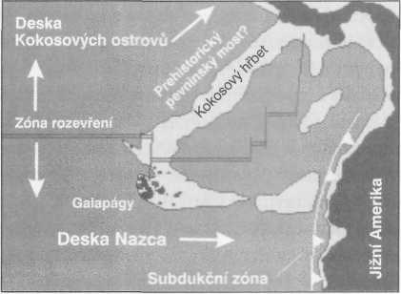
Obr. 13: Galapágy. Tento archipel by mohl být kdysi pevninskym mostem (světlé partie) spojen s pevninou, pokud by mořská hladina ležela podstatně hlouběji než dnes. Na desce Nazca a desce Kokosových ostrovů lze teoreticky zaznamenat silně rozdílné směry pohybu (šipky). Desky by se musely vlastně roztrhnout. Jinak by měly Galapážské ostrovy podle teorie deskové tektoniky zmizet už dávno v „subdukční“ zóně.

3/ Rozbitá tektonika
Velehory Andy probíhají podél celého pacifického pobřeží a tvoří jakousi páteř jihoamerického kontinentu. Andy, ale také Skalnaté hory se zdvihly do výše před několika tisíciletími i s lidmi a jejich městy.

Pobřežní pás vysoko v horách
Badatel a cestovatel Alexander von Humboldt (1769-1859) prováděl spolu s francouzským botanikem A. Bonplandem v Latinské Americe přesná polohopisná a výškopisná měření a měřil teploty proudu, který byl po něm později nazván Humboldtův. Humboldt popsal křídově bílý pás na pobřežních skalách Kordiller, který vyznačuje prehistorický pobřežní pás. Tato pobřežní linie, která kdysi byla na úrovni moře, je dnes ve výši 2500 až 3000 metrů. Rostl celý pobřežní pás do výšky pomalu, nebo byl do výše rychle vyzdvižen?
Na své cestě po Jižní Americe v letech 1834 až 1835 si Charles Darwin zapsal do deníku (Darwin, 1835): „…ale podzemní síly se měly opět k dílu, a já nyní viděl dno tohoto moře tvořit řetěz hor, které dosahovaly výšky nad 7000 stop… Jakkoli obludně a těžko pochopitelně se takové změny musejí zdát, došlo k nim přesto v době, která v porovnání s historií Kordiller musí vypadat jako nová; a samy Kordillery musíme rovněž označit za absolutně moderní, když je srovnáme s mnoha vrstvami obsahujícími fosilie v Evropě i v Americe.“
Darwin dosvědčil ze svého hlediska mladé procesy vrásnění hor a byl překvapen, když ve výšce 400 metrů nacházel na úrovni někdejší pobřežní linie ve Valparaisu na úpatí And v Chile mořské mušle, které ještě nebyly zvětralé. Tyto nálezy však svědčí o tom, že se země mohla zdvihnout nad Tichý oceán teprve před velmi krátkou dobou, a to „v takovém časovém rámci, v němž mušle vyzdvižené do výše zůstaly nezvětralé na povrchu“ (Darwin: „Geological Observations on the Volcanic Islands and Parts of South America“, díl II, kap. 15). Kolik času však potřebují mušle, aby definitivně zvětraly? Miliony let nebo realističtěji jen tisíce let či ještě méně? Mořská hladina také nemohla stoupat pomalu a postupně, protože mezi dnešní hladinou moře a linií ve výši 400 metrů je jen několik málo příbojových čar.
K poslednímu vyzdvižení And mělo dojít snad, podle oficiální časové škály, před jedním milionem let. Zříceniny pevnosti Tiahuanaco na jižní straně jezera Titicaca nedaleko hranic mezi Bolívií a Peru leží ve výšce 3810 metrů a jsou staré jen pár tisíc let. Město zaujímalo rozlehlou plochu a bylo vystavěno z obrovských skalních bloků, takže je s ohledem na velikost zpracovaných kamenů můžeme označit za megalitické. Jeho budovatele však neznáme. Vlastní hádanka spočívá v současné chudobě této náhorní plošiny mezi západními a východními Kordillerami: Jak mohli obyvatelé velkého města nebo dokonce celý národ za takových klimatických podmínek vůbec existovat? V tomto smyslu také sir Clemens Markham (1910, s. 21) poznamenal: „Takový kraj je schopný uživit jen nepočetné obyvatelstvo…“ Rovněž A. Pos-nansky (1945, s. 15) je toho názoru: „V dnešní době je plošina And nehostinná a téměř neplodná. S dnešním podnebím by nikdy nebyla schopna poskytnout útočiště velkým masám lidí.“
Existuje sice mnoho starých umělých teras, které založili praobyvatelé, ale ty leží ve výšce 5600 metrů nad mořem nebo dokonce ještě výše. Kukuřice pochopitelně v takové výšce nedozraje. Z tohoto důvodu (Velikovsky, 1980, s. 103) „přišel tehdejší prezident Royal Geographical Society, Leonard Darwin, s domněnkou, že pohoří výrazně stouplo po vybudování města.“ Zdůrazňuji zjištění: Andy se zdvihly patrně až po postavení města. Za předpokladu, že Andy ležely před několika tisíci lety v době výstavby Tiahuanaca podstatně hlouběji, mají terasy smysl, neboť potom by na nich za panujících klimatických podmínek kukuřice dozrát mohla.
Existenci populace mořských korýšů v jezeru Titicaca zdokumentoval Alexander Agassiz („Proceedings of the American Academy of Arts and Sciences“, 1876). Jak se však mohou vyskytovat mořští živočichové v nadmořské výšce 4000 metrů? Nejjednodušší řešení: náhorní plošina musela někdy ležet na úrovni moře. Kromě toho byly na jižních březích jezera Titicaca nalezeny pozůstatky cuvieronia a toxodonta. Tato zvířata podobná slonům nebo hrochům však nežila ve výškách, které ležely 2000 až 3000 metrů nad jejich obvyklým životním prostředím (Hancock, 1995). Usazeniny výše položeného vyschlého jezera obsahovaly charakteristické měkkýše (Posnansky, 1945, s. 23), „což dokazuje z geologického hlediska relativně moderní původ“. Na základě těchto nálezů, dalších výzkumů a chemických rozborů dospívá Posnansky (1945) k závěru: „Titicaca a Poopó, jezero a salina Coipaga, slaná pole v Uyuni: Některé z těchto jezer a salin mají stejné chemické vlastnosti jako oceán.“
Jak se zdá, město Tiahuanaco bylo po svém vybudování s jezery a s celým andským řetězcem vyzdviženo do dnešní výšky, a to v historické době, ne před desítkami milionů let. Převládající názor geologů v duchu Lyellovy hypotézy je, že horotvorný proces probíhá pomalu a kontinuálně. Drastická změna výšky v případě Tiahuanaka však evidentně nemůže být výsledkem pozvolna postupujícího prehistorického procesu, protože vše nasvědčuje tomu, že tento proces zažil člověk. Vše ovšem probíhalo v několika fázích. Někdy leželo Tiahuanaco na březích jezera Titicaca, ale jeho břeh byl také jednou 30 metrů výše, jak dokládá stará pobřežní linie. Jenže na jiném místě je tato pobřežní linie více než 120 metrů nad současnou hladinou jezera. Jinak řečeno: je nakloněná. Znamená to, že původně byla celá plošina postavena šikmo? Existuje však mnoho pobřežních linií, které vypadají velice čerstvě a jejich nízké stáří potvrzují v nich se vyskytující fosilie (Moon, 1939, s. 32).

Prameny Amazonky na Sahaře
Daleko od oceánu chytají domorodci na horním toku Amazonky elektrické rejnoky. Jde vlastně o obyvatele slaných, a nikoli sladkých vod. Nyní žijí tito živočichové 4000 km daleko od pobřeží uprostřed jihoamerického kontinentu. Jak se tam dostali? Jsou tyto a ještě další ryby na tomto území němými svědky mohutné katastrofy a nestaly se snad náhodou zajatci nepřátelského životního prostředí? Jde o hádanku, která stále ještě čeká na rozluštění.
Karl Brugger, který působil od roku 1974 jako externí zahraniční zpravodaj ARD v Rio de Janeiru, napsal knihu „Kronika Akakoru“, na kterou mě upozornil Horst Glazel. Brugger je pokládán za odborníka na indiánskou otázku a vedl několik rozhovorů s náčelníkem Tatunkou Narou. Ve své knize referuje o vyprávění amazonských (brazilských) indiánů o zásahu bohů v přepočtu roku 10 481 př. n. 1. Je to příběh, který je v přímém protikladu s naším obrazem světa, avšak v každém případě se traduje z generace na generaci.
Indiánský náčelník vyprávěl neuvěřitelnou historii: v dějinách Země došlo ke dvěma pustošivým katastrofám. První se prý odehrála roku 10 481 př. n. 1. a byla obrovská (Brugger, 1976, s. 48n.): „Černá stezka zakryla rudé Slunce… Neviděli už Slunce, ani Měsíc, ani hvězdy… Zavládla temnota. Nad jejich hlavami táhla podivná zjevení. Z nebe padala vařící smůla a lidé pátrali v pološeru po potravě.“
Zdá se, že živelná pohroma nebyla žádnou místně omezenou událostí, neboť se tvrdí (Brugger, 1976, s. 52n.): „První velká katastrofa změnila tvář země. V jediné události, která zůstane navždy nepochopitelná, se změnil tok řek, výška hor i síla slunce. Kontinenty byly zaplaveny. Voda velkého jezera se vrátila zpět do moře. Veletok byl přerušen hřebenem hor. V širokém proudu se nyní valil na východ. Na jeho březích vyrostly nesmírné lesy. Ve východních oblastech říše zavládlo nesnesitelné vedro. Na západě, kde se vztyčily převysoké hory, se lidé ve výškách chvěli štiplavým mrazem.“
Tento popis je vlastně neuvěřitelný. Že by horský hřeben na západě, tedy Andy, povstal teprve před 10 000 lety? Velká řeka – Amazonka? – že by byla rozdělena a obrátila směr toku? Změnil se tolik spád řeky, a to v opačném směru? Tradice potvrzuje již popsané obrácení jihoamerické kontinentální desky a zároveň též vrásnění And, jemuž byli svědky lidé. Tato událost se zapsala hluboce do paměti pravěkých lidí.
Také líčení, že lidé mrzli, protože se náhle ocitli ve velké výšce, vypadá na první pohled nepravděpodobně. Ale nebyli snad právě v poslední době nalezeni ve velmi vysokých výškách zmrzlí indiáni, u nichž se dokonce dochovaly i vnitřní orgány?
Líčení celkově odpovídá průběhu velké přírodní pohromy, kataklyzmatickému zániku světa, jak jsem ho už podrobně popsal v „Darwinově omylu“. Pokusy nalézt důkazy ukazují rovněž na dvě velké katastrofy v historické době: jedna přibližně před 10 000 lety, druhá jako biblická pohroma o několik tisíc let později.
Indiánské legendy vyprávějí i o této druhé celosvětové katastrofě, k níž údajně došlo 6000 let po první (Brugger, 1976, s. 60): „A bohové hodlali člověka vyhladit. Poslali velikou hvězdu, jejíž rudá stopa ozářila nebe. A poslali oheň, tisíckrát jasnější než slunce. Třináct lunárních období padal bez ustání déšť. Vody v mořích stouply. Reky tekly pozpátku. Velký tok se změnil v širé jezero. A lidé hynuli. Utopili se ve strašlivých vlnách.“
Jak mohlo pár lidí takovou katastrofu přežít? Říká se, že přežili chráněni v podzemních příbytcích svých „někdejších pánů“ a „zděšeně přihlíželi zpustošení země“.
Amazonka tedy dříve ústila do Tichého oceánu a ne Atlantiku jako dnes? Zdánlivě neuvěřitelné tvrzení. Ale moje mnohaleté rešerše jiný závěr nepřipouštějí. Právě když jsem posílal rukopis této knihy do nakladatelství, vysílalo ORF a ZDF nákladně natočený dokumentární film („Pravěká Amazonka“, 24. 9. 2000, 19.30). Po intenzivní přípravě a expedicích do Jižní Ameriky a Afriky dospěl vědec Gero Hillmer z Ústavu geologických věd hamburské univerzity na základě geologických a paleontologických výzkumů k definitivnímu závěru, že původní Amazonka pramenila na Sahaře, že tedy její pramen byl v srdci dnešní pouště, že protékala Cadským jezerem a ústila do Pacifiku. Nepravděpodobně znějící líčení amazonských domorodců se tak dočkalo potvrzení. Protože Hillmerovy výzkumy v žádném případě neodpovídají dosavadním vědeckým poznatkům, ptá se, odkud indiáni vzali své vědomosti. Z prstu si je určitě nevycucali. Teprve to dodává těmto poznatkům skutečný dosah. Jestliže lidé mohli o této nesmírné katastrofické události vyprávět, museli ji také sami zažít. Odkdy se datuje existence lidí? Odehrála se tato událost před relativně krátkou dobou, tedy před několika málo tisíci lety, jak praobyvatelé Brazílie vyprávějí přesně v tom duchu, který já sám zastávám? Nebo má pravdu Hillmer, když hororový scénář datuje do doby před 130 miliony let? Tehdy však žádní lidé, kteří by o tom mohli vyprávět, neexistovali. Řekněme to rovnou a jasně: vše, co Hillmer zjistil, je správné a odpovídá mému pojetí. Naše názory se vážně rozcházejí, jen pokud jde o datování. Je jisté, že Amazonka tekla kdysi opačným směrem než dnes: je to neuvěřitelné, aleje to pravda. Tak kdy se vyvrásnily Andy a přinutily Amazonku, aby tekla do Atlantiku?
Televizní tým kromě toho nalezl jezerní křídu více než 1000 kilometrů daleko od dnešního severního pobřeží středoafrického Čadského jezera ve výšce 80 metrů v dnešní saharské poušti. Hillmer tam objevil v usazeninách pravěkého jezera ve skalním bloku přímo na zemském povrchu(!) uprostřed Sahary fosilního mezosaura, který údajně žil v řekách a jezerech pravěkého jižního kontinentu Gondwana před 250 miliony let a byl nalezen i v jižní Americe. Tím je však vyřešena i hádanka elektrického rejnoka jakožto pozůstatku pravěkých poměrů na zdánlivě nesprávném místě.
Ve 200 metrů dlouhém jezeře – Hillmer v něm spatřuje zbytek někdejšího pramene Amazonky – objevil pět pouštních krokodýlů, žijících vlastně uprostřed nepřátelského prostředí uprostřed písečné pouště. Ale na Sahaře se stále na mnoha od sebe vzdálených místech ještě vyskytují plazi – v Nigeru, v jižní Mauretánii, v Čadu a až do třicátých let v jižním Alžírsku –, kteří přežili jako relikty tropů na některých místech pouště: exempláře jen asi 2,20 m dlouhého nilského krokodýla (BdW, 25. 1. 2000). Jak dlouho přežije pár zvířat – v popsaném případě jen pět – v malém jezeře nebo v „podzemním, fosilním zdroji vody, v jedné z takzvaných gueltas“, uprostřed životu nepřátelského prostředí pouště? Miliony let nebo jen pár tisíciletí? Odkud brali tito plazi, pokud tu byli po tisíciletí, potravu, i když jsou velmi nenároční? Jak už to bývá, Sahara byla kdysi velikým mořem a pramenem Amazonky, což dokládají také četné fosilní nálezy. V tu dobu tvořily Afrika a Jižní Amerika ještě jeden celek. Kdy se však tyto kontinenty doopravdy oddělily, a kdy byla Sahara velikým mořem? Stalo se to jen před pár tisíci lety?

Pochybná hypotéza deskové tektoniky
Převrácení jihoamerického kontinentu popisované i v indiánských legendách zanechalo i další geologické stopy. Podívejme se na západní okraj jihoamerického kontinentu, u něhož dosahuje v oblasti centrálních And zemská kůra síly až 70 kilometrů. Na rozdíl od atlantského pobřeží na východě, kde kontinentální šelf probíhá mělce v moři – než se propadne až 8 kilometrů do hlubin Atlantiku – jsou poměry na pacifickém západním pobřeží docela jiné. Kontinentální šelf zde spadá strmě do moře a hluboký příkop před pacifickým pobřežím sleduje linii velehor na pevnině. Část tohoto příkopu, který se táhne téměř před celým jihoamerickým pobřežím, tvoří Peruánsko-chilský příkop (obr. 14).
„U Antofagasty se proti hloubce 8000 metrů v Peruánsko-chilském příkopu v nevelké horizontální vzdálenosti tyčí vrcholky andských velehor (vulkán Ojos de Salado) do výšky téměř 7000 metrů. Tyto výškové rozdíly jsou výsledkem nedávných vertikálních pohybů v zemské kůře.“ (Zeil, 1986, s. 72) Za těchto okolností se přímo nabízí uvést do souvislosti velké vyzdvižení strmé jihozápadní strany jihoamerického kontinentálního šelfu s hlubokomořským příkopem, který leží bezprostředně před ním. Jakmile budeme předpokládat, že oceánská kůra narazila do kůry pevninské nebo se pod ni i zanořila, pak by vyzdvižení kontinentálního šelfu vedlo v kontaktní zóně s oceánským dnem ke zlomu.
Až do poloviny 20. století se věřilo, že kontinenty nemění polohu. Ale již roku 1910 německého badatele Alfreda Wegenera (1880-1930) při prohlížení mapy světa napadlo, že se tvar proti sobě ležícího pobřeží Afriky a Jižní Ameriky vzájemně doplňuje. Dospěl tak k myšlence, že všechny kontinenty představují vzájemně do sebe zapadající fragmenty původně souvislé pevninské masy. Tento prakontinent „Pangaea“ byl obklopen praoceánem a nakonec se rozpadl na jednotlivé bloky, které se údajně před 200, podle nových měření snad před 180 miliony let, od sebe začaly vzdalovat. V zónách oddělení vznikl Indický oceán a Atlantik. Na čelních stranách driftujících kontinentů se vyvrásnila pohoří (Wegener, 1915). Tato střízlivá teorie byla pod jménem „kontinentální drift“ akceptována v šedesátých letech oficiální vědou, zatímco za We-generova života budily jeho myšlenky jen posměch.
Teorie kontinentálního driftu říká, že kontinenty plují (driftují) na elasticko-plastickém podkladu. Tato představa byla na základě měření oceánů a hloubkových vrtů dále rozpracovávána na teorii deskové tektoniky. Podle ní se kontinenty nepohybují sem tam bez vazeb na oceány, jak se domníval Wegener, ale spolu s částmi zemské kůry tvoří šest velkých a vícero menších desek či ker, které se posouvají proti sobě (obr. 15).
Ale co se stane, když dvě kontinentální desky driftují od sebe? Vznikne prasklina. Touto mezerou se zdola tlačí žhavé magma – bazaltová láva – a po utuhnutí vytváří novou kůru podél středooceánského hřbetu, jenž tvoří horský hřeben probíhající celým oceánem. Pokud tento proces pokračuje, rozšiřuje se mořské dno – vycházejíc z podmořského hřbetu – na obě strany od švu pukliny. Švy se proto nazývají zónami rozpínání. Nová oceánská kůra tvořící se v oblasti zóny a rozpínající se unáší pak jako obrovský dopravní pás kontinenty od sebe.
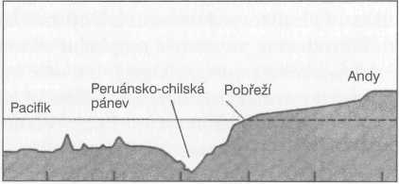
Obr. 14: Peruánsko-chilský příkop. Řez pobřežní oblastí západní části Jižní Ameriky ukazuje hlubokomořský příkop klesající do hloubky více než 8 km a prudce stoupající pohoří And.
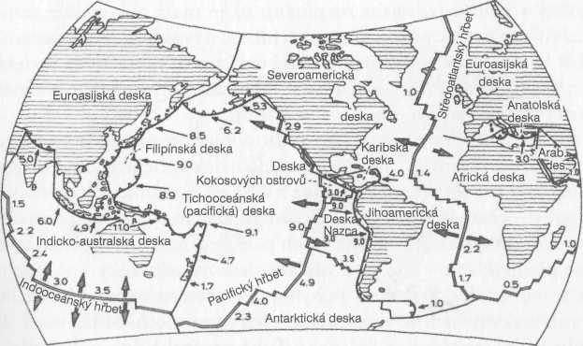
Obr. 15: Desky. Zemsá kůra je tvořena několika velkými i menšími tektonickými deskami, které se posouvají s rozdílnou rychlostí a do různých směrů (v cm za rok).
Nově vytvořená zemská kůra se pak údajně odsouvá milimetr po milimetru stranou, dokud někde nakonec nenarazí na okraj kontinentu, kde se pak zanoří do nitra země. Údajně neustále probíhající zano-řování oceánské kůry charakterizuje proces označovaný jako subdukce. Protože však již existuje několik tektonických desek se středooceánským hřbetem, musí také existovat několik vedle sebe existujících koloběhů. Zdá se, že příslušná schémata principů těchto procesů odrážejí celkem věrně jejich průběh. Ale to je mylný názor, protože schémata ukazují idealizovaný dvourozměrný stav, který neodpovídá skutečnosti. Důvodem je prostorové rozpínání tektonických desek s rozeklanými, nesouběznými okraji. Desky se k sobě hodí jako kamínky mozaiky, ba jsou do sebe zaklesnuty jako skládačka puzzle. Směry posunu desek nemohou být tudíž totožné. Jinak řečeno: jednotné směry pohybu nemohou existovat (obr. 15).

Poruchy a transformace
Až dosud se předpokládalo, že oceánské prahy představují kontinuálně probíhající trhliny v oceánském dně. Ale i to je nesprávná představa. Středooceánské hřbety se nacházejí v nepravidelných vzdálenostech od početných poruch (trhlin), stočeny příčně k hlavní ose hřbetu, takže vznikly různé úseky s velmi rozdílnými délkami. Tyto úseky vzniklé rozpadem větších celků na menší bývají často vzájemné posunuty o stovky kilometrů (Rona, 1988, s. 141). Zóny zlomu se označují také jako „transformační poruchy“.
Jinými slovy: zóny rozpínání v podobě linií sahající přes větší vzdálenosti neexistují, tyto švy jsou naopak rozdrobeny na relativně menší úseky, které jsou vůči sobě často paralelně posunuty (obr. 16). Jenže pokud jsou tyto švy jako dílčí kousky rozbitého celku posunuty až o stovky kilometrů, vypadají předpoklady pro teorii rozpínajících se zón více než pochybně, neboť proud horkého magmatu stoupající z hlubin by musel měnit často svou polohu. Objevují se pokusy vyřešit tento problém tak, že se nejnověji hovoří o „zdrojích rozpínání“. Vždy uprostřed mezi dvěma transformačními pásmy se údajně nacházejí menší hory vysoké až 500 metrů, doprovázené malými, za sebou seřazenými dómy (bublinami). Fyzik Jean Francheteau z pařížské univerzity k tomu konstatuje (1988, s. 115): „Každý dóm je pravděpodobně totožný s jedním zdrojem rozpínání: to je malá oblast, kde vzniká nezávisle na sousedních segmentech hřbetu nová kůra. Středooceánský hřbet by tak mohl místo jedné velké továrny ve skutečnosti vycházet z řetězu malých dílen.“ Do daleka se táhnoucí zóny rozpínání stejného tvaru tudíž podle této představy neexistují.
Jak je možno snadno se přesvědčit pohledem na záběr ze satelitu (obr. 16), transformační pásma neprobíhají jako příčné trhliny vzájem-ně rovnoběžně (Morgan, 1968)! Jak z toho může vzniknout rovnoměrný pohyb oceánského dna? V každém případě je představa o do daleka se rozprostírajících transformačních pásmech naprosto mylná. Za tohoto předpokladu – a to jsou základy deskové tektoniky – se tážeme, jak se vůbec desky mohou pohybovat ve směru neparalelních linií zlomu vyskytujících se v nepravidelných intervalech. Může snad vlak jezdit po různoběžných kolejích? Tuhé oceánské dno pohybující se údajně horizontálně by muselo být mezi nerovnoběžnými okraji roztrháno na mnoho kusů. Jinými slovy: Procesu posouvání je u nerovno-běžných stran kladen ve směru odpor vedoucí až ke zlomu desky.
Skutečnost, že oceánská kůra však není rozbita na malé kousky, je potvrzena zjištěním profesora Johna F. Deweyho (1987, s. 29): „Seismické reflexní profily ukazují, že sedimenty tvoří i ve starších úložištích zcela ploché a neporušené vrstvy.“ Je evidentní, že teorie buněk rozpínání představuje idealizovaný, zastaralý model, jenž se nijak neshoduje se skutečnou situací, jak ji odhalují seismická měření a snímky ze satelitů.
Model deskové tektoniky nepřihlíží rovněž ani k dvourozměrnému rozpínání zemské kůry, ani k zakřivení zemského povrchu. V zásadě jsou možné jen menší vzájemné pohyby tektonických desek, jako když pohybujeme hotovým puzzle oběma rukama v různých směrech. Puzzle se trochu poddá, podle elastičnosti a šířky mezer. Totéž pozorujeme i u tektonických desek. Různý pohyb desek – údajně byly naměřeny i negativní, tedy zpětné pohyby – tak vypadá naprosto přirozeně, nebo také jako zbytkový pohyb většího, náhlého procesu posouvání, k němuž mohlo dojít například při globální potopě a/nebo dříve, jen před několika tisíci lety.
Teorie deskové tektoniky se na základě těchto rozporů jeví jako model naprosto nevhodný k vysvětlení procesů uvnitř naší zeměkoule a jejich vlivů na zemský povrch. Ale existují i další rozpory, které tuto teorii odhalují jako myšlenkový model obtížený značnou fantazií.
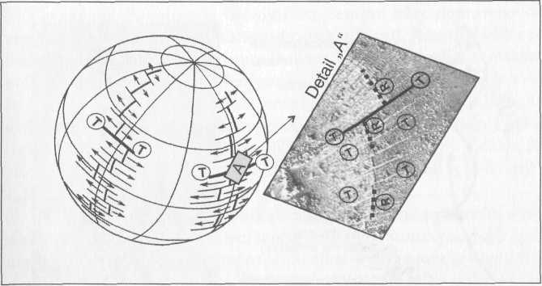
Obr. 16: Transformační pásma. Středooceánské hřbety (R) nejsou žádné průběžné útesy, ale transformující poruchy (T) je vzájemně rovnoběžně posouvají. Zdá se, že velikost posunutí závisí na zeměpisné šířce a největší je v blízkosti rovníku. Na pravém obrázku vidíme výseky skutečného oceánského dna (obraz vytvořen ze snímků ze satelitu): linie zlomu jsou vyznačeny silněji.

Zóny přesahu
Situace v oblasti pásem rozpínání je vlastně ještě podstatně složitější. Na mnoha místech oceánského dna Atlantiku a Pacifiku se středooceánské hřbety zhruba o deset mil překrývají, jak konstatují Ken Macdonald a P. J. Fox (1983) v článku v uznávaném vědeckém časopise „Nature“ (vyd. 135,13. 5.1983). Jinými slovy: dvě pásma rozpínání (trhliny v oceánské kůře) jsou vedle sebe.
O těchto překrývajících se pásmech rozpínání se nedočteme zhola nic. Nehodí se ani do klasického modelu deskové tektoniky. Vždyť kdyby desky v těchto oblastech driftovaly od sebe, musel by prostor mezi těmito překrývajícími se zónami rozpínání narůstat. Pásma překrývání by se musela od sebe vzdalovat, protože ze středu obou pásem je do prostoru mezi nimi tlačeno nové tvrdnoucí magma. Kromě toho nejsou překrývající pásma rozpínání rovnoběžná, ale jsou zakřivena a tvoří křivku. Celý problém zesiluje ještě skutečnost, že směr rozpínání obou pásem se liší. Jinak řečeno: příslušné části nově se tvořícího oceánského dna by od sebe musely driftovat různým směrem, a tedy rovněž na jiné buňky rozpínání. Vlastně by se mělo celé oceánské dno rovnoměrně pohybovat k subdukční zóně a tam se nechat zničit. Odpovídající představu nelze s překrývajícími se pásmy rozpínání sladit. Navíc neleží středo-oceánské hřbety a subdukční zóny ani rovnoběžně. Taková situace by musela vytvářet pnutí a způsobovat zlomy oceánské kůry. Snímky ze satelitů však ukazují pravý opak: oceánské dno si tu hoví ploché a nezničené.
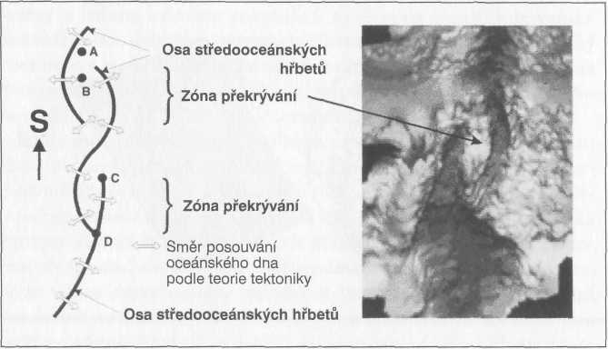
Obr. 17: Překrývající se zóny. „Pásma překrývání“ se částečně překrývají. Podle teorie deskové tektoniky by však melo být vždy jen jedno. Topografická mapa (vpravo) ukazuje skutečné poměry na středooceánském hřbetu.

Příliš lehká zemská kůra?
Může se nějaký kontinent vůbec ponořit? Celá zemská kůra je vždy lehčí než to, na čem údajně plave. Pokud subdukční zóny neexistují, je nesprávná i desková tektonika, neboť údajně neustále se tvořící nové oceánské dno by nebylo zničeno, z čehož by bylo nutno vyvodit zcela jiné závěry.
Vlny S vznikající při zemětřesení a způsob, jakým se šíří v zemském nitru, umožňují usuzovat na jeho strukturu. Američtí badatelé použili zvláštní fotografickou techniku, kterou aplikovali již při zemětřesení, a vypracovali počítačovou simulaci zemského nitra. Přitom byly v hloubce 2900 km zjištěny struktury, které byly identifikovány jako zbytky starého oceánského dna. Podiv vzbudilo, že nebyly zabržděny nejpozději po 670 kilometrech na hraniční vrstvě s výraznou diskontinuitou, která tam je (vrstva oddělující spodní a svrchní plášť), ale že se propracovaly až do jádra ležícího o 2000 km hlouběji („I1W“, 4/1998, s. 25).
Vlastní otázka zní, zda nebyly části zemské kůry dopraveny do zemského nitra v důsledku katastrofických událostí. Američtí vědci ze Southern Methodist University v Dallasu (Texas) nalezli v zemském plášti obrovský pevný blok. Geofyzička Ilena Madalina Tibuleac zveřejnila ve vědeckém časopise „Science“ zprávu (BdW, 23. 3. 1999), že v hloubce 800 km pod zemským povrchem byl objeven nesmírný kolos o průměru 130 kilometrů a výšce 600 kilometrů (obr. 18). Zdá se, že pomalu klesá do nitra země. „Není však vůbec jasné, jak se pohybuje“ („IIW“, 4/1998, s. 25).
Badatelé se domnívají, že blok pochází z takzvané subdukční zóny v zemském plášti. Jistě, v rámci teorie deskové tektoniky jiný předpoklad nepřichází v úvahu, neboť nepřipustíme-li katastrofické okolnosti, neexistuje žádný známý ani teoretický proces, který by dokázal pohnout masivním blokem o délce několika set kilometrů do hloubi zemské kůry. Odkud vlastně takový velký blok pochází? Určitě to není produkt pásma rozpínání, vždyť to vyprodukuje nanejvýš osm kilometrů silné oceánské dno, pokud vůbec.
Nesmíme zapomínat, že tento kolos je, stejně jako celá zemská kůra, lehčí než materiál zemského pláště, do něhož je zanořen a do kterého se potopil! Oceánská kůra zasouvající se údajně neustále pod kontinentální desku je jen několik kilometrů silná. Tento mohutný blok je však minimálně několikrát silnější a především velice dlouhý. Nezahltí se – obrazně řečeno – subdukční zóna takovým velikým soustem? Nenabízí se za těchto okolností relativně jednoduché řešení, že monolit byl do hlubin pohnut nesmírnou srážkou, například kosmickou událostí v podobě kolize s jinou planetou? Jinak řečeno: proč tento veliký blok stále ještě vůbec klesá, když je lehčí než materiál, který ho obklopuje?
Jiný kus zemské litosféry má vězet uprostřed zemského pláště hluboko pod Bajkalským jezerem. Před 200 miliony let tvořil údajně dno dnes již neexistujícího moře. Rob Van der Voo, profesor geologie na Michiganské univerzitě zveřejnil se svými kolegy v celosvětově uznávaném vědeckém časopise „Nature“ názor, že tento kus zemské kůry byl původně částí Mongolsko-ochotského oceánu, který odděloval dnešní Sibiř a Mongolsko („Nature“, 21.1. 1999). „Když se před 200 až 150 miliony let srazily sibiřská a mongolská kontinentální deska, byl tento materiál stlačen dospodu a vtažen hluboko do Země. Od té doby klesá stále níže s průměrnou rychlostí jeden centimetr za rok“ (SpW, 23. 3. 1999).
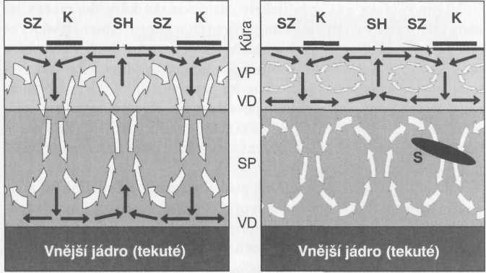
Obr. 18: Konvekce. Model deskové tektoniky vyžaduje několik konvekčních válců jako uzavřených okruhu, které musejí být důsledně uspořádány vedle sebe. Kdyby konvekcní proudy dosahovaly až k zemskému jádru (obrázek vlevo), byl by neustále promícháván celý zemský plášť (VP, SP) a žádné oblasti s různým složením by neexistovaly. Takové oblasti mohou existovat jen tehdy, když ve vrchním a spodním plášti vznikají samostatné konvekcní proudy (obrázek vpravo). Skokovými změnami rychlosti doložená vrstva diskontinuity (VD) v hloubce 670 km, jež je zároveň rozhraním mezi horninami pláště s různou měrnou hmotností, hovoří ve prospěch několika nad sebou ležících cirkulačních okruhů. Horký materiál má vystupovat na středooceánském hřbetu (SH) a zasouvá se jako oceánská kůra pod kontinenty (K – šipka) a v „subdukčních zónách„ (SZ) se taví jako klesající studený materiál. V tomto případě však nelze existenci různých částí zemské kůry ve spodním plášti (SP), které jsou přece lehčí než materiál okolo nich, vysvětlit. Obrovský skalní blok (S) o délce 600 km prokázaný v hloubce 800 km by za panujících podmínek dokázaly do nitra země dopravit jen nesmírné, ale v této formě neexistující konvekcní proudy (obrázek vlevo). Nepostrčilo snad různé části zemské kůry, jako je skalní blok (S), do zemského nitra nějaké kataklyzma?

Přirozeně nikdo neví, s jakou rychlostí se kdysi deska do hloubky ponořila. Možná tam byla dopravena i velice rychle, zvlášť když tento kus skály evidentně dosud odolal tavicímu procesu v zemském plášti a nebyl ještě zničen velkými tlaky a teplotami, které tam panují. Ale na tomto území uprostřed asijského kontinentálního štítu neexistuje vůbec žádná teoretická subdukční zóna, ve které je oceánská kůra neustále ničena. Proto lze následující zjištění chápat ve smyslu mé představy rychlých procesů ponořování (SpW, 23.3.1999): „Skutečnost, že skalní deska leží stále ještě tam, kde byla kdysi pohlcena, ukazuje na to, že se sibiřská deska za posledních 150 millionů let sotva pohnula.“ Poučný je údaj o stáří potopeného kusu desky: je prý stará 200 milionů let. Jenže nejstarší části dna dnešních oceánů nepřesahují věk 180 milionů let. Za tohoto předpokladu by se musel tento kus skály ponořit zcela na začátku posouvání kontinentů nebo dokonce před ním!
Zajímavé také je, že dinosauři se začali vyvíjet asi před 230 miliony let. Když se tento kus skály ponořil do hlubin země před 200 miliony let a zmizel Mongolsko-ochotský oceán (nebo bychom měli říci raději: byl zničen?), žili už dinosauři i ostatní plazi. Tyto velké změny zemského povrchu a posouvání kontinentů, jež údajně začalo před 200 miliony let, dinosauři jako spolucestující pasažéři přežili, aby pak před 65 miliony lety z ničeho nic vyhynuli?

Pohyblivé švy
Populární teorie deskové tektoniky vykazuje další závažné rozpory. Jak známo, nové mořské dno se má posouvat od Středoatlantského hřbetu nejen na západ směrem k Jižní Americe, ale i na východ směrem k Africe. Také zde by měla být subdukční zóna ničící oceánské dno, tedy protiváha Peruánsko-chilského příkopu. Ale africká deska – stejně jako s ní související somálská deska – je obklopena jen praskajícími švy (pásmy rozpínání).
Na východ od africké kry je Carlsberský a Středoindický hřbet, na jih Atlantsko-indický hřbet, na západ Středoatlantský hřbet, na severu naráží na euroasijskou desku. Nikde žádnou subdukční zónu nevidíme. Na mnoha vyobrazeních tektonických desek postrádáme šipky ukazující pohyb africké tektonické desky. Když je zakreslíme (obr. 19), zjistíme, že mořské dno se na černý kontinent tlačí prakticky ze všech stran a tomu že by vlastně mělo hrozit rozdrcení. Za druhé by se v důsledku mohutného drtícího procesu měla tvořit vysoká pohoří, pokud je geologický obraz vzniku velehorských pásem správný. Nic takového však nevidíme. Vlastně by musel být africký kontinent rozdrcen jako ve španělské botě. Jenže my jsme svědky pravého opaku: Afrika se bude v podmořské části zvětšovat.
Tuto skutečnost odporující deskové tektonice nedvojsmyslně potvrzuje John Dewey (1987, s. 29), profesor geologie na State University of New York v Albany: „V důsledku růstu africké desky se navíc neustále zvětšuje vzdálenost mezi Carlsberským hřbetem v Indickém oceánu a Středoatlantským hřbetem.“ Skutečností je tedy pravý opak: africký kontinent není stlačován, ale dokonce se rozpíná ve směru buněk rozpínání. Na otázku proč byla pravděpodobně nalezena odpověď: nepohybují se jen tektonické desky, ale i natržené švy. Středooceánské hřbety se pohybují směrem od Afriky.
Z toho vyplývající důsledek výstižně zformuloval Klaus Jakob v „BdW“ (3/1999, s. 19): „Jestliže jsou však švy pohyblivé, pak není v pořádku ani standardní model konvekčních válců, se kterým desková tektonika operuje: není možné, aby na středooceánských hřbetech stoupal konvekční proud a stékal do obou stran.“
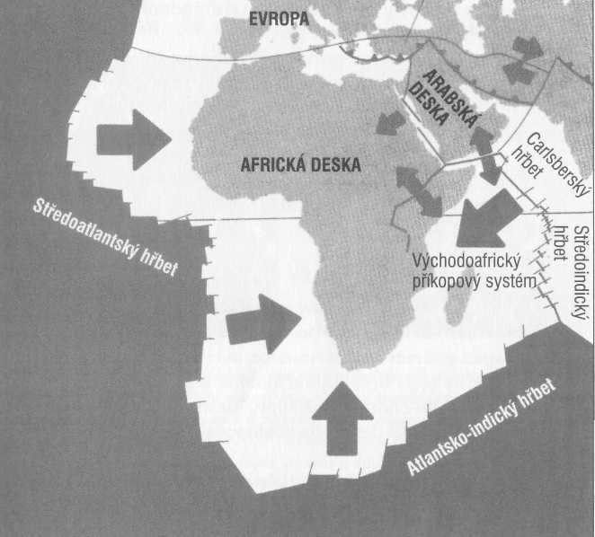
Obr. 19: Afrika se trhá. Africkou desku obklopují přemísťující se švy – pásma rozpínání. Nikde nevidíme „subdukční zónu“, která by měla podle teorie deskové tektoniky ničit přebytečnou zemskou kůru. Afrika by tedy mela být v jakémsi svěráku, který by ji měl rozdrtit. Ale skutečnost je přesně opačná, neboť africká deska se zvětšuje. Podle Francheteaua (1988).

John Woodhouse a Adam Dziewonski (Harvardská univerzita) vypracovali tomografické mapy ukazující rychlost, s jakou se v povrchových vlnách šíří namáhání ve střihu (Anderson/Dziewonski, 1988, s. 70n.). Přitom se nesmí zapomínat, ze horký materiál připouští nízkpu a chladný materiál vysokou rychlost. Za tohoto předpokladu vycházejí zajímavé výsledky:
Pod severním a jižním Atlantikem rozpoznáváme v hloubce 150 kilometrů horký materiál, zatímco pod celým jihoamerickým kon tinentem je téměř kompletně studený materiál. Zemské nitro pod Pacifikem je pod východopacifickým prahem podle očekávání horké.
„Naproti tomu v hloubce 350 kilometrů už seismická rychlost se strukturou povrchu tak dobře neladí“ (Anderson/Dziewonski, 1988, s. 72). Jinými slovy: Horký oblasti jsou tím vzácnější, čím hlouběji vrstvy jsou. Už jen v nejsevernější části Atlantiku mezi Španělskem a Grónskem a v nejjižnější části mezi jižním výběžkem Afriky a na sever od Antarktidy jsou zcela horké oblasti – stejně jako v hloubce zmenšujících se oblastí Pacifiku.
V hloubce 550 kilometrů jsou však už jen méně horké, proti očeká vání však už žádné velmi horké oblasti. Pod celou jihoamerickou deskou a Atlantikem až po úroveň Španělska je jen studený materiál (obr. 37, 38, 39 v příl.).
Z těchto nových vědeckých poznatků vyplývají důsledky pro model deskové tektoniky. Kde zůstaly s přibývající hloubkou v zemském plášti oblasti s cirkulujícím horkým magmatem? Někde pod Jižní Amerikou by přece musely prorazit, pokud má být model konvekčních buněk správný. Kromě toho má být směrem k zemskému jádru stále tepleji. Model deskově tektoniky, jehož součástí je proces konvekčních válců, je z tohoto hlediska více než problematický.
Don L. Anderson, profesor geofyziky na California Institute of Technology („Caltech“) a vedoucí seismologické laboratoře a Adam Dzie-wonski, profesor geologie na známé Harvardské univerzitě, docházejí na základě zkoumání výsledků seismické tomografie (mapy se opírají o výzkumy Henri-Claude Natafa, Ichiro Nakanishiho a Dona L. An-dersona, „Caltech“) k překvapivému závěru (1988, s. 77): „Pod jinými úseky hřbetů jako centrální částí Středoatlantského hřbetu však proti očekávání žádné mimořádně horké zóny nenacházíme. Jak ukazuje mapa pro hloubku 100 kilometrů…, zdá se, že tyto oblasti jsou mnohem spíše napájeny postranními horkými proudy.“ A dále: „Systém středooceánských hřbetů není evidentně prostě viditelným projevem svislých vzestupných proudů ze zemského nitra. Místo toho se zdá, že jej živí několik rozlehlých termických anomálií, které mu ze stran přivádějí horký materiál.“
Anomálie jako všeobecně se vyskytující jev odporují představě o rovnoměrně rozdělených konvekčních válcích, zejména když analogicky k teorii není horký materiál přiváděn zdola, ale ze strany. Andersen a Dziewonski (1988, s. 78) konstatují: „Horký i chladný materiál proudí ze stran mnoha různými směry; proud při povrchu tekoucí od osy hřbetu pryč a zpětný proud v plášti se v žádném případě nepohybují v téže vertikální rovině. Přestože můžeme tepelné anomálie pod středooceánskými hřbety, kontinentálními šelfy a samotnými vulkanickými oblastmi sledovat do velkých hloubek, bývají vůči strukturám na zemském povrchu často posunuty do stran a nejsou to žádné proudy magmatu stoupající jednoduše svisle vzhůru.“
A co když středooceánské hřbety žádnou kolébkou nového dna oceánu nejsou? Nejde jen o švy, ze kterých vystupuje horké, tekuté magma, které trhliny opět ucpe jen z nouze (obr. 20)? Výsledky měření v každém případě klasické teorii deskové tektoniky s horkým magmatem stoupajícím ze zemského nitra odporují. Zdá se, že je zpochybňována dokonce i představa o tom, že materiál je čím dál blíže k zemskému jádru stále teplejší.

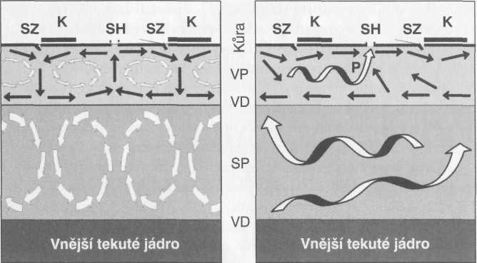
Obr. 20: Turbulence. Na spodním obrázku vidíme model proudění podle teorie deskové tektoniky s mnoha vedle sebe ležícími kpnvekcními válci ve spodním (SP) a vrchním (VP) zemském plášti. Z hlediska středooceánského hřbetu (SH) by pak musely pod zemskou kůrou být proudy v opačném směru (obr. vlevo). Jenže povrchové proudy mají jeden směr a bez zábran tvoří turbulence v témže směru – hlavně horizontálním – jako proudy na moři (obr. vpravo). Tyto proudy se pohybují pod středo-oceánským hřbetem (SH) a subdukfními zónami (SZ) na okrajích kontinentů (K) téměř libovolnými směry, a nikplikplmo kjejich ose, jakto v každém případě vyžaduje teorie deskové tektoniky. Existuje ovšem několik málo regionálně omezených zón, kde horký horniny dosahují jazyky vertikálních proudů – plumes (P) – až k zemské kůře (ZK).

Na druhé straně: Proč je pouze oceánské dno v úzké oblasti středo-oceánského hřbetu posunuto příčnými trhlinami – transformačními poruchami –, zčásti rozbito na malé části a má tvar do výšky se tyčících hor? Proč je napravo i nalevo od těchto hřbetů ploché mořské dno a po stranách středooceánského hřbetu ve velkých hloubkách se nacházející roviny téměř bez jakékoli známky destruktivních poruch, k nimž by přece při těchto porodních bolestech muselo docházet a jež byly časem posouvány do stran? Pokud by se na středooceánském hřbetu mělo neustále tvořit nové mořské dno, museli bychom pro to najít zcela jiné vysvětlení. Zvětšuje se snad Země trochu v průběhu času? Tato myšlenka si zaslouží vysvětlení: Když namalujete na balónek dva body a nafouknete ho, body se budou, jak se bude objem balónku zvětšovat, od sebe vzdalovat (obr. 21).
Kontinentální drift vypadá za těchto podmínek sice jako formálně správný – kontinenty se od sebe vzdalují-, ve skutečnosti však K žádnému driftování kontinentů od sebe nedochází: Silné kontinentální desky jsou relativně stacionární a pohybují se vůči sobě jen jako dílky puzzle nízkou rychlostí a relativně malými rotačními pohyby.
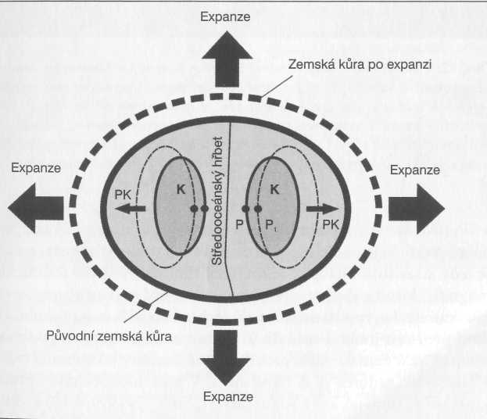
Obr. 21: Expanze. Expandující Země by vyvolala zdánlivý posun kontinentů (PK). Kontinenty (K) se od sebe vzdalují, resp. bod P drifiuje k P1.

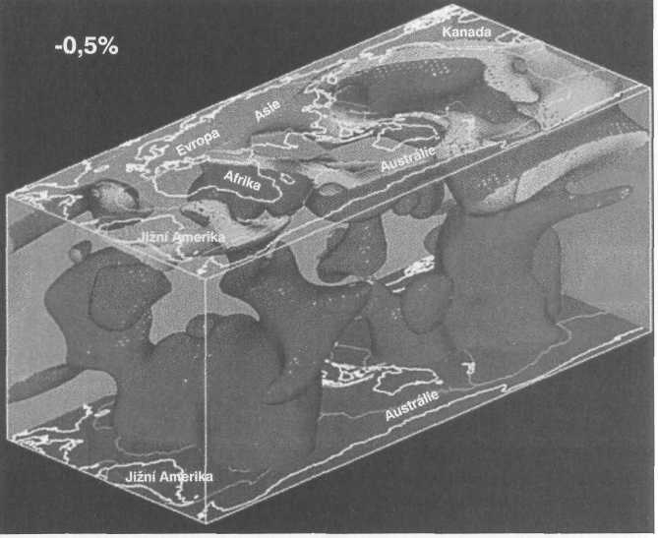
Obr. 22: Plumes. Tento trojrozměrný model vytvořený na Harvardské univerzitě ukazuje mísení horního pláště. Jednotné zóny vzestupného proudění podél středooce-ánských hřbetů a pokles „subdukčních zón“ z něho patrné nejsou. Tmavé oblasti znázorňují pásma vzestupných proudů žhavého materiálu hornin, zatímco světlé relativně chladnější zóny. Celkově lze usuzovat na horizontálně rozprostřenou přepravu horkého i chladného materiálu hornin jen bodově přerušovanou plumes.
Podívejme se z tohoto hlediska ještě jednou na africký kontinent, neboť přestože je podle modelu deskové tektoniky stlačován, a měl by se tedy zmenšovat, naopak se rozpíná. Protože výsledky seismické tomografie dosud nabídnuté pokusy o vysvětlení evidentně nepotvrzují, musíme hledat vysvětlení nová. Z těchto důvodů se v poslední době dává přednost jinému scénáři: Z hlubin zemského nitra podle něho stoupají až k zemské kůře proudy žhavé horniny jako vroucí bubliny – takzvané „plumes“ – a narušují ji. V jaké hloubce tyto „plumes“ vznikají? Je správné, když Klaus Jacob („SpW“, 3/1999, s. 18) v souladu s obecnými názory geofyziky konstatuje: „Žhavotekuté zemské jádro a radioaktivní rozpad dodávají dostatek tepla, aby víko z hornin řádně zahřály.“
V kruzích geofyziků se hodně diskutuje o otázce, do jaké hloubky tepelné anomálie sahají. Seismická tomografie poskytuje trojrozměrné obrázky zemského pláště, které dokazují, že velmi horké magma sahá jen do hloubek přibližně 400 kilometrů (Anderson/Dziewonski, 1988, s. 74n.). Nemuselo by být horko i v hlubších vrstvách zemského nitra, když žhavotekuté jádro údajně zahřívá tekutý materiál zemského globu, takže se „horniny pláště začínají vařit jako krupičná kaše na plo-týnce sporáku“ („SpW“, 3/1999, s. 18)?
Tepelné anomálie, sahající do hloubky 400 kilometrů, jsou však „vůči svým projevům na zemském povrchu často o velké vzdálenosti posunuty“ (Anderson/Dziewonski, 1988, s. 75). Mohutné „plumes“ pak nejsou z tohoto hlediska svislé vzestupné proudy žhavého materiálu hornin a nemohou být ani výchozím bodem uzavřených konvenčních válců podél středooceánshých hřbetů (obr. 22).
„350 kilometrů pod zemským povrchem už systém středooceán-ských hřbetů obepínající Zemi netvoří jednotu, ale rozpadá se na jednotlivé segmenty. Centrální část Středoatlantského hřbetu je v této hloubce dokonce prostoupena ,rychlým' (= studeným, pozn. autora) materiálem… V hloubce 550 kilometrů struktury pláště souhlasí se strukturami na povrchu ještě méně“ (Anderson/Dziewonski, 1988, s. 76n.). Pokud jsou překvapivé výsledky seismické tomografie správné, musí být model deskové tektoniky, a tedy i konvekčních válců, které vyžaduje, více než zpochybněn, zejména když Anderson a Dziewonski konstatují, že horký materiál je „zásobován několika málo rozlehlými tepelnými anomáliemi“, když je horký materiál přiváděn ze strany, a nikoli zdola. Magma tedy nemůže za žádných okolností pocházet ze žhavotekutého, hlubokého zemského nitra. Tak tekutou, jak ji pozorujeme, se tavenina hornin stává teprve po dosažení okraje zemské kůry (Boschke, 1985).
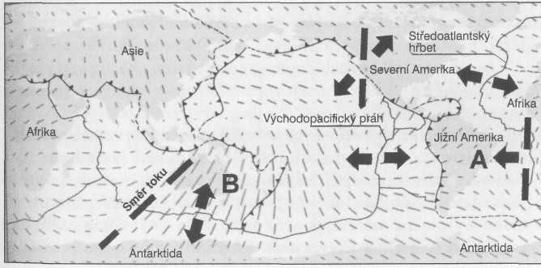
Obr. 23: Proudění. Horizontální směry proudění v zemském plášti v hloubce 200 až 400 kilometrů nejsou v rozporu s předpokladem deskové tektoniky téměř nikdy – šipky –směrovány kplmo k osám hranic desek – Mezi Afrikou a Jižní Amerikou probíhá směr proudění (silná přerušovaná čára) téměř rovnoběžně se Středoatlantským hřbetem, tedy pootočena zhruba o 90 stupňů ke směru posuvu kontinentů (A). Navíc, pokud jde o směr linií proudění, existuje nejistota v rozsahu 180 stupňů. Na druhé straně by proudění muselo směřovat vždy dvěma protilehlými směry pryč od pásem rozpínání, jak ukazují černé šipky. Zdá se však, že směry proudění se u pásem rozpínání nedělí, ale že v hlubších oblastech probíhají pod středooceánskými hřbety evidentně naplocho a beze změny směru.

Mapa (obr. 23) vytvořená na „Caltechu“ s pomocí Raleighových vln s periodou 200 sekund pro horní plášť v hloubce 200 až 400 kilometrů ukazuje horizontální (!) proudění. Již se podrobně diskutovalo o tom, že směr proudění není v rozporu s tvrzeními teorie deskové techniky kolmý k osám pásem rozpínání a „subdukčních zón“. Měření kromě toho neudávají směr proudění, který může být otočen přesně o 180 stupňů. Přesto si jsou vědci na základě vypracované teorie absolutně jistí a zcela jednoduše předpokládají, že „proudění směřuje obecně od subdukčních zón… k hřbetům“ (Anderson/Dziewonski, 1987, s. 79).

Trhá se Afrika?
Badatel věnující se Východoafrickému příkopovému systému (obr. 19), J. W. Gregory, v „Geographical Journal“ (1894, s. 290) konstatuje: „Od Libanonu až téměř po Mys (Dobré naděje v jižní Africe – pozn. autora a překladatele) probíhá hluboké a poměrně úzké údolí s téměř svislými stěnami a vyplněné mořem, slanými savanami a starými jezerními pánvemi i řetězem téměř 20 jezer, z nichž jen jedno ústí do moře. Je to situace, s jakou se už jinde na zemském povrchu nesetkáme.“
B. Willis (1936) napsal: „Nejjednodušší myšlenka byla, že Afrika byla roztržena vedví.“ Za autoritu pokládaný německý badatel E. Kren-kel vyjádřil analogicky své mínění ve „Zlomových zónách východní Afriky“ (s. 169): „Tektonické štěpení východoafrických zlomových pásem připouští jednotlivě i jako celek jen jediný výklad: Jsou to zóny, \de se působením směrovaného tahu trhá zemská kůra… Vlivy vrásnících sil nikde nepozorujeme.“ Je to jedna z velkých výjimek v geologii, neboť téměř všechny význačné topografické jevy jako hory a údolí vznikaly podle současných představ tlakem a nikoli tahem – tedy: přesně naopak.
V souladu s tím se geologové šmahem domnívali, že příkop vznikl působením horizontálního tlaku. Tento názor by vlastně odpovídal představám deskové tektoniky. Otázkou jen je, jak může tlak vůbec vytvořit hluboká údolí, aniž by zároveň vznikly vysoké hory. Ale prominentní geolog přelomu století, profesor Eduard Suess, podnítil změnu názorů v geologických kruzích, když vyslovil názor, že trhliny této řádové velikosti lze vysvětlit jen působením napětí v tahu, které je orientováno kolmo kprůběhu zlomu (Velikovsky, 1980, s. 110). Pro mě jako stavebního inženýra je toto vysvětlení nejpřirozenější věc na světě, neboť široké trhliny vznikají normálně pnutím v tahu kolmém k rovině trhliny.
Gregory došel k analogickému závěru (1920, s. 31n.): „Tento rozsáhlý příkopový systém evidentně není výsledek lokální trhliny. Jeho délka je šestinou obvodu země. Musí mít globální příčinu, jejíž první slibnou stopou je doba jeho vzniku.“ Důležité je zjištění, že jde o globální příčinu. Ale globální scenérie jsou vlastně v rozporu s geologickou Lyellovou hypotézou, podle níž se svět mění pozvolna.
Byli svědky roztržení Afriky lidé? „Všude podél linie uchovávají domorodci tradice o velké změně struktury země.“ Tento názor potvrzují geologické jevy, neboť „některé z příkopových jevů jsou tak srázné a ostré, že musejí být mladšího data… až z dob existence člověka.“ Udály se tedy tyto geodynamické procesy před relativně krátkou dobou?
Gregory vyslovil roku 1920 stejný názor jako Suess, že totiž systém východoafrických příkopových propadlin souvisí s horskými řetězy vzniklými v průběhu velkého vrásnění horstev v Evropě, Asii a na americkém kontinentě. Pokud by se prokázalo, kdy došlo k poslednímu velkému vyzdvižení, bylo by také jasné, kdy Afrika utrpěla velký zlom. Pokud tyto události spojíme s globální potopou, pak velká horstva vznikla před několika tisíci lety.
R. F. Flint (1947, s. 523) konstatuje: „Země podléhala velkému pnutí a její kůra praskla podél poledníku téměř po celé délce Afriky… Horský hřeben na dně Atlantiku mohla vyvolat stejná příčina; a doba zlomu a vrásnění musí být totožná s horotvornými obdobími v Evropě a Asii. Tyto hory dosáhly své dnešní výšky v dobách, kdy již existoval člověk; rovněž Východoafrický příkopový systém… vznikl z větší části v době existence člověka, v době železné.“ Byli lidé očitými svědky utváření hor, středooceánských hřbetů a Východoafrického příkopového systému, který přitom nepředstavuje žádná klasická pásma rozpínání? Ale možná ani středooceánské hřbety nejsou klasickými pásmy rozpínání v tom smyslu, jak si je představují geofyzikové. Na Zemi existují tři velké trhliny zemské kůry probíhající od severu na jih: Středoatlant-ský hřbet, Východopacifický práh a Středoindický hřbet prodloužený Carlsberským hřbetem, jenž pokračuje ve Východoafrickém hřbetu téměř až ke Středozemnímu moři.
Má toto zřejmě pravidelné schéma zlomů – z kvalitativního hlediska-s rovnoběžnými trhlinami společnou, dosud snad ještě definitivně nevysvětlenou příčinu? Jak jsme již konstatovali, vznikají trhliny zpravidla silami v tahu, které působí kolmo k rovině trhliny. V případě zeměkoule by musely tyto síly v tahu působit ve směru rovnoběžek, ve speciálním případě tedy rovníku. Právě poblíž rovníku lze rozeznat dodatečné trhliny, jako je například Východoafrický příkopový systém. Protože na pólech zploštělá země má na rovníku největší průměr, lze zde také usuzovat na největší systém pnutí v zemské kůře. Znamená to snad, že se Země pomalu rozpíná jako nafouknutý balon?
Protože se kontinent Afrika trhá, africká deska se zvětšuje a roste také vzdálenost mezi tímto kontinentem a středooceánskými hřbety okolo něho, bylo by rozpínání zemské kůry nejjednodušším logickým vysvětlením.
Došlo navíc k jedné či dvěma velkým katastrofám, které tento obraz rozbití vytvořily, nebo, pokud již k roztržení došlo předtím, ještě zesílily? Jaké kataklyzma, jaká gigantická síla dokázala roztrhnout vedví celý kontinent jako Afriku a vytvořit velké trhliny v zemské kůře?
Je subdukce fikcí?
Nepatří k obrazu zemské kůry rozpraskané trhlinami i hlubokomořské příkopy? Neznamená to, že hlubokomořské pánve nejsou žádné sub-dukční zóny ve smyslu deskové tektoniky? Přidáme-li jednoduché trhliny jako jednoduché praskliny v zemské kůře ke středooceánským hřbetům, získáme širší obraz trhlin. Přidají se k němu další rozestupující se švy, jež probíhají zhruba od severu k jihu:
Mariánský příkop východně od Filipín ve spojení s Tonžským pří kopem probíhajícím na jih od rovníku, resp. Kermadekovým příko pem u Nového Zélandu, hlubokomořské příkopy u západního pobřeží Ameriky s Peruán-sko-chilským příkopem a Středoamerickým příkopem.
V blízkosti těchto několik kilometrů hlubokých příkopů na okraji kontinentálních desek jsou téměř výhradně kontinentální velehory jako Andy podél Peruánsko-chilského příkopu na západním pobřeží Jižní Ameriky. Model deskové tektoniky poskytuje pro tuto skutečnost následující vysvětlení: Na západním okraji Jižní Ameriky – místě styku dvou tektonických desek – se těžká oceánská deska Nazca (obr. 13, s. 69) zasouvá pod lehčí kontinentální jihoamerickou desku („subduk-ce“). Kdyby měl tento proces trvat desítky milionů let, musely by být tyto hlubokomořské příkopy vyplněny sedimenty. Protože „je v pacifických hlubokomořských příkopech jen 400 metrů sedimentů“ (Zeil, 1986, s. 127), zdá se, že jsou spíše geologicky velice mladé. „Protože… mladé sedimenty leží podle seismických měření v pánvi naplocho a není na nich patrná žádná tektonická deformace, přicházejí badatelé s novými, zčásti protikladnými názory na tuto zónu…“ (Zeil, 1986, s. 68). Vrstvy sedimentů uložené v hlubokomořském příkopu naplocho svědčí ovšem nikoli o dlouho trvající subdukci spojené se zónami geologických poruch, ale spíše o fázích poklidného ukládání.
Z tohoto hlediska je pochopitelné i tvrzení Heinze Kroha v jeho knize „Budiž světlo“ (1980): „Obzvláště pozoruhodný je hlubokomoř-ský příkop podle západního pobřeží Ameriky. Moje domněnka je v přímém protikladu k tvrzení seismologů (badatelů zabývajících se zemskými otřesy), že se zemské kry posouvají u hlubokomořských příkopů přes sebe a pod sebe…“ (srv. Markus, 1990, s. 194).
Podíváme-li se nyní znovu na hřbety a příkopy probíhající od severu k jihu, zjistíme, že v pravidelných vzdálenostech rozeznáme minimálně pět velkých systémů trhlin. Předpokládejme nyní, že Země poněkud expanduje nebo se alespoň někdy rozpínala. Potom by bylo logické, že se zemská kůra trhá na mnoho částí, na tektonické desky. Na natržených švech potom ze zemského nitra přirozeně vystupuje žhavotekuté magma a vytváří podmořská pohoří podél trhlin: středooceánské hřbety. Pásmo rozpínání ve smyslu deskové tektoniky by to ovšem nebylo, přestože drobné posuvy jsou snad možné.
Díky přesnějším měřením v nové době dnes víme, že zemské těleso (geois) není koule, ale na pólech „zploštělý rotační elipsoid – následek odstředivých sil vyvolaných zemskou rotací“ (Keller, 1994, s. 52), přestože Země má spíše tvar hrušky. To připouští myšlenku, „že se rovníkové pásmo vlivem rotace Země neustále zahušťuje a tak se – díky současnému zplošťování pólů – rozpíná, resp. deformuje. Na slabých místech zemské kůry pak vznikají trhliny – na dnech moří i na kontinentech. To by mohlo skutečně zesilovat rozpínání Země. Je to ovšem v rozporu s představou subdukčních zón.“ (Kroh, 1980, s. 146).
Vezmeme-li v úvahu rozpínání zemského tělesa, pak by bylo snadné vysvětlit celá příkopová pásma obepínající celou Zemi. Jak jsme již napsali, neprobíhají však středooceánské prahy zcela lineárně. Spíše je často velmi daleko od sebe odsunují velké transformační poruchy, které samy tvoří i menší příkopová pásma, ba i celé příčné hřbety, a rozdělují tak Atlantský oceán na různé mořské pánve. Tyto transformační poruchy by mohly být jako zlomy a podmořské hřbety kolmé k osám prahů vyvolány expanzí (zvětšením objemu) zemského tělesa, neboť to se za těchto předpokladů rozpíná jako vzdušný balon do všech směrů a přitom dává analogicky vzniknout trhlinám ve dvou směrech: podél stře-dooceánských hřbetů a kolmo k nim podél transformačních poruch. Tak by bylo také jasné, že kontinentální drift by mohl být z větší části jen zdánlivý efekt. Neboť jestliže se Země rozpíná, vzdalují se kontinenty automaticky od sebe jako dva pevné body na nafukujícím se vzdušném balonu (obr. 21, s. 71)!
Země prošla v historické době velkými změnami. V Bibli (Žalm 60, 3-4) se praví: „Bože, Zemí jsi otřásl, rozštěpil jsi ji; scel její trh liny, neboť se hroutí.“ Co tedy říká fantasticky vyhlížejícímu modelu expandující Země geologie? Karl Turekian z Yaleské univerzity ve své knize „Oceány“ napsal: „Dritftování oceánského dna od sebe zname ná, že se Země buď rozpíná, aby mohla pojmout zemskou kůru nově tvořenou v oblasti prahů, anebo, pokud obvod Země zůstává konstant ní, musí být kůra někde pohlcena“ (Turekian, 1985, s. 189). Jinak řečeno: Na rozpínající se Zemi se kontinenty od sebe nutně vzdalu) í, ale na druhé straně nepotřebujeme fantastický model subdukčních zón pohlcujících zemskou kůru.

Stáří oceánského dna
Geolog dr. David Howell (1988, s. 80), profesor na stanfordské univerzitě, má za to, že „tempo rozpínání oceánského dna činilo v posledních dvou miliardách let pět centimetrů za rok. V současné době se Atlantik rozpíná rychlostí necelých tří centimetrů za rok, zatímco v nejaktivnějších oblastech východního Pacifiku roste mořské dno zhruba o 16 centimetrů za rok.“ Při tomto tempu rozpínání by musely být ostrovy Galapágy už dávno zničeny v subdukční zóně na západním pobřeží Jižní Ameriky. Jenže ony jsou stále přímo na zóně rozpínání.
Můžeme se pustit do různých propočtů. Míra přírůstku veškeré oceánské kůry byla během celé historie Země konstantní, pokud je model deskové tektoniky správný. Howell (1988, s. 96) konstatuje: „Když vynásobíme průměrnou míru rozpínání celkovou délkou systémů hřbetů, vyjde nám, že každý rok se nově utvoří asi 2,8 čtverečního kilometru oceánské kůry. V současné době zaujímají oceány plochu 310 milionů čtverečních kilometrů. Čistě numericky by tedy měly vzniknout před pouhými 110 miliony let.“ Posouvání kontinentů mělo však začít před 200 až 180 miliony let. O rovnoměrně probíhající proces tedy jít nemohlo.
Howellův poznatek je nikoli nevýznamný, neboť dříve byly oceány pokládány za nejstarší části Země. Avšak podle dnešních znalostí jsou kontinenty snad dvacetkrát starší než nejstarší části oceánského dna. Už to je překvapivá skutečnost, kterou znají téměř výhradně jen odborníci. Souhlasí teoreticky vypočítané stáří oceánské kůry i s oficiálním stářím určeným geologickými postupy?
„Na základě analýzy vzorků oceánské kůry, odebraných při Deep Sea DrillingProject, však dnes víme, že oceány jsou skutečně překvapivě mladé. Stáří oceánské kůry sahá od prakticky nuly roků na hřebenech podmořských hřbetů, tedy přímo na pásmech rozpínání, po pouhých 180 milionů let ve východním Pacifiku, v oblasti nejvíce vzdálené pásmům rozpínání“ (Howell, 1988, s. 96). Určení nejstarších částí oceánského dna souhlasí s digitální mapou vypracovanou Sripps Institution of Oceanography (ref. Series 93-30) stáří oceánského dna, nikoli však, pokud jde o strukturu stáří (obr. 18 v příl.).
Před přibližně 200 miliony let dnešní oceány neexistovaly. Vědci usuzují, že v tehdejší době existoval jen jeden prakontinent, kterému se říká Pangaea a který se prý před 140 až 160 miliony let rozpadl na dvě části. Takto vzniklému severnímu kontinentu se říká Laurasie (Severní Amerika, Evropa, Asie) a jižnímu Gondwana (Antarktida, Jižní Amerika, Afrika, Austrálie, Indie). Tyto dva superkontinenty si udržovaly i v následující fázi rozestupování zhruba stejnou geografickou polohu. Jak si pak však máme vysvětlit zkamenělé korály například v Grónsku? Protože korály dnes rostou jen poblíž rovníku, tedy nikoli ve Středomoří, musely se tyto zemské masy v nějaké době nacházet při rovníku, pokud je obraz světa, jaknám jej podává školská věda, správný. Vedle této vědci upřednostňované možnosti však existuje jiná alternativa. Jestliže před globální potopou existovaly docela jiné atmosférické podmínky a zemská osa stála kolmo, nebyly roční doby. Za tohoto předpokladu vládlo na Zemi všude od severního po jižní pól rovnoměrně teplé klima. Korálům odumírajícím, jakmile teplota vody klesne pod 20 °C, se tak mohlo dařit i v dnes chladnějších nebo dokonce ledem pokrytých, v tu dobu však teplých mořských oblastech i bez posunu kontinentů, nežli katastrofickými procesy náhle zkameněly a klima se drasticky změnilo. Za těchto předpokladů nemusely ani kontinenty někdy přejít rovník, jak se předpokládá, aby bylo možno vysvětlit nálezy fosilních korálů v oblastech, kde dnes vládne chladné klima s nízkými teplotami vody.
Avšak od začátku nám známého posouvání kontinentů před nějakými dobře 180 miliony let (oficiální časové skály) nebylo Grónsko definitivně a prokazatelně nikdy blízko rovníku. Korály tam za dnešních klimatických podmínek nemohly v uplynulých 250 milionech let nikdy růst. Protože toto zjištění odpovídá vědeckému modelu, propaguje se myšlenka několika za sebou jdoucích posouvání kontinentů jako věčně se opakujícího koloběhu kontinentálního driftu s následným spojováním do superkontinentu. Důsledkem by bylo, že by se Grónsko mohlo v některém momentě před dřívějším posouváním kontinentů nacházet v poloze na rovníku, resp. muselo by se nacházet, neboť jinak si existenci korálových útesů vysvětlit nelze. Nemáme však žádný důkaz, že by oceánské dno bylo kdekoli starší než maximálně 200 milionů let.
Na základě logické úvahy se táži, zda Wegenerem propagovaný pohyb kontinentů je jako věčný koloběh realistický. Avšak mezi nám známými a před nimi teoreticky zjišťovanými posuvy kontinentů leží několik set milionů let klidu. Buď věčně přetrvávající proces existuje, nebo nikoliv. Jinak Lyellova a Darwinova teorie rovnoměrného vývoje s pomalými, stejnoměrnými procesy neodpovídá realitě.
Několik po sobě následujících kontinentálních posouvání je čistě teoretický model, k němuž se dospělo chybnou interpretací naměřených výsledků. Důvody pro toto tvrzení objasníme v této knize ještě podrobněji. Ale zůstaňme u problému driftování kontinentů od sebe v pozdním mezozoiku. Podle teorie driftu se Afrika a Jižní Amerika od sebe oddělily teprve před 125 miliony let. Tvrzení, že se k sobě linie pobřeží těchto dvou kontinentů přesně hodí, není zcela přesné. Spíš je to tak, že se šelfy ležící pod mořskou hladinou hodí přesně k Středo-atlantskému hřbetu. Od tohoto místa vzniku jsou pak Afrika a Jižní Amerika od sebe odsouvány jako na dopravním pásu. Rozhodující otázka zní, zda tento proces probíhá rychle nebo pomalu. Pokud se od sebe kontinenty, vycházejíce od středooceánských hřbetů, vzdalují pomalu, vtírají se neodbytné otázky. V oblasti středooceánského hřbetu přece údajně neustále vzniká výlevem žhavotekuté lávy nové oceánské dno, které chladne a je odpravováno na obě strany jako na dopravníkovém pásu. Z toho plyne, že oceánské dno podél středooceánského hřbetu musí být mladé a s rostoucí vzdáleností od něho čím dál starší.
Když se nyní podíváme na již zmíněnou digitální mapu stáří oceánského dna v Atlantiku, zdá se, že představu deskové tektoniky přibližně potvrzuje, neboť oceánské dno je s rostoucí vzdáleností od Středoatlantského dna čím dál starší. Podíváme-li se však nyní na Pacifiky v oblasti Východopacifického hřbetu (obr. 18 v příl.), dostaneme diferencovaný obraz. Východní část Pacifiku je s 60 miliony let poměrně mladá a s relativně homogenním stářím. Výrazné pásy podle stáří jako na atlantském oceánském dně tam nejsou.

Existuji magnetické pásy?
Myšlenka Alfreda Wegenera o posouvání kontinentů nemohla dlouho dosáhnout trvalého úspěchu, protože nikdo neměl realistickou představu o tom, co by je mohlo pohánět. Počátkem šedesátých let dal impuls geolog Harry H. Hess z univerzity v Princetonu se svou koncepcí rozpínání mořského dna. Při takzvaném sea-floor spreading se má mořské dno – jak jsme už popsali – od sebe neustále posouvat po malých puklinách na středooceánském dně.
Profesor Dewey (1987, s. 26) poznamenává: „Nebylo by snadné tuto odvážnou představu dokázat, kdyby se nebyl vynořil jiný, do té doby neznámý fenomén: Magnetické pole Země mění ve více či méně pravidelných intervalech svou polaritu. Ze systematických měření magnetometrem na mořském dně vyplynul obraz mořského dna, na kterém jsou pruhy náhle se měnící magnetizace uspořádány vedle sebe jako pruhy na bocích zebry, a to vždy rovnoběžně s nejbližším oceánským hřbetem.“
Mořské dno s magnetickými pruhy se pokládá za dvojitý důkaz: na jedné straně pro teorii sea-floor spreading a na druhé straně pro častou změnu polarity magnetického pole Země. V případě že magnetické pruhy nejsou důkazem pro měnící se polaritu Země, ztrácí půdu pod nohama i desková tektonika, jak Dewey správně konstatuje.
Jak se tvrdí, podél středooceánských hřbetů se neustále dere vzhůru a tuhne čedičové magma. Jakmile se tuhnoucí hornina ochladí pod Curieovu teplotu – ta činí pro čedič cca 578 stupňů – je hornina zmagnetizována ve směru v danou dobu právě převládajícího magnetického pole Země. Příslušná paleomagnetická měření nám umožňují určit takto „zamrzlé“ směry magnetizace v hornině. „Určování směrů magnetizace na vzorcích stejného stáří z téhož kontinentu ukázalo bez ohledu na rozptyl v zásadě shodnou polaritu“ (Berckhemer, 1997, s. 155). Tento rozptyl je možno snad interpretovat též jako vliv magnetických bouří. „Vektorový charakter magnetizace horniny ztěžuje kvantitativní interpretaci.“ Interpretace je tedy znesnadňována magnetickými poruchami, mj. magnetickými bouřemi. V „Základech geofyziky“ (Berckhemer, 1997, s. 150) se potvrzuje: „Magnetické bouře korelují téměř dokonale s výskytem velkých slunečních skvrn přivrácených k Zemi.“
Satelit „Image“ vypuštěný 25. března 2000 poprvé měřil a kompletně snímal pomocí dipólové antény elektromagnetismus v okolí Země. Na základě nepravidelností záření ionizovaného hélia v héliové atmosféře, jež v kosmu sahá do vzdálenosti jednoho až dvou zemských poloměrů, bylo možno prokázat na jedné straně zemského glóbu magnetickou bouři (obr. 24 – viz „BDW“, 8/2000, s. 8). Země je Sluncem bombardována protonovými a elektronovými bouřemi, jež nesou odpovědnost za poruchy magnetického pole a jejichž síla se mění úměrně intenzitě erupčních procesů na povrchu Slunce. Je možné, že kataklyz-matické události tyto abnormální procesy podstatně zesílily. Jak je obvyklé, sluneční aktivita ovlivňuje sílu zemského magnetického pole a jednou či vícekrát způsobila v historii Země opravdu prudké magnetické bouře. Jinými slovy nevíme, jak silně byly kdysi v historii Země magnetické anomálie ovlivňovány, neboť existují efekty proměnlivé v čase, které jsou způsobovány střídáním dne a noci, sezónními silami Slunce a Měsíce, změnami sluneční aktivity nebo ionosféry („Lexikon der Physik, sv. 3, s. 424). Jak silně tyto efekty kdy působily a nakolik překryly „normální“ magnetické pole Země, to nevíme. Proto také není nad veškerou pochybnost jasné, jak silné bylo vlastní magnetické pole Země v určitém okamžiku a jaký byl jeho skutečný směr.
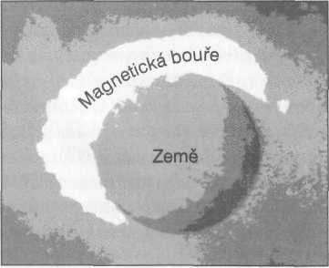
Obr. 24: Magnetická bouře. Snímky satelitu „IMAGE“ ukazují bouřlivé okolí Země jako UV záření ionizovaného hélia. Nepravidelnosti héliové atmosféry na okraji zemského glóbu (světlá plocha) jsou dokladem magnetické bouře.

Podívejme se však nyní na údajný důkaz opakovaných změn polarity magnetického pole Země a tedy posunu kontinentů. Jak z výsledků paleomagnetických měření poznáme, kde byl tehdy severní pól? Sílu magnetizace určit lze, ale odkud známe znaménko (orientaci) a víme, kde ležel severní pól: na severu nebo na jihu? Klasická měření magnetometrem dávají různě vysoké, ale absolutní – tedy postrádající znaménko – hodnoty, které mají, vyjdeme-li od středooceánských hřbetů – vykazovat charakteristický symetrický vzor magnetických pásů. Tyto pásy nejsou však nikterak vymezeny ostrými liniemi, jak by si snad mohl někdo myslet, ale jde o „vykousané“ a přerušované oblasti povahy linií, zatímco přesně symetrické uspořádání lze prokázat nanejvýš ve výjimečných případech (obr. 25).
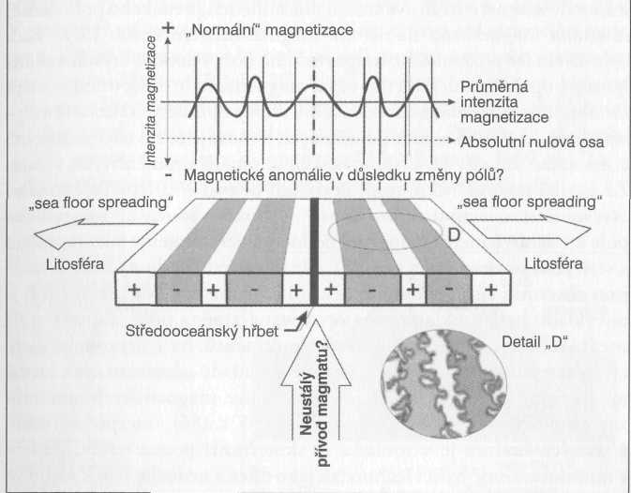
Obr. 25: Magnetické pásy. Ke středooceánským hřbetům (SH) má být neustále přiváděno magma, takže se oceánské dno neustále rozvíjí jako svitek a rozšiřuje na obě strany (sea-floor spreading). Po obou stranách hřbetu tak vznikají stejnoměrné pásy, které se vyznačují střídavou polaritou. Pásy však nejsou ohraničeny liniemi, ale jsou roztřepené (detail D). Navíc, pokud jde o změny pólů, nenaměříme žádné hodnoty + a –, ale absolutní hodnoty vykazující kolísání.

Jak teď poznáme pozitivní a negativní hodnoty, jak jsou znázorňovány na náčrtech (obr. 25), tedy změnu polarity? Karl K. Turekian z Yaleské univerzity píše (1985, s. 188): „Jestliže vlečeme lodí či letadlem vysoce citlivý magnetometr, který je schopen měřit intenzitu zemského magnetického pole, nad nějakým územím, dokážeme zachytit i zcela nepatrné změny intenzity magnetického pole nad lokálními magnetickými tělesy, např. nad čedičovými horninami. Pokud jsou minerály magnetizovány ve směru dnešního magnetického pole Země, intenzita magnetismu naměřená magnetometrem zesílí. Když však byla orientace pozemského magnetického pole v době vykrystalizování horniny opačná, současná intenzita magnetismu je jinak orientovanými minerály nepatrně zeslabena. Oba efekty způsobují takzvané magnetické anomálie.“ Kolísání naměřených hodnot je tedy velice nepatrné, a neznáme ani vliv již diskutovaných anomálií proměnlivých v čase. Za základ jako měřítko, resp. normální případ – či lépe řečeno jako „svévolně stanovenou nulovou osu“ – bereme současné magnetické pole a zdánlivě menší naměřené hodnoty interpretujeme jako negativní a větší jako pozitivní (viz obr. 25). Ale naměřené hodnoty samy o sobě jsou absolutní čísla, nemají tedy žádné znaménko. Na základě tohoto výkladu byla proklamována opakovaná změna pólů, ale také stáří oceánského dna a tedy i posouvání kontinentů, ba v neposlední řadě i údajná rychlost jejich driftu, neboť na základě „datovatelných změn magnetismu je možno tento vzor distribuce magnetických anomálií zasadit do časového rámce“ (Turekian, 1995, s. 186). Interpretace takto získaných hodnot je v souladu se skutečností pouze tehdy, jestliže v minulosti Země bylo všechno tak jako dnes a nedocházelo k žádným velkým nebo náhlým změnám poměrů. Princip stejnoměrnosti, resp. aktualismus, však v tomto případě nelze aplikovat bez veškerých pochyb, což může takovouto interpretaci vážně zpochybnit, zejména připustíme-li, že ke globálním katastrofám docházelo i v mladší historii Země, pak je totiž normální i do daleka rozptýlené magnetické pole se silně kolísající intenzitou. Jak však správně zjistil Dewey: „Pokud magnetické pásy nepředstavují žádný důkaz pro změny polarity Země, je zbavena svého nosného základu i teorie deskové tektoniky…“
Arthur D. Raff (1961) popisuje ve „Scientific American“ (říjen 1961, s. 146-156) vzory magnetických pásů (anomálií), které jsou ke středo-oceánským hřbetům kolmé, jsou tedy souběžné s příčnými trhlinami (transformačními poruchami), a leží proto ve směru oceánského dna šířícího se údajné takovým způsobem, jako když rozvíjíme měřicí pásmo. Tento jev je ve zcela zásadním rozporu s klasickou teorií deskové tektoniky, vždyť oceánské dno se nemůže rozšiřovat všemi směry současně, protože mu zcela jednoduše chybějí „subdukční zóny“, které pro to na všech stranách potřebuje, a to zejména ve směru východ-západ.
Zóny rýsující se rovnoběžně se středooceánskými hřbety – ale i kolmo k nim (transformační poruchy) – dovolují snad vysvětlit různě vysoké hodnoty intenzity zcela jednoduše. V příkopech, resp. trhlinách, cirkuluje voda v důsledku komínového efektu silněji, takže jejich svahy chladnou rychleji než horizontálně otevřené oblasti oceánského dna. V poměru ke Curiově teplotě tak vznikají oblasti chladnoucího magmatu různé teploty, aniž by bylo jakkoli možno z této struktury usuzovat na rozdíly ve stáří (obr. 26). Nad Curiovým bodem není hornina dokonce vůbec magnetizována. Tak je tomu například v oblasti Azorských ostrovů, kde nejsou žádné magnetické pásy. Protože se „datování určuje pomocí polarizace magnetizace“ (Berckhemer, 1997, s. 176), je v důsledku toho nutno odmítnout i určení stáří oceánského dna.
Magnetizace v podobě pásů připomínajících zebru není jednotný, ba v zásadě ani všeobecný jev. Tak ani vpravo a vlevo od Východopaci-fického hřbetu v Tichém oceáně nenajdeme žádné rovnoměrné pásy dosvědčující stáří jako v Atlantiku.
Pokud ležely někdy magnetický pól a zeměpisný severní pól zcela jinde než dnes, například na jih od Grónska, a pohybovaly se pak směrem k dnešnímu severnímu pólu (posouvání zemských os viz obr. 46, s. 174), je pak v této formě zpochybněna i teorie deskové tektoniky pokládaná za neotřesitelnou. Posouvání kontinentů se určuje na základě směru magnetizace zakonzervovaného v hornině. Na základě rozdílné orientace se pak rekonstruuje odlišná poloha kontinentů v určitém čase. Z popsaných důvodů tomu však může být stejně dobře i docela jinak: Kontinenty mají relativně stálou polohu, ale průběžně se mění poloha severního magnetického pólu, a tedy i směr magnetizace v hornině. Možná existovalo v minulosti Země i několik dipólů (severních a jižních pólů). Jen málokdo ví, že i dnes je v západní Číně dodatečný jižní pól, který „způsobuje, že ve střední Evropě střelka magnetu ukazuje téměř zcela přesně k severnímu zeměpisnému pólu, přestože hlavní geomagnetický jižní pól leží v severní Kanadě. Geologicky způsobené anomálie menšího rozsahu jsou vyvolávány mj. rozsáhlejšími ložisky rud (např. v severním Švédsku – viz „Lexikon der Physik“, sv. 3, s. 424).“

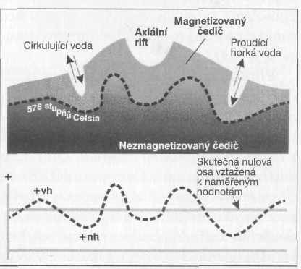
Obr. 26: Měření magnetometrem. Čedič se stává magnetickým pouze tehdy, když teplota nedosahuje Curieova bodu, který u této horniny činí 578 stupňů Celsia. Různé trhliny rovnoběžné se Středoatlantským hřbetem způsobují chladnutí magmatu na různou teplotu, takže stupeň magnetizace se liší. Výsledky měření magnetometrem ve směru dál od středooceánského hřbetu by proto ukázaly ozdílně vysokou intenzitu (viz obr. 25). V tom nelze v žádném případě spatřovat důkazy měnící se polarity, resp. Záměny pólů, neboť nejnižší naměřené hodnoty (nh) jsou zásadně vždy kladné stejně jako nejvyšší hodnoty (vh), a nikdy ne negativní! Existují dna oceánů, která nevykazují žádnou magnetizaci (u Azorských ostrovů), protože magma bylo při chladnutí stále ještě příliš horké.

Přímá měření magnetometrem na oceánském dně, jakkoli se jejich interpretace zdá z katastrofického hlediska mylná, byla doplněna přímými měřeními na vrtných jádrech, jež byla uskutečněna na několika stech vrtných jader, pocházejících z několika set vrtů uskutečněných v rámci Oceán Drilling Program. Dr. J. Lauterjung ze Střediska geofyzikálních výzkumů v Postupimi (GFZ) na můj dotaz oficiálně sdělil: „Z porovnání geografické orientace vrtných jader s orientací magnetizace ve vrtném jádru lze definitivně říci, ve kterém směru z hlediska dnešního souřadnicového systému ležel v době magnetizace např. severní magnetický pól.“ V opakované korespondenci nepřipouštěl GFZ o jednoznačnosti výsledků měření žádné pochybnosti, ale neposkytl ani bližší informace. Na druhé straně Turekian v „Gewissen kompakt“ (1985, s. 94) uvádí: „Protože technika používaná v jaderných vrtech obvykle nedovoluje žádnou přesnou výpověď o orientaci jádra v ho rizontálním směru, lze polarizaci zjistit pouze tehdy, když pole mag netického pole mají relativně strmé vertikální složky… Když tedy magnetický vektor, měřený vzhledem k horizontálnímu rozvrstvení materiálu jádra, ukazuje nahoru, je to opačná polarizace ve vztahu k magnetickému vektoru ukazujícímu v témže jádru směrem dolů.“ Jak lze jednoduše demonstrovat na železných pilinách orientovaných podle linií magnetického pole tyčového magnetu, je však vertikální složka magnetických siločar nejvýraznější ve vysokých šířkách (na pó lech), zatímco u rovníku se blíží nulové hodnotě. Proto obsahují mě ření ve středních oblastech (šířkách) faktory nejistoty, protože měřený úhel je příliš malý nebo téměř nulový. Jak konstatuje Turekian, existují i další nejistoty: „Tato metodika je ovšem nepoužitelná, máme-li jaké koli pochyby o tom, zda je pořadí sedimentů v materiálu jádra neporušeno, nebo chybějí-li příznačná paleontologická kritéria. Je to něco podobného jako posloupnost úkonů při práci s vypínačem, kde jeden pohyb podmiňuje druhý.“
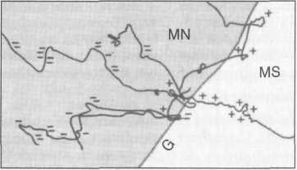
Obr. 27: Magnetizace. Výsledky měření na oceánském dnu se uvádějí jako pozitivní a negativní hodnoty, i když naměřené hodnoty jsou absolutní. Nejde však jen o relativní, vzájemně odlišné naměřené hodnoty. Hraniční linie C má od sebe ostře oddělovat dva pásy zemské kůry odlišné polarity. To by také znamenalo rychlou změnu pólů. V tmavé ploše ležel jižní magnetický pól údajně na severu (MN), zatímco jižní magneticky pól (MS) ve světlé oblasti stejně jako dnes. Ač je to podivné, i v tmavé oblasti je velmi mnoho plusových hodnot, které tam nepatří. Podle MacDonalda/Luydendyka (1987).

Jinak řečeno, každá metoda měření, resp. vyhodnocení naměřených hodnot platí vždy jen za určitého předpokladu. V diskutovaných případech vycházíme jako vždy u základních principů našeho obrazu světa z pomalého a rovnoměrného vývoje předpokládajícího, že vládly poměry analogické dnešním. Ale globální katastrofy, k nimž podle mě mohlo dojít v historické a eventuálně i ve starší době, však připouštějí jinou interpretaci vyhodnocených vrtných jader, vždyí v takovém případě se sedimenty neusazovaly pěkně pomalu a bez přerušení. Kromě toho je možné, že dnes měřené magnetické anomálie byly dokonce rozhodujícím způsobem ovlivněny časově proměnnými magnetickými anomáliemi v minulosti Země a magnetickými bouřemi doprovázejícími globální katastrofy. Současná tvrzení týkající se deskové tektoniky a neustálé změny pólů jsou přitom udržitelná pouze tehdy, jestliže takové vlivy – a tedy ani žádné globální katastrofy – nenastaly tak, aby bylo možno aplikovat aktualismus. Z tohoto hlediska lze chápat i tvrzení GFZ (fax z 31. 7. 2000): „Protože byla zjištěna… rozdílná orientace minerálů, nabízí se interpretace, že magnetické pole Země bylo několikrát přepólováno.“ Takovouto interpretaci – a skutečnost právě nikoli nevývratnou – z uvedených důvodů zpochybňuji, přestože možnost změny pólů nevylučuji. Avšak v takovém případě by bylo nutno vznik pozemského magnetismu revidovat a zpochybnit uvedenou představu zemského dynama (obr. 28).
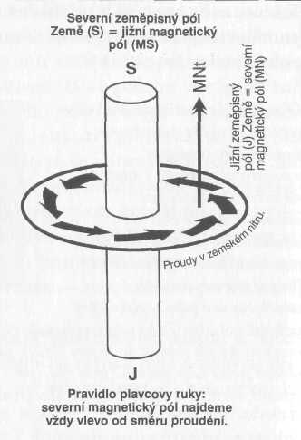
Obr. 28: Rozpory v zemském magnetismu. Severní magnetický pól (MN) leží nepochybně na zeměpisně jižní polokouli („Lexikon der Physik“, sv. 3, 1999, s. 424). Ale podle Ampérova pravidla (pravidlo plavcovy ruky) se severní pól kteréhokoli magnetického pole nachází ve směru natažené levé paže plavce („Lexikon der Physik]“, sv. 2, 1998, s. 86). Vzhledem k. proudům cirkulujícím v důsledku rotace Země v jejím nitru od západu k východu (kruh se směrem vyznačeným šipkami) by měl severní magnetický pól (MNt) být na severním zeměpisném pólu, a ne na jižním, tedy opačně, než jak tomu je ve skutečnosti: zcela zřejmý rozpor v teorii vzniku zemského magnetismu.

Za druhé je zřejmé, že za těchto předpokladů (model dynama) jsou proklamované změny pólů v dějinách Země nepravděpodobné. Změna pólů totiž podle geofyzikálního modelu dynama znamená, že by se proudění v zemském nitru obrátilo, a proudy by tedy musely směřovat opačným směrem, jenže setrvačná síla masy hornin je na to příliš velká – to by předpokládalo (téměř nemyslitelnou) změnu směru zemské rotace! Pro vznik magnetického pole je tedy nutno hledat docela jinou příčinu, neboť tyto geofyzikální představy odporují fyzikálním principům.

Mobilisté a fixisté
Koncem 19. století se ještě věřilo na kontrakční teorii, se kterou přišel francouzský přírodovědec René Descartes (1590-1650) a kterou roku 1829 zformuloval francouzský geolog Elie de Beaumont. Jejím východiskem je představa, že zeměkoule byla původně žhavotekutým tělesem. A postupnou kontrakcí (smršťováním objemu) se vrásní a láme již ztuhlá zemská kůra. Tektonické pohyby by v tomto případě musely probíhat hlavně vertikálně, tedy svisle. Tato představa – označovaná též jako „fixistická“ – zahrnovala zároveň představu zemských mas, které setrvávají na jednom místě a neposouvají se, protože tato vědecká teorie tvrdí, že zemská kůra je jako celek pevně spojena se svým podložím. V souladu s touto teorií se tvorba horstev na Zemi přirovnávala k pečenému jablku. Postupně chladnoucí jablko se postupně smršťuje, slupka vytváří vrásy a rozměry jablka se zmenšují. A tak, dokonce ještě můj učitel geologie to tak vysvětloval, vznikla horská pásma odpovídající záhybům na slupce jablka. Bohužel i tento příklad stejně jako mnoho jiných pokulhává a je jednoduše chybný. Země se totiž spíše rozpíná a nesmršťuje se, jak bychom mohli čekat od chladnoucího tělesa. Nutně si musíme položit otázku, zda je představa kdysi ohnivé žhavotekuté koule vůbec správná. Slupka jablka se kromě toho chová elasticky, zatímco zemská kůra je přece jen spíše tuhá. Vyvrásnění horstev nemohlo většinou probíhat ani tak, jak to uvádí tento příklad, ani tak, jak to dnes tvrdí geologové, neboť jsou při tom porušovány prakticky všechny zákony nauky o pevných tělesech. Pro odborníky bych rád popsal argument tekutosti materiálu hornin, na který se geologické knihy často odvolávají. Tento princip sice existuje, ale aby bylo možno z lomivého materiálu navršit horninové formace bez prasklin – pohoří –, muselo by se tečení uskutečnit ne jen v jednom, ale ve všech směrech, tedy i příčně k údajnému směru posunu. Avšak právě to v drtivé většině případů nepozorujeme. Z tohoto důvodu musel být původní materiál hornin při vytváření horstev spíše měkký, resp. elastický a plastický. Pomalé stěhování kontinentů vypadá z podrobně vyložených logických důvodů jako nemožné a nemyslitelné. Na druhé straně nelze popřít biologické doklady někdejšího pozemního spojení. Někteří proto předpokládali pevninské šíje, kdežto jiní hledali na dnech oceánů velké potopené kontinenty.
Otázka kontinentálního driftu rozděluje geologické odborníky na dva velké tábory: na jedné straně fixisty, kteří jakékoli driftování popírají, na druhé straně mobilisty, kteří přitakávají posouvání kontinentů všeho druhu. Jednotný názor tedy rozhodně neexistuje, přestože teorie deskové tektoniky doznala od šedesátých let značný rozmach. Zastánci fixistické teorie se nemohou se zástupci mobilistické teorie shodnout, zda vnější kůra zůstává při horizontálně působících silách tuhá, nebo zda v důsledku pomalých horizontálních pohybů měkne. Existují důkazy pro fixistickou i mobilistickou teorii. Neexistuje snad třetí možnost, která spojuje realistická hlediska obou teorií?
„Dnes víme, ze za poslední jednu až dvě miliardy let mohla Země vychladnout jen docela nepodstatně, a paleomagnetická měření ukázala, že poloměr Země se za tu dobu nezkrátil; naopak, nelze vyloučit, ze se poněkud zvětšil“ (Closs/Giese/Jacobshagen, 1987, s. 47, srv. „SpW“, 10/1980)
Dr. J. Lauterjung ze Střediska geofyzikálních výzkumů v Postupimi mi na oficiální dotaz 1. srpna 2000 sdělil: „Pokud je mi známo, žádný konkrétní doklad o přetrvávajícím expandování Země neexistuje. Zde v GFZ se touto otázkou nikdo konkrétně nezabývá.“ Je to vlastně škoda.

Drcení zemského glóbu
Východiskem mé úvahy byla existence stejných druhů dinosaurů na různých kontinentech, ba dokonce na dnešních ostrovech, jako jsou Spicberky. Existovaly pevninské mosty, nebo se kontinenty posouvaly i s dinosaury jako „černými pasažéry“?
Jak již bylo řečeno: až donedávna se věřilo na smršťování zemského glóbu související s procesem ochlazování. Představme si místo toho expandující Zemi – tak, jako když nafukujeme balónek vzduchem. Následkem by bylo nesmírné napínání zemské kůry tahem. A protože ta je spíše tuhá než elastická, muselo by docházet k velkým prasklinám. Pokud se zemský glóbus rozšiřuje, kontinenty driftují skutečně jeden od druhého, a přece zůstávají zároveň na svých místech. Podle tohoto scénáře se rozšiřuje Atlantský stejně jako Tichý oceán a oceánská kůra bude dokonce strukturována podle stáří. Zdánlivé rozpory obou konkurujících si teorií – fixismu a mobilismu – by byly odstraněny.
Ale jděme ještě o krok dále – a podívejme se na zemský glóbus z větší blízkosti: upoutají nás nápadně zploštělé póly. Bylo tomu tak doopravdy vždy? Pravděpodobně nikoliv. Odstředivými silami vznikajícími při rotaci by se měl rovník pomalu zhušťovat, lépe řečeno roztahovat. Současně se zplošťují póly. Na slabých místech zemské kůry vzniknou praskliny, a to nejen v tenkém oceánském dně, ale také na kontinentech. Kromě toho by vznikly charakteristické hlubokomořské pánve, nebo pokud by již existovaly, by se rozpínáním Země enormně rozšiřovaly a prohlubovaly.
Fantasticky vyhlížející a dosud nedokázané subdukční zóny bychom jako myšlenkový model už vůbec nepotřebovali, neboť díky vzdalování kontinentů během fáze expanze, jemuž se nesprávně říká kontinentální drift, by na druhé straně nebylo nutno likvidovat oceánské dno, které se při neměnném obvodu Země stává „přebytečným“. To neznamená, že se na určitých prasklinách zemské kůry nemohou dva díly nasunout poněkud na sebe nebo se zaklínit. Jenže to byl jednorázový proces v důsledku katastrofických událostí, a nikoli proces trvalý.
Protože se Země podle moderních geofyzikálních představ točila podstatně rychleji, byla nutně i větší odstředivá síla, jež se projevovala nejvýrazněji na rovníku a zejména na pólech. To v minulosti Země podporovalo tvorbu prasklin v oblasti rovníku.
Víme, že v minulosti byl Měsíc mnohem blíže Zemi a že den trval snad jen 16 hodin nebo ještě méně, z čehož plyne větší rychlost otáčení. Tím bylo přirozeně dáno větší zploštění pólů a zhuštění v rovníkové oblasti a z toho plynoucí rychlejší – zdánlivé – posouvání kontinentů. Hlavní trhliny v zemské kůře by pak musely probíhat hlavně v severojižním směru a nacházet se v místech, kde je v oceánech mezi kontinenty zemská kůra nejslabší. Přesně tak tomu je. Středooceánské hřbety v Atlantiku, Pacifiku, ale také v Indickém oceánu vykazují odpovídající orientaci, zatímco trhliny zemské kůry okolo Antarktidy s pevninou ležící pod ledem probíhají okolo ní a nikoli kontinentem napříč.
Namáhání vnějších vrstev naší Země je v důsledku toho, že zde je zaznamenána největší dráhová rychlost, a působením odstředivých, smykových sil, sil v tahu i v tlaku na rovníku pochopitelně podstatně větší než na pólech. Zemská kůra by se tedy měla v blízkosti rovníku rozvírat více než na pólech. Tyto úvahy však až dosud nezahrnují skutečné zvětšování objemu zeměkoule, ale jen přerozdělení hmoty z oblasti pólů směrem k rovníku. Pro větší názornost: uchopíme-li míč do obou rukou a zmáčkneme ho, stlačíme obě tyto strany – póly. Míč tak bude na jedné straně užší, ale na druhé straně – při rovníku – se rozšíří. Zeměkoule se chová analogicky (obr. 29), dochází zároveň ke kontrakci i expanzi.
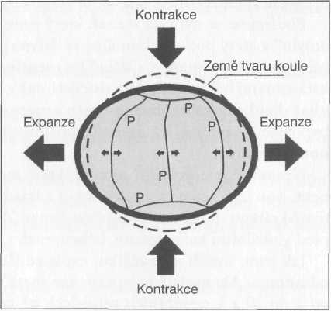
Obr. 29: Kontrakce. Země není rozhodně přesná koule, ale má zploštělé póly. Přemísťováním hmoty z pólů v důsledku otáčení Země dochází v oblasti rovníku k expanzi Země, což v oceánském dně mezi kontinenty způsobuje vznik prasklin (P), které vedou okolo polárních oblastí. Obrázek prasklin odpovídá kouli stlačované ze dvou stran. Ke kontrakci a expanzi dochází současně.

Expanduje Země?
Žhavotekutý míč by se při chladnutí musel ze známých fyzikálních důvodů smršťovat. Může pak Země vůbec expandovat? K prvním významným vědeckým zprávám ve prospěch expanzní hypotézy patřila studie Němce B. Lindemanna z roku 1927. A roku 1933 předložil německý geofyzik O. Hilgenberg teorii, která vychází z předpokladu, že zemský glóbus nabyl za dobu více než 100 milionů let citelně na objemu. Tento proces nebyl podle něho přerušen, a trvá tedy dodnes. V posledních milionech let se zemský poloměr zvětšil o dvojnásobek. Tímto procesem se kontinentální kůra rozdělila na několik kontinentů – a mezi nimi vznikly nové oceány.
Sovětský geolog Vladimir Abramovič Drujanov působící jako novinář (1984, s. 69) píše: „ (Tato teorie) nachází konečně podporu i ze strany astronomů. Pomocí atomových hodin zjistili, že některé lokality s časoměrnými jednotkami v Evropě se pohybují na východ, zatímco jiné na západ. Nejjednodušší vysvětlení tohoto jevu je expanze Země.“
Potom co někteří vědci jako sovětští geologové V. M. Bukanovskij a M. M. Teťjajev roku 1934 a maďarský geofyzik L. Egyed roku 1946 s velkým ohlasem hypotézu expanze Země podpořili, zatlačila ji teorie kontinentálního driftu, která se v šedesátých letech probudila z dlouhého spánku jako Šípková Růženka, protože geologové náhle stanuli před otázkou vzniku oceánů. Oceánská dna totiž jsou, jak jsme již vylíčili, velmi mladá a nemohla stovky milionů let pomalu expandovat se zemskou kůrou. Tehdy ovšem nebylo možno tento rozpor vyřešit – a není to možné, budeme-li vycházet z rovnoměrného vývoje Země, ani dnes.
Podívejme se nyní na scénář, který jsme předestřeli v „Darwinově omylu“ a který počítá minimálně se dvěma po sobě následujícími globálními kataklyzmaty a s několika menšími, prostorově omezenými katastrofami během několika tisíciletí, což z hlediska dějin Země není nijak dlouhá doba: vezmeme-li tyto katastrofy v úvahu, mohli bychom hypotéze o expanzi, jež mezitím upadla téměř v zapomnění, vdechnout nový život.
Nesmírné geofyzikální procesy, které mohou převrátit celý kontinent, jsou také s to od sebe odsunout základy kontinentů, a to za relativně krátkou dobu. Avšak současně snad Země také expanduje, tedy před globálními katastrofami, během nich i po nich až podnes.
Jak jsme uvedli na začátku, expanze Země vlastně vůbec nebyla odmítnuta. Ale možná míra expanze se už uvádí různě: údaje sahají od 2 do 20 a v extrémních případech až do 100 procent. Například v knize „Všeobecná tektonika“ (Chain/Michajlov, 1989, s. 291) se praví: „Paleomagnetická data dokládají…, že změny poloměru Země nepřesáhly od pozdního paleozoika několik málo procent.“ Míru expanze nikdo přesně nezná, protože nebyla předmětem seriózních výzkumů. Ale alespoň v malém rozsahu se na ni pohlíží jako na teoreticky možnou alternativu, jakkoli se dnes nebere vážně.
Mezitím opět rozvířil diskusi okolo expanzní hypotézy australský geolog S. W. Carey (1976), kterého podpořil E. E. Milanovskij (1983). Protože je na jedné straně uznávána existence pásem rozpínání, avšak kontroverzní subdukční zóny jsou zčásti odmítány, protože za uvedeného předpokladu nejsou ani teoreticky vůbec zapotřebí, zdá se, že u některých geologů a geofyziků neztratila teorie expanze Země ani dnes na oblibě.
Slabinou expanzní hypotézy je otázka tvorby horstev (modely tek-togeneze). Expandující Země horstva spíše zarovnává, než by je tvořila! Z tohoto důvodu dali někteří vědci jako Milanovskij (1983) přednost pulzačníteorii: Domnívají se, že se střídají fáze expanze s následujícím stažením, tedy kontrakcí. Země žije, „dýchá“. Ale nezdá se, že by bylo možno tuto teorii obhájit, protože nic nenasvědčuje existenci po sobě následujících období všeobecného smršťování a roztahování litosféry (Chain/Michajlov, 1989, s. 292).
Když však předpodkládáme nikoli časově posunuté fáze zužování a rozšiřování, vrátíme se zpět k obrazu míče stlačeného ze dvou stran: ke stlačení i rozpínání zemské kůry dochází současně v různých oblastech. Spojíme-li teorii katastrof, jejímž jsem zastáncem, s expanzní hypotézou, budou výsledkem zcela nová hlediska, která zde předkládám k diskusi.
Historii Země by bylo tak možno rozdělit do několika, hlavně však do dvou fází:
Původně souvislá zemská kůra v důsledku přerozdělení hmot a z toho plynoucí expanze Země v rovníkové oblasti na několika místech popraská.
V důsledku katastrofického kataklyzmatu (potopa) a paralelně s ním probíhající expanze zemského glóbu –přetrvávají dodnes, byť s ten dencí k poklesu – byly kontinenty od sebe odsouvány, a to zpočátku relativně rychle.
Zbývá rozluštit otázku, jak rychle mohou kontinenty od sebe driftovat.

4/ Nebeský chaos
V naší sluneční soustavě existuje další, dosud neobjevená velká planeta. Sumerové o ní psali již před 6000 lety, a další planeta je zobrazena také na akkadském pečetním válečku. Nejnovější astronomické výzkumy a poznatky tento neuvěřitelný příběh potvrzují.

Starověká mapa hvězdné oblohy
V Předoasijském muzeu na berlínském ostrově muzejř je pod číslem katalogu VA/243 uložena nejstarší mapa hvězdného nebe lidstva, o níž veřejnost téměř neví. Je zakreslena na akkadském pečetním válečku starém zhruba 4500 let. Tento váleček je skutečnou senzací, neboť jsou na něm zakresleny všechny planety naší sluneční soustavy dokonce ve správném poměru velikosti, a to včetně Pluta nacházejícího se daleko na periferii naší sluneční soustavy. Odkud znali lidé před tisíci lety všechny nám známé planety sluneční soustavy? Dalekohledy tehdy přece prý ještě neměli.
Ještě ve středověku, ba dokonce i v renesanci bylo známo jen šest planet, z nichž jen pět lze spatřit pouhým okem. Roku 1781 byl objeven Uran, 1846 Neptun a Pluto dokonce teprve roku 1930. Ale již 4000 let před Mikulášem Koperníkem (1473-1543) byli akkadští astronomové s to zakreslit všechny planety ve správném poměru velikostí? Mapa byla pokládána za kuriozitu, oficiální místa ji ignorovala. Proč? Protože je na ní zakreslena další planeta, kterou Sumerové nazývali Tiamat a Rekové Faethón, a to na místě pásu planetek mezi Marsem a Jupiterem.
Řecký filozof Platón (427-347 př. n. 1.) líčí historku, kterou kdysi přinesl z Egypta do Řecka mudrc Solón. Jistý egyptský kněz ze Sais, velkoměsta v nilské deltě, prý prohlásil:
„…lidstvo bylo vícekrát zničeno… Co se také u vás vypráví, že kdysi Faethón, syn Héliův, zapřáhl otcův vůz, ale pak jízdu na otcově voze nezvládl –, takže všechno na Zemi spálil a sám musel být zabit úderem blesku… na tom je však pravda vychýlení hvězd pohybujících se po obloze z dráhy a po delších intervalech zničení všeho, co je na zemi, spoustou ohně.“
Je zde jednoznačně potvrzen apokalyptický vliv nebeského tělesa vychýlivšího se ze své dráhy. V královské knihově Aššurbanipala – asyrského krále, který vládl v letech 669 až asi 627 př. n. 1. – v Ninive v Mezopotámii bylo kromě mnoha dalších se záznamem „Eposu o Gilgamešovi“ nalezeno 25 000 klínopisných tabulek s přesnými astronomickými údaji. Přesný popis a rozbor tohoto mezopotamského příběhu stvoření podal ve svých knihách Zecharia Sitchin (Sitchin, 1995).
Již před několika tisíci let lidé věděli, že existuje další, „dvanáctá planeta“ (mezi planety se počítalo i Slunce a Měsíc). Babyloňané jí říkali Marduk a Sumeřané Nibiru („Panna života“). Obíhá prý směrem vpravo, opačně než ostatní planety sluneční soustavy.
Měsíc této nám – dosud – neznámé planety se podle akkadské mapy hvězdné oblohy srazil s planetou Tiamat (Faethón) zakreslenou na akkadské mapě hvězdné oblohy, a to na úrovni dnešního pásu planetek. Polovina planety se roztříštila, a z ní vznikly planetky, asteroidy a komety. Zajímavé však je, co se stalo s druhou částí Tiamatu: Byla vržena na jinou oběžnou dráhu a dnes se nazývá Země. Sumerové měli za to, že v důsledku kosmické katastrofy, tedy vytvoření naší planety, vznikly hory, údolí a řeky: „Když hlava Tiamat (Země) zaujala své místo, zřídil na ní hory“ (Sitchin, 1995, s. 231).
Počáteční slova Bible (Geneze 1: „Na počátku stvořil Bůh nebe a zemi…“) nebyla přeložena přesně, ale právě prapůvodní text dokládá nezvykle působící tajné vědění. Walter-Jorg Langbein upozorňuje: „Na počátku“ by se mělo přesněji přeložit „Z toho, co bylo na počátku“ (Langbein, 1996). Nyní vynikne i možná shoda s mezopotamským příběhem stvoření. Země vznikla sice nová a jakoby mladá, ale už předtím tady cosi existovalo: planeta předchůdkyně naší Země, možná na oběžné dráze pásu planetek.
Jde vlastně o neuvěřitelný kosmologický příběh, jehož fakta jsou však ve shodě se situací v naší sluneční soustavě. Mohl si snad tento příběh někdo před pár tisíci lety jednoduše vymyslet? Odkud znal počet planet, když jen pět jich je viditelných pouhým okem? Když byl tento klínopisný text v 19. století překládán, pokládali to všichni za smyšlený příběh, protože Pluto byl přece oficiálně objeven až roku 1930. Později se však ukázalo, že mezopotamský příběh je pravdivý. Proč by pak neměl údaj o dvanácté planetě souhlasit?
Již roku 1857 objevil Karl Burgsch na víku sarkofágu jednoho hrobu v egyptských Thébách hvězdnou mapu, na které jsou zakresleny všechny planety, včetně Pluta. Protože tato planeta byla objevena až o 73 let později, nebyla této zdánlivě vymyšlené staré mapě hvězdné oblohy věnována žádná pozornost. Obzvlášť když tam je zakreslena ještě jedna další velká planeta, kterou dosud neznáme ani my, „dvanáctá planeta“. Zdá se, že tuto dodatečnou planetu znali i Egypťané.

Dvanáctá planeta
Astronomové nepřestávají v naší sluneční soustavě pátrat po další planetě. Označuje se jako „planeta X“, desátá planeta, protože Slunce a náš Měsíc se na rozdíl od dřívějších dob mezi planety nepočítají.
Objev planety Pluto v roce 1930 nebyl náhodný. Z poruch na oběžných drahách planet Uran a Neptun se již před objevem Pluta soudilo na vlivy další planety. Objev malého Pluta byl už jen otázkou času a tak říkajíc věcí píle. Teprve v roce 1978 se zjistilo, že Pluto je mnohem menší, než jak vyplývalo z vyhodnocení fyzikálních zákonů. Kromě toho měla tato planeta dosud neznámý měsíc: Charon. Vzhledem k těmto novým poznatkům lze soudit, že v naší sluneční soustavě je ještě další planeta, protože velikost a hmotnost Pluta na zjištěné poruchy dráhy ostatních planet nestačí.
Zdá se, že naše kosmické sondy nevysvětlitelným způsobem zpomaluje „neviditelná“ brzda. Roku 1972 byl vypuštěn „Pioneer 10“, který jako první sonda prolétl pásem planetek a proletěl okolo Jupiteru ve směru souhvězdí Býka. Dnes je vzdálen asi jedenáct miliard kilometrů od Země a razí si statečně cestu do vesmírného prostoru na okraji naší sluneční soustavy. 8. prosince 1992 byla poprvé zjištěna změna směru – „Pioneer“ opustil na dobu 25 dní předem stanovený kurs.
Giacomo Giampieri a jeho vědecký tým z Queen Mary Westfield College v Londýně i kolegové z Jet Propulsion Laboratory (JLP) v Kalifornii jsou přesvědčeni, že za odchýlení z kursu a zbrzdění nese odpovědnost nám neznámý objekt na okraji sluneční soustavy. Jde o vliv planety „X“?
Konkrétně se tvrdí, že „objekt se už jednou dostal do blízkosti některé planety a ta jej vymrštila ze sluneční soustavy“ (BdW,2.10.1999). Je tedy vyslovena domněnka o přinejmenším dočasné existenci nám neznámé planety v naší sluneční soustavě a má se za to, že mohlo dojít k přiblížení a dokonce i ke kolizi planet. Měli tedy Sumerové pravdu? Astronom John Andrson (JPL) konstatuje, že kromě „Pioneera 10“ byla zbrzděna i jeho sesterská sonda „Pioneer 11“, a to dříve, než vyslala v listopadu 1995 poslední signál. Poněkud zpomaleny byly také sondy k Jupiteru „Galileo“ a „Ulysses“ (SpW, 30.9.1999). Mnoho astronomů připouští nutnost existence další nám dosud neznámé planety v naší sluneční soustavě, hledání dvanácté planety však pokládají za zbytečné, protože stejně prý krouží daleko v kosmu jako hrouda zmrzlé horniny.
Rozdíl mezi chápáním Sumerů a pojetím moderních astronomů spočívá v možné oběžné dráze další planety: podobá se dráze komety nebo je eliptická? Avšak dráhy planet nemusejí mít nutně téměř kruhový nebo eliptický tvar. Také Pluto vykonává – v poměru k planetám naší sluneční soustavy – excentrickou dráhu, díky níž se občas dostává k Slunci blíže než Neptun. Sitchin referuje o tiskové konferenci NASA 13. července 1987. Noviny „Newsweek“ o ní napsaly: „Minulý týden oznámila NASA na tiskové konferenci něco, co stojí za pozornost: Je možné, že Slunce obíhá excentrická desátá planeta.“
8. října 1999 vydalo „Spektrum vědy“ na internetu pod názvem „Návštěva na okraji sluneční soustavy?“ hlášení, jež prošlo téměř bez povšimnutí: „Je to obrovské. Váží víc než Jupiter. Pohybuje se pomalu na okraji naší sluneční soustavy. A smetá komety z jejich dráhy. Ale nikdo neví, co ,to' vlastně je. Dva astronomové našli nezávisle na sobě indicie ukazující na objekt. Domnívají se, že v tomto případě jde o cizí planetu, kterou zachytily na pouti vesmírem gravitační síly Slunce.“ John B. Murray má za to, že na základě svých zkušeností může tvrdit, jak se nebeské těleso tam venku pohybuje: „nesprávně“, tedy proti směru, kterým krouží kolem Slunce ostatní planety. A přesně to vyplývá z astronomických popisů v mezopotamském příběhu stvoření! Je možno si takový detail jen tak vymyslet? Je velice zajímavé, že možnost existence desáté planety není vyloučena. Sumerové to věděli již před 6000 lety.
Tom van Flandern (1993) z washingtonské observatoře akceptoval v článku pod názvem „Bývalá planeta jako původ planet“ vysvětlení běžné v 19. století, že asteroidy a komety pocházejí z nějaké planety, která kdysi vybuchla. „Mým hlavním závěrem je, že komety vznikly nějakou explozí, která se odehrála ve vnitřní sluneční soustavě. S největší pravděpodobností přitom vznikl pás asteroidů a většina z dnes viditelných meteorů“ (Sitchin, 1991, s. 92). Také tato domněnka odpovídá přesně sumerské kosmologii.
4. května 2000 JPL na internetu (www.jpl.nasa.gov) oznámil, že v hlavní části pásu planetek mezi Marsem a Jupiterem byl objeven obrovský asteroid („216 Kleopatra“) z kovu, velký jako New Jersey a tvaru psí kosti. Již sama existence tak velké hroudy kovu vyvolává otázky, na které neznáme dostatečnou odpověď. Dr. Steven Ostro se domnívá, že tento i další asteroidy jsou pozůstatky dávné „kosmické kolize neuvěřitelných rozměrů“.
Vesmírná sonda NASA Deep Space I prozkoumala dva kilometry dlouhý asteroid Braille tvaru burského oříšku. „Těleso je tvořeno vulkanickou horninou, která musela být už jednou přetavena“ (BdW, 4. 8. 1999). Braille tedy kdysi byl částí většího kosmického tělesa.

Bludná Země
Mezopotamský příběh stvoření líčí rozpad planety Tiamat/Faethonu. Větší část původní mateřské planety potom bloudila sluneční soustavou, dokud se dráhy planet opět nestabilizovaly: vznikla Země. Toto bloudění naprogramovalo různá přiblížení planet: Země a Marsu, Marsu a Venuše, Země a Venuše a také další s Merkurem a s Jupiterem. Pokud se tento scénář neodehrál před miliardami let, ale v historické době, teprve před několika tisíci let, museli příslušné procesy na obloze pozorovat naši předkové – a také je popsat.
Již popsaná přiblížení planet bychom mohli snadno uvést do souvislosti s výbojem elektrických sil a polí, což by vedlo ke vzniku nesmírných světelných jevů a speciálních fyzikálních procesů, jak je popřípadě známe z laboratoří. O obrovských elektrických výbojích a blescích se vypráví ve všech mytologiích. Immanuel Velikovsky v tom spatřuje příslušné globální souvislosti (Velikovsky, 1994, s. 99): „Vzpomínka na tyto velké výboje interplanetárních sil se dochovala v tradici, pověstech a mytologii všech národů světa. Bůh – Zeus Řeků, Odin Islanďanů, Ukko Finů, Perun ruských pohanů, Wotan starých Germánů, Mazda Peršanů, Marduk Babyloňanů, Šiva hinduistů – je znázorňován s bleskem v ruce jako bůh, jenž metá blesky na svět přemožený vodou a ohněm.“
Jsou rovněž zaznamenány tradice původních obyvatel západní Brazílie (Bellamy, 1938, s. 80): „Blesky křižovaly oblohu a hrom strašlivě duněl a všichni se báli. Pak puklo nebe a trosky spadly dolů a zabily každého a všechny. Země a nebe si vyměnily místa. Nezbylo nic, v čem by byl život.“
Protože při odpovídající konstelaci musí být nebeské těleso blížící se z vnějšku slunečné soustavy (Nibiru, planeta X) na nebi vidět hodně velké, stejné jako Slunce, měli bychom se ve starých kulturách setkat s vyobrazením dvou sluncí. A právě v mezopotamské kultuře nacházíme na různých akkadských stélách a hraničních kamenech (kudurru) vyobrazení, na nichž vidíme dvě velká slunce a Měsíc. Známá Narám-sínova akkadská stéla (1100 př. n. 1.) je vystavena v pařížském Louvru a vidíme na ní dvě velká slunce; dvě slunce a Měsíc vidíme také na středobabylonském kudurru (1100 př. n. 1.).
Proto neudiví, když se ve finském národním eposu „Kalevala“ dočteme, že „sloupy držící nebesa povolily a ohnivá jiskra zažehla nové Slunce a Měsíc“ (Velikovsky, 1994, s. 102). Jestliže se opravdu objevilo druhé Slunce, muselo jít o blízké setkání planet. Původní planeta Tia-mat/Phaethon v oblasti dnešního pásu asteroidů, jež připadá v úvahu pro vznik biologického života, leží ještě uvnitř naší sluneční soustavy. Tiamat byla kopií naší Země – s vodou, lesy, zvířaty a snad i lidmi.
Když Země (po explozi Tiamat/Phaetonu) putovala sluneční soustavou, muselo pozorovateli na zemském povrchu připadat, že se hvězdy pohybují, třebaže tomu bylo naopak. Pak také porozumíme vlastně neuvěřitelnému výroku ve Zjevení Janově: „Hvězdy padaly z nebe na zemi, jako když fíkovník odhazuje své plody.“ V knize Izajášově v Bibli je katastrofické kataklyzma potvrzeno (24, 18-20): „…otevřou se nebeské propusti shora a budou se třást základy země. Země se rozvolní, země se rozkymácí, země se rozpadne. Země se rozvrávorá, bude jak opilec, bude se zmítat jako budka…“
Egyptské texty na více místech jednoznačně potvrzují, že „jih se stal severem a země se naklonila dopředu“ nebo že hvězdy na západě zmizely a místo nich se objevily nové na východě.
Také ve staré čínské kronice byla nově určena poloha světových stran, nově vypočteny a znázorněny pohyby a čas východu a západu Slunce, Měsíce a souhvězdí, nově zjištěno trvání ročních období a vytvořen nový kalendář. Immanuel Velikovsky shrnuje čínské báje a opatření v nich popisovaná takto: „Nezbytnost najít brzy po potopě nově čtyři světové strany a nově zjistit pohyby Slunce a Měsíce, nově stanovit souhvězdí, nově uspořádat kalendář a zpravit čínské obyvatelstvo o tom, jak za sebou jdou roční doby, vyvolává dojem, že během katastrofy se změnila oběžná dráha Země a s ní rok, i oběžná dráha Měsíce a trvání pozemských měsíců.“
Nedozvídáme se, co světový převrat způsobilo, ale ve starých letopisech stojí psáno, že ve vládním období Ja-chuš se ze souhvězdí Jin vynořila jasná hvězda.
Řecký dramatik Eurípidés (asi 485-406 př. n. 1.) píše v Élektře o hvězdách putujících pozpátku a o odpovídající změně dráhy Slunce. Kromě toho v Orestovi píše: „…okřídlený sluneční vůz… změnil kvapem západní směr svého pohybu po nebeské klenbě, tam, kde vzcházel plamen jitřních červánků.“
Jiný Řek, filozof Platón (427-347 př. n. l.) popsal v dialogu O státě změnu východu a západu Slunce a dalších nebeských těles. Kosmos se prý krom toho začal otáčet v opačném směru. Ze stanoviště na Zemi ovšem, jak už bylo řečeno, pohyb naší vlastní planety pozorovat nelze, usuzuje se z něho spíše na pohyb hvězd a nebeské klenby.
Také v Koránu se hovoří o dvojím východu a západu. Talmud a jiné staré prameny líčí poruchy dráhy Slunce v době exodu, kdy Židé odcházeli z Egypta. A řecký historik Hérodotos (490-430 př. n. 1.) napsal ve druhé knize svých Dějin o rozhovorech s egyptskými knězi, které vedl za své návštěvy Egypta, že Slunce vyšlo čtyřikrát na opačné straně než obvykle.
Na víku hrobu Senmuta, architekta královny Hatšepsut, byla nalezena mapa hvězdné oblohy s vyobrazením znamení zvěrokruhu a jiných souhvězdí. Jižní zorné pole je znázorněno v opačném směru a zdá se, že souhvězdí Orion se pohybuje špatným směrem, na východ. Na obraze jako celku je zaměněn východ a západ a sever a jih. Obraz představuje evidentně mapu toho, jak nebe vypadalo před změnou pólů.

Pozdvižení mezi planetami
Ve své knize „Srážka světů“ (1994) shromáždil Immanuel Velikovsky příslušné odkazy z mýtů, pověstí a tradic, na něž se budu v dalším textu této kapitoly odvolávat.
Již čínský filozof Konfucius (551-479 př. n. 1.) píše o odpovídajících kosmických procesech, jež se udály před jeho dobou, podle oficiálního datování 23. března roku 687 př. n. 1. Velikovsky k tomu uvádí: „Letopisy tvrdí, že příčinou tohoto jevu byla porucha mezi planetami… Nebe bylo bez mráčku, takže by hvězdy byly musely být vidět – ale nebyly.“ A dále s odvoláním na publikaci Ronalda Stratha: „Jeden mayský nápis uvádí, že těsně kolem Země prolétla nějaká planeta“ (Bellamy, 1938, s. 258). Na jedné straně v Číně neviděli žádnou další planetu (stálici), na druhé straně se popisuje tak blízké setkání Země s nějakou jinou planetou, že došlo málem ke srážce. Podle tradičních líčení putování naší planety sluneční soustavou nevypadá už tolik nepravděpodobně. Skutečně se musely odehrát pro nás nepředstavitelné kosmické události. Sotva lze předpokládat, že země byla v tomto pozdvižení ) en pasivním článkem řetězu.
Římský básník Ovidius (43 př. n. 1. až 17 nebo 18 n. 1.) popisuje události po Romulově smrti (Velikovsky, 1994, s. 246): „Oba póly se chvěly a Atlas si přeložil tíhu nebes… Slunce zmizelo a obloha potemněla stoupajícími oblaky… Nebe rozervaly paprsky plamenů. Lid prchal a král (Romulus) vystoupil na koni svého otce (Marta) ke hvězdám“ – jasný odkaz na nezvyklou dráhu Marsu na nebi!
Babyloňané říkali planetě Mars „Nergal“. Velikovsky, opíraje se o Bollenrücherovy „Modlitby a hymny k Nergalovi“ (s. 9) a Langdona („Sumerian and Babylonian Psalms“, s. 85), o příslušných znalostech Babyloňanů píše: „Pátráme však po výslovném potvrzení, že planeta Mars-Nergal byla bezprostřední příčinou globální katastrofy 8. a 7. století, když se svět dal podle Izajáše ,do nezvyklého pohybu' a ,vymkl se ze svého místa'.“ Právě toto působení se planetě Marsu/Nergalu připisuje: „Zatměl nebe a zemi zdvihl z její dráhy“, a: „Nergal… tam vysoko ztišil nebesa… /a/ děsil Zemi.“
Planeta Mars u Římanů byla totožná s řeckým Arétem. V Homéro-vě eposu „Ilias“ se Arétovy činy popisují na několika místech. Toto líčení je starší než „Odyssea“ a sepsal je pravděpodobně nejstarší básník západní kultury, Homér, který žil snad mezi lety 750 až 650 př. n. 1. Jak jsem již vyložil, byl Mars podle Velikovského rozboru hlavním aktérem kosmického divadla 23. března 687 př. n. 1. Homér byl snad dokonce očitým svědkem nezvyklých událostí v naší sluneční soustavě. V „Iliadě“ se popisuje příběh bojů o Tróju, kdy bohyně Athéna vystupovala jako ochránkyně Řeků, zatímco Arés bojoval na straně Trojanů. Tato dvě božstva tak byla hlavními protihráči. Athéna neztělesňuje nic jiného než planetu Venuši. Také v homérských hymnech se říká, že Arés je planeta. Homérský hymnus na Aréta zní: „Všemocný Aréte… hrdinný vládce, jenž si razíš éterem ohnivou dráhu mezi sedmi oběžnicemi (planetami), kde tě ohniví koně nesou přes třetí vůz.“
Řecký spisovatel Lúkianos (kolem 120 až 180 n. 1.) ve svém díle „O astrologii“ v komentáři k homérským eposům napsal: „Vše, co (Homér) napsal o Venuši a Marsu a jejich řádění, nepřevzal zcela očividně z žádného jiného pramene než z této vědy (astrologie). Podnětem k Homérově básni se skutečně stala konjunkce Venuše a Marsu.“ S odvoláním na příslušné pasáže dokazuje, že jde o události nadřazené všemu pozemskému, vždyť se jedná o válku bohů, kteří byli ve starých kulturách personifikací planet.
Také čínská líčení vyprávějí o poruchách planetárních drah a bojujících hvězdách. Immanuel Velikovsky (1994, s. 261) líčí události za vlády císaře Kwej, 18. vládce Ja-chuš, s odvoláním na L. Wiegera („Textes historiques“, 2. vydání 1922-1923): „V tu dobu byla vidět dvě slunce, jak spolu bojují na obloze. Pět planet bylo zneklidněno nezvyklými pohyby.“ Velikovsky ztotožňuje dvě bojující hvězdy s Marsem a Venuší. Dále uvádí: „Eratosthenés, alexandrijský učenec z 3. století př. n. 1., popisuje tento proces takto: ,Na třetím místě je hvězda (stella) Marsu… Ten pronásledovalo nebeské těleso (sidus) Venuše; potom ho Venuše dohnala a zažehla planoucí vášní'.“ (Velikovsky, 1994, s. 262)
V literárních památkách téměř všech starých kulturních národů, v čínských, indických, islandských či mayských textech, panuje v líčení kosmické hrozby zarážející shoda. V mexických rukopisech stojí psáno, že vládce toltécké říše Quetzalcoatl, kterého Aztékové prohlásili za boha, napadl Slunce, a to pak čtyři dny nevyšlo. A tento nebeský bůh není ztělesněním ničeho jiného než Venuše.
Immanuel Velikovsky předkládá interpretaci především dvou událostí, jak se zrcadlí ve starých líčeních: přiblížení Země a Venuše v 15. století př. n. 1. a konjunkce mezi Marsem a Venuší v 8. století př. n. 1.
Kosmologická představa, že naše planety si po miliardy let klidně putují po svých dnešních drahách a přitom neustále rotují, vypadá podle předložených důkazů a indicií jen jako přímo poblouzněný ideální obraz. Závažné přeměny vedly k neméně závažným klimatickým změnám, země a moře si vyměnily místa, vznikaly hory a sopky, rozsáhlé oblasti Země pukaly a celé druhy živočichů zanikly.
Vyjdeme-li ze sluneční soustavy jako celku, kde probíhají elektromagnetické procesy, dojdeme na základě mytologických líčení a starověkých záznamů k závěru, že mezi Zemí, Marsem a Venuší docházelo k blízkým setkáním s odpovídajícími elektromagnetickými výboji.
Díky těmto událostem se jeví de facto neuvěřitelné starověké popisy určitých kosmických jevů na nebesích ve zcela jiném světle. Země jako zbytkové těleso původní planety Tiamat/Phaeton bloudila sluneční soustavou. Dráhy planet ztratily stabilitu a planety se různě přibližovaly, což naši předkové tak názorně popisují. Na bludné cestě naší Země dopadaly na zemský povrch po kolizích stále znovu úlomky planet. Jednou z těchto hlavních událostí byla biblická potopa. Vedle toho docházelo k řadě dalších náhlých katastrof, které nicméně zasahovaly jen určité části zeměkoule a které se mylně pokládaly za příčinu potopy.
Také dnes mohou jako pozdní důsledek této události na Zemi dopadat trosky, které prolétají kolem Země a provázejí ji bezmála ve formacích a které se označují jako „NEAs“ (Near Earth Asteroids).
Je Pacifik jizvou po kolizi?
Již roku 1878 vystoupil anglický astronom George Howard Darvin (1845– 1912) s hypotézou, že se v oblasti Tichého oceánu od naší planety oddělila čedičová vrstva, která tu případně byla, a z ní pak vznikl Měsíc.
Podivné je, že středooceánský hřbet v Pacifiku není uprostřed oceánu, ale leží posunut daleko na východ blízko pobřeží jihoamerického kontinentu. V učebnici „Všeobecná geotektonika“ se konstatuje: „V nejnovější době byla navržena moderní varianta staré hypotézy J. Darvina/V– Pickeringa, která v Tichém oceánu spatřuje jizvu po Měsíci. Podle tohoto pojetí se vznik Měsíce vysvětluje vyvržením materiálu z mocného kráteru, který vznikl dopadem asteroidu“ (Chain/Michaj-lov, 1989, s. 104).
Ve vědeckém časopise „P. M.“ (6/1998) se potvrzuje: „Do Země naráží obrovské nebeské těleso a rozdrtí značnou část naší planety.“ Tato zpráva je založena na simulaci astronoma Glena Stewarta z univerzity v Boulderu v Coloradu. Trosky kroužící kolem rovníku se údajně za méně než jeden rok pospojovaly a vytvořily náš Měsíc. Planeta, která se srazila se Zemí, musela být dvakrát větší než Mars“ („I1W“, 5/1998, s.26).
Otázka vzniku Tichého oceánu představuje specifický problém, protože na svůj vzhled a stáří vypadá příliš mladě. Celý Pacifik obklopují geologicky mladé čedičové vyvřeliny, aktivní vulkány a neklidná zóna s častými zemětřeseními, takzvaný ohnivý pás. Jak ukazuje digitální mapa znázorňující stáří, mezi oceánským dnem na západním pobřeží a oceánským dnem na východě Jižní Ameriky je časový rozdíl více než 60 milionů let. Velké oblasti Tichého oceánu jsou relativně stejnoměrně mladé, a to na rozdíl od Atlantiku, kde najdeme odpovídající si oblasti jen ve skutečně úzkém pásu vpravo a vlevo od Středoatlant-ského hřbetu. Z toho by bylo možno vyvodit, že v Atlantiku docházelo k posouvání, avšak v západní části Pacifiku odpovídá za vytváření oceánského dna jiná událost v mladší historii Země.
Tato katastrofická událost by mohla potom způsobit také popsaný, přibližně současný pokles bývalého oceánského dna hluboko pod Bajkalské jezero. Geolog V. Rjabov rekonstruoval na paleotektonické bázi dvě gigantické kry zemské kůry. Leží při okrajích desek a jde o západní a východní Sibiř. „Severní hranice zabajkalského rudného pásma je v porovnání s podobným územím u Irkutska zhruba o 500 km posunuta. Když posuneme východní Sibiř ve směru toku Jeniseje asi o 500 km na sever, dostaneme hned dva dílky skládačky, které se k sobě báječně hodí. Vrstvy hornin navazující na Tajmyr pak tvoří pokračováni vrstev na ostrovech Nové země, s nimiž se nyní v obrysech shodují, a rudná pásma Zabajkalí a Irkutské oblasti se opět spojí“ (Drujanov, 1984, s. 96). Třebaže jsou tyto poznatky z geologického hlediska dosud sporné, zdá se, že Sibiř byla dějištěm důsledků katastrofické události.
V dubnu 1995 vyslala Evropská kosmická organizace (ESA) několik satelitů na oběžnou dráhu ve výšce 760 kilometrů. Evropský radarový satelit ERS-12 podnikl měření zemského povrchu. Vyhodnocení dat v březnu 1996 se vlastně stalo tichou senzací, neboť se ukázalo, že Země má ledvinovitý tvar, je to „bramboroid“, a nikoli koule, jak se očekávalo. V rozporu s očekáváním se v oblasti Tichého oceánu objevila hlubší díra, která byla od dob kosmické katastrofy jistě už z větší části vyplněna vlivy eroze.
Když se na digitální mapu stáří oceánského dna zadíváme pozorněji, bude nám nápadné rozdělení Tichého oceánu na dvě části. Západní a starší část se vytvořila zhruba před 180 miliony let. Naproti tomu východní část vypadá jako ponořený či dnes zatopený kontinent, jemuž struktura podle stáří chybí. Východním směrem je celé oceánské dno Pacifiku čím dál mladší a na okraji není starší než 60 milionů let. Je evidentní, že se obě části vyvíjely časově odlišně. Tento názor podporuje i umístění středooceánského hřbetu, který neprochází středem oceánu, ale je posunut na východ. Kdyby 150. stupeň západní délky –přibližně uprostřed Pacifiku – tvořil západní hranici, pak by Východo-pacifický práh ležel ve středu mladší východní části (obr. 18 v příl.). Na druhé straně by byla celá západní část starší a jednolitější, neboť i struktura mořského dna tu je mnohem více charakterizována podmořskými horami a údolími než plochá východní část. Máme tedy u západní části Tichého oceánu co do činění s jizvou po kosmické katastrofě? Tento dojem posiluje ještě to, že jak se zdá, zcela jednoduše chybějí přinejmenším části oceánského dna staré přibližně 120 až 150 milionů let nebo že v menších oblastech je dno jakoby vyspraveno pestrými záplatami. Přinejmenším u starších částí oceánského dna postrádáme uspořádaný obraz rovnoměrně rozčleněné struktury podle stáří, jak to požaduje teorie deskové tektoniky.
Také v Atlantském oceánu lze rozeznat co do stáří rozličnou strukturu oceánského dna. Afrika a Jižní Amerika se údajně oddělily před 125 miliony let. Dělicí linie se táhne relativně stejnoměrně také v severním Atlantiku až po Grónsko. Ale před severoafrickým – přibližně na sever od Guineje – a před iberským pobřežím Evropy na jedné straně a před severoamerickým pobřežím od Karibiku po Nový Foundland je podstatně starší oblast, která dosahuje podobně jako východní Pacifik stáří přibližně 180 milionů let. Také zde chybí 20 až 30 milionů let – přesně stejně jako ve východním Pacifiku. Totéž platí také pro oblast mezi pobřežím východní Afriky a ostrovem Madagaskar před ním. Jinak pochází z doby počátků tvoření oceánů už jen velice malá oblast před severozápadním pobřežím Austrálie a severním pobřežím Antarktidy proti jižní špičce Afriky. Zdá se, že oceánské dno není nikde na světě starší než cca 125 milionů let.
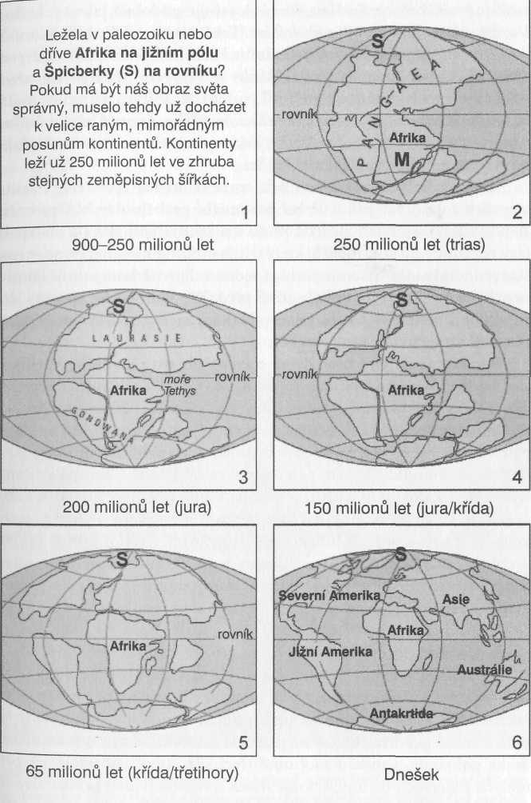
Obr. 30: Posouvání kontinentů. Během předpokládaného posouvání kontinentů se Afrika nenacházela blízko pólu (3-5). Údajné stopy zalednění by proto musely pocházet od zcela jiného, samostatného posouvání kontinentů, k němuž došlo ještě předtím (1). Analogicky k tomu by se Spicberky (S) musely někdy nacházet na rovníky, protože jinak by nebylo možno v rámci obrazu světa podávaného školskou vědou vysvětlit výskyt zkamenělých kprálů v dnes arktických oblastech. Zkamenělé koraly by tudíž musely pocházet ze paleozoika (1).
Ať už k němu došlo kdykoli, zdá se, že se oceány vytvářely ve dvou stupních (obr. 18 v příl.). První posouvání proběhlo rychle, protože starší oblasti mají relativně jednotnou strukturu. Následovala snad pak fáze rozlamování kontinentů, která trvala eventuálně déle? Přinejmenším jednou musel ovšem existovat jeden relativně kompaktní kontinent. Dnešní kontinenty byly ještě před 180 miliony let spojeny do superkontinentu Pangaea, a existoval také jen jeden jediný oceán, kterému říkáme Panthalassa (obr. 30).
Představme si nyní, že se Země srazila v oblasti západního Pacifiku s nějakým jiným kosmickým tělesem. Za prvé by se musela Severní Amerika mírně pootočit a posunout trochu víc na sever. Severní Atlantik se otvírá podobnými geodynamickými procesy, a možná i zde dopadla menší planetka, která toto driftování urychlila. V tu dobu leží ještě Jižní Amerika a Afrika těsně u sebe a odděluje je jen úzká vodní cesta. Ale Jižní Amerika driftuje pak na východ. Vlastně bychom měli očekávat, že se Jižní Amerika bude posouvat k severu, protože tento kontinent se má přece odsouvat od Afriky. Pro původní driftování na východ existují důkazy – v rozporu s hypotézou deskové tektoniky, a teprve pak následovala náhlá změna směru na západ jako druhá nezávislá fáze driftu.

Stopy driftu v Patagonii
Působivý Wegenerův obraz, podle kterého i kontinentální kry plavou jako ledovce ve vodě, jsme už prohlásili za nesprávný. Místo vody si však musíme představit vazkou, plastickou hmotu. Když se tektonická deska pohybuje, vznikají mohutné třecí síly, které způsobují již při malých pohybech trhliny. Okraje desek navíc podléhají při driftovém pohybu mocnému oděru. Přitom se příležitostně odlamují menší i větší kusy, které zůstávají vězet v plastickém podkladě. Vzniká tak dráha driftu, kterou můžeme sledovat za pomoci map oceánského dna sestavených na základě snímků ze satelitů.
Na stopu driftu v Patagonii mezi nejzazším cípem Jižní Ameriky a Antarktidy upozornil již Otto Muck. Vyznačují ji jižní Sandwichovy ostrovy, skupina Jižních Orknejí a Palmerovo souostroví naproti antarktické Grahamově zemi na Antarktickém poloostrově a Falklandy a Jižní Georgie směrem k severu: „Tyto kry nejsou pozůstatky ponořené pevninské kry nebo pilíře mostu ve smyslu teorie pevninských mostů, ale lze v nich snadno rozpoznat milníky stop brusné dráhy z dávné minulosti.“ Sledujeme-li tyto geologické doklady, zdá se, že přímo cítíme, jak se roztavené horniny „zakusovaly do podloží kontinentů a nahlodávaly okraje ker, odlamovaly od nich kusy a trosky a zadržely je, takže v cestě pokračoval jen těžký blok sialu (kontinentální kra, pozn. autora) samotný“ (Muck, 1976, s. 159n.).
Zřetelně rozeznáme driftový pohyb orientovaný původně k východu, a to od kontinentu Antarktidy (Grahamova země) až k jižním Sandwichovým ostrovům (obr. 31). Lze však vysledovat i jinou cestu, která vede přesně opačným směrem na západ a tvoří smyčku tvaru U. Příslušnou stopu nacházíme také od Agareova mysu v Rossově moři (Antarktida) až po Macquarieho práh na jižní výspě Nového Zélandu (obr. 18). Stopa tvaru U dokládá působení dvou různých podnětů vedoucích k driftování. Na zemskou kůru musely analogicky působit nesmírnou silou dvě katastrofické události.
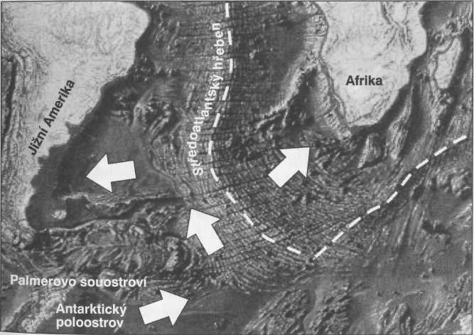
Obr. 31: Stopa driftu v Patagonii. Mezi nejzazší výspou Jižní Ameriky a Antarktidou lze rozpoznat stopy v podobě dávného porušení oceánského dna. Zřetelně lze vysledovat pohyb driftu směřující původně na východ od Palmerova souostroví. Lze však rozpoznat i stopy další dráhy ležící poněkud severněji, která vede na konci smyčky tvaru U přesně opačným, západním směrem. To představuje geologický doklad jednoznačného působení dvou podnětů driftu orientovaných vzájemně proti sobě (srv. obr. 32).

Podle profesora Vincenta E. Courtillota z Ústavu fyziky Země v Paříži vyprodukoval čedič Jamajské plošiny hot spot u ostrovů Galapágy, což dokládá posun na západ (obr. 32) a otočení jihoamerického kontinentu („Spektrum der Wissenschaft“, Digest 5, 1987, s. 116). Tento točivý pohyb odporuje teorii deskové tektoniky o relativně rovnoměrném posouvání kontinentálních desek. Zdá se, že tento pohyb zformoval jižní výspu Ameriky podle linií proudů.
Reliéf oceánského dna představuje výmluvné svědectví těchto globálních procesů. Jako původce tohoto hororového scénáře nepřipadá v úvahu žádná z dnes pozorovaných sil, a už vůbec ne ve smyslu Lyel-lova geologického dogmatu se zakořeněnou vírou v to, že po celou historii Země byly změny zemského povrchu způsobovány toliko nepatrnými silami, jakých jsme svědky dnes. Celé kontinenty z jejich pevné polohy však mohou vyrvat nikoli nepatrné, ale neuvěřitelně veliké síly. Došlo minimálně ke dvěma katastrofálním změnám globálního rozsahu, přičemž první by mohla způsobit srážka Země s jiným velkým nebeským tělesem a za druhé připadá v úvahu kataklyzmatický zánik Země v důsledku globální potopy jakožto katastrofa rozprostřená v čase. S nimi byla spojena úplná přeměna celého zemského povrchu, kdy byla obrovská území překryta silnými vrstvami lávy a usazenin a zároveň se relativně rychle vrásnila pohoří.
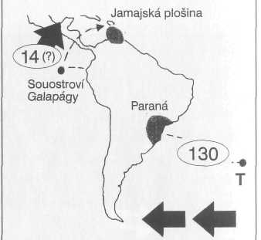
Obr. 32: Otočení Jižní Ameriky. Čedičová plošina Paraná v Jižní Americe je údajně 130 milionu let stará a měl ji vytvořit „hot spot“ u ostrovů Tristan da Cunha (T) na Středoatloantském hřbetě. Podle profesora Vincenta E. Courtillota je původcem čediče Jamajský plošiny „hot spot“ u ostrovů Galapágy, což dokumentuje východně orientovaný posun ve Středoatlantskému hřbetu (= pásmu rozpínání) s otočením Jižní Ameriky ve směru hodinových ručiček (srv. obr. 13). Zdá se, že nejzazší výspa Jižní Ameriky byla tímto pohybem deformována podle linií proudu. Podle Courtillota (1997).

Příliš staré skály
Podívejme se ještě jednou na ostrovy čnějící z oceánského dna. Kdyby mořské dno putovalo jako rozvíjený svitek, musely by se neustále pohybovat od středooceánských hřbetů směrem ke kontinentům, resp. k subdukčním zónám. Ostrovy ležící vpravo a vlevo od mořských hřbetů by se musely od sebe vzdalovat a vzdálenosti mezi nimi a subduk-čními zónami (hlubokomořskými pánvemi) ležícími ve směru jejich pohybu by se musely neustále zmenšovat. Tyto ostrovy by nakonec musely být ohoblovány oceánskou kůrou mizící pod kontinentální deskou a zmizet v hlubokomořských pánvích, až by se nakonec roztavily – pokud je teorie deskové tektoniky správná.
Ostrovy Galapágy jakožto kolébka evoluční teorie by musely už dávno zmizet v hlubokomořské pánvi vzdálené pouhých 1000 kilometrů od jihoamerického pobřeží. Při rychlosti driftu 15 centimetrů za rok by to trvalo méně než 7 milionů let. V části Tichého oceánu před Jižní a Střední Amerikou (deska Kokosového ostrova a deska Nazca) nenajdeme prakticky žádné místo starší než 60 milionů let. Celé oceánské dno na východ od Východopacifického prahu tudíž vzniklo po vymření dinosaurů před 65 miliony let.
Během cesty na výzkumné lodi „Beagle“ přistál Charles Darwin roku 1835 u několika ostrůvků, skal svatého Pavla, které sotva vyčnívají nad mořskou hladinu. Jsou uprostřed Atlantiku jen několik kilometrů severně od rovníku. Darwin zjistil, že se tyto skály od většiny ostrovů geologicky liší, protože nejsou vulkanického původu. To potvrdily novější výzkumy Williama S. Melsona a Mary K. Rodenové („SpW“, květen 1994), a stáří ostrovů bylo určeno na 150 milionů let (Bonatti, 1994). To znamená problém, protože ostrovy svatého Pavla pak existovaly už 25 milionů let předtím, než došlo k definitivnímu oddělení jihoamerického a afrického kontinentu. Existují i další ostrovy, které jsou mnohem starší než okolní oceánské dno (Wilson, 1987)!
Proč jsou však stále ještě uprostřed Atlantiku? Zůstaly různé ostrovy jako odtržené úlomky kontinentů, které rychle oddriftovaly, vězet až dodnes ve vazkém magmatu, jak nám to líčí scénář se stopami driftu zanechanými v Patagonii? Scénář rychle se pohybujících kontinentálních desek by vysvětlil již popsaný rozpor příliš starých ostrovů v Atlantiku, ale i jiných v Pacifiku (obr. 33). Problém příliš starých ostrovů v každém případě odporuje teorii deskové tektoniky a přepravě veškeré oceánské kůry systémem rozvinujícího se svitku.
Vystupuje na druhé straně tekuté magma na povrch zcela jednoduše z malých škvír a mezer v kůře? Odpověď musí vlastně proti očekávání znít „ne“. Horké magma nemůže tak jednoduše pronikat na zemský povrch malými prasklinami a škvírami, neboť chladne v důsledku nízkých teplot okolních hornin kůry a houstne, což brání dalšímu pronikání následujícího žhavotekutého materiálu. Tímto způsobem je kůra zdola v běžném slova smyslu vulkanizována a uzavírána. Oceánské dno tvořené čedičem hovoří „bezpochyby ve prospěch zničující přírodní katastrofy: Muselo přece z nitra země přijít v ohnivě tekutém stavu…“ (Kaiser, 1971, s. 39)
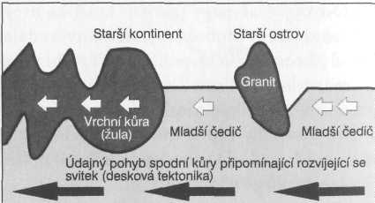
Obr. 33: Staré ostrovy. Pokud by měl být model deskové tektoniky správný, je oceánské dno odsouváno od středooceánských hřbetů k “subdukcním zónám“, jako když se rozvíjí svitek. Jak se však mohou za těchto okolností uprostřed oceánu vyskytovat ostrovy, které jsou několikanásobně starší než horniny, které je obklopují? Tyto ostrovy by vlastně měly být už dávno rozdrceny se spodní kůrou v některé „subdukční zóně“. Oddělily se části základu staršího kontinentu během rychle probíhající fáze driftu a zůstaly uvězněny v roztavené hornině, která pak utuhla?

Druhý úder do tympánů
Sotva Země přestála jako první úder kosmickou kolizi s jejími katastrofickými následky a posunutím kontinentů, následovalo bombardování úlomky planety všech velikostí, jež dosáhlo svého vrcholu biblickou potopou. Záplavové vlny uložily suchozemská zvířata, ryby, rostliny a stromy na kontinentech často v nesmírném množství (obr. 34). Po celém světě najdeme stejné příběhy o potopě, jež velice přesně dokumentují zánik světa. Předpotopní život byl zničen rychle po sobě jdoucí řadou katastrof: dopady planetek a úlomků všech velikostí a nakloněním polohy zemské osy minimálně o 25°. Na rozdíl od obecného názoru nepředstavovala globální ránu zničující záplava s obrovskými vlnami, ale řada různých katastrof následujících jedna po druhé. Světově proslulý geolog Alexander Tollmann, až donedávna profesor na staroslavné vídeňské univerzitě, působící na katedře světoznámého geologa Eduarda Suesse, charakterizoval chronologický průběh celosvětové potopy takto: Dopad kpmet (asteroidů ci planetek), jím vyvolané zemětřesení, běsnící vulkanismus, ohnivé sloupy a globální požáry, vlastní zátopové vlny (potopa), globální noc, globální zima, přívalový déšť, sněhové bouře a kypící oceán, intoxikace životního prostředí, úbytek ozónu a záření, skleníkpvý efekf a hromadné vymírání (Tollmann, 1993).
Dříve se mělo za to, že podobné události byly místně ohraničené a izolované, tedy omezené katastrofy. „Nám geologům však právě tato kombinace globálního zemětřesení, požáru, potopy, noci a mrazu, jež líčí většina vyprávění o potopě v těsné vzájemné souvislosti, poskytuje logický základ jejich přirozeného výkladu. Toto podivuhodné spojení zdánlivě protikladných přírodních úkazů bylo v osmdesátých letech velice přesně rozpracováno na příkladu dopadu tělesa vedoucího k zániku dinosaurů“ (Tollmann, 1993).
Například podle mýtů indiánů Hopi dnes žijeme ve čtvrtém světě. První svět zničil oheň. Druhý svět skončil, když se naklonila zemská osa a všechno zmrzlo. Třetí svět konečně zničila potopa. Když spojíme charakteristiky jednotlivých světů do průběhu jediné události, dostaneme správné pořadí popisu globální katastrofy. Navíc je však popisováno naklonění zemské osy se současnou zimou po impaktu a odpovídajícím tvořením ledu. Podle tohoto scénáře vymřeli mamuti, což stále ještě představuje jedno z největších tajemství naší současnosti.
Kromě impaktu na severním okraji Yucatánu (Mexiko), jenž vedl k záhubě dinosaurů, lokalizoval Tollmann na základě geologických a mytologických indicií sedm velkých dopadů meteoritů, k nimž došlo rychle po sobě údajně před 9500 lety: ve východním Pacifiku na východ od Mexika, v jižním Pacifiku východně od Ohňové země, jižně od Tasmánie u Austrálie, jižně od Indie v Indickém oceánu, v Jihočín-ském moři, ve středním Atlantiku blízko Azorských ostrovů a v severním Atlantiku. Velký zásah pevniny lze kromě toho zaznamenat u Kofelsu v Rakousku. A mezitím byly objeveny další velké krátery.
Kromě impaktu v blízkosti Antarktidy byl zjištěn další v severním Atlantiku. Geologové z IKU Petroleum Research objevili v Barentsově moři před norským pobřežím gigantický meteoritický kráter o průměru 40 kilometrů (SpW, 5. 5. 1999). Výzkumný tým z univerzity v Oslo a z jiných institucí hledá odpověď na otázku, jak mohl život na Zemi takovou událost přestát. Měly panovat teploty až 10 000 stupňů Celsia a nesmírné tlaky, jak dokládají šokem deformované minerály. Tato indicie je důležitá, protože podle mé teorie nese odpovědnost za vznik zkamenělin tlak a horko – případně vedle mrazu a elektromagnetického záření – panující na zemském povrchu.
Obecně lze říci, že již u tohoto menšího dopadu šlo o potopu: „Následovaly zátopové vlny sahající od Kanady až po Rusko; v nepředstavitelném infernu byly vyvrženy bahno a horniny ze dna moří až do atmosféry. Když se tyto mocné síly vyčerpaly, nastal chlad: obloha potemněla prachovými částicemi a nastalo to, čemu říkáme ,jaderná zima'. Katastrofa postihla většinu tehdejšího života.“ (BdW, 5. 5. 1999)
Podle zprávy zveřejněné v dubnu 1999 v „Science“ potvrzují prehistorickou globální katastrofu nejnovější výzkumy. Rozsáhlá genová studie mezinárodního výzkumného týmu pod vedením Pascala Gag-neuxe z Kalifornské univerzity v San Diegu ukázala, že lidstvo už alespoň jednou málem vymřelo. Kdy a jak se to stalo, vědci však říci nedovedou (BdW, 28. 4. 1999). Tato zpráva připomíná příběh rozšířený téměř u všech národů po celém světě, podle něhož přežilo potopu jen několik málo lidí.
Oficiálně se neví, proč vymřeli mamuti. Objevují se nicméně pokusy vysvětlit šokové zmrazení bezpočtu mamutů s kůží a srstí, ba dokonce s otevřenýma očima, nestrávenou potravou v žaludku a s pylem tehdejších květin v plstnaté červenavé srsti regionálními katastrofami, a jejich očividně globální charakter se pomíjí. Od roku 1693, nejpozději od roku 1723 bylo vědecky popsáno alespoň 50 nálezů zmrzlých mamutů. Nejde tedy o žádné ojedinělé případy a tedy o smrtelné úrazy jednotlivých zvířat. Nálezy často kompletně zachovalých mamutů se vyskytují ve věčně zmrzlé půdě od Sibiře po Aljašku v relativně úzkém pásu při Severním ledovém oceánu v délce přes 5000 kilometrů. Ke klimatickému šoku, jenž měl způsobit hromadnou smrt mamutů a mnoha dalších zvířat mělo dojít před 10 000 lety. Je prokázáno, že tato srstnatá zvířata již lovili lidé. Proč se vlastně nenacházejí žádní lidé zmrzlí spolu s mamuty? Tato námitka se objevuje často, když se má zpochybnit koexistence dinosaurů a lidí. Dnes však přece také prakticky nenacházíme spolu pozůstatky lidí a slonů!
Došlo k superudálosti odpovědné za smrt mamutů podstatně později, než se domníváme? Existují náznaky, že „zvířata žila snad ještě před 4000 lety na Wrangelově ostrově, možná je tam také lovili tamější domorodci“ (BdW, 22. 9. 1999, s. 2). Roku 1993 nalezli ruští vědci na tomto ostrově v Severním ledovém oceánu – 220 km od Sibiře – částečně erodované kly, zuby a kosti, které ležely na povrchu v tundře nebo pohřbeny pod mělkou vrstvou oblázků v říčním korytu. Šlo o zvířata vysoká zhruba 1,80 metru. Datováním radiokarbonovou metodou bylo stáří těchto fosilií stanoveno na pouhých 7000 až 3700 let (oficiální datace – Lister, 1997, s. 34n.). Proč vůbec mamuti žili na těchto dnes nehostinných ostrovech? Nebo je datování jednoduše nesprávné?
Pod tímto dojmem si musíme znovu položit otázku, jak dlouho vůbec kosti vydrží ležet na povrchu tundry, než úplně zerodují. Co když mamuti existovali před podstatně kratší dobou nejen na Wrangelově ostrově? Přítomnost člověka na tomto ostrově je datována nejdříve přibližně pro dobu pouhých 3400 let (oficiální datování – Lister, 1997, s. 137). Na druhé straně byla na malbě v jedné staroegyptské hrobce staré asi 3500 let zachycena podoba velice malého, zřetelně osrstěného „slona s kly, což může být podle názoru některých badatelů trpasličí mamut“.
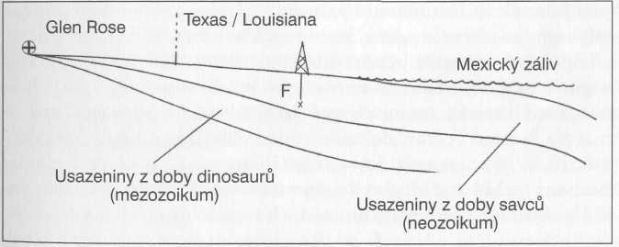
Obr. 34: Řez Severní Amerikou. Při vrtech byla v hloubce 740 m (F) nalezena lebka primitivního savce (Anisonchina fortunatus) z doby před 55 miliony let, zatímco na druhé straně se ve středním Texasu nacházejí pozůstatky a stopy dinosaurů při povrchu nebo těsně pod ním. Má se za to, ze vrstvy z období dinosaurů jsou ještě pod nimi, jak ukazuje řez centrálním Texasem až k severnímu pobřeží Mexického zálivu. Stopy dinosaurů a lidí v Glen Rose (křížek), vzniklé současně před 140 miliony let, se nacházejí na březích pradávného oceánu na povrchu nebo těsně pod ním. Vytvářely se geologické vrstvy pomalu milimetr po milimetru, jak říká nás tradiční obraz světa, nebo svědčí stále mocnější geologické vrstvy při pobřeží Mexického zálivu spíše o nesmírných prehistorických potopách, kdy odtékající voda odplavila masy zeminy a štěrku směrem k oceánu? V tomto případě se však příslušné vrstvy vytvořily velice rychle, a nikoli během období trvajících miliony let.

Protože údajná doba vymření mamutů byla spolu s údajným koncem poslední doby ledové neustále posouvána o několik desítek tisíc let směrem k přítomnosti a nyní se stanoví na maximálně 12 000 let (oficiální datování) – a často i méně –, mohly by popsané i další nálezy dokazovat, že je třeba tento okamžik posunout ještě podstatně blíže naší současnosti. Potom se však i událost, která způsobila globální katastrofu, musela odehrát až o několik tisíc let později.
Mamuti jsou v sibiřském ledu tak dobře zachováni, že jich lidé žijící na Sibiři už dlouhou dobu, přinejmenším 1600 let, využívají jako potravinovou rezervu. Maso je hluboce zmrazené a nekazí se. Stále ještě se nachází dobře uchované mamutí maso! V mnoha případech ještě s plstnatou, červenavou srstí. A v žaludcích zvířat byly nalezeny nestrávené trávy, které se vyskytují jen v mírném klimatickém pásmu. Podnebí zde tedy muselo dříve být podstatně teplej ší než dnes. Zvlášť dobře zachovalí mamuti mají ještě v žaludku pampelišky, divoké boby, jehličí modřínů a smrků. Proto udiví, když se například v „Bild der Wissen-schaft“ můžeme dočíst, že vymření mamutů má možná na svědomí oteplení klimatu po poslední době ledové (BďW, 22. 9. 1999). Jak to že mamuti vymřeli na konci, a ne na začátku doby ledové“? Na základě popsaných nálezů byli mamuti jednoznačně obyvateli mírného a nikoli arktického podnebného pásma, které se pak náhle změnilo v mrazničku.
Společně s mamuty byla na Sibiři nalezena zvířata, která rozhodně nepatří mezi obyvatele trvale chladných krajů: nosorožci, králíci, hra-bosi, koně, veverky, rosomáci, tygři šavlozubí a jiní. Michael Zimmer-mann a Richard Tedford dokumentují ve vědeckém časopise „Science“ z 8. 10. 1976 nález rysa. Již o 27 let dříve, v září 1949, psal Harold Anthony v „Natural History“ o objevu bizona. Výčet těchto zvířat dokládá chybnost interpretace hromadného vymírání, neboť uvedená zvířata nejsou určitě obyvateli arktických krajů, stejně jako jimi nebyli dříve s nimi žijící mamuti.
Ledový hrob mamutů dovedl naše vědce k chybnému závěru, zcela v duchu Lyellovy a Darwinovy hypotézy. V rámci teorie o rovnoměrnosti nelze ani vysvětlit to, že během vyměřovacích prací na Novosibirských ostrovech objevil polární badatel baron Eduard von Toll ovocný strom, který byl kdysi vysoký 27 metrů. Strom byl náhle zakonzervován v ledu, tedy prakticky zmrazen šokem, i se zralými plody, zelenými listy, kořeny a semeny (Brown, 1995). Dnes v tomto kraji najdeme jen plazivou vegetaci. Ke zmrazení došlo v každém případě děsivě rychle. Předtím, tedy před 12 000 lety (oficiální datování), tu jak se zdá žádný led nebyl, daleko spíše vládlo na dnešním území s věčně zmrzlou půdou mírné klima. Jaká mimořádná katastrofická událost rozhodla o tomto scénáři? Mají pravdu Hopiové, že se naklonila zemská osa? Klimatická pásma tím byla posunuta zhruba o 3500 kilometrů (Muck, 1976).
Vypadá to, že na jižní polokouli došlo ke stejnému procesu. Ledový krunýř sevřel také Antarktidu, i když v několika etapách. Na jižním pólu byly nalezeny zbytky flóry, která se v arktickém klimatu nevyskytuje. Pevninské masy Antarktidy se musely původně nacházet přibližně o 3200 kilometrů severněji, a tudíž v mírném klimatickém pásmu (Hapgood, 1970).
V dobách, kdy žili dinosauři, byla Antarktida pravděpodobně bez ledu. Fosílie objevená roku 1999 patří rodu Iguanodon a má být 74 mi liony let stará. Již dříve byli v Antarktidě nalezeni mosasaurus, hypsi-lophodon, ankylosaurus a hadrosaurus (BdW, 22. 7. 1999). O rok dříve objevený hadrosaurus je pokládán za významný doklad o spojení An tarktidy s Argentinou.
„Súdwest Presse“ se bylo možno 11. 5. 1994 dočíst, že pouhých 650 kilometrů od jižního pólu byly v nadmořské výšce 4000 metrů objeveny pozůstatky dinosaurů. Kromě mosasaurů byly v antarktic-kých vodách nalezeny fosilní pozůstatky masožravých plesiosaurů, kte ří žili v mořích a jezerech, jak na zasedání o Antarktidě v novozéland-ském Wellingtonu referoval Jim Martin z Museum of Geology v Jižní Dakotě (BdW, 14. 7. 1999). Stáří fosilních zbytků plovoucích ještěrů se odhaduje na 80 milionů let. Mohli vůbec mosasauři a plesiosauři žít v arkticky chladné vodě? Byla tehdy voda podstatně teplejší než dnes, možná dokonce tropická?
Vtu dobu ležela Antarktida ještě v teplých šířkách (BdW, 14. 7.1999). Protože však podle deskové tektoniky ležela Antarktida už i před 180 miliony let, tedy na počátku rozpadu kontinentů, přinejmenším v blízkosti dnešního stanoviště, muselo být podnebí na pólech teplé. To by dokazovalo teplé klima i globálně. To však opět ukazuje na rovnou zemskou osu a tedy na klima bez ročních dob. Zaledněné póly jsou myslitelné pouze tehdy, když je osa nakloněná jako dnes. Globálně teplé nebo dokonce tropické podnebí lze doložit i v jiných částech dnešní Arktidy. Na Spicberkách byly nalezeny fosilní vějířovité listy palem a korali i mnohem jižněji žijící lasturnatci. Aby se korálům dařilo, musejí žít ve vodách teplých alespoň 20 stupňů Celsia. Aby byly tyto podmínky teoreticky splněny, tvrdí se, že Spicberky musely kdysi ležet blízko rovníku, než se vydaly na cestu na sever. Ale jak ukazuje digitální mapa stáří zemského povrchu, k žádné takové změně místa nedošlo, alespoň nikoli od rozpadu prakontinentu Pangaea před maximálně 200 miliony let. Naopak: v posledních 60 milionech let měly Spicberky dokonce driftovat 400 kilometrů jihovýchodním směrem, což vyplynulo z nových výzkumů realizovaných výzkumnou lodí „Polárka“ v roce 1999 (BdW, 15. 9. 1999). To znamená, že na konci křídy, která skončila před 65 miliony let, ležely Spicberky ještě severněji než dnes, v ještě nehostinnějších končinách.
Ale hojnost zkamenělin dokazuje, že v prvotních dobách Země skutečně vládlo tropické klima od pólu k pólu. Na severním výběžku souostroví Spicberky byly nalezeny několik metrů mocné vrstvy lesklého uhlí (Heer, 1868). Ale od Beringovy úžiny po severní Labrador rostly i jedle, cypřiše, pinie, fíkovníky a dokonce z Kalifornie známé obrovské mamutí stromy (Velikovsky, 1980, s. 61n.). Pravé korálové útesy najdeme prakticky po celé zeměkouli, mimo jiné i v Německu v dolním a středním Porýní a ve všech okrajových oblastech polární Ameriky po Grónsko, Austrálii a také téměř na všech dalších kontinentech (Voll-mer, 1989). A v minulosti se mohla Antarktida pochlubit i velkými lesy. Během expedice v letech 1907 až 1909 tam E. H. Shackleton objevil vedle několika uhelných slojí v pískovci jedné mořeny fosilní dřevo (Velikovsky, 1980, s. 62). Bez drastických změn zemské osy jsou stěží myslitelné podmínky, kdy se v polárních krajích může dařit tropickým rostlinám.
Roku 1961 informoval Richard Lewis v článku „ A Continent for Science“ o nálezech uhlí a fosilních stromů s průměrem přibližně 60 centimetrů na jižním pólu (Lewis, 1991). Kromě toho bylo objeveno 30 vrstev antracitu, kamenného uhlí s velmi vysokým obsahem uhlíku, přičemž každá vrstva měla mocnost 90 až 100 centimetrů.

Antarktida bez ledu
Vezmeme-li v úvahu, že dinosauři jako pozemští tvorové nedokázali překonat rozsáhlá moře, naznačují fosilní nálezy jednotlivých dinosau-řích druhů uspořádání kontinentů v době, kdy tato pravěká zvířata žila. Dinosauři náležející k jednomu rodu byli nalezeni na vzájemně vzdálených a dnes oceány od sebe oddělených územích – v Argentině a na Madagaskaru, v Albertě (Kanada) a v Mongolsku. Ale dinosauři byli nalezeni i v dnes ledových oblastech Aljašky, Spicberků a, jak jsme již popsali, ve „věčném“ (?) ledu na dnešním jižním pólu. Z jejich rozptýleného výskytu lze odvodit, že v druhohorách (mezozoiku: před 250 až 65 miliony let) spolu pevninské masy souvisely.
Z geografického výskytu dinosaurů lze usuzovat i na podnebí tehdejších kontinentů. Popsané fosilní nálezy dokládají, že Antarktida nebyla v éře dinosaurů ještě zaledněna. Proti částečnému zalednění Antarktidy hovoří klimatické poměry, vždyť až do konce křídového období před 65 miliony let mělo globálně panovat teplé podnebí. V odborné knize „Klima v pravěku“ se potvrzuje, že vzniká dojem, jako by „doby ledové (k nimž patří i současnost) byly výjimkami, a období bez ledu naopak normálním stavem“ (Schwarzbach, 1993, s. 255). Historie klimatu dnes zaledněných kontinentů je popisována takto:
Severní polární oblast byla místy zaledněna až velice pozdě v plio-cénu (před 5 až 1,7 miliony let), jinak vládlo v celém mezozoiku před 250 miliony let a v následujícím terciéru až do pliocénu a tedy i v době, kdy žili dinosauři, teplé klima (Schwarzbach, 1993, s. 261).
Antarktida měla v celém mezozoiku přinejmensím mírné klima a v rám ci mezinárodního Cape-Roberts-Project bylo potvrzeno, že k zaled nění došlo relativně pozdě – po vymření dinosaurů snad před 30 mi liony let (SpW, 22. 12. 1999, srv. Schwarzbach, 1993). Globálně teplé podnebí by vysvětlovala rovná osa, neboť roční doby vznikají teprve jejím nynějším nakloněním v úhlu 23,5 stupňů. Tuto změnu zemské osy, o níž jsme podrobně pojednali v „Darwinově omylu“, podporují úvahy odborníků jako Gripenberga (1933), Obuljena (1963) a dalších, zvlášť podrobně a propracovaně však G. E. Williamse (1972). „Svislá poloha… k zalednění nevede…“, potvrzuje i profesor dr. Martin Schwarzbach (1993, s. 279) z Geologického ústavu univerzity v Kolíně nad Rýnem.
S cílem vysvětlit určité – ovšem špatně vyložené – stopy zalednění například v Africe dává se v souladu s kontinentálním driftem přednost představě, že původně jednolitý kontinent nebo jeho části putovaly několikrát přes póly sem a tam, aby bylo možno vyložit příslušné – podle mého názoru špatně interpretované – jevy jako hladce obroušené skalní desky. Avšak stáří oceánského dna nepřevyšuje stáří 180 milionů let a před touto dobou nelze prokázat žádné odpovídající stopy po dnftování nebo stopy svědčící o stáří. Proto by bylo muselo před nám známým kontinentálním posunem dojít k jinému, nám neznámému, neboť od počátku mezozoika před 250 miliony let byla Afrika rozhodně nikoli na pólu a Spicberky nebo Antarktida neležely na rovníku. K prv-nimu posouvání kontinentů by bývalo muselo dojít před mezozoikem a jeho výsledkem by musel být zprvu superkontinent Pangea, který se pak rozpadl a následovalo nám známé posouvání kontinentů. V mezozoiku, tedy v období dinosaurů, vznikly nejprve superkontinenty Laurasia na severu a Gondwana na jihu (viz obr. 30, s. 105). Zapamatujme si v souladu s geofyzikálními představami skutečnost, že v mezozoiku se Antarktida nacházela vždy v blízkosti jižního pólu a nebyla zaledněná.
Antarktida nejenže nebyla zaledněná, ale vládlo tam dokonce teplé či subtropické podnebí. V nadmořské výšce 3000 metrů byly na Mount Weaveru nalezeny bohaté zásoby fosilií, otisky listů a zkamenělé dřevo. Pouhých 450 kilometrů od jižního pólu byl objeven zkamenělý listnatý les. Vzorky z vrtů ze dna Rossova moře ukazují jemnězrnné sedimenty, z nichž lze usuzovat na řeky tekoucí před zaledněním Antarktidy do moře (Hancock, 1995). Popis klimatických změn na jižním pólu připomíná období před náhlým zamrznutím Sibiře. Stála tehdy zemská osa rovně, a byla tedy Antarktida prosta ledu? Jak a kdy však sevřel zelenou Antarktidu ledový krunýř?

Kdy byla Antarktida zaměřena?
Oficiálně byl jižní pól objeven teprve roku 1818. Jako území prosté ledu je však Antarktida zakreslena již na několika mapách ze začátku 16. století!
Mapa světa Orantea Finaea z roku 1531 je sestavena z různých starších map, které tehdy byly k dispozici. Na této mapě jsou zakresleny skutečné pobřežní linie Antarktidy a další podrobnosti, a to bez ledu. Mercatorovy mapy nizozemského zeměpisce Gerharda Kremerse (1512– 1594) byly roku 1569 sestaveny do atlasu. Na několika těchto mapách vidíme Antarktidu. Poznamenejme jen, že to bylo před jejím oficiálním objevením. V atlase najdeme i mapu Finaeovu.
Zeměpisec Philippe Buache vydal v 18. století mapu Antarktidy – zcela bez ledu! Kromě toho je zakreslena topografie pevniny dnes skryté pod ledem a vodní cesta, která dělí kontinent na dvě poloviny (obr. 47, s. 176). Ještě jednou zdůrazňuji, že v době vydání této mapy roku 1737 Antarktida ještě nebyla oficiálně objevena a že o pevninských masách pod ledem se v tu dobu rozhodně nevědělo nic. Na severním pólu, pomi-neme-li Grónsko a několik ostrovů, není pevnina, ale jen ledovce. Zdá se, že předlohy pro starobylé mapy byly starší než mapy samotného Mercatora a Finaea (Hapgood, 1996).
Nejstarší ze starých map jsou mapy světa tureckého generála a kar-tografa Piriho Reise z roku 1513, které byly objeveny v paláci Topkapi v Istanbulu v podobě dvou fragmentů až v roce 1929. V době svého objevu musely zakreslené podrobnosti připadat jako výplody čiré fantazie, neboť tehdy samozřejmě ještě chyběly dnešní znalosti. Protože mapa tak dokumentuje znalosti, které vlastně tehdy lidé nemohli mít, vyplývá eo ipso, že mapa musí být pravá. Pravost těchto dokumentů také nikdo nezpochybnil. Tyto mapy obsahovaly kromě pobřežních linií Jižní a Severní Ameriky také podrobnosti těchto kontinentů, jako například polohu And s pramenem Amazonky. Falklandské ostrovy byly oficiálně objeveny roku 1592, ale na mapách z roku 1513 jsou zakresleny již na správné zeměpisné šířce. Zajímavé rovněž je, že na mapách Piriho Reise byly s neuvěřitelnou přesností zakresleny pevnin-ské masy, hory, zálivy a pobřežní linie Antarktidy, přestože jsou dnes kryty ledem. Nám se tento objev podařil až v roce 1958, během Mezinárodního geofyzikálního roku, za pomoci speciálních snímků ze satelitní Odkud věděli před více než 500 lety o existenci kontinentu na jižním pólu – a znali navíc pobřežní linie ukryté pod ledem? Měli tehdy snad nám neznámou techniku s přesnými měřicími nástroji? Ale nežili tehdy podle našeho vědeckého obrazu světa přece lidé, alespoň pokud se vědy týče, v „době kamenné“…?
Byl vůbec před potopou na jižním a popřípadě na severním pólu led? Neobjevil se led nebo přinejmenším velké části ledového krunýře svírajícího zemi náhle jako jev doprovázející katastrofické události, jak také líčí ve svých pověstech Eskymáci? Zdá se, že Sibiř a Antarktida byly sevřeny mohutným ledovým krunýřem velice rychle. Pokud zemská osa stála kdysi rovně, nemohlo tehdy k žádné době ledové dojít. Na tomto pozadí dopadá na údajně geologicky dokázané ledové doby v různých údobích historie země nové světlo.
Podnebná pásma byla kdysi na jižní i severní polokouli relativně rychle posunuta o přibližně 3500 kilometrů. Na Sibiři a na Aljašce zmrzli mamuti, nosorožci, bizoni, koně a další zvířata mírného pásma v jakési hlubokomrazicí chladničce zčásti i vstoje, zatímco v Antarktidě byl zničen všechen život, jak dokládají fosilní nálezy dinosaurů. Posunula se zemská osa o přibližně 20 stupňů? Chápeme-li katastrofické události na severní a jižní polokouli v souvislosti, a nikoli jako izolované události, zdá se to logické. A současně se také posunuly kontinenty, Jižní Amerika driftovala poněkud na sever a Atlantik se mocně rozevřel.
Pokud jsou tyto vývody správné, mohly by existovat i mapy, které ukazují Sibiř bez ledu. A skutečně, Gerhard Mercator zakreslil v zá-padní Sibiři mnoho stromů a toků nejen na mapě severního pólu z roku 1595. Pak se mi zdá už téměř samozřejmé, když jsem při své cestě do Ameriky v září 2000 zjistil, že na benátské mapě bratrů Niccola a Antonia Zena – kteří sami procestovali severní Atlantik– z roku 1380 vidíme Grónsko úplně bez ledu, ale zato s horami a řekami v polární projekci. Grónsko má být zaledněno už minimálně 250 000 let. Expert profesor Charles H. Hapgood (1996) z Keene State College v Keene (New Hampshire) zjišťuje, že topografie skrytá v Grónsku pod ledem odpovídá kvalitativně topografii na mapě. Mapa bratří Zenu byla určitě okopírována ze starších map, roku 1380 eventuálně jen doplněna. Znovu vyvstává otázka: Kdy byla mapa zhotovena? Před 250 000 lety nebo teprve před krátkou dobou? Pro druhý případ jednoznačně vyplývá, že Grónsko muselo být bez ledu nedávno, tedy v historické době. Hapgood vychází stejně jako já z několika málo tisíc let. Je zřejmé, že člověk oblasti pokryté „věčným“ ledem –Antarktidu, Sibiř a Grónsko – zmapoval a znázornil bez ledu, neboť mapy jsou prokazatelně pravé.
Dnes již zemřelý Immanuel Velikovsky, který v padesátých letech vzbudil pozornost svou teorií o stále se opakujících katastrofách v historii Země, ve své knize „Srážka světů“ (1994) konstatuje:
„Póly neměly vždy svou dnešní polohu a změny rozhodně nebyly pomalé procesy. Glaciální ledový příkrov nebyl nic jiného než polární led. Ledové doby končily s katastrofální náhlostí, kraje s mírným podnebím se dostaly během pár hodin za polární kruh. Ledový příkrov Ameriky a Evropy začal tát; velké množství vodních par stoupajících z mořské hladiny zintenzivnily srážky a podporovaly tvoření nového ledového příkrovu. V mnohem větší míře než postupující led s sebou braly obrovské vlny, které se valily kontinenty, suť a bludné balvany, které unášely na velikou vzdálenost a nechávaly ležet na zcela cizím podloží.
Podíváme-li se na hranice zalednění na severní polokouli, uvidíme kružnici, jejíž střed leží na pobřeží východního Grónska nebo v mořském rameni mezi Grónskem a Baffinovou zemí v blízkosti současného severního magnetického pólu a jež svým průměrem zhruba 3600 kilometrů ohraničuje oblast ledového příkrovu za poslední doby ledové. Mimo tuto kružnici leží severovýchodní Sibiř; uvnitř kruhu leží údolí Missouri až po 39. stupeň severní šířky. Patří sem východní, nikoli však západní část Aljašky. Severozápadní Evropa leží v kruhu; cestou za Uralem uhýbá hraniční linie k severu a protíná dnešní polární kruh.
Vyvstává tak otázka, zda severní pól neležel na konci minulé doby vzdálen od své nynější polohy 20 nebo více stupňů v Americe, přičemž i jižní pól byl vzdálen od svého nynějšího místa 20 stupňů a byl někde na území Země královny Mary na antarktickém kontinentě.“
Konkrétně musíme doplnit, že došlo k několika postupům hranic ledu v souladu s opakujícími se výkyvy zemské osy. Jak jsme již uvedli, tyto procesy se opakovaly s různou intenzitou. Vrstvy ledu, které se takto vytvořily, nevznikaly v řádu milionů let, ale během relativně krátké doby před několika málo tisíci lety v důsledku zimy po impaktu během potopy.
Hlouběji ležící vrstvy sibiřského ledového krunýře zkoumali podrobněji O. F. Herz (1904) a E. W. Pfitzenmeyer. Zdálo se, že s rostoucí hloubkou je led bělejší a křehčí. Jakmile byl však tento led vystaven normálnímu vzduchu, získal žlutavě nahnědlou barvu. Několikrát led obsahoval dokonce rostlinné částice a tenké vrstvy písku a jílu. Z toho lze u hlubších vrstev ledu s organickými a neorganickými nečistotami usoudit na náhlé zmrazení. Až do velkých hloubek nenarůstal led v sibiřských krajích pomalu jednu zimu po druhé, ale rychle. Proto také datování za pomoci vrtných jader z ledu nesouhlasí, protože se vychází z pomalého tempa tvoření jedné vrstvy ročně, jak je pozorujeme dnes.
Pro rychlý vznik ledu hovoří také jeho zrnitá struktura: Můžete ho rozetřít mezi prsty a strukturu uvolnit, jak zjistil už L. S. Quackenbush při své expedici roku 1908. Proto je pochopitelné, když W. H. Dall (1881) srovnává tento led, jak byl nalezen pod mamuty, vedle nich i nad nimi, se stlačenými kroupami („American Journal of Science“, 21, 1881, s. 107). Ano, dokonce referuje, že uprostřed takového zrnitého ledu byl nalezen mamut. Výsledky tohoto zkoumání dovolily Dallovi dospět k závěru, že původní částečky vody musely, dříve než zmrzly v zrnitý led, projít studenými vrstvami vzduchu nebo dokonce vesmírem. Ve vzduchových bublinách v ledu nacházíme dokonce více oxidu uhličitého a menší podíl kyslíku než v normálních ledových krách.
Mamuti a dinosauři však, pokud víme, nežili ve stejnou dobu. Proto se vynořují otázky: Kdy se tento scénář doopravdy odehrál? A kdo přeměřil mimořádně přesně Antarktidu tak dlouho před Kolumbem (1451-1506), a ještě k tomu ji znázornil bez ledu? Staré mapy v každém případě působivě dokládají, že Antarktida musela být bez ledu v historické době, jen před pár tisíci lety, za života našich předků! Jednou se třeba na jižním pólu najdou pozůstatky lidského osídlení nebo nějaké artefakty uvězněné ve věčném ledu. Potom však budeme muset označit za nesprávné tvrzení, že Antarktida je již 30 milionů let uvězněna v ledovém krunýři – nebo snad existovaly již před více než 30 miliony let vyspělé kultury? Jestliže se jednoho dne najdou pod antark-tickým ledem pozůstatky předvěkého člověka, bude tím okamžikem potvrzena právě popsaná souvislost a tak také definitivně dokázán katastrofický zánik světa.

Kdy se oddělila Jižní Amerika?
Wegener předpokládal, že se původní kontinent Pangaea začal před 225 miliony let vlivem zemské rotace štěpit na části. Přestože dnes převládá názor, že Pangaea se rozpadla před 200 miliony nebo dokonce před 180 miliony let, vyplývá již z obr. 30 (s. 105), že mezi tvořícími se kontinenty vznikaly vodní cesty.
Budeme-li nyní vycházet z pomalého, a nikoli rychlého posouvání kontinentů, jehož jsem zastáncem, mohl by nám vzniknout v rámci našeho pohledu na svět pro vývoj dinosaurů závažný problém. Dino-sauři obývali snad bažiny, rybníky a mělké laguny, v závislosti na druhu však uplavali nanejvýš krátké úseky, jak se to domníváme o hadro-saurech (dinosaurech s kachním zobákem).
Jestliže se například oddělily dva kontinenty, byl po tomto okamžiku na nyní oddělených kontinentech vývoj téhož typu dinosaura vyloučen. Jinými slovy: pokud najdeme v Severní Americe a Africe stejný druh, musel v době vývoje těchto druhů mezi těmito kontinenty ještě existovat pevninský most nebo jiné spojení.
Až do doby před zhruba třiceti lety panovalo přesvědčení, že se druhy zvířat na dvou pevninských masách vytvořených ze superkonti-nentu Pangaea, tedy na Laurasii na severu (Severní Amerika, Evropa, Asie) a Gondwaněna jihu (Jižní Amerika, Afrika, Arábie, Madagaskar, Indie, Austrálie, Nový Zéland a Antarktida) podstatně lišily. Oba nové kontinenty oddělovala nepřekročitelná bariéra, praoceán Tethys. Příslušné indicie dosud poskytovaly různé fosilní nálezy druhů dinosaurů, které se sice vyskytovaly na severu, ale nikoli na jih od rovníku, a zase jiné, které byly nalezeny jen v Brazílii a v Africe. Tento názor byl však nedávno překonán.
Přinejmenším ještě ve svrchním triasu před 230 až 180 miliony let byli dinosauři schopni cestovat z jednoho kontinentu na druhý, protože oceánské dno není nikde na světě starší a kontinenty tehdy ležely těsně u sebe. Důležité je zjištění, že kosmopolitní charakter dinosauru ukazuje na absenci klimatické bariéry.
Za těchto okolností by mohlo být zajímavé prozkoumat geografické rozšíření těch skupin dinosaurů, kteří se po rozdělení Pangey a obou superkontinentů Laurasia a Gondwana vyvíjely zcela nově.
Exempláře gigantického sauropoda rodu Barosaurus byly nalezeny v Jižní Dakotě a v Utahu ve Spojených státech, ale i v Tendaguru v africkém státě Tanzanie (Paturi, 1996, s. 254). Vynořily se přibližně před 154 miliony let, koncem svrchní jury. Existovalo v tu dobu ještě pevninské spojení mezi Severní Amerikou a Afrikou přes Evropu? Před 165 miliony let se totiž „vzdálily severní kontinenty od Afriky a Jižní Ameriky, takže vznikl prostor pro mladý severní Atlantik a Karibské moře. Před 125 miliony let… byl severní Atlantik na některých místech už 4000 metrů hluboký…“ (Sclater/Tapscott, 1987, s. 125) Ale možná existovalo pozemní spojení ještě na severu, přes Anglii, Skandinávii a Labrador nebo Grónsko, kudy mohli tito pravěcí giganti přecházet Atlantik. Nález hadrosaura v Antarktidě roku 1998 vrhá na posouvání kontinentů nové světlo (BdW, 22. 7. 1999, srv. BdW, 14. 7. 1999). Tyto nálezy dinosaurů „podporují teorii, že před zhruba 80 miliony let muselo existovat pevninské spojení mezi Antarktidou a Jižní Amerikou stejně jako k Indii a Madagaskaru – nikoli však mezi Antarktidou a Afrikou“, hlásí „Bild der Wissenschaft“ 26. října 1999. Ale nálezy hadro-saurů na jedné straně v Severní Americe a v Antarktidě a v Jižní Americe na straně druhé dokazují, že muselo existovat pozemní spojení i mezi superkontinenty Laurasia na severu a Gondwana na jihu, přestože je dělila pramoře. Ještě před časem upřednostňovaný názor, který zastával i Alan Charig ve své knize „Dinosauři“, že hadrosauři žili jen v Laurasii, tedy od Ameriky po Asii, už neobstojí.
Nové světlo na časový průběh posouvání kontinentů a také na teorii deskové tektoniky vrhne jeden ojedinělý nález. Zdá se, že kontinenty tvořily jednotu déle, než jak se dosud myslelo. V důsledku toho musel i celý proces posouvání proběhnout rychleji, protože bylo k dispozici méně času, než se dosud mělo za to. Co se stane, jestliže se někdy najde nějaký hadrosaurus v Africe nebo dokonce na ostrově Madagaskar? Datování oceánského dna a teorie o pomalém posouvání kontinentů milimetr po milimetru by byly nesprávné, ale musela by se smrštit i časová délka trvání celého mezozoika. Výsledkem by byla mladší Země.
Také tyrannosauři jako snad největší masožravci všech dob byli dlouhou dobu pokládáni za obyvatele severního superkontinentu Lau-rasie. Toto pojetí podporovaly odpovídající nálezy v Mongolsku a v Severní Americe. V „Kronice Země“ je zastáván názor, že se rod Tyran-nosaurus s jedinci dorůstajícími až 15 metrů délky vyvinul až v pozdní svrchní křídě, přesněji před 80 až 66 miliony let, tedy relativně pozdě, krátce před údajnou dobou vymření dinosaurů (Paturi, 1996, s. 304). Ale Lawrence Witmer z ohijské univerzity v Athens nalezl roku 1998 lebku tyrannosaura na Madagaskaru. Existence tohoto ještěra na ostrově a v jiných částech světa – v Asii, na západě Severní Ameriky – dokazuje, že muselo existovat spojení s pevninským mostem (Beringovou úžinou?) jednak mezi Madagaskarem a Asiamerikou a (nebo) na druhé straně mezi Antarktidou, Jižní Amerikou a Severní Amerikou. „Madagaskar byl kdysi součástí obrovského jižního kontinentu zvaného Gondwana, který se v době rozkvětu dinosaurů začal rozpadat na více částí“ (BdW, 18. 5. 1998).
Madagaskar se oddělil od Afriky již asi před 180 až 150 miliony let a na druhé straně nebyl spojen s Asií. Tyrannosauři museli v tomto případě putovat z Madagaskaru přes Antarktidu a Jižní Ameriku do Severní Ameriky a potom snad po pevninském mostě do Asie (nebo také obráceně). Mezitím byl poprvé nalezen v Jižní Americe, v severovýchodní Brazílii, 110 milionů let starý předchůdce druhu Tyrannosaurus rex. Na kostech lpěly dosud dobře uchované zbytky chlupů, kůže, svalů a nervů. Zkamenělo to všechno rychle nebo pomalu, dříve než zdechlina zpráchnivěla?
Jakkoli se názory na způsob a přesnou dobu posunu kontinentů silně různí, je Madagaskar v době před 140 až 65 miliony let (křídové období) prezentován jako ostrov (Paturi, 1996, s. 270 a 284), popřípadě spojený s tehdejší Indií, která je také pokládána za ostrov (obr. 35). Po výše uvedeném nálezu není už tento názor udržitelný. Digitální mapa stáří oceánského dna však ukazuje mezi Madagaskarem a Antarktidou rozsáhlá souvislá území starší než 80 milionů let. Tak jednoduše pev-ninský most nezbytný pro nález tyrannosaura zbudovat nelze!
S každým novým nalezištěm určitého rodu dinosaurů na „nesprávném“ kontinentu podle dosavadního stavu poznatků je teorie pomalého posouvání kontinentů dováděna stále více ad absurdum. Čím více dinosaurů jednoho rodu se najde na různých kontinentech, tím je jasnější, že posouvání kontinentů muselo probíhat přinejmenším rychleji, než se dosud připouštělo. Další celosvětová honba na dinosaury náš obraz světa zásadně změní a v budoucnu dokáže, že kontinenty až do velké katastrofické události tvořily více či méně jednotu nebo alespoň – odděleny vodními cestami – ležely těsně blízko sebe a byly spojeny pevninskými mosty.
Na konferenci v Cleveland Museum of Natural History uvedl James Kirkland, zemský paleontolog v Utahu, že díky několikaletému zkoumání fosilních kostí byly objeveny dva nové druhy (Ancylsaurus &No-dosaurus). Tito ještě náležející do skupiny ankylosarovitých prý přicestovali do Severní Ameriky z Asie po tehdy existujícím pevninském mostě. Expert na ještěry Kenneth Carpenter z Museum of Natural History v Denveru je toho názoru, že „nynější objev pozoruhodných fo-silií mění dataci existence pevninského mostu mezi kontinenty o zhruba 20 milionů let“ (BdW, 28. 4. 1999).

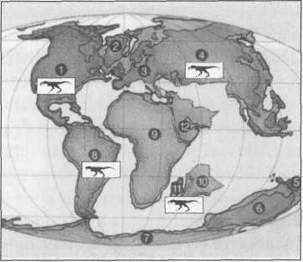
Obr. 35: Madagaskar. Tyrannosauři žili i na Madagaskaru (11), který se od Afriky (9) oddělil před 150 až 180 miliony let a před 140 až 65 miliony let měl spolu s Indií (10) tvořit ostrov. Tyrannosauři se prý vyvinuli až asi před 80 miliony let. Dosavadní naleziště těchto ještěrů se nacházela v Americe (1) a v Asii (4). Nově nálezy neplovoucích ještěrů (tyrannosaurů) na Madagaskaru (11) a v Jižní Americe (8) svědčí o tom, že kontinenty zůstávaly spojeny mnohem děle, než se dosud připouštělo. Mapa ukazuje polohu kontinentů ve svrchní křídě (97 až 65 milionů let) v době, kdy žil Tyrannosaurus rex: Grónsko (2), Evropa (3), Nová Guinea (5), Austrálie (6), Antarktida (7), Jižní Amerika (8), Arábie (12).

Tak jednoduše bez důsledků pro teorii posouvání kontinentů však s prehistorickým pevninským mostem přijít nelze. Celkově lze rozpoznat tendenci k mladšímu datování geologických procesů – v tomto případě o 20 milionů let, neboť se zdá, že kontinenty spolu byly déle spojeny, než se dosud myslelo. Dinosauři téhož rodu na obou stranách Atlantiku mohou přispět k revoluci v nazírání na rozštěpení Laurasie a tedy i na vytvoření severního Atlantiku. Pokud se najdou odpovídající exempláře pravěkých gigantů v Americe i v Evropě, musel v době jejich existence existovat mezi oběma kontinenty přinejmenším suchozem-ský most.
Pozůstatky nelétavého Allosaurus fragilis objevil poprvé roku 1877 v Coloradu (Spojené státy) americký paleontolog Othniel C. Marsh. Mnoho těchto až dvanáct metrů dlouhých masožravců, kteří žili v pozdní juře – před 160 až 140 miliony let –, obsahuje hlavně Morrisonova formace na území od Nového Mexika po Montanu. „Dochovaní dinosauři odpovídají překvapivě přesně stejně starým fosiliím v Tendaguru v Tanzanii“ (Paturi, 1996, s. 254). Avšak allosaurové se nevyskytovali jen v Americe a v Africe. Timothy F. Flannery a Thomas H. Rich potvrzují v článku „Dinosaur Digging in Victoria“, že allosauři byli nalezeni též v Austrálii (Baugh, 1987, s. 127n., a http://www-enchanted-learning.com).
Stupeň příbuznosti některých exemplářů nalezených mimo Ameriku nebylo ovšem možno jednoznačně určit– nebo je důvodem strach z příliš závažných důsledků pro náš obraz světa? Když se najdou stejní dinosauři na kontinentech oddělených údajně širokými oceány, jde již o malou senzaci.
Části fosilní kostry jedince druhu Allosaurus fragilis nalezené již roku 1988 v pískovcové skále asi 135 kilometrů severovýchodně od portugalského Lisabonu se podařilo správně zařadit až o jedenáct let později (BdW, 29. 4. 1999). Tento nezvyklý nález není bez následků pro představu o pohybu kontinentů. Paleografické modely všeobecně ukazují, že západní Evropa a oblast Grand Banks u Nového Foundlandu (Kanada) byly odděleny hlubokými vodami již v juře, tedy v době života dinosaura objeveného v Portugalsku i v Severní Americe. Na základě nového nálezu je nutno naopak dospět k závěru, že evropský kontinent byl se severoamerickým spojen déle, než vyplývá z mnoha paleografických modelů. V jakém světle se tyto modely budou jevit, když je možno k tomuto rodu definitivně připočítat i nálezy v Africe a v Austrálii? Kontinenty měly být odděleny hlubokými příkopy již před 160 miliony let, přičemž rozpad kontinentu Gondwana pokračoval i nadále. Druhy dinosaurů, které nedovedly plavat, to neměly již v této rané době snadné, chtěly-li putovat z jednoho kontinentu na druhý.
To vše by mohlo ve svém souhrnu představovat pro paleogeografické a geotektonické modely s myšlenkou pomalu se posouvajících kontinentálních desek vážné problémy, jakmile najdeme rody dinosaurů, které existovaly jen koncem křídového období. Pakliže před asi 70 miliony let žily na (téměř) všech kontinentech stejné druhy dinosaurů, teorie pomalého posouvání kontinentů prostě a jednoduše nehraje.
To by koneckonců vedlo i ke zpochybnění skutečné délky období v historii Země stanovené svévolné již v 19. století a tedy i uváděného stáří Země. Titanosauři patří k dobromyslným pravěkým gigantům živícím se rostlinami, se sloníma nohama, dlouhým ocasem a dlouhým krkem, na němž seděla velice malá hlavička. Tito sauropodi se podobali většině lidí známému brontosaurovi, kterému se však dnes říká apato-saurus. Tato změna jména byla nezbytná, protože se jeho kostry dříve nacházely vždy bez hlavy. Proto se jim přidávaly lebky podle úvahy a s těmi byl vystavován v muzeích celého světa, dokud z nových nálezu nakonec nevyplynulo, že se na kostry přidávala vždy špatná hlava.
Také titanosauři byli vždy nalézáni jen bez hlavy. Téměř kompletní kostra – pravděpodobně nejlepší svého druhu – byla nyní nalezena v Argentině. Zbytky koster těchto plazů byly nalezeny mimo jiné v Argentině, Brazílii, Indii, Malawi (Afrika) a v Severní Americe. Mezitím byla však téměř kompletně zachovaná kostra objevena také na Madagaskaru, dokonce s částečně dochovanou lebkou (BdW, 13. 4. 1999). Titanosauři byli tedy nalezeni nejen v Africe, ale také na Madagaskaru (BdW, 13. 4. 1999): „Malawisaurus, nejstarší africký titanosaurus, je stár 100 až 140 milionů let.“ Protože podle žádného geotektonického modelu neměla Afrika už 150 milionů let žádné spojení s Madagaskarem a tedy ani s jižním superkontinentem Gondwanou, zdá se, že tu máme problém: Jak se dostali titanosauři z Afriky na ostrov Madagaskar, když neuměli plavat (Paturi, 1996, s. 270 a 284) nebo také naopak, když byly časově si odpovídající exempláře nalezeny v Africe, ba také v Jižní a Severní Americe? Až dosud byla většina titanosauru nalezena na jižní polokouli, a tak se mělo za to, že se tam tito pravěcí giganti vyvinuli. Pro nálezy v Jižní a Severní Americe bylo zatím stanoveno stáří jen 70 až 100 milionů let. Stáří nových nálezů v Utahu bylo však odhadnuto na 100 až 150 milionů let, jak nás informuje Brooks Brit z Eccles Dinosaur Park v Ogdenu. „Genealogie těchto podivuhodných dinosaurů by tak mohla být zcela jiná, než jak jsme si dosud představovali“ (BdW, 13.4. 1999).
Objev má však ještě závažnější důsledky, neboť podle nich by byly exempláře nalezené v Africe a v Severní Americe různého stáří. Tím by bylo doloženo rychlé rozšíření titanosaurů přes rozlohu tisíců kilometrů. Hluboké vodní příkopy a superkontinenty oddělené pramořem lze s touto představou sotva uvést do souladu.
Na již popsané mapě bratří Zenu z roku 1380 byla zakreslena souvislá pobřežní linie spojující tyto pevninské masy a táhnoucí se od Grónska po Norsko. Odkaz na – nezaledněné – pevninské spojení, které sahalo téměř až k americkému pobřeží a existovalo ještě v historické době?
Podívejme se ještě jednou na podnební poměry, jaké panovaly na Zemi do vymření dinosaurů. Roku 1999 byl objeven 70 milionů let starý býložravý dinosaurus na antarktickém ostrově Jamese Rossa (BďW, 22. 7. 1999). Nalezená fosílie náleží k rodu Iguanodon. Pozůstatky četných druhů dinosauří čeledi Iguanodontidae byly nalezeny také v Severní Americe, Evropě a Africe, a dokonce i v Asii (Mongolsko). Ne vždy se přihlíží k nálezu v Austrálii, ač je uváděn v mnoha publikacích.

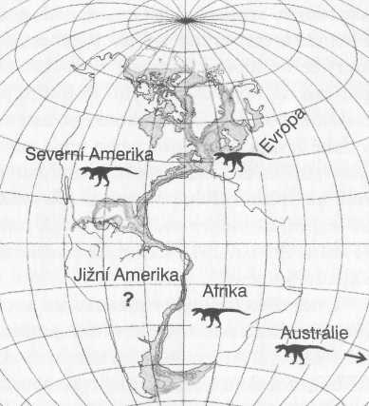
Obr. 36: Příkopy. Před 165 miliony let byly Afrika a Evropa od Severní a Jižní Ameriky odděleny hlubokými příkopy. Pevninský most mezi Amerikou a Evropou v tu dobu údajné již neexistoval. Nález allosaura v Portugalsku, který prý žil až po oddělení, dokládá, že pevninský most mezi Evropou a Amerikou musel existovat mnohem déle, než se dosud předpokládalo. Odpovídající nálezy allosaurů v Tanzanii (Afrika) a Austrálii jsou v rozporu k dosud upřednostňovaným scénářům deskové tektoniky, přinejmenším pokud jde o délku a trvání období dějin Země. Mapa podle Sclatera a Tapscotta (1987).

Edwin H. Colbert popisuje ve své knize „The Great Dinosaur Hun-ters and Their Discoveries“ (Velcí lovci dinosaurů a jejich objevy) nález zkamenělých otisků nohou iguanodona, který 3. srpna 1960 učinil na západních Spicberkách tým expertů pod vedením profesora Anatola Heintze z univerzity v Oslo (Colbert, 1984, s. 2057n.). Tento nález, který se v odborné literatuře nedočkal téměř žádného ohlasu, je nyní potvrzován nově objevenými fosilními pozůstatky iguanodona v Antarktidě (obr. 37). Dnes arktické oblasti na severním a jižním pólu byly v době života dinosaurů nejen teplé, ale pravděpodobně tropické, jak potvrzují nálezy zkamenělých vějířovitých listů palem a dokonce ko-rálů na Spicberkách, přičemž korali vyžadují teplotu vody minimálně 20 stupňů Celsia. Ve svrchní křídě byly palmy velmi rozšířeny i v Grónsku (Paturi, 1996, s. 284), stejně jako v dnešních pouštních oblastech jihozápadu Spojených států.
Dnešní pouště byly v mezozoiku kvetoucí krajinou s bujnou vegetací. To platí o poušti Gobi v Mongolsku, ale také o kraji okolo Winto-nu v západní Austrálii, nalezišti tisíců zkamenělých dinosauřích stop. Muselo zde dojít k dramatickým klimatickým změnám, vždyť tolik dinosaurů spotřebovalo také adekvátní množství potravy. Oficiální vysvětlení smrti dinosaurů, jak je poskytl jeden vědecký tým po expedici do pouště Gobi, zní: „Dinosauři v Gobi byli usmrceni zavalením dunami' (BdW, 8. 1. 1998). To je však poněkud groteskní, připisovat smrt dinosaurů „sklouznutí celých lavin dun“. Tisíce dinosaurů nejsou pohřbeny náhodně spadlými lavinami. Vždyť v takovém případě by bylo i několik metrů pod povrchem stále ještě dost kyslíku, aby došlo k rozkladu biologických komponent ještěrů. Fosílie vznikají jen, je-li absolutně vyloučen přístup vzduchu! Pouštní písek byl buď naplaven záplavovou vlnou, nebo zde kdysi bylo moře, které přišlo – jako Sahara vlivem nějaké katastrofy – náhle o vodu. Kromě toho, jak může dinosaurus klubající se z vajíčka během této procedury zkamenět přímo ve svém hnízdě? Žily již dříve v této bezútěšné krajině, kde prší jen zřídka, tisíce, ne-li miliony těchto zvířat? Čím se živily? Sporým porostem na dunách? Má se za to, že „dinosauři… nežili ve sterilní poušti, ale v polích zpevněných dun, kde byly rostlinný život i vláha poměrně časté a dosti rozšířené“ (SpW, „Im Brennpunkt“, 7. 6. 1998). Tedy v polopoušti, jaká dnes existuje v Coloradu? Kdo tento kraj navštíví a dovede se opravdu dívat, sotva si tam bude umět představit miliony dinosaurů.
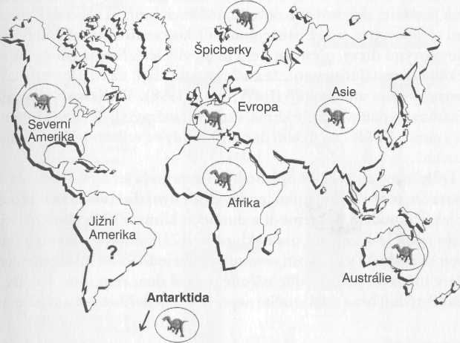
Obr. 37: Iguanodon. V období spodníkřídy (před 140 až 97 miliony let) žily početné druhy dinosauří čeledi Iguanodontidae téměř na všech kontinentech, které jsou znázorněny v dnešní poloze. Otisky nohou na Spicberkách a nález iguanodona v Antarktidě dokazují, že dnes zaledněná území byla v mezozoiku bez ledu. Jak se mohli tito dinosauři v křídě rozšířit přes celý svět až do Austrálie, když posun kontinentů údajně tolik pokročil?

Když jsem před několika lety navštívil Špicberky, neměl jsem dostatek fantazie, abych si zde dovedl představit bujnou vegetaci s pasoucími se dinosaury, natož pak teplou mořskou vodu s tropickými rybami a korálovými útesy, přestože jsem tam byl v létě. Stejně tak se mi zdá těžko pochopitelné tvrzení, že „nálezy dokládají: na Aljašce byla kdysi obrovská stáda dinosaurů“ (BdW, 16. 9. 1998). V blízkosti severního pólu muselo panovat teplé klima, vždyť masožraví i býložraví dinosauři žili v pozdní křídě „na území dnešní Arktidy ve velkém počtu a mnoha druzích“.
Důležité je zjištění, že Špicberky a Antarktida ležely v době, kdy žili dinosauři, tedy v mezozoiku, podle všech nyní diskutovaných geotek-tonických modelů, vyjdeme-li z dnešních klimatických poměrů, vždy blízko pólu. Je-li zemská osa nakloněna o 23,5 stupňů jako dnes, není tropické podnebí v blízkosti severního pólu jednoduše myslitelné, protože v blízkosti pólu vládne několik měsíců den, resp. noc. Korály by několik týdnů beze světla určitě nepřežily, a nedařilo by se ani palmám.

Ztracený ráj
Za jakých podmínek mohou růst palmy a koraly ve vysokých severních a jižních šířkách? Zemská osa musela být tehdy, tedy před gigantickou katastrofou, postavena svisle. To však pro bujně se dařící koraly a palmy v dnes arktických oblastech nestačí. Kromě toho muselo být na pólech relativně jasno. Soumračné světlo popsané fauně nestačí. Eventuálně tu mohl existovat jakýsi štít rozptylující světlo.
Německý výzkumný satelit „Christa-Spas“ objevil v horních vrstvách atmosféry stopy vodních par. Není jasné, odkud se zde voda bere. Předpokládá se, že zkrápěním atmosféry pronikajícími kometami. V každém případě by to mohlo svědčit ve prospěch domněnky, že kdysi měla atmosféra zcela jiné složení. Pokud kdysi existovala vodní dutá koule nebo byla atmosféra obohacena vodními parami, bylo by světlo rozptylováno do velké plochy a nedocházelo by k zřetelnému střídání dne a noci. Tak se také mohlo dařit rostlinám v tropickém klimatu kdekoli na světě. Podobný efekt rozptylu světla v atmosféře lze pozorovat brzy po západu slunce, když je na chvilku opět jasněji než těsně před západem.
A koneckonců ukazuje na zcela jiné poměry i skutečnost, že dinosauři, ale i jiní živočichové a rostliny, dorůstali obřích rozměrů. Byl by 58 metrů dlouhý a 100 tun těžký dinosaurus, který byl nyní díky kostem vyčnívajícím ze země nalezen v jižní Patagonii (Argentina), za dnešních podmínek vůbec schopen přežití (BdW, 21.1. 2000)? Nejsou snad již sloni vzhledem k poměru své hmotnosti k povrchu těla na hranici životaschopnosti pozemských organismů? Ne nadarmo tato zvířata většinou stojí a lehají si jen v případě nemoci nebo smrti. Také nohy sauropodů byly vystaveny nesmírnému tlaku. Tlak chodidel přenášený na podklad byl pro živou tkáň nesmírně veliký, a to pomíjíme namáhání šlach, svalů a kostí. Sauropodi balancující na zadních nohách, jak bývají často znázorněni v muzeích, jsou jen hýřením fantazie a rozhodně neodpovídají pravdě.
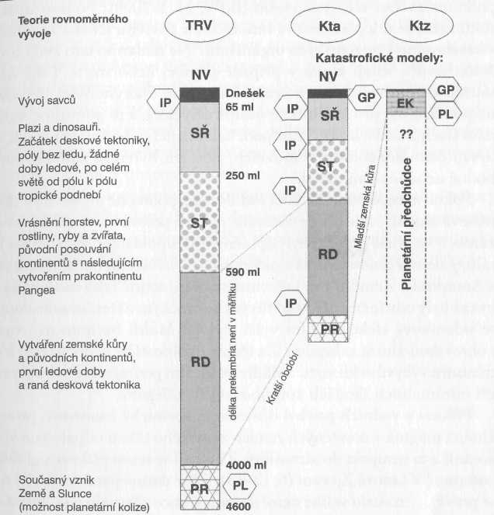
Obr. 38: Období dějin Země. Teorie rovnoměrného vývoje (TRV) se vyznačuje dlouhou historií vývoje, protože se Země a spolu s ní i evoluce měly ubírat jen zcela nepatrnými krůčky. Historie Země se dělí na pravěk – azoikum (PR), ranou dobu – prekambrium (RD), starověk ~ paleozoikum (ST), středověk – mezozoikum (SR) a novověk ~ kenzoikum (NV) – V nejnovější době převládl názor, ze došlo ke srážce Země a nějaké neznámé planety (PL). Po delším váhání se po roce 1980 prosadil názor, že mezozoikum ukončil impakt asteroidu (IP), jenž mohl způsobit vymření ještěrů. Tomuto modelu konkurují katastrofické modely (Kta). Ty na rozdíl od TRV připouštějí a geologicky dokládají několik globálních katastrof – mj. globální potopu (GP). Podle autorova modifikovaného katastrofického modelu (Ktz) došlo ke globální potopě doprovázené masovým vymíráním před několika tisíci lety. Předtím došlo před 10 000, maximálně před 30 000 lety kplanetární kolizi (PL), a Země při tom vznikla jako část původní planety, která drive pravděpodobně obíhala na úrovni dnešního pásu planetek. Země má stejně jako dřív svou prehistorii – i když zcela jinou a dosud naprosto neznámou. Zemská kůra je mladá, ale sám zemský glóbus je starý.

Pokud akceptujeme, že dutá vodní koule, podrobně probíraná v „Darwinově omylu“, skutečně existovala, pak by, pokud by zemská osa byla zároveň ve svislé poloze, byly splněny i předpoklady pro existenci ko-rálů, palem a dinosaurů na Spicberkách, v Grónsku, na Aljašce a také v Antarktidě. Země, a tím i všechna stvoření stejně jako rostliny na ní, by tak byly odstíněny před škodlivým kosmickým zářením a dostavil by se skleníkový efekt a s ním vyšší teploty. Mohli bychom to srovnat s obrovskou zimní zahradou. Za těchto okolností by nedocházelo k extrémním výkyvům klimatu a vládly by ideální podmínky pro bujný růst při minimálních škodách způsobovaných zářením.
Příkrov z vodních par byl důsledkem kosmické katastrofy, protože žhoucí magma v otevřených ranách zemského tělesa odpařovalo vodu oceánů a ta stoupala do atmosféry. Zhroutil se tento příkrov s globální potopou? V Janově Zjevení (6,12-15), jež se datuje patrně roku 96 n. 1., se praví: „.. nastalo veliké zemětřesení, slunce zčernalo jako smuteční šat, měsíc úplně zkrvavěl a nebeské hvězdy začaly padat na zem, jako když fík zmítaný větrem shazuje své pozdní plody, nebesa zmizela, jako když se zavře kniha, a žádná hora a žádný ostrov nezůstaly na svém místě“.
Popsané nálezy, zejména dinosaurů, i ty, které snad ještě budou objeveny, posouvají prakontinent Pangeu podstatně blíže k době vymření pravěkých obrů, kdy vymřelo také mnoho jiných zvířecích a rostlinných druhů.
Vezmeme-li v této souvislosti v úvahu možnou koexistenci dinosaurů a lidí, jak ji zastávám, objevují se zcela nové aspekty. Vyjděme z toho, že moderní člověk (homo sapiens) neexistuje již 65 milionů, ale jen několik tisíc let, a ze současné existence lidí, dinosaurů a velkých savců vyplyne, že také pravěcí obři existovali relativně nedávno, než jejich svět zanikl – a pak se i posouvání kontinentů odehrávalo snad teprve před několika málo tisíci lety (obr. 38, s. 131).
Mapa benátských bratří Zenu z roku 1380 dokládá mezi Cape Farewell v Grónsku a mysem Lindesnes v Norsku jen 30 délkových stupňů, jestliže se jeden takovýto délkový stupeň rovná jednomu stupni. Jenže dnešní vzdálenost činí 49,5 stupně, a tudíž se zdá být mnohem větší. Jde o chybu v měření? Souřadnice jednotlivých bodů v severojižním směru (stupně zeměpisné šířky) jsou však na rozdíl od východo-západního směru (stupně zeměpisné délky) znázorněny jen s minimální chybou. Anebo je zde doloženo těsnější sousedství kontinentů přetrvávající ještě v historické době?
Jako již nejednou, budou i v budoucnu dokládat další fosilní nálezy celosvětovou vládu různých rodů dinosaurů téměř na všech kontinentech, čímž se teorie velice pomalého, nepřetržitého, plíživě postupujícího posouvání kontinentů projeví jako intelektuálně slepá ulička.

5/ Je doba ledová smyšlenka?
Dinosauři a lidé žili společně až do potopy a možná i potom. Kdy však došlo k době ledové? Možná že žádná nebyla.

Typické zvíře doby ledové: hroch
Podíváme-li se na rozsah největšího zalednění polárních oblastí v dobách ledových – skončily snad před 10 000 lety (oficiální datace) – zjistíme, že vnitrozemský ledovec dosáhl jen k evropským středohořím a k Britským ostrovům (obr. 39). Kromě toho byla zaledněna některá pohoří jako Vogézy, Alpy, Pyreneje a Schwarzwald. Zbytek západní Evropy byl z větší části bez ledu: Španělsko, Francie i Itálie. Také ledový příkrov v Americe sahal jen po velká jezera nebo na úroveň New Yorku. Na jižní polokouli byly vzhledem k ostrovní poloze zaledněny jen jižní výběžky Afriky a Jižní Ameriky. Jinými slovy: ledem bylo pokryto snad jen jedenáct procent zemského povrchu – dnes to jsou tři procenta („Meyers Lexikon“).
Evropští vědci dominující v 18. a 19. století navrhli malebný, ale naprosto nesprávný obraz člověka doby ledové: nemotorného, do koží oděného jeskynního člověka, jak sedí u chabě plápolajícího ohně a ohry-zává kost skoleného zvířete, zatímco venku zuří ledová bouře. S touto představou už vůbec neladí expresivní, ba přímo živě působící jeskynní malby, které znázorňují současná zvířata jako mamuty, medvědy, lvy, hyeny nebo gazely, tedy rovněž obyvatele teplých krajů.
Doba kamenná je obdobím lidských dějin, kdy lidé údajně neznali kovy. Podle převládajícího vědeckého názoru se doba kamenná dělí na tri kratší období:
Starší doba kamenná (paleolit): Začala zhruba před 3 miliony let a skončila před 10 000 lety (oficiálního datování), tedy přibližně s koncem poslední doby ledové.
Střední doba kamenná (mezolit): Přechodná doba od starší k mladší době kamenné, končící asi před 7000 lety (oficiálního datování). Charakterizuje ji přechod od produkce kamenných nástrojů k menším zařízením. Mladší doba kamenná (neolit): Začátek tohoto třetího údobí lidských dějin bývá stanovován různě. Neolit končí asi před 3800 lety (oficiálního datování) přechodem do doby bronzové. Archeologicky jej vyznačují broušené kamenné nástroje a ekonomicky větší sídlištní společenství, začátek pěstování kulturních rostlin a chovu domácích zvířat.
Doba kamenná zahrnuje téměř celé dějiny lidstva, přičemž starší doba kamenná má být zcela nejdelším obdobím (bez významnějšího vývoje). Mohli tito primitivní paleolitičtí lidé vydat ze svých řad skutečně nadané umělce, jejichž jemné vedení čar upoutá i dnes? Úroveň jejich děl nijak nezaostává za našimi současnými obrazy. Lze tato umělecká díla vůbec nějak sladit s naší představou o primitivních lidech doby kamenné?
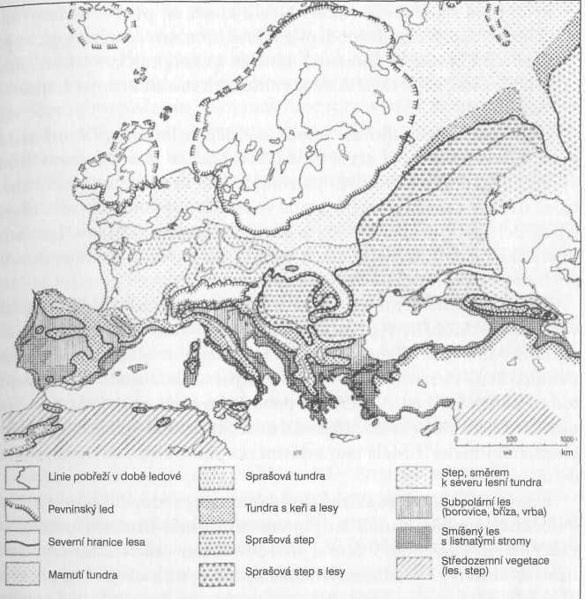
Obr. 39: Ledový kryt. Podnebná pásma würmského zalednění končícího v Evropě přibližně před 10 000 lety udávají pro střední Evropu nehostinné klima v blízkosti ledovců ve Skandinávii a v Anglii. Existovala mamutí a částečně sprašová tundra, ale žádné stromy, protože severní hranice lesa (plná čára) probíhala hlouběji v jižní Evropě. V mladším paleolitu však lidé tato bezlesá pásma osídlili. Proč nežili v o něco Jižnějších krajích, kde byl dostatek zvěře? Když se podíváme na zaledněná území blíže, mohli bychom získat dojem, že tu jde o polární ledovou čepičku s příslušnýtn pólem v blízkosti Skandinávie. V době, kdy žili dinosauři (viz obr. 46, s. 163), se pól skutečně dočasně nacházel někde v Severním moři. Zatím se vůbec nedaří vysvětlit, proč se morény vyskytují i na územích bez pevninského ledovce.

Jak si představujeme všední den těchto paleolitických lidí žijících v jeskyních? Mohl by vypadat podobně jako u dnes žijících přírodních národů. Muž vyráběl zbraně, chodil lovit nebo strojil primitivní pasti, zatímco žena sbírala bobule v okolí jeskyně a hlídala děti. Zbývala při tomto obtížném boji o přežití v době ledové vůbec nálada a čas na umění? Nebo tomu bylo spíše tak, že v těchto společenstvích byli „profesionální umělci“? Měla tato zvláštní skupina vůbec čas chodit pravidelně na lov?
Kdo chce malovat, musí mít dost štětců, ale především zásobu barev. Paleolitičtí umělci museli tedy především umět hledat a uchovávat vzácné hlíny a rostliny. V čem si před 30 000 lety (oficiálního datování) uchovávali barvy? V kamenných miskách? Keramické výrobky prý přece tehdy ještě neexistovaly. A barvy se musely konečně také vyrobit a pigmenty rozetřít v kamenných miskách. A kromě toho: najde se snad malířská technika jen tak složená na klíně? Vždyť není pomalována jediná jeskyně, ale je jich mnoho. Celkově se zdá, že existovala systematická dělba práce a především plánování jejího průběhu. Je to v souladu s dobou kamennou, o níž se říká, že je primitivní?
V široce rozvětveném jeskynním systému v Niaux v jižní Francii byl objeven náznak, že lidé chodili ve starší době kamenné oblečení: dobře dochovaný otisk nohy v jílovité půdě. Jean Clottes, mezinárodně renomovaný prehistorik, ve své dokumentaci k paleolitickým jeskyním s malbami v Ariěge píše (1997, s. 21): „Noha byla ostatně zabalena do měkkého materiálu – jediný doklad pro to, že lidé v paleolitu chodili obutí.“ Tento jeskynní systém byl obydlen před 14 850 až 11 850 lety. Clottes potvrzuje: „Lidé té doby si šili oděvy; nebyli to divoši, kteří si přes sebe přehodí zvířecí kůže, jak nám je ukazují populární obrázky“ (Clottes, 1997, s. 9).
Předpokládejme, že před 30 000 lety (podle oficiálního datování) skutečně existovali lidé, kteří vyráběli kovové nástroje a oblékali se stejně jako my. Pak vyvstává otázka: Kolik z těchto spotřebních předmětů by se dožilo do dneška? Nemuselo to všechno v průběhu času zkorodovat, rozpadnout se v prach či se rozpustit ve vzduchu? Vydrží snad užitkové předměty z kamene takovou dlouhou dobu? Jak dlouho vydrží v přírodě kov bez ochranného nátěru? Jen proto, že příslušné nástroje ve starších archeologických vrstvách nenajdeme, nemůžeme soudit, že tehdy neexistovaly.
Zachována snad zůstane hlavně ušlechtilá ocel. Blízko Olanchy v Kalifornii byla v únoru 1961 nalezena kamenná geoda (kulovité minerální těleso v hornině) s fosilními mušlemi na povrchu, jejíž stáří geologové odhadli minimálně na půl milionu let. Rentgenové snímky ukazují v obou polovinách rozříznuté geody dosud neidentifikovaný přístroj z lesklého kovu. Obě poloviny byly kdysi spojeny kovovou tyčkou nebo osou (Steiger, 1989). Někteří vědci vidí v tomto artefaktu svíčku zapalování. Ať už je to cokoli, lesklý kov by neměl v době kamenné před několika sty tisíci lety, ještě před příchodem neandertálců, existovat…
Když jsem si v září roku 2000 koupil v Americe nejnovější vydání (září a říjen 2000) časopisu „Archeology“ Amerického archeologického ústavu, byl jsem pořádně překvapen. Na straně 50 jsem našel obrázek železného prstenu, který byl nalezen v 35 000 let staré kulturní vrstvě 100 kilometrů jihovýchodně od Paříže ve Francii. Bručaví neandertálci odění v kožešinách zhotovovali železné prsteny – 30 000 let před takzvanou dobou železnou? Mám potvrzeno, že takové staré, podobné artefakty byly nalezeny na různých místech Evropy. Proč se vlastně tomu období říká doba kamenná, když se přece zpracovávaly kovy? Neměli bychom konečně zrevidovat model stupňů kulturního vývoje, jak si jej vymyslelo 19. století?
Podívejme se nyní na náměty jeskynních maleb. V jižní Francii a ve Španělsku na nich vidíme nahé, bosé lidi spolu se zubry, koňmi, kozorožci, jeleny, soby a kunami nebo lasičkami. V jeskyni Chauvet-Pont-d Are (Francie) je kromě sovy nakreslen také panter, jeskynní medvěd a nosorožec. Mohla se tato zvířata v nehostinné době ledové vůbec vyskytovat? Nebo v tomto kraji žila, ale žádná doba ledová nebyla? Chodili nazí a bosí lovci s oštěpy na lov – bez ohledu na údajný chlad? Neukazují zobrazená zvířata na podnebí teplejší, než jaké vládlo v době ledové? Kde si sháněla tato nesčetná zvířata v době ledové, hlavně v zimě, potravu? Lze si představit pantery a leopardy znázorněné na těchto malbách v krajině, jejíž půda je minimálně v zimě delší dobu promrzlá do hloubky několika metrů? Clottes píše, že maxima chladu bylo dosaženo před 20 000 lety, ale podnebí zůstávalo stále chladné, ba o několik stupňů chladnější než dnes, až do doby před 13 000 lety (Clottes, 1997, s. 14). Je správný stále znovu se objevující názor, že na konci doby ledové zvířata vůbec vymřela z 90 % a některé druhy –obrovský jelen, šavlozubý tygr, medvěd jeskynní, mamut a mnoho dalších – zmizely docela? Proč vymírají zvířata nebo i lidé právě na konci doby ledové? Proč ne na začátku nebo po nějaké době trvání úporného chladu a zmrzlé půdy?
Předpokládejme, že k žádným dobám ledovým nedošlo, ale že ledovce a ledové kry vznikly až s potopou, v takzvané zimě po dopadu meteoritu. V takovém případě může za vymírání zvířat v různých časových horizontech globální potopa rozprostřená jako katastrofický zánik světa v čase, a to současně se začátkem skutečné doby ledové před několika málo tisíci lety. Protože se začátek a konec doby ledové po časovém zrychlení vejdou do kratšího časového údobí, lze též pochopit, proč v tu dobu docházelo k hromadnému vymírání.
Aniž bychom se pouštěli do bližšího popisu potopy, podívejme se nejprve na chování lidí doby kamenné. Proč by měli žít v zóně zaled-nění a blízko ní? Jak jsme už stručně načrtli, byly také během doby ledové velké části naší Země bez ledu nebo se jich dalo dosáhnout krátkou poutí na jih. Proč se měli „lovci doby ledové trmácet arktickými kraji tehdejší doby s jejich suchým mrazem?“, ptá se Armin Naudiet (1996, s. 11) ve své dokumentaci „Ráj, potopa, doba ledová“. „Aby se přes takové území vydala stáda zvěře, která by sledovali, nebylo pro nedostatek potravy možné. Co by bylo lovce doby ledové přimělo, aby se vydali na nebezpečné, hornaté a zaledněné území?“
V jihozápadním Finsku objevili archeologové kamenné nástroje a stopy ohně pocházející z doby (podle oficiálního datování) před 70 000 lety. Jak v roce 1997 napsaly norské dějiny „Aftenposten“, začalo osídlování Skandinávie podstatně dříve, než se dosud předpokládalo. Dosud se totiž vycházelo z toho, že osídlování začalo až před 10 000 lety, kdy skončila doba ledová a ustoupily ledovce (BdW, 22. 10. 1997). Tento názor vypadal logicky. Ale Skandinávie tvořila centrum takzvaného „severského vnitrozemského ledu“, který údajně byl stálým zdrojem šíření ledovců. Protože Norsko je takříkajíc tvořeno horami, muselo se toto území (spolu s dalšími horami) pokrýt ledem přirozeně jako první. Proto nemusel být už ledovec nutně ve vnitrozemí ležícím před nimi. Opět stará písnička: ledovec se měl ze skandinávské vysočiny definitivně stáhnout teprve před 9500 lety (oficiální datování– Schwarz –bach, 1993, s. 233). Lze si za těchto okolností vůbec představit nějaké osídlení? Na mapách stop osídlení z mladší doby kamenné není v oblasti Skandinávie a severní Anglie zakresleno nic. Byl v severní části Evropy led skutečně až do doby – podle oficiální časové škály – před 10 000 lety, nebo vznikl teprve v tu dobu?
Co nutilo pravěkého člověka, aby opustil teplý domov v Africe a vydal se na chladný sever? Přelidnění kontinentu tehdy určitě důvodem nebylo. Přijde nám to jako satira, když čteme: „Bylo velkým úspěchem homo erectus, že pronikl ze své teplé ,domoviny' ve východní Africe do krajů s mírným podnebím a přizpůsobil se mu.“ Přitom nejde o žert, ale o vědecký názor z knihy Dietricha Manii „Po stopách pravěkého člověka“ (1990, s. 207). V každém případě žili před 300 000 lety (podle oficiální datace) během takzvaného interglaciálního oteplení na okraji durynské pánve v blízkosti Bilziglebenu pravěcí lidé. Jak se shoduje s naším obrazem primitivních lidí doby ledové, když byly v Bilziglebenu objeveny celé plochy – jako shromaždiště – vydlážděné „jako pěst velkými travertinovými oblázky, vzácněji vápnitými mušlemi a odpadem z kostí“ (Mania, 1990, s. 270)? Nežili snad lidé doby kamenné vůbec v jeskyních? Proč nacházíme v údajných obytných jeskyních někdy jen stopy lidských chodidel ve vyschlém bahně, ale prakticky žádné kosti nebo podobný odpad? Asi to byli velice pořádkumilovní lidé. Údajně bydleli u vchodů do jeskyní. Potom by se musely nacházet kosti a zbytky po výrobě nástrojů přímo před jeskyněmi. V táboře – nebo bychom měli raději říkat ve vesnici? – u Bilziglebenu však nacházíme mnoho zubů, zbytků kostí a paroží, ale také kly pralesních slonů. V „Raných dějinách lidstva“ se potvrzuje (Marchand, 1992, s. 10): „Představa, že prehistoričtí lidé žili před vchody do jeskyní, není správná. Sídliště pod širým nebem byla určitě četnější (ale jejich zbytky se hůře dochovaly).“
Proč žili v tehdejší i pozdější klimaticky nehostinné době ledové a trochu teplejší době meziledové lesní a stepní nosorožci, pralesní sloni, bizoni, zubři, vodní buvoli, daňci, medvědi, černá zvěř, srnčí, lvi, rysi, divoké kočky, vlci, lišky, bobři, jezevci a další velcí savci? Z jakého důvodu vůbec docházelo k dobám meziledovým, jež se údajně střídaly s chladnými údobími? Musí být přece v pořádku, když archeolog specializovaný na dobu ledovou a vedoucí vykopávek v Bilziglebenu píše (Mania, 1990, s. 181): „Slon a nosorožec patří k typickým zástupcům eurasijské fauny doby ledové.“ Tato údajně typická (I) zvířata doby ledové ve střední Evropě bezpochyby žila, ale byla také doba ledová?
Paleontolog doktor Ralf-Dietrich Kahlke z univerzity v Jeně v září 1999 sdělil, že srstnatí nosorožci, tuři pižmoví a bizoni, ale také velké šelmy jako lvi a medvědi obývali rozsáhlá území mezi severním Španělskem a pacifickým pobřežím na Dálném východě, ba zasahovali přes Beringovu úžinu do Severní Ameriky. V internetové zprávě „Vědecké informační služby“ (26. 9. 1999) se doslova praví: „Velké sucho a teploty hluboko pod bodem mrazu snášela tato zvířata se stoickým klidem…, (přestože) věčně zmrzlá půda sahala několik set metrů pod zemský povrch. Pro charakter ekosystému je však délka působení chladu – tisíce či desetitisíce let.“ Toto konstatování bychom si měli přečíst několikrát: Se stoickým klidem snášela zvířata trvalý mráz – a to bez dostatku potravy? Máme tu co do činění s dokonalou strategií zvířat zaměřenou na přežití, nebo je to všechno čirý nesmysl? Období chladu přežijí tato zvířata, pokud vůbec, jen krátce. Za takových klimatických podmínek velká stáda stejně téměř žádnou potravu nenajdou.
Pralesní sloni a nosorožci žijí spíše v lesích, jak napovídá už jejich jméno. Potřebují velké množství zeleného krmiva. Také lvi by asi dali přednost teplému klimatu. Tehdejší fauna připomíná spíše Serengeti v Africe, spíše ráj s tropickým podnebím než dobu ledovou. Obsah žaludku mamutů zmrzlých na Sibiři naznačoval přinejmenším mírné a ne arktické klimatické pásmo.
Během chladných fází doby ledové bylo v Evropě podstatně tepleji než dnes, vždyť hroši (Hippopotamus) se vyskytovali až v Německu a v Anglii (Schwarzbach, 1993, s. 70). Je s podivem, jak málo se odborná literatura o existenci těchto tropických zvířat zmiňuje. Důvod je nasnadě, vždyť zvířata přivyklá horku si v ledově chladném podnebí se zamrzlými řekami ani nedovedeme představit, a přece hroši žili ve střední Evropě po celou velkpu dobu ledovou!
Co si o hroších v Evropě myslí spoluzakladatel teorií rovnoměrného vývoje a moderní geologie Charles Lyell? „Nic geologovi nebrání v rozvíjení domněnek o době, kdy stáda hrochů vyrážela ze severoafrických řek, třeba z Nilu, a plavala v létě podél břehů Středozemního moře na sever nebo dokonce navštěvovala ten či onen ostrov. Jiní mohli během několika málo letních dní plavat z řek jižního Španělska a jižní Francie po Sommě, Temži nebo Severnu (řeka v Anglii, pozn. autora) a vrátit se zpět, než napadl sníh a řeky zamrzly“ (Lyell, 1864, s. 129n.).
Hroši, kteří chtěli uniknout africkému vedru, putovali během několika letních měsíců jako pravěcí „turisté“ na sever, aby si tam udělali „dovolenou“? Ovšem než vypukla zima, museli se zase vydat na pout zpátky do teplých končin, aby nezmrzli, to si myslí nejen průkopník Lyell, ale nutně každý, kdo pokládá velkou dobu ledovou za realitu, i když si to dosud ani neuvědomoval! Myslím, že krásněji už nebylo možno takovou pohádku vymyslet. Můžeme si vybrat: buď uvěříme na teorii turistů“, nebo musíme uznat i hrochy za typické zástupce fauny doby ledové. Našemu obrazu světa odpovídají obě tato řešení, ale obě možnosti jsou špatné, neboť nebyla žádná doba ledová a tedy ani nic, co by odporovalo celoročnímu pobytu teplomilných zvířat ve střední Evropě, jež by jinak musela v ledově chladných měsících bez potravy zahynout. Nic rozporného v tom neshledávali ani geologové před přibližně 200 lety, neboť pro ně žádná později vymyšlená doba ledová neexistovala. Podle nich žila tropická zvířata v bezpočtu exemplářů ve střední Evropě – své tehdejší domovině –, dokud nenastala katastrofa, diluviální potopa. Protože však globální katastrofy v historické době jsou v rozporu s teoriemi rovnoměrného vývoje, čímž zásadním způsobem odporují našemu pohledu na svět, nahradila před dobrými 150 lety diluviální potopu doba ledová. Načrtnuté neuvěřitelné rozpory týkající se tehdejší fauny vznikly jako porodní bolesti nebo lépe řečeno duchovní „fáty morgany“ nově narozeného myšlenkového schématu. Hroši jsou pádným důkazem proti dlouho přetrvávající době ledové ve střední Evropě.
Rozlučme se s obrázkem dlouho trvající, bizarní doby ledové s hrochy, leopardy a lidmi doby kamenné vzdorujícími se stoickým klidem chladu. Představme si „z dobrých geologických a paleontologických důvodů, že neandertálcům se daří v teplém období“. Tento výrok pochází od Erwina Rutteho (1992, s. 29), někdejšího profesora univerzity ve Würzburgu, jenž srovnává tehdejší podnebí s dnešním Libanonem. Jestliže tomu správně rozumím, pak v rozporu s běžným názorem byly v době ledové delší fáze, během nichž bylo ve střední Evropě tak teplo jako na Předním východě? Když jsem v listopadu 1999 navštívil Libanon, bylo tam v zimě stejně teplo jako v Německu v pěkných letních dnech. „Starší teplá období doby ledové byla ve střední Evropě ještě podstatně teplejší, než jak to zažíváme dnes,“ potvrzuje též archeolog specializovaný na dobu ledovou Dietrich Mania (1990, s. 32) přinejmenším pro některé fáze v průběhu velké doby ledové. Jestliže šlo podle názoru vědy jen o krátká teplá období během doby ledové, musíme si hned položit otázku, jaký byl důvod takové extrémní změny podnebí v blízkosti vnitrozemského ledu stále ještě existujícího ve Skandinávii. Nebylo před určitou katastrofickou událostí na Zemí vždy teplo, a to i v severských končinách? A nedošlo k této zásadní události jen před něko-lika tisíci lety (obr. 40)?
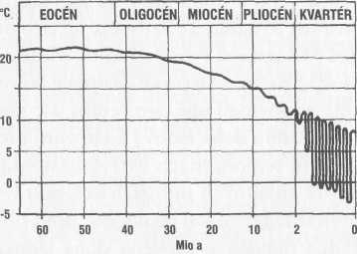
Obr. 40: Pokles teplot. Nejen v mezozoiku v dobách dinosaurů, ale až do doby před 20 miliony let bylo na středních šířkách velmi teplo. Prudký pokles teplot s jejich výrazným kolísáním údajně začal před 2 miliony let. Příslušný oficiální model dramatické změny klimatu neexistuje, protože globální katastrofy jsou striktně odmítány. Opakované výkyvy zemské osy by však k vysvětlení těchto rychlých změn teploty nestačily. Ke kolísavému průběhu teplot by přitom mohlo dojít jen před několika tisíci let. V tu dobu také docházelo k masovému vymírání, protože „doba ledová“ nastala náhle a nepřestala, jak tvrdí školská věda. Z Mania (1990) podle Wolstedta (1954).

Smrtelná past: hroby skrčenců
Zdá se, že na územích při jižním okraji zaledněných oblastí se vyvinulo zvláštní umění pohřbívání. Byly zde nalézány lidské kostry ležící na boku s přitaženými koleny, výjimečně též vsedě. Někdy to vypadá, jako by byli mrtví pohřbeni v dutinách, které obývali. Vedle koster byly nalézány nástroje, které měli paleolitičtí lidé připraveny pohotově vedle místa, kde v noci odpočívali. Věci byly rychle prohlášeny za zádušní dary. Těmto nálezům se dostalo souhrnného názvu „skrčenci“.
V Grimaldiho jeskyni u Monaka byla nalezena kostra mladíka, která se tiskla k zádům staré ženy. Mrtví byli posypáni okrovou zeminou a vedle nich ležely ozdoby a další zádušní dary. Jde prý o pohřeb mladíka a staré ženy. Není však nijak obvyklé, aby měla stará žena nohy křečovitě přitaženy k tělu. Se zajímavým pohledem přichází Karl. H. Marien (1997, s. 142n.). Ptá se, jestli žena spíše nezmrzla a neschoulila se, jako to děláme, když se chceme zahřát. Mladík se tiskl k zádům ženy, j ako by se chtěl před něčím chránit nebo jako by chtěl svým teplem zahřát tělo staré ženy. Znamená to, že nejde o běžné hroby, ale že skrčence pohřbil led? Nebylo to snad tak, že tito lidé zmrzli v důsledku náhlého poklesu teplot?
Tato teze by vysvětlovala, proč nacházíme hroby se skrčenci nejen u kromaňonců, ale i u neandertálcu. Neandertálci žili snad od doby před 300 000 lety (oficiální časové škály) v Evropě a v Asii. V rozporu s dosavadními představami nejsou prokazatelně našimi předky ani přechodným stupněm na vývoji k modernímu člověku, což dokázaly rozbory DNA genetika Suante Paaba z mnichovské univerzity („Focus“, 29/1997, s. 108).
V každém případě to vypadá, že skrčenci byli jevem široce rozšířeným na různých územích napříč spektrem kultur, jenž se vyskytoval poblíž čel postupujících ledovců. Lidé znázornění na jeskynních malbách byli s ohledem na teplé podnebí většinou nazí, ale to bylo přinejmenším v době meziledové. Podívejme se znovu na souvislost s nálezy zmrzlých mamutů a jiných savců na Sibiři a na Aljašce. Protože po dopadu meteoritu zavládla současně s potopou zima, valila se pekelná vlna chladu k jihu – způsobena nakloněním zemské osy. Lidé ještě neměli oděvy, jimiž by se chránili, a byli klimaticky náhle vrženi do arktických krajů v blízkosti front ledovců, které se rychle šířily k jihu. Obrovské zamrzlé vodní plochy navíc vyzařovaly smrtelný chlad a ledové bouře bičovaly zemi. Lidé se utíkali do jeskyní, choulili se spolu, aby se zahřáli, ale nakonec v této poloze přece jen zmrzli. Vedle nich zůstaly nástroje jejich každodenního života, špatně vyložené jako dary zesnulým…
Mrtvoly přikryla žlutočervená spraš. Jde o ceremoniální akt nebo spíše o doklad katastrofální potopy? Spraš nevytvářející vrstvy je na rozdíl od spraše ukládané ve vrstvách z ostrohranných zrn, která nebyla obroušena větrem a vodou. Kromě toho se spraš vyskytuje po celém světě ve všech nadmořských výškách vysoko nad 2000 metrů. Mohutný pás spraše se táhne od atlantského pobřeží až k Žlutému moři v Číně. Vznik pásu spraše zůstává vědecky nevyřešenou hádankou. Jedna teorie říká, že prach morén uvolněný tajícím ledem zavál vítr k jihu. S tímto scénářem je však v mnoha případech v rozporu rozvrstvení ukládání. Je vůbec možné, aby při tání ledu provlhlá spraš vyschla tak na prach, aby ji mohl zvířit vítr a hnát ji jako na Sahaře na velké vzdálenosti? Určitě jen výjimečně. Pro tisíce čtverečních kilometrů krytých spraší s mocností několika set metrů v Číně toto vysvětlení určitě nestačí. Souhlasím s Gunnarem Heinsohnem (1995, s. 79), který konstatuje: »Skála rozemletá třením ledu má ostatně zcela jinou strukturu než spraš.“
Původ spraše musíme hledat v souvislosti s potopou. Jeden nebo více asteroidů prorazilo zemskou kůrou do tekutého magmatu a vyprodukovalo velká množství popela jako surovinu pro dnešní spraš. Tento vulkanický popel vířil ve vyšších vrstvách atmosféry, byl nesen do Ev-ropy a Asie, tam se usazoval a nakonec byl vyplaven při okrajích záplavových vln. Otto Muck (1976) ve své knize „Vše o Atlantidě“ píše:
„Podle tohoto názoru spraš není pasivně vytvořeným produktem zvětrávání lokálně sousedících vápencových a křemitých hor, ale cizinec z veliké dálky – na kapky rozstříknuté magma, z něhož se stal vulkanický popel, jenž se vysoko ve stratosféře smísil působením tornád a smrští s mořskými sedimenty, bohatými na vápník, vyrvanými ze dna Atlantiku. To by byl recept na vznik spraše odpovídající duchu dějin Země. Za obsah vápníku vděčí mořským sedimentům a za bohatství křemíku křemičitým solím svrchního magmatu. Je to zvětralé magma smíchané s mořskými usazeninami. Zvětrávání přitom zasáhlo i mikroskopické struktury, takže vulkanický původ je patrný už jen z chemického složení, a nikoli ze struktury. Díky této představě si můžeme udělat plastický obrázek o vzniku vrstev sprašových lavic. Přívalový déšť, jaký tehdy padal, překonává veškeré představy.“
Získáváme tak logické vysvětlení pro existenci vrstevnaté i nevrstev-naté spraše. Mrtvoly skrčenců byly zčásti pokryty červenavými částečkami spraše zvířenými bouří. Zajímavé je, že plíce a žaludky šokem zmrzlých mamutů byly často znečištěny malými jílovitými nebo písčitými částicemi. Vědecky nevysvětlena zůstává rovněž skutečnost, že se zdá, jako by se zkoumaní mamuti udusili. Množství popílku a částic spraše tyto jevy vysvětlují. Facit: hroby skrčenců jsou pravděpodobně dokladem globální katastrofy, nikoli zvláštní kulturní zvyklosti.

Nový začátek
Na konci starší doby kamenné před asi 10 000 lety většina zvířecích druhů kupodivu vymřela. Začínající střední doba kamenná (mezolit) se vyznačovala relativně rychlými změnami podnebí, flóry a fauny a „kladla vysoké nároky na přizpůsobivost člověka“ („Meyers Lexikon“). Proč vlastně, když po skončení doby ledové musely panovat příznivější poměry?
Střední doba kamenná trvala přibližně 3000, možná i 4000 let (oficiálního datování) a má vlastně dokládat další vývoj paleolitického člověka. V „Meyers Lexikon“ se tato epocha definuje takto: „Na úkor lovu nabýval na významu rybolov a sběr plodin; mezi kamennými nástroji převládají mikrolity a různé sekyrky; jsou doloženy nástroje a násady z kostí, paroží a dřeva.“
Také oficiální vědecký názor potvrzuje, ze kvalita kamenných nástrojů se proti mladšímu paleolitu výrazně zhoršila. Přitom by se měla technika vylepšená v čase projevit i v kvalitě a vytříbenosti uměleckých a užitkových předmětů. Proč tomu tak nebylo? Proč byly kamenné nástroje začátkem mezolitu najednou zpracovány hůře než dříve? Proč se po-krok (změnil v zaostávání}
Ztotožníme-li konec doby ledové a tedy dobu, kdy vymřelo mnoho živočišných druhů, s řáděním potopy, bude tento vývoj pochopitelný. Člověk před potopou byl relativně moderní. Nyní, po zániku světa, toho už mnoho nezůstalo, kovové předměty jen v jednotlivých případech jako dnes úsměvné kuriozity. Vzpomínám si v této souvislosti na 140 milionů let (oficiální časové škály) starý pískovec, v němž je uvězněno kladivo s topůrkem ze zkamenělého dřeva, jež jsem podrobně popsal v „Darwinově omylu“. Podle mého názoru bylo uloženo za potopy stejně jako mnoho jiných artefaktů. Geologické datování je chybné nejen u tohoto příkladu – kladivo je relativně mladé. Pochází z chybně vyložené starší doby kamenné.
Potopa si za katastrofických okolností vynutila kulturní zlom a náhlou změnu krajiny a klimatických poměrů, vždyť po potopě, než se začal projevovat skleníkový efekt, bylo zprvu chladněji (zima po im-paktu), a nikoli tepleji. Zánik světa přežili jednotlivci nebo nanejvýš malé skupinky. Předpotopní obyvatelstvo bylo traumatizujícím zpustošením možná sraženo z vyspělých kulturních poměrů do strašlivě primitivních a nebezpečných životních podmínek. Najednou už neměli nic, žádné domy ani nástroje, oděvy se rozpadaly. A téměř žádná zvířata ani rostliny. Neocitli bychom se také přímo v „době kamenné“, kdyby například vypadl proud a my se octli bez energie? Museli bychom se pak přizpůsobit způsobu života rolníků a možná si vyrábět nástroje z kostí a kamene…
Z tohoto pohledu mohlo „velkou dobu ledovou“ vystřídat období opakujících se nesmírných kataklyzmat. Trvání celé doby ledové bychom ovšem museli krátit faktorem řádově snad 1000, takže by se „smrskla“, čímž by Země jako celek omládla. Pak bychom také dovedli zcela jednoduše vysvětlit evidentní primitivnost nástrojů jako důsledek stejně primitivních životních podmínek.
Proč se vlastně člověk začal po konci doby ledové počátkem mezolitu pomalu usazovat a nejpozději počátkem mladší doby kamenné místo lovu obdělávat pole? Životní prostor se přece po ústupu ledovců výrazně zvětšil. Třeba tomu bylo tak, že potopa vyhubila téměř všechna zvířata a ělověk byl nucen věnovat se zemědělství. Před potopou vládlo všude teplé podnebí, a tudíž byla pro tehdejší obyvatelstvo všude hojnost plodů. Obrovská stáda zajišťovala bezproblémový přísun čerstvého masa. Pokud si přimyslíme teplé klima po celý rok, lze snad situaci Přirovnat k druhdy velkorysému životu amerických prérií. Proč by se měli tito v nadbytku si spokojeně žijící lidé lopotit se zemědělstvím, když přece žili v „ráji“?
Tato změna životních zvyklostí se pak možná stala též důvodem, proč vznikly války. Lidé totiž museli bránit svá pole proti volně táhnoucím tlupám. Tento názor podporuje začátek výroby válečných zbraní. Geometrické mikrolity vyráběné asi poprvé pro účely zbraní (kovové čepele) se začaly používat až v mezolitu a archeologicky jsou také v této době doložitelné.

Existoval vůbec mezolit?
Byl vůbec výrazně vymezený mezolit? Dr. Heribert Illig (1988, s. 145n.) navrhl ve své knize „Zastaralý pravěk“ na základě stylistických, etno-logických a paleografických důkazů drastické zredukování doby od vzniku moderního člověka po dnešek – a to se zcela pádným zdůvodněním. Z hlediska našich úvah je vlastně irelevantní, jestli musíme škrtnout o tisíc let více nebo méně. Velmi dlouhá období v geologii a kosmologii vznikají z víry v darwinismus, který obsahuje myšlenku nepatrných vývojových krůčků. Pro sotva viditelný pokrok potřebujeme nezbytně také dlouhá geologická období. V důsledku toho je nutno těmto dlouhým časovým údobím přizpůsobit také archeologické nálezy, takže hustota nálezů na časovou jednotku se sníží. Jinými slovy: není dost nálezů, aby naplnily životem tisíciletí. Jestliže hledisko pomalého, rovnoměrně probíhajícího vývoje opustíme a přihlédneme-li k moderní katastrofické teorii vypracované francouzským přírodovědcem a paleontologem Georgesem Cuvierem (1769-1832), vyjde nám z několika po sobě jdoucích globálních katastrofách rychlejší, ba témér bleskurychlý vznik geologických vrstev (Cuvier, 1821). Odkud se vlastně bere nejrůznější materiál vrstev zeminy a skal? Musí odněkud přicházet, například z jiných částí země, resp. z moře. Přírůstek země kosmickým prachem není dost velký, jak také ukázala tenká vrstva prachu na Měsíci. Kromě toho by musely být vrstvy minerálů ukládány rovnoměrněji. Zemské vrstvy proto převážně vznikají prudkými přeměnami zemské kůry.
18. května 1980 vybuchla na západním pobřeží USA sopka Svatá Helena. Záplava bahna a vody přitom vytvořila přes noc geologické vrstvy o mocnosti až 50 metrů. Ve vzdálené budoucnosti budou geologové odhadovat stáří této geologické vrstvy na několik tisíc let a tak je i datovat, protože nebudou očitými svědky této události jako my. Dnes žijící geologové také nevědí, jestli geologické vrstvy mezolitu vznikaly pomalu zrníčko po zrníčku – jak se tvrdí – nebo rychle v důsledku katastrof.
Abychom získali dojem o představě panující v geologii o rychlosti růstu geologických vrstev, ocituji zde z knihy „Země“ (Beiser, 1970): „Každá sedimentovaná hornina má svou vlastní rychlost usazování… břidlice… potřebuje asi 3000 až 3500 let na metr, vápenec zhruba 20 000 let. Vápenec vyžaduje delší dobu, protože je z větší části budován ze schránek a koster živých bytostí, jež narůstají pomaleji, než probíhá naplavování sedimentů z řek.“
Také profesor Gunnar Heinsohn (1995, s. 85) navrhuje zredukovat dobu od Homo erectus přes neandertálce – Homo sapiens – do dneška ze snad 800 000 (oficiální časové škály) na 5000 let (Heinsohn, 1995, s. 85). Toto tvrzení vypadá velice odvážně, nese se však ve stejném duchu jako moje vývody. Heinsohn opírá svou pádnou argumentaci o stratigrafickou chronologii pravěku, tedy o zkoumání následnosti kulturních vrstev posledních tisíciletí.
Vývojová historie člověka za snad 250 000 generací od začátku vývoje před zhruba 4 miliony let {Australopithecus afarensis) až do příchodu neandertálců se po materiální stránce opírá o pouhých 300 fragmentů kostí, které lze přisoudit méně než 50 lidským jedincům. Za tohoto předpokladu reprezentuje jeden nález snad 3000 generací. Jak je možno přes tento nepoměr a ojedinělé nálezy vůbec stanovit celé vývojové linie a vypracovávat hypotézy o původu a brát je jako vědecky bezpečně zjištěnou skutečnost? V tomto případě máme určitě daleko spíše co dělat s aspektem víry než vědění. Téměř každý nález řetězcem předků pořádně zahýbe. Momentálně převládá tendence posunout počátky lidstva více do šera dávnověku Země, blíže éře dinosaurů. Na druhé straně tento postup beztak zředí ještě beztak už nyní mezerovitý řetěz fosilních lidských nálezů.
Pod tímto dojmem bych chtěl zopakovat svou otázku, proč z dinosaurů nacházíme podstatně více kostí a na rozdíl od hominidu téměř úplně dochované kostry, přestože jsou údajně několikanásobně starší? Dosud byly nalezeny fosilní pozůstatky alespoň 1400 dinosaurů.
Michael A. Cremo a Richard L. Thompson předložili ve své o pečlivé rešerše se opírající knize „Zakázaná archeologie“ bezpočet vědeckých důkazů z celého světa, které dokazují existenci člověka již v tře-tihorách, v mezozoiku a dokonce již v karbonu. To znamená, že by člověk musel existovat již před více než 300 miliony let (Cremo/Thom-pson, 1993). Na rozdíl od mého výkladu se autoři přidržují klasické geologické časové škály. Přesto dokazují na základě nevyvratitelných faktů a nálezů (jak se děje i v „Darwinově omylu“), že lidé a dinosauři existovali současně. Pokud uznáme evoluční teorii a s ní lyellisticko-dar-winistické dogma za chybné a epochy vývoje Země silně zkrátíme, bude pochopitelnější i velký počet nálezů dinosaurů. Také články údajného řetězce vývoje člověka budou ležet těsněji u sebe. Při tomto pohledu do sebe důkazy předložené Illigem, Heinsohnem, Topperem (1977), Cremem a Thompsonem a mnou v zásadě zapadnou. Téhož názoru je i doktor Horst Friedrich (1998, s. 61): „Neměli bychom také zde škrtnout dvě… či dokonce tři nuly? Potom by konec éry ještěrů nastal teprve před 64 000 lety.“ Gernot Geiser, autor několika knih literatury faktu, se v jednom článku v magazínu „Efodon-Synesis“ (16/1996, s. 28) s názvem „Problém s ještěry“ ptal: „Co není s datováním v pořádku? Vymřeli snad ještěři teprve před nedávném?“

Příliš málo pěstních klínů
Ve prospěch redukce času hovoří počet dosud nalezených nástrojů z doby kamenné. V muzeích leží pěstní klíny, škrabky a rydla, která se používala při lovu, porážení zvířat, stavění, při přípravě potravin, výrobě nástrojů nebo zpracování kůží. Protože tyto nástroje na rozdíl od kovových nereznou ani nezvětrávají, nacházejí se i dnes. Z počtu nacházených nástrojů lze usuzovat na počet tehdejšího obyvatelstva – pokud nebyly používány kovové nástroje.
Počet obyvatel moderního národa je možno vypočítat přibližně z počtu domů, aut nebo přímo nezbytných nástrojů. Tyto výpočty je ovšem nutno brát jen jako odhady v určitém rámci. Podle východiska lze tímto přibližným řešením dospět k dvojnásobku až trojnásobku skutečného počtu obyvatel. Ale bez ohledu na nepřesnost, se kterou se musíme smířit, získáme alespoň představu o řádově přibližném počtu. Na tuto okolnost ukazuje již Robert Charroux ve své knize „Prozrazená tajemství“ (Charroux, 1965). Vychází ze 600 000 nástrojů z pazourku a jejich zbytků nalezených v celé Francii. Když toto množství rozdělíme na 4000 generací, dostaneme pouhých 15 nástrojů za generaci pro celou Francii.
Z přesného zkoumání naleziště Combe Grenal (Dordogne) americkými archeology Louisem a Sally Binfordovými vyplynulo, že bylo používáno alespoň 14 různých sad nástrojů, každé se čtyřmi až dvanácti různými jednotlivými nástroji (Binford, srv. Heinsohn, 1995). Pokud budeme počítat vždy jen se šesti sadami po osmi jednotlivých nástrojích, dospějeme k přibližně 50 nástrojům, jež byly používány současně. Svou vlastní sadu měla minimálně každá rodina, ne-li každý jednotlivec, a používali ji celý svůj život. Na celou Francii vyšel počet 15 sad na generaci. Vydělme nyní tento počet znovu 50 různými jednotlivými nástroji a dostaneme méně než jeden nástroj na generaci pro celou Francii. Evidentně tu vzniká nepoměr. Tento výpočet je určitě nepřesný. Ale uspokojivé řešení nepřinese ani další zvýšení faktorů nepřesnosti.
Binfordovi dokládají, že vrstvy v Combe Grenal bezpochyby patří, pokud jde o datování, k nejucelenějším na celém světě. Celkem bylo doloženo 19 000 kamenných nástrojů. Jeskyně s 55 prokázanými kulturními vrstvami měla být obývána po 60 000 let (tedy 4000 generací) před 90 000 až 30 000 lety, a to současně vždy 35 až 40 jedinci. Z toho vyplývá jeden jediný kamenný nástroj jednou za tři roky pro všechny tam žijící neandertálce.
Na druhé straně si můžeme vypočítat i teoretický počet nástrojů. Jestliže 4000 generací (po 15 letech) v počtu vždy 40 lidí potřebovalo vždy jednu sadu nástrojů o 50 kusech, vyjde nám teoreticky počet 800 000 nástrojů. Nalezeno jich bylo 19 000! I když snížíme počet stálých obyvatel vždy na 20 nebo předpoklady pozměníme jinak, výrazná diskrepance nám zůstane.
Není možné, že doba kamenná existuje jen ve fantazii některých vědců? Připustíme-li totiž, že se tehdy již zpracovával kov, bude nízký počet pazourkových nástrojů akceptovatelnější. Nepoužívali třeba příslušné kamenné nástroje jen ti lidé, kteří si kovové prostě nemohli dovolit? Některé národy žijí i dnes takříkajíc v době kamenné a používají kamenné nástroje. Žijeme proto v době kamenné? Není charakteristika časových období od starší doby kamenné po mladší dobu kamennou zavádějící?
55 kulturních vrstev v Combe Grenal má průměrnou mocnost šest až sedm centimetrů. Každá z těchto tenkých vrstev tudíž průměrně reprezentuje 1000 let oficiální časové škály. Nemusela by se vrstva náležející k takovému dlouhému časovému období ještě dál dělit, třeba na každý rok jedna podvrstva? Nesvědčí jednotná vrstva o jedné jediné události} Heinsohn (1995, s. 92) se ptá: „Nemohlo by 55 vrstev z Combe Grenal představovat místo 55 tisíciletí jen 55 jednotlivých let?“ Ve prospěch této myšlenky hovoří, že jednotlivé vrstvy (strata) se jeví jako čistě „letní vrstvy“ (Pfeiffer, 1978, s. 177).
Užívání jeskyně v Combe Grenal se nám potom zkrátí na 55 let, což odpovídá počtu kulturních vrstev. I když v tom či onom roce nedošlo k žádné záplavě, vyjde nám krátké časové období několika málo let. Na druhé straně mohly vzniknout i dvě vrstvy za rok, pokud byly záplavy dvě. Pak by byl pochopitelný i nízký počet kamenných nástrojů.
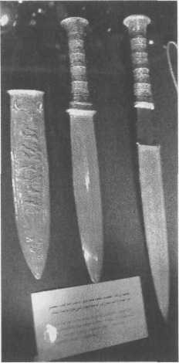
Obr. 41: Dýka. Pokud je oficiální chronologie egyptských králů správná, měl egyptský faraón Tutanchamon jemné vypracované dýky s tenkou čepelí již více než sto let před oficiálním začátkem doby železné.

Pro určování stáří existuje starobylá metoda, která vychází z vytváření vrstev lišících se odstínem (warven) a říká se jí vrstevná chronologie. Při určování geologického stáří se při tom vychází z toho, že čistě rozvrstvené usazeniny skýtají obraz uplynulých let. Zcela prostě se předpokládá, že v jednom roce se vytvoří jen jedna vrstva. Tato chronologie tedy přihlíží k požadavku, který tu byl předložen do diskuse, aby byl totiž každé vrstvě v Combe Grenal přisouzen vždy jeden rok, a ne 1000 let. Za katastrofických podmínek by mohlo v krátkém čase ovšem vzniknout i několik vrstev. Datování vrstevnou chronologií by tak bylo zma-tečné, ale současně se takto doložená období drasticky zkrátí.
V každém případě to vypadá, že starší, střední a mladší doba kamenná následovaly těsně po sobě nebo se dokonce odehrály současně. Zároveň se však zpochybňuje i další dělení na dobu bronzovou a železnou. Jestliže bylo zpracování kovů známo již v pravěku, pak určitě i v době bronzové. Skutečnost, že oficiálně se z této doby nenalezly žádné, neoficiálně však aspoň nějaké kovové nástroje, svědčí pro zpracování kovů již před takzvanou dobou železnou. Bronz se stal určitě v nějaké době módním jevem, jako dnes bronzové sochy, protože v průběhu času jednoduše nekorodují jako železo. Relativně mladé meče z doby Vikingů jsou dnes už skutečnou raritou.
Těžba železa údajně začala kolem roku 1200 př. n. 1. v Chetitské říši (východní Anatolie) a potom se rozšířila do východního Středomoří. Při své poslední návštěvě v Egyptském muzeu v Káhiře v listopadu 1999 (při své přednáškové cestě na výletní lodi „MS Berlin“) jsem si zvlášť podrobně prohlédl exponát z Tutanchamonova hrobu v Údolí králů (u Théb). Je to jistý druh dýky s lesklou ocelovou čepelí (obr. 41). Vlastní záhada je nasnadě: tento faraón zemřel roku 1337 př. n. 1. Jak mohl vlastnit tak výtečně zpracovanou dýku před koncem doby železné? Tomu musel předcházet nějaký vývoj, lidé se přece nenaučí vyrábět tenké čepele ze dne na den – a už vůbec ne z kovu, který se leskne ještě po 3300 letech. Určitě musíme podrobit důkladné revizi své představy, a to nejen o pravěku.
Vezmeme-li nyní v úvahu evidentní zborcení teorie o jeskynním člověku, otevře se našemu poznání velká brána, jíž se dostaneme do nesmírného prostoru dosud neznámé minulosti, dosud ovšem zastřeného cáry mlhy nevědomosti a kouřovou clonou z bojů mezi vědci. Otvírá se velkolepá, fantastická minulost s inteligentními lidmi využívajícími techniku. Zároveň se zkrátí nesmyslně dlouhé epochy na logičtější přehledná období. Z milionů let budou nanejvýš tisíciletí, a tisíciletí se rozpustí jako máslo na slunci na desetiletí. Období dinosaurů se tak posouvá stále blíže k přítomnosti.

Znali lidé doby kamenné písmo?
V rozporu s obecně vládnoucím názorem uměli lidé doby kamenné alespoň v některých krajích psát. Po spoušti, kterou po sobě zanechala potopa, zůstala samozřejmě sotva nějaká svědectví písma, pokud nebyla vyryta do kamene, hliněných destiček, nádob či soch, eventuálně do kosti. Prastaré písemnosti napsané na organických materiálech zubu času sotva odolaly.
Francouzský sedlák Emile Fradin vyoral v letech 1924 až 1930 při práci na svém poli poblíž Glozelu jihovýchodně od Vichy podivné nálezy, celkem téměř 3000 kusů, z nichž mnohé byly zdobeny originálním písmem. Někteří vědci datují tyto hliněné destičky, vázy, kameny a opracované kosti do let 15 000 až 17 000 před naším letopočtem. Nález vyvolal pochopitelně prudké spory mezi profesory a odborníky, kteří sem přicestovali z celého světa. Uznávané umění doby ledové není vůbec spojováno s keramikou – o písmu, které by přece svědčilo o vysoké kulturní úrovni těchto národů, ani nemluvě!
Písmo je pokládáno za poměrně moderní vynález, který vznikl před zhruba 6000 lety (oficiální časové škály) v Mezopotámii a snad také v údolí Indu. Proto musely být paleolitické písemné znaky falsum –a jako takové byly nálezy také ocejchovány.
Stáří těchto nálezů by mohlo být doloženo vyobrazením pantera, neboť tyto kočkovité šelmy skutečně žily v Evropě během „doby ledové“ (potopy), ale nikoli po ní. Vlastní hádanku však představují písemné znaky z Glozelu. Svou geometricky lineární formou se podobají znakům na tabulkách nebo skalním nápisům, které byly objeveny v Portugalsku, Peru, Illinois (USA) a na Kanárských ostrovech (Fuerteventura), jak potvrzuje předseda Pracovní společnosti německých lingvistů Kurt Schildmann ve své knize „Když na Zemi přistála kosmická loď ,Athé-na'„ (1999). Poté, kdy roku 1994 rozluštil písmo z povodí Indu, podařilo se mu to nyní s texty nalezenými roku 1982 v americkém státě Illinois v Burrows Cave a s texty z francouzského Glozelu. Doposud nebylo ani jasné, jestli jde v obou případech o skutečné písmo. Přes obsáhlé publikace se Schildmannovi dosud nedostalo zaslouženého uznání, neboť s uznáním autentičnosti (pravosti) velmi starých textů, které v těchto případech velmi často hovoří o katastrofách, bychom se museli současně vzdát navyklého obrazu historie, zejména doby před-dějinné a kamenné. Kurt Schildmann, jehož si velice cením, takpoložil roznětku, jejíž explozivní účinky lze zatím jen těžko odhadnout. Texty z Glozelu je pravděpodobně nutno časově přiřadit ke kromaňonskému člověku. Ale největší senzace spočívá v něčem jiném, a zde bych chtěl doslova ocitovat objevitele (1999, s. 9): „Texty z Glozelu, z Mas ďAzilu a Cro-Magnonu z Francie… byly napsány stejným písmem a jazykem jako z Burrows Cave!“ Vypadá to tedy, že v mezolitu existovala na obou stranách Atlantiku společná řeč, ba dokonce společné písmo! Jak se dostávali lidé doby kamenné přes Atlantik? Měli lodě schopné plavby po širém moři? Nebo ještě existovaly pevninské mosty, například Grónsko nepokryté ledem?
Na americkém kontinentě byly objeveny nápisy na nejrůznějších místech. V Paraguayi byl nalezen iberopunský nápis, v Tennessee hebrejská písmena, v Oklahomě dvojjazyčný nápis v keltštině a punštině, ve Vermontu keltský nápis a na Rhode Islandu iberský skalní nápis.
Poněkud udiví, že keramika původem ze severozápadního Ruska je blíže spjata s keramikou severoamerickou než s keramikou z východní Sibiře a od Bajkalu. Je to opak toho, co bychom vlastně měli očekávat (Ridley, 1960, s. 46n.). Existoval snad až do nedávné minulosti pevnin-ský most z Evropy přes Grónsko do Ameriky? Suchozemské spojení mezi Evropou a Amerikou, které označuji jako grónský pevninský most, existovalo určitě jako velká plocha až do první globální katastrofy s první fází kontinentálního posouvání. V tu dobu se vytvořil prvotní Atlantik, ale zdá se, že na severu dosud existoval bezledový pevninský most přes Grónsko. Johannes Walther, profesor geologie a paleontologie na univerzitě v Halle, píše (1908, s. 31): „Na území… zahrnujícím Evropu i Ameriku… jsme mohli snadno sledovat… vývoj savců.“ Vývoj savců tedy probíhal na obou stranách Atlantiku jednotně. Bez pozemního spojení, na něž snad odkazuje mapa bratří Zenu z roku 1380, by to bylo nemyslitelné.Roku 1878 byla objevena bohatá fauna v Cernay u Remeše (Lemoine, 1878) a brzy nato byla zjištěna shodná fauna ve vrstvách Puerco v Novém Mexiku. Její daleké rozšíření doložily pozdější nálezy v Německu, ve Švýcarsku, v Anglii a v amerických státech Utah a Wy-oming. „Deset rodů má Evropa a Amerika společných, zbylé ukazují, že již tehdy se fauna obou světadílů… lišila.“ A Walther dále píše: „Mohli bychom nabýt dojmu, že eocénní savčí fauna (před 55 až 36 miliony let, pozn. autora) Cuvierových katastrof byla od křídové doby oddělena mezerou v čase.“ Důležité je konstatování, že uznávaný vědec pokládal za možné, ne-li přímo za zcela nezbytné postulovat katastrofickou příčinu oddělení kontinentů. Na druhé straně se měla Amerika od Grónska oddělit nejpozději v paleocénu, tedy před 66 až 55 miliony let (Paturi, 1996, s. 310): „A konečně se Atlantik v podobě mořského ramena rozšiřuje k severu mezi Severní Amerikou a Grónskem.“ Většina geofyzikálních modelů předpokládá, že k oddělení Severní Ameriky a Evropy došlo podstatně dříve. Kontinentální posouvání se pak časově stěhuje stále blíže naší přítomnosti, a muselo tudíž také probíhat podstatně rychleji. Plíživě pomalé procesy ve smyslu lyellisticko-darwinovské doktríny zde v žádném ohledu k vysvětlení nestačí.
Již popsaná existence stejných dinosauřích druhů v Severní Americe a v Evropě rovněž ukazuje na existenci takového pevninského mostu. Ale kdy existoval? S ohledem na nálezy keramiky bychom měli vycházet spíše z historické doby, vždyť hrnčířství vzniklo nejdříve v mezolitu. Budeme-li sledovat tuto myšlenku dále, nabízí se otázka., zda na rozdíl od našich geotektonických modelů existoval jen „normální“ pevninský most nebo zda k posouvání kontinentů došlo v historické době. Alternativním řešením nálezů keramiky by byla transatlantská kulturní výměna lidí doby kamenné s loďmi schopnými plavby po širém moři přes Atlantik, eventuálně také přes Tichý oceán. Přesto zůstává otevřená otázka, proč se hrnčířské zboží východní Sibiře nepodobá zboží z oblasti Severní Ameriky.
Již kanadský antropolog Alan Lyle Bryan (1978, s. 309n.) upozornil na nález neandertaloidní lebeční kaloty, která pochází z oblasti Lagoa Santa na atlantském pobřeží Brazílie. Paleolitické kostry by se vlastně v Americe neměly vůbec vyskytovat, protože k osídlení liduprázdného kontinentu mělo dojít až po ústupu ledovcového štítu na Aljašce maximálně před 12 000 lety (oficiální datování). Ještě v době druhé světové války se věřilo, že lidé vstoupili na americkou půdu nejdříve před 4000 lety (oficiální časová škála). Roku 1982 objevil Mario Beltrao v brazilském spolkovém státě Bahia řadu jeskyní s nástěnnými malbami. Při vykopávkách v letech 1986 a 1987 se dostaly na povrch kamenné nástroje spolu s fosiliemi savců, jež byly třemi různými ústavy pomocí metody využívající uran a thorium datovány do období před 204 000 až 295 000 lety (oficiální časové škály) (Cremo/Thompson, 1997, s. 199n.; srv. de Lumley, 1988, s. 241).
Jinou indicii ke zcela jinému scénáři dějin Země poskytuje ženská lebka nalezená v Brazílii již před čtvrtstoletím, jejíž stáří nyní Ricardo Ventura Santos z univerzity v Rio de Janeiro za pomoci moderních analýz určil na 11 500 let (oficiální časové škály). Lebka tedy pochází z doby, kdy asijské skupiny teprve začínaly migrovat přes Beringovu úžinu, ba z doby ještě dřívější. Toto zjištění je v rozporu s naším obrazem světal Vždyť by přistěhovalci museli projít dalekým severem Aljašky a přes Severní, Střední a polovinu Jižní Ameriky. Hlavní senzací však bylo, že tato Praameričanka zřetelně vykazovala výrazné rysy afrických či australských domorodců (BdW, 24. 9. 1999). Tato genealogická linie měla přijít přes oceán před 15 000 lety (oficiální časové škály), tedy ve starší době kamenné, kdy v Evropě vznikaly jeskynní malby a lidé se halili do koží? Nabízí se kacířská otázka, zda někde nebyl pevninský most, snad přes Afriku přímo do sousední Jižní Ameriky, nebo mezi Madagaskarem a Antarktidou. Stará mapa Piriho Reise ukazuje Antarktidu bez ledu a jednoznačně pevninský most mezi Jižní Amerikou a Antarktidou. Byla však v paleolitu plavba přes širé moře možná?
Dogma o sibiřském původu původních Američanů ovládá obraz světa zprostředkovaný školskou vědou a dokonce naše vědomí s nepochopitelnou silou. Možná opravdu pár přistěhovalců přišlo přes Beringovu úžinu, ale k osídlení amerického kontinentu došlo evidentně z východu a západu. Zřetelně negroidní rysy – masité rty – slavných olméckých kolosálních hlav v Mexiku poskytují výmluvné svědectví. Na druhé straně se zdá, že předkové Mayů byli ovlivněni čínskou kulturou. Na artefaktech z jadeitu, kamene a hlíny nalezené písemné znaky se podobají čínským, které jsou 3000 let staré.
„Muž z Kennewicku“ objevený v americkém státě Washington je jednou z nejúplněji nalezených koster v Americe. Ve zprávě amerického ministerstva vnitra a vědců Josepha Powella a Jeroma Rose zveřejněné v říjnu 1999 se praví (BdW, 20. 10. 1999): „Vše nasvědčuje tomu, že muž z Kennewicku vykazuje velmi intenzivní příbuznost s populacemi z Polynésie a jižní Asie, a nikoli s americkými indiány či Evropany.“ Stáří lidských pozůstatků je stanoveno na 9500 let (oficiálního datování). Možná se v Americe konalo multikulturní setkání v době kamenné.
Neměli bychom revidovat svůj obraz pravěku? Zdá se, že severní a střední Evropa byly před několika tisíciletími úplně zpustošeny a prázdné, stejně jako severoamerický kontinent. Zničily tehdejší obyvatelstvo velkoplošně gigantické katastrofy? Dopad katastrof byl na severní hemisféře očividně podstatně dramatičtější než na jihu, protože v severním Atlantiku a na přilehlé pevnině prorazilo zemskou kůru mnohem více meteoritů. Severoamerický a severoevropský kontinent pak byly nově osídleny. Staré nálezy pocházejí z doby před potopou, kdy ještě muselo celosvětově panovat teplé podnebí.

Čerstvé pozůstatky dinosaurů
Stáří fosilních kostí Arcocanthosaura z okolí Paluxy River v Texasu určovaly pomocí uhlíku C 14 a měření hmotnostního spektrometru dva různé týmy amerických vědců pod vedením H. R. Millera. Výsledek je v rozporu s běžnými představami o evoluci, neboť pro kosti bylo zjištěno stáří 36 500, resp. 32 000 let. Kontrolní měření dvěma různými spektrometry dala dokonce ještě menší stáří 23 700, resp. 25 750 let (Ivanov/Kuzněcov/Miller, cit. ve „Faktum“, 2/1993, s. 46).
Protože dinosauři měli vymřít před přibližně 65 miliony let, znamenalo by toto datování, pokud by bylo oficiálně potvrzeno, změnu paradigmatu: Sbohem, evoluční teorie! Aby byly vymýceny pochyby, byl realizován společný projekt se skupinou ruských badatelů, zaměřený na určování stáří dalších vzorků. Pomocí jiné metody byly datovány dinosauři kosti ze severozápadní Sibiře, kosti z moderních želv, z kro-maňonského člověka z východního Kazachstánu a popsané dinosauři kosti z Texasu. Byla tak znovu potvrzena současná existence ještěrů a „člověka doby kamenné“, neboř („Factum“, 2/1993, s. 48) „hodnoty zjištěné na základě poměru izotopů nelze prakticky odlišit od hodnot čelisti kromaňonce. To znamená, že oba žili s vysokou pravděpodobností ve stejnou dobu.“
Co hovoří proti názoru, že dinosauři vymřeli teprve před nedávnou dobou? Jak napsal „International Herald Tribune“ (22. 6. 1995, s. 12), Blair Hedges a John R. Horner nalezli při svém pátrání po dinosauři DNA kosti Tyrannosaura rexe (Browne, 1995), které údajně „přežily 80 milionů let, aniž zkameněly“. Ještě jednou je nutno si seriózně položit otázku, jak dlouho se mohou normální kosti uchovat, dříve než zkamení a než je rozemele mlýn času na padrť.
Existují však ještě překvapivější nálezy. V uznávaném vědeckém časopise „Science“ byl v roce 1994 (s. 1229n.) zveřejněn článek, který prošel téměř bez povšimnutí (autoři Woodward, Weyand a Bunkel, 1994). Z dinosauři kosti staré 80 milionů let, jež byla nalezena těsně pod horním okrajem uhelné sloje v Price (Utah) získal Scott R. Woodward DNA! Jak dlouho se vůbec uchová DNA? Bílek se zkazí za pár dní, ale genetický materiál má přetrvat nesmírně dlouhé časové úseky? Zdánlivě nejde o ojedinělý případ, vždyť podle zprávy z dubna roku 2000 se vědcům z alabamské univerzity pravděpodobně podařilo izolovat dědičný materiál 65 milionů let starého triceratopse pocházej ícího ze Severní Dakoty (BdW, 17.4. 2000). „Protože kosti nebyly nijak silně mineralizovány, podařilo se vědcům izolovat sekvenci 130 základních dvojic.“ A to po – údajně – 65 milionech let!
Mezi tyto nálezy dobře zapadá nález dinosauřích kostí s kostní dření, která v nich patrně zkameněla: nález je uveden v této knize (obr. 52 a 53 v příl). Podle jiné senzační zprávy v „Science“ zkoumali američtí badatelé pod vedením Paula Fishera z North Caroline State University thescelosaura, který byl nalezen už roku 1993 v Jižní Dako-tě. Narazili přitom poprvé na ještěrovo srdce, ale i na svaly a vazivo („BdW“, 26.4.2000; srv. „Bild“, 22.4.2000). Srdce, jak se lze domnívat, sestávalo ze čtyř komor. Nalezeny byly jen dvě – údajně spodní –a trubicovitá struktura, očividně hlavní srdeční tepna. Výzkumy pokračují, uchovaly se prý totiž ještě další orgány. Normálně se nacházejí jen zkamenělé dinosauři kosti, nikoli biologické tkáně, protože ty ze-tlejí ještě před ukončením procesu fosilizace. Byly snad okolnosti smrti těchto dinosaurů jiné?
Koneckonců co skutečně hovoří proti tomu, že prokázaná současná existence dinosaurů a lidí byla historická skutečnost a že draci našich pohádek byly zbytkové populace dinosaurů nebo částečně jiných velkých pravěkých ještěrů? V eposu „Tristan a Izolda“, který vznikl ve Francii až ve 12. století, ale který patrně vychází z keltských předloh z doby před narozením Krista, zabije Tristan draka a jako důkaz mu vyřízne jazyk. Draci se vyskytují i v pověsti o Nibelunzích. Siegfried se dokonce koupe v krvi draka, kterého zabil. Jde jen o fantastické bytosti, nebo byli draci našich pohádek dinosauři? Potom by bylo nasnadě, že pravěcí giganti vymřeli nikoli před 65 miliony let, ale před relativně nedávnou dobou.
Pokud to budeme akceptovat, pak i globální tropické klima dokázané existencí dinosaurů se posune blíže k přítomnosti, a doby ledové se odehrály teprve v historické době. Tuto fantasticky vyhlížející úvahu potvrzuje existence dinosaurů na Spicberkách, na Aljašce a v Antarktidě. Tento předpoklad a celosvětové rozšíření jednotlivých dinosau-řích rodů „neschopných plavby“ na všech kontinentech dokazuje už jen jako samozřejmost, že k posouvání kontinentů docházelo rychle a ne pomalu, a už vůbec ne před propastnou dobou v minulosti. Na stanovení doby, kdy dinosauři vymřeli, závisí mnoho, dokonce velmi mnoho: celý náš obraz světa. To je také důvod, proč je tento okamžik, jenž zároveň symbolizuje konec křídového období a tím celého mezo-zoika, tak úporně bráněni Jestliže tento pilíř obrazu světa, jak nám jej zprostředkuje školská věda, a s ním celá Darwinova evoluční teorie padne, sesuje se myšlenkový model, který dosud vypadal neotřesitelně.
Světoznámý paleontolog Edgar Dacqué (1931) popsal ve své knize „Pravěk, báje a lidstvo“ současnou existenci lidí a dinosaurů. V důsledku toho byl předčasně penzionován a ztratil svou katedru.
Křováci v jižní Africe malují na stěny svých chatrčí ještě dnes fantastické figury s nezvyklými atributy jako rohy a křídly – je to vzpomínka na dobu obřích ještěrů? Legendy indiánů Zuni v Novém Mexiku vyprávějí: „Kdysi žily na zemi obrovské obludy, se strašlivými zuby a drápy.“ V téměř všech indiánských legendách se vypráví o hrůzu nahánějících velkých obludách v jezerech, ale i na souši. A jak jsme již psali, legendy potvrzují, že na začátku světa stvořili bohové indiány Navajos společně s dinosaury – což mi původní obyvatelé na místě vyprávěli a potvrdili. Další indicie svědčící ve prospěch současné existence dinosaurů a lidí přinášejí ve své knize „Kameny z Iky“ Cornelia Petratu a Bernard Roidinger (1994), kteří se ptají: „Dinosauři, kdysi domácí zvířata člověka?“

6/ Nestabilní Země
Středozemní moře bylo poušti a Sahara pralesem, resp. mořem. Před několika tisíciletími došlo k neuvěřitelným změnám a dinosauři a lidé byli očitými svědky gigantické scenérie, kdy se posouvaly póly.

Klamná vrtná jádra z ledu
Pokud došlo ke katastrofickým událostem, musejí přímé datování a tedy i určování stáří Země vést k nesprávným výsledkům, protože jejich základem jsou rámcové podmínky předpokládající rovnoměrný vývoj; ty ale nikdy neexistovaly, vládly chaotické poměry (k tomu viz podrobně: Zillmer, 1999, s. 73n.).
Nedostatečnost metod ukáže exemplárně jeden z mnoha příkladů. Ve vědeckém časopise „Science“ (141/1963, s. 634n.) je zdokumentováno datování schránky jednoho měkkýše. Radiokarbonovou metodou bylo její stáří určeno na 2300 let. Vadou na kráse však bylo, že šlo o živý exemplář. Datování slouží též vrtná jádra z ledu. V rámci Greenland Icecore Project (GRIP) se podařilo získat z grónského ledu vrtné jádro v délce dobrých 3028 metrů, tedy až k samému podloží. Má představovat 250 000 let. To znamená, že každému kalendářnímu roku odpovídá vrstva ledu v síle pouhých 1,2 centimetru. V nejvyšších částech rozeznáme až 14 500 zřetelných vrstev, z nichž každá má představovat jeden kalendářní rok („Science“, č. 260, 18. 6. 1993). Nemohla by někdy vzniknout více než jedna vrstva za rok, protože zcela jednoduše následovalo po sobě několik období s intenzivním sněžením? Kolik let představují tyto horní vrstvy doopravdy?
Vzhledem k tlaku ledových mas ležících nad sledovanou úrovní nelze již ve spodních částech žádné vrstvy rozeznat. Jak se však zjišťuje stáří takového ledu, když v něm nejsou vidět žádné vrstvy? Stáří se odhaduje na základě určitých myšlenkových modelů. Heinsohn případně formuluje tento problém v bulletinu „Prehistorie, raná doba dějinná, přítomnost“ (4/1994, s. 76): „Zohlední se přitom rozdrcení ledu jeho vlastní vahou a odtékání pod tlakem stranou podle určitých předpokladů vycházejících z pozorování ledu jinde, tyto předpoklady se pak propočítají na modelech, z nichž vyjde stáří 235 000 až 237 000 let. Pro starších, resp. hlubších 100 000 let se takto postuluje přesně 1 milimetr ledu za rok.“
Jsou tyto odhady v pořádku? Jak starý je ledový krunýř Grónska doopravdy? Ke klimatickým výkyvům tato metoda nepřihlíží vůbec. Možná v jednom období sněžilo podstatně víc než v druhém? To se mohlo v časech potopy stát, vždyť vysoké teploty způsobené dopadem kosmického tělesa způsobily vyšší vypařování vody z oceánů s následnými prudkými srážkami.
Podle starých mezopotamských klínopisných textů mělo být při dopadu kosmických projektilů dokonce vidět holé dno oceánů. Větší vypařování vody vede v chladnějších krajích ke sněžení a tedy i k tvoření ledu. Podle tohoto scénáře může ledovec vzniknout v relativně krátké době. Zároveň při této úvaze narazíme na základní chybu všech teorií doby ledové. Na naší Zemi totiž mělo být vždy chladněji. Ale poklesem teplot ledovce nevznikají! Stejně jako se nemůže ledovec objevit na zamrzajícím rybníku. Má-li nějaký vzniknout, musí sněžit. Ledovec pak vytvoří na sebe se kupící, mrznoucí sníh. Nyní vidíme celé dilema jasně před sebou: Podmínkou vzniku ledovce jsou vysoké teploty v jiných částech Země, například na rovníku. To však odporuje tendenci globálního poklesu teplot. Facit: bez horka ledovce nebudou. Již to naznačuje rychlý vznik ledovců během potopy.
Při velmi nízkých teplotách bývá často bezmračně modrá obloha, ale sněhu padá málo. Tak tomu bývá například v západní Evropě, když přichází vítr od východu. Potvrzuje Schwarzbach (1993, s. 225): „… hlavní období sucha připadají na chladná údobí“. Když je chladno, méně sněží a ledovce pak vznikají minimálně! Tímto zjištěním se dostávají téměř všechny teorie vzniku ledovců do pochybného světla dobře vymyšlené pohádky. Profesor Schwarzbach (1993, s. 309) dále konstatuje: „Pro zalednění– a to je zprvu překvapivý předpoklad! – je nutné moře bez ledu; jedině to může dodat dostatek srážek pro tvoření ledovců ve větším rozsahu… Polární moře zůstane bez ledu, dokud se ledovcem nepokryjí rozsáhlá vnitrozemská území; teprve pak dojde k zalednění Arktidy…“
Doby ledové tudíž charakterizuje otevřené moře, přinejmenším v počáteční fázi. Čím se tedy liší tehdejší podnebí od dnešního? Pokud opravdu bylo jen chladněji, znamená to, že padalo méně sněhu a krup pro budování ledovců.
Musíme zdůraznit, že žádné pomalu probíhající ledové doby nebyly. Ani v chladničce nevzniká led bez přívodu energie] Tato dodatečná potřebná energie, která se tehdy odpařovala z vody a jež pokryla Zemi v blízkosti pólů ledem, musela být k dispozici náhle a může pocházet jen z mohutných katastrof.
Největší hrudky ledu padají z nebe ve vrcholném létě, když stoupá vzhůru teplý vzduch, tvořící se ledová zrnka narůstají a mohou pak bičovat zemi až ve velikosti holubího vejce, neboť ve výšce deseti kilometrů panuje teplota –50 stupňů Celsia. V Bibli (Zjevení: 16, 20-21) se tvrdí: „Všechny ostrovy zmizely, a po horách nezůstalo stopy, na lidi padaly s nebe kroupy těžké jako cent.
Již v šedesátých letech 20. století se zdálo, že teorii dob ledových už nelze udržet. Ve štěrkových vrstvách alpského předhůří, které mají být staré alespoň 20 000 let (oficiální časové škály) a jež tedy musely vzniknout před poslední dobou ledovou, byly objeveny římské cihly a stromy z doby po skončení doby ledové. V jiné dosud nedotčené štěrkové vrstvě, jež údajně pochází z doby ledové, bylo nalezeno, jak uvádí Windsor Charlton (1983), zrezivělé jízdní kolo. Tento nález by měl znamenat totální konec myšlenky ledových dob, vždyť v tu dobu žili jen lidé doby kamenné – nebo snad se na kole proháněli už naši prapředci? Ač je to k nevíře, byl teorii dob ledových opět vdechnut nový život, neboť v duchu evoluce žádná jiná alternativa nebyla.
Doba trvání dob ledových by se tak smrštila ze 700 000 let (oficiální časové škály) nebo více téměř na nulu a mohli bychom se ihned vzdát období pleistocénu (1,7 milionu let až 10 000 let), přinejmenším svrchního pleistocénu, jenž začal před 720 000 lety (oficiálně).
Popsané vrtné jádro z nejstabilnějšího místa nejvyššího ledovce v Grónsku dosáhlo po 3028 metrech skály. Protože stáří ledu je (oficiálně) uváděno na 250 000 let, musíme si položit otázku: Co bylo před tím? Vždyť doba ledová začala přece už o několik set tisíc až milionů let dříve. Odpověď by mohla znít: Před touto dobou žádný led v Grónsku nebyl. Nebo snad grónské ledovce před každou dobou meziledo-vou úplně roztály?
Grónsko znamená „zelená země“ a v angličtině se také nazývá „Greenland“. Podle ságy o Eriku Rudém byl největší ostrov naší planety, objevený kolem roku 900 n. 1., nazván „zelená země“. Proč vlastně? Odkazuji ještě jednou na znázornění Grónska bez ledu na mapě bratří Zenu z roku 1380.
Zdá se, že před 250 000 lety ještě žádný led v Grónsku nebyl. Jak je tedy ledový krunýř doopravdy starý? Heinsohn vysvětluje nesprávnost datování pomocí vrtných jader se všemi podrobnostmi (Hayes, 1994, též Heinsohn, 1994). 15. července 1942 muselo šest stíhaček (P 38) a dva bombardéry (B 17) během převozu dvou ženijních čet („Tomcat Green“ a „Tomcat Yellow“) nouzově přistát na pevném ledu na pobřeží východního Grónska. Posádky byly zachráněny, ale stroje tam musely zůstat. V září 1989 – 47 let po nouzovém přistání – měla být z ledu vyproštěna jedna stíhačka a jeden bombardér. Specialisté na led vypočítali, že po této době budou stroje zamrzlé dvanáct metrů hluboko. Upozornění, že vzhledem k výraznému putování ledu – jeden z předpokladů teorie ledových dob – budou stroje těžko k nalezení, se nesplnilo. Stroje stály přesně tam, kde přistály. Kromě toho měly být stroje tlakem doléhajícího ledu stlačeny – také tato předpověď selhala. Praskla jen plexiskla v kabinách. Filigránské výztuže a citlivá křídla byla stejně neporušená jako v době přistání. Největší překvapení byla však vrstva ledu nad letadly. Místo předpokládaných dvanácti metrů nad nimi bylo 54 metrů masivního ledu a 24 metrů velice tvrdého firnu (Hayes, 1994, s. 101 a 131), tedy celkem 78 metrů –více než šestinásobek odhadované vrstvy ledu.
Protože led nebyl oproti předpovědím komprimován, je nutno časové údaje použité pro vrtná jádra pokládat vlastně za přihlouplý vtip. Každý milimetr síly ledu má odpovídat jednomu roku? Nad letadly se vytvářela každý rok průměrně vrstva o síle 1,65 metru. V poměru k vrtným jádrům by se pak tyto vrstvy ledu musely stlačit faktorem 1650. Ale přestože měl led mocnost 80 metrů, letadla ani trochu nezmáčkl. Protože na druhé straně nebylo možno potvrdit předpokládané tečení ledu, není jasné ani to, proč už po 14 500 vrstvách nelze rozeznat žádné pásy. Vznikl celý krunýř nikoli rok po roku, ale rychle, jako kompaktní ledová masa? Proč se má při 14 500 vrstvách vytvořit vždy jen jedna za rok? Myslím, že každý spad sněhu po sobě zanechá vlastní viditelnou vrstvu.
Udělejme ještě jeden odvážný výpočet: Vydělme údajné stáří vrtného jádra 250 000 let (oficiálního datování) silou roční vrstvy ledu 1,65 metru, jak byla prokazatelně zjištěna na našem příkladu zahrnujícím posledních 47 let. Pro vrtné jádro o síle více než 3000 metrů pak dostaneme jen 1818 let. Tento výpočet není pochopitelně přesný, ale výsledek překvapí. Podle mého názoru se ledovce vytvořily za potopy před dobrými 5500, maximálně 10 000 lety a od té doby mají tendenci odtávat. Podnebí bylo díky skleníkovému efektu nějakou dobu po potopě podstatně teplejší, a tak také led více tál.
Ač teorie dob ledových tvrdí opak, ledovce za normálních okolností neputují, nanejvýš se trochu rozšiřují, například odtáváním okrajů a „odlamováním svahů“ na frontách ledovců. Nejnovější zprávy o „pádících ledovcích“, které urazí 30 metrů za den, se pochopitelně týkají ledovců v horách (BdW, 30. 4. 1999 a „Rheinische Post Online“, 8. 8. 1999). Šikmé skalní svahy pod ledovcem jsou přirozené kluzné plochy, na nichž ledu stačí klouzat jen vlastní vahou. Na rozdíl od toho se sice ledovec na rovné ploše poněkud rozšiřuje, ale necestuje.
Z těchto důvodů se od doby vzniku před několika tisíci lety dramaticky smršťuje nejen antarktický šelfový led. Lodní deníky norských a britských velrybám z let 1920 až 1987 (rok, kdy byl lov velryb v Antarktidě zakázán) dokládají, že v letech 1954 až 1972 zmizela čtvrtina šelfového ledu Antarktidy. Bez ohledu na tolik diskutovaný skleníkový efekt se teplota v posledních staletích nezvýšila tak dramaticky, abychom tím mohli zdůvodnit zmizení 5,65 milionů kubických metrů ledu za 18 let („I1W“, 5/1998, s. 24). V „Podnebí v pravěku“ (Schwarz-bach, 1993, s. 260) se tvrdí, že před 5000 až 8000 lety (oficiálního datování) bylo tepleji než dnes. A v časopise „P. M.“ (6/1998, s. 11) se v článku „Doba ledová“ popisuje, že průměrné teploty zhruba před 6000 lety (oficiální časové škály) byly asi o dva stupně Celsia vyšší než dnes. Na druhé straně se ve 20. století zase o něco oteplilo („Rheinische Post Online“, 28. 12. 1999): „Koncem tohoto století jsou průměrné teploty asi o 0,7 stupně nad hodnotami z doby před sto lety.“
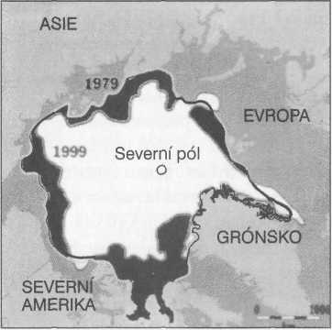
Obr. 42: Hranice ledu. Snímky ze satelitů dokládají, že ledový krunýř Arktidy od roku 1979 do roku 1999 dramaticky odtál (tmavéplochy). Velikost dnešního ledového krunýře je znázorněna světle.

Pokud budeme pro Antarktidu předpokládat nižší míru odtávání, než jaká je zjišťována dnes, musíme si položit otázku, jestli led skutečně může vydržet celkem 10 000 let – a to ještě když před pár tisíci lety byly vyšší teploty než dnes. V říjnu 1999 byla v „Science“ zveřejněna studie několika geofyziků, podle které se celý ledový příkrov západní Antarktidy rozpustí jen asi za 7000let („Science“, 8.10.1999).HowardConway upozorňuje na zrychlování tohoto procesu v případě, že se dále zinten-zivní ohřívání atmosféry a oceánů.
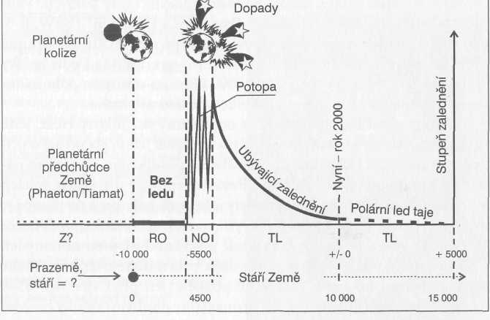
Obr. 43: Model období sněhu. Podle sumerských údajů vznikla Země kpsmickpu srážkou z planetární předchůdkyně, která obíhala na úrovni pásu planetek – O této Prazemi (Z?) toho mnoho nevíme. Po této události – zhruba před 10 000 až maximálně 30 000 lety – stála zemská osa rovně (RO) a na Zemi neexistoval led – jak ukazují geofyzikální modely pro mezozoikum – éru dinosaurů. Intenzivnějším bombardováním meteoritů (= úlomků) před 4500 až 6500 lety došlo k časově rozprostřené druhé globální katastrofě (globální potopě). Geoelektrickými procesy se tehdy zemská osa mohla naklonit (NO). Osa se kymácela sem a tam, takže vznikaly různé fáze zaledněníjednou krátkodobě intenzivnější v Severní Americe a potom zase v Evropě. „Doby ledové“ (přesněji řečeno období sněhu) a teplé fáze (doby meziledové) se na těchto územích střídaly v rychlém sledu několika málo desetiletí. Po globálních katastrofách začala fáze tajícího ledu (TL), jež dosud ještě neskončila. Za několik tisíc let nebude už v souladu s vědeckými prognózami na pólech žádný led, stejně jako tomu bylo v době dinosaurů.

Pod titulkem „Dramatické tání ledu na Zemi“ „Bild derWissenschaft“ potvrzuje, že v letech 1978 až 1996 ubylo arktického ledu o šest procent. To odpovídá ploše 3400 kilometrů čtverečních, což je rozloha Severního Porýní-Westfálska. Od sedmdesátých let se zredukovala průměrná síla ledu na moři z 3,1 na 1,8 metru, což je za méně než 30 let úbytek o 40 procent. Panují obavy, že „do roku 2050 by mohla zmizet až čtvrtina, do roku 2100 dokonce polovina dnešní masy ledovců. Větší plochy by zůstaly jen na Aljašce, v Patagonii a Himálaji“ (BdW, 8.3. 2000). Jiné odhady dokonce předpovídají, že po roce 2050 bude Arktida v létě zcela bez ledu („Focus“, 29/2000, s. 16-viz obr. 42). Podle zprávy Německé tiskové agentury z 21. 8. 2000 vědci na severním pólu náhodou objevili téměř dva kilometry velkou bezledou plochu.
Činit za odtávání ledových mas odpovědný skleníkový efekt, jenž údajně vznikl v 20. století, je mylný předpoklad. Jde zcela prostě o přirozený proces odtávání, který je člověkem způsobeným oteplením nanejvýš zcela nepatrně urychlován. Protože teploty v dřívějších dobách v protikladu k obecnému mínění byly ještě vyšší než dnes a po potopě je skleníkový efekt v atmosféře ještě zvýšil, napadá nás otázka,proč vlastně ještě na pólech led je. Led v Antarktidě prý vznikl již před miliony let. Proč taje právě v naší době, přestože dříve bylo mnohem tepleji? Anebo se doba ledová odehrála podstatně později, jen před více než 5500 a maximálně před 10 000 lety, takže dnes jsme pouhými svědky konečné fáze tání (obr. 43)?

Falešní svědkové
Množství větších i menších balvanů pokrývají v Severoněmecké nížině mocné vrstvy písku a hlíny. Před „vynalezením“ dob ledových byly tyto útvary záplavového území pokládány za doklad pohybů vln vodstev při potopě. Pro období dnes zvané pleistocén se odedávna používal název „diluvium“ (záplava).
Bludné kameny a morény jsou pokládány za svědky doby ledové. Obrovské, do kulata obroušené kusy skály, jež pocházejí ze vzdálených krajů, se vyskytují po celém světě (obr. 44). Jaká síla zanesla několik krychlových metrů objemné bloky ze Švédska až k severnímu úpatí Krkonoš, Krušných hor a Durynského lesa? Prý je přetransportovaly vpřed postupující ledovce. Charles Lyell učil, že země poklesla a ledovce, jež se po ní sunuly, na ní ukládaly svůj kamenný náklad. Potom se země i s kameny, jež na ní ležely, opět vynořila. Ale na mnoha místech – jako v Berkshire (Massachusetts) – jsou bludné balvany uspořádány do dlouhých řetězců, vlastně zřetelného příznaku potopy. Pokud však byly řady bludných kamenů černými pasažéry zdánlivě inteligentních ledovců, pak se musíme zeptat, proč se s bludnými kameny setkáváme také v Kalifornii, v Africe a Austrálii, tedy v oblastech, které v poslední době ledovés určitostí zaledněny nebyly!
V mladší historii Země se led tvořil jen v severní Evropě – na západní Sibiři, v severní části Severní Ameriky, na jižních výspách Jižní Ameriky, Austrálie a Nového Zélandu – což jsou všechno území, která leží v blízkosti pólů. Na zbývajících územích se led vyskytoval jen ve vyšších horských polohách. To odpovídá přesně teorii potopy. Na ostatních územích nedošlo k žádné době ledové už přinejmenším 300 milionů let, ale jen k poklesu průměrných teplot. Dám opět slovo odborníkovi (Schwarzbach, 1993, s. 238): „Prostorově bylo pleistocénní zalednění v Africe (na Kilimandžaru a dalších vysokých horách) a v Austrálii (Mt. Kosciusko, Tasmánie) nevýznamné.“

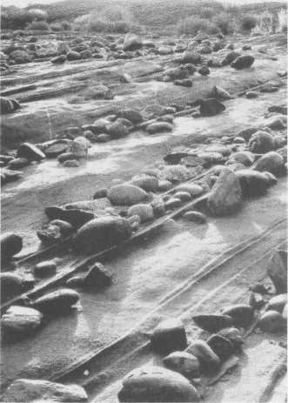
Obr. 44: Kamenné koule. Co dělají tyto tvrdé křemence, lávové kameny a vápence na krajině z měkkého pískovce a břidlice na poušti na plošině Colorada? Doba ledová se zde nekonala. Kameny nejsou téměř vůbec zvětrány, a proto nemohou na tomto místě ležet dlouho. Připouští se: „Byly sem přineseny v době, kdy koryto řeky Colorado leželo 150 metrů nad dnešní úrovní, pravděpodobně při nějaké záplavě před několika sty tisíci lety.“ Tak dlouho odolávají kameny vlivům počasí, zejména zimním mrazům, a nedrobí se na zrnka písku? „Bludné kameny“ tu neleží od nepaměti. Odkud se vzala všechna ta voda, aby zaplavila tuto pouštn í náhorní plošinu?

Tedy: Jak se dostaly bludné kameny do všech těchto krajů Země, a tedy i do takových, které včetně mezozoika – éry dinosaurů – nikdy nebyly pokryty ledem? Při přednáškách se setkávám často s námitkou, že doba ledová byla i v Africe. Také to je tak z geofyzikálního hlediska adekvátně líčeno. Proč? Protože jinak nelze bludné kameny a hladce obroušené skalní plošiny vysvětlit, ale potopa a její doprovodné jevy nejsou uznávány. Znovu konstatuji, že v mezozoiku a v neozoiku v Africe žádná. doba ledová nebyla.
V této souvislosti bych se chtěl vrátit ke scénáři, který geofyzikové tolik milují. Jsou zde totiž dva hlavní problémy: korály v arktických oblastech a údajné doby ledové v tropech. Oba jevy lze, jak už bylo řečeno, vysvětlit teorií potopy. Geofyzikové vědí, že se přibližná poloha kontinentů od konce mezozoika nijak zvlášť nezměnila, že Afrika nebyla v tomto období nikdy na pólu, ani Grónsko na rovníku, přičemž korálům se daří ve vodách s teplotou minimálně 20 stupňů Celsia. Aby zůstala teorie ledových dob důvěryhodná a přitom bylo možno vysvětlit bludné kameny v tropech, musejí se kontinenty adekvátně posouvat alespoň teoreticky. Protože k tomu v posledních 250 milionech let z geofyzikálních důvodů nedošlo, jsou konstruovány dodatečné, ba dokonce vícečetné pohyby kontinentů před dnes známým posouváním. To znamená, že docházelo, přesněji řečeno došlo vícekrát k posouváníkontinentů ještě předtím, než se nakonec vytvořil prakontinent Pangaea, který se pak zase rozpadl (obr. 30, s. 105). Zdůrazňuji vědeckou nezbytnost několika posouvání jdoucích za sebou, jež doprovázely fáze globálně tropického podnebí jako v celém mezozoiku.
K zalednění nezbytnému k vysvětlení bludných kamenů nalézaných všude po světě prý došlo ve svrchním proterozoiku (před 900 až 590 miliony let). Kontinenty měly tehdy plavat sem a tam, jednou k pólu a potom zase k rovníku. Tak jsou vysvětleny koraly na pólech a bludné kameny v tropech. Další vysvětlení není z vědeckého hlediska zapotřebí, neboť nějak se to stalo, vždyť bludné kameny a šrámy vidí každý…? Přitom jde o klasický pohyb v kruhu. Vymyšlená dlouhotrvající období dějin Země pokryjí všechny hádanky dějin naší Země velkým, silným pláštěm. Pak už je každé logické vysvětlení zbytečné. Přenechávám na čtenářích, aby si udělali obrázek o myšlence opakovaného pohybu kontinentů sem a tam. Na jednu otázku nicméně odpověď chybí: Zůstávají bludné kameny v Kalifornii a jiných teplých oblastech ležet neporušeny na povrchu i několik set milionů let po údajném zalednění? Nedocházelo od té doby k mohutnému vrásnění horstev a geologické činnosti, erozi a neprojevovaly se klimatické faktory jako mráz, které by bludné kameny rozbily, rozdrtily a v mlýně času rozemlely na prach nebo je tektonickými aktivitami pohřbily hluboko pod zemským povrchem? Bludné kameny v oblastech, jež v poslední době ledové nebyly zaledněny – například v Kalifornii – nemohou být staré několik set milionů let (viz obr. 4, s. 23) a proto s konečnou platností nemohou představovat pozůstatky doby ledové.
A morény, jimiž se operuje jako dokladem dob ledových? V této otázce, poznamenává Velikovsky (1950/51), „,., tíhneme k názoru, že bludné balvany a jíl z posouvání nepřinesl led, ale příval nesmírných vln potopy, způsobené změnou zemské rotace; takto jsme nalezli vysvětlení pro morény, které putovaly od rovníku k vysokým šířkám i výškám (Himálaj) a od rovníku přes Afriku k jižnímu pólu.“

Ledové hroby a ledové klíny
Jako svědci doby ledové bývají uváděny také takzvané ledové hroby, obrovské dutiny například v koncových mořenách ledovců alpského předhůří. Jejich vznik se vysvětluje ulomením kusů ledu z ledovce, které potom za dlouhou dobu roztály a vzniklá dutina se potom vyplnila masou štěrku a písku. Mohlo to být i tak. Ale není to žádný důkaz pro teorii dob ledových. Pomocí katastrofického scénáře lze tento fenomén také vysvětlit, možná i důvěryhodněji. Obrovské vlny nepřinesly jen písek, štěrk, suť a bludné kameny, ale také ledové kry z ledovců vzniklých v důsledku katastrofy v oceánu. V důsledku rychle vzniklého skleníkového efektu za potopy tyto ledové balvany rychle roztály. Ze vznikající dutiny mohou být vyplněny rychle a ne pomalu, lze zřetelně poznat z roztřídění geologických vrstev v těchto děrách.
Na druhé straně se za jednoznačné důkazy doby ledové pokládají takzvané ledové klíny. Podobné krátery však vznikají i jako zřídla a jejich příčinou bývají silné otřesy. Odpovídající struktury, jež pocházejí z „prehistorických“ katastrof, byly nalezeny mimo oblasti pevninských ledovců proklamované zastánci dob ledových, jak že jí v kolmém řezu kamenolomů (obr. 45). Americkému geologovi Robertu M. Thorsono-vi (1986, s. 464n.) a jeho týmu se podařilo v Connecticutu (USA) identifikovat jak vylamování materiálu do tvaru studny, tak i k tomu nezbytné zkapalnění půdy v kdysi vodou prosáklých říčních píscích a štěrcích jejich zvlněných poloh v podloží. Ledové klíny tak mohou být nikoli kýženými relikty doby ledové, ale výsledkem katastrof s mohutnými otřesy a mělo by se jim říkat „zemětřesné studně“ (Tollmann, 1993, s. 148n. a Friedrich, 1997, s. 29).
Na druhé straně se za pádný důkaz „velké doby ledové“ pokládá posunutý jíl či hlína označované za základní morénu. Geolog Cristoph Georg Sigismund Sandberg (1937) není jediný, kdo v učení o době ledové nevidí vědecky prokázanou skutečnost, ale neudržitelnou spekulaci, ba dokonce lehkomyslně vypuštěnou „mýdlovou bublinu“ (Friedrich, 1997, s. 60). Celá myšlenková konstrukce byla zapotřebí, aby poskytla oporu lyellovské ideologii, která je základem našeho obrazu světa a tedy i teoriím rovnoměrného vývoje, aby „je bylo možno prodat veřejnosti. Námahu najít bezvadné reprodukovatelné důkazy pro tyto teorie si jejich tvůrci ušetřili respektive všechno ,otočili' tak, aby to vypadalo jako důkazy“. Globální katastrofy, jako globální potopa, právě nelze s evoluční teorií sladit, a to zcela zásadně ne.
Sandberg (1937, s. 9n.) dále uvádí: „Problém existence přineseného materiálu… má proto životní význam, protože veškeré představy gla-ciálního učení jsou koneckonců vybudovány na předpokladu, že představuje základní morénu pevninského ledovce, kterou na daném místě zanechal. Mapy, které zobrazují domnělý ledový kryt severoevropské-ho a amerického kontinentu, jsou dokonce v zásadě založeny na tomto předpokladu. Kdyby se ukázalo, že tento předpoklad je nesprávný, byla by eo ipso odsouzena celá představa o dobách ledových. Zanechaná základní moréna je přece jediným důkazem, že příslušné místo muselo být pokryto ledem. Jiný důkaz neexistuje, a ani tento není myslitelný.“
V této souvislosti připomenu ještě jednou množství základních a koncových morén, které se vyskytují v hojném počtu zejména v západní části USA, a to zvlášť výrazně tam, kde tuto suť a oblázky uvolnily zářezy silnic. Tato území, včetně Kalifornie, však od začátku me-zozoika nebyla nikdy kryta pevninským ledem. Nejde tedy o relikty doby ledové, ale potopy.
Průkopník a zakladatel „moderní“ geologie Lyell „předpokládal, že velké ,bludné balvany' byly ve střední Evropě transportovány driftují-cími ledovci. Tato ,driftová' teorie je už dávno opuštěna…,“ píše Schwarzbach (1993, s. 34). Již jsem doložil, že bludné balvany se nacházejí v milionech exemplářů také nebo právě na územích, která nebyla nikdy zaledněna. Zdá se však, že o Schwarzbachovu názoru se dosud oficiálně nediskutovalo. Důvodem by mohlo být, že pro masový výskyt velkých i malých bludných kamenů není, pokud se neuznají globální katastrofy, oficiálně vysvětlení. Ale myšlenka potopy je v příkrém rozporu k lyellisticko-darwinovské teorii rovnoměrného vývoje a tedy k evolučnímu dogmatu.
Každý geolog zná řadu dalších jevů, které se pokládají za důkaz o působení doby ledové: kotelní údolí v Alpách, závrty ve skalnaté půdě, fjordy na norském pobřeží, zaoblené tvary údolí, množství suti v suchých pouštních údolích, měnící se stavy vody bezodtokých jezer nebo výskyt izolovaných chladnomilných rostlin a živočichů. Patří k tomu i obecně povrch zvlněného terénu. Avšak právě tato geologická struktura připomíná spíše ploché mořské dno. Jestliže tuto a jiné skutečnosti pokládáme za doklad o někdejších masách ledovců, potom se ovšem dostaneme k předpokladu, že kdysi musela být zaledněna celá Země! To by pak musely být zaledněny i suché pouště a horké tropy. Ledovce by se byly musely prohánět i v teplých oceánech (Walther, 1908, s. 497).
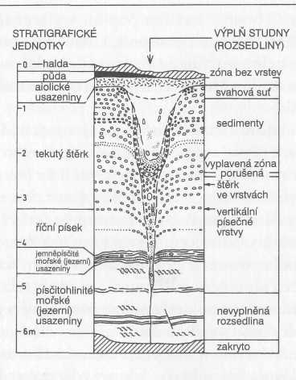
Obr. 45: Zemětřesné studně. Průřez fosilní „zemětřesné studně“ se zkapalněním zeminy z kdysi nezaledněných území v Connecticutu. Pokud takovéto studně leží v hranicích proklamovaného rozšíření pevninských ledovců, jsou označovány za „ledové klíny“ a pokládány za důkaz doby ledové.

Pokud nyní zjistíme, že tyto jevy jsou vyvinuty jednou silněji, podruhé slaběji, a že jejich uspořádání se mění, dojde odborník k závěru, že nebyla jediná doba ledová, ale že postupně následoval celý řetěz takových období, jež oddělovaly interglaciály (doby ledové). Zatímco některý badatel se spokojí se třemi dobami ledovými, jiný jich předpokládá šest nebo i deset. Pokud se nyní pokusíme mezi doby ledové vtěsnat jiné jevy jako výskyt určitých zvířat a rostlin a též pravěkého člověka, nejistota poroste a problémy budou čím dál složitější, až ztratíme naději je řešit. Laický zájemce už pak nestačí téma sledovat a i na kombinační schopnosti odborníka budou kladeny velké nároky, jež mohou vést ke značným, vlastně nevysvětlitelným rozporům. Příkladem jsou hroši žijící ve střední Evropě nebo v Anglii.

Model doby sněhové
Celkově se vynořuje řada otázek, které nelze uvést do souladu s dlouho trvající dobou ledovou, velkou epochou ledových dob. Já navrhuji alternativní scénář, který sice bere období chladu v úvahu, to však rozprostřelo svůj příkrov rychle a trvalo jen několik desetiletí, nanejvýš staletí, a nikoli tisíciletí. Ke střídání chladných, ba glaciálních a tropických klimatických fází přispělo kolísání zemské osy.
Plasticky popisují události během potopy Eskymáci (Tollmann, 1993): „Voda tekla přes vrcholky hor a hnala led dál. Když potom povodeň opadla, led se uložil a na vrcholcích hor vytvořil ledové čepice.“ Eskymáci potopu zažili a popsali její scénář jednoznačně a správně: Led přišel rychle a s potopou. Určitě nezaplavil celý svět současně a všude se stejnou intenzitou, ale podle vzdálenosti od epicentra, například od místa dopadu asteroidu. Celá potopa mohla trvat z globálního hlediska roky.
Mimořádně důležité je, že ve východní Sibiři a východní Asii nelze najít žádné stopy všeobecného ledového pokryvu. Toto pozorování odporuje všeobecnému očekávání, že pro tvorbu pevninského ledu jsou zvláště vhodné velké plochy země. Na tom nemění nic skutečnost, že na Altaji a na Bajkalu existují území s ledovci. Vysoké hory obecně se pokryly ledovci rychle a na celém světě – i v tropech – značným ochlazením atmosféry v důsledku potopy. Na rozdíl od toho si oceány díky větší absorpční schopnosti uchovaly relativně konstantní teploty, takže krátkodobě poklesly pouze povrchové teploty. Mnoho pravěkých zvířat tak dostalo velkou šanci přežít v moři, a možná dodnes brázdí nekonečné dálky téměř zcela neznámého oceánu pár plesiosaurů a jiných plovoucích ještěrů, jak se zdá dokazovat vylovení neznámé obludy japonskou rybářskou lodí roku 1977 před Novým Zélandem (foto Zillmer, 1999).
Stopy zalednění jsou bez pochyby v severoněmecké nížině. Bez ledu zde zůstal asi 300 kilometrů široký pás mezi Dunajem a německým středohořím. Na druhé straně se zde náhle setkáváme místo dříve rozšířených stepních travin s rostlinami z tundry, například se zakrslými břízami. U Schussenriedu narostly mechy z dalekého severu až do dvoumetrové vrstvy. Nad plochami mechu, na nichž se pásli sobi, létaly labutě, dnes hnízdící v Laponsku a na Spicberkách: sobů se zde nalezlo alespoň 200 exemplářů. Byly však prokázáni i lední medvědi a polární lišky (Walther, 1908, s. 512). Ve středních polohách hor pobíhali kozorozi a kamzíci a severský mrož se vyskytoval až u Hamburku.
Jak lze vlastně uvést do souladu mrože s obrovskými ledovci obru-šujícími zem? Led šířící se ze Skandinávie neponechal během hlavních dob ledových v severoněmecké nížině snad žádnou volnou vodní plochu. Nešlo tedy spíše o zamrzající vodní plochu s velkými krami, kolem nichž mroži plavali? Na druhé straně se alpské ledovce tlačily hluboko do údolí. K tomu došlo náhle a rychle. Tak lze vysvětlit, že v blízkosti Štýrského Hradce v Rakousku byla objevena stavba se čtyřmi kostrami svišťů.
Právě několikerý postup chladných údobí je v rozporu s všeobecným ochlazením Země nebo i polárních krajů. Takzvaná doba ledová tudíž představuje samostatnou klimatickou epizodu, pravděpodobně jako dílčí aspekt celkové potopy. Profesor J. W. Walther (1908, s. 515n.) ve své knize „Dějiny Země a života“ napsal: „Posunutí severního pólu o zhruba deset stupňů do oblasti Spicberku by bylo téměř dostatečným důvodem k rozšíření evropského a severoamerického ledového příkro-vu a současně by uspokojivým způsobem vysvětlilo, proč nebyl zaled-něn asijský kontinent. Jižní pól by se za těchto okolností posunul vůči Novému Zélandu, na němž byly spolu s Tasmánií a jižní Austrálií také velké ledovce. Na Novém Zélandě však leží na starých mořenách skutečná spraš a ukazuje nám, že zde vládlo stejné interglaciální klima jako v Evropě a v Severní Americe. To by dokazovalo, že ke stejnému posunutí zemské osy došlo dočasně i na opačné straně, takže na jižním předhůří Alp docházelo k tropickým bouřím a v Německu mohlo vládnout suché stepní klima.“
Waltherova myšlenka podporuje hypotézu diskutovanou v „Darwinově omylu“, že zemská osa nebyla jen postavena šikmo, ale že se kývala sem tam. Zdá se, že tento názor poskytuje oporu pro vysvětlení zdánlivě protikladných nálezů ve střední Evropě a s nimi spojeného několikanásobného střídání tropického a arktického klimatu. Z tohoto hlediska lze plně konstatovat Waltherovými slovy, „že velké pohyby zemské kůry a s nimi spojené zásadní změny v rozložení vod a pevniny, mořských proudů a oblastí barometrické výše a níže způsobily, když se náhodně spojily s posunem pólů, zvýšené nahromadění sněhu v pobřežních zemích severního Atlantiku. V současné době je, jak víme díky odvážnému Nansenovu podniku (cestě jeho lodi Fram, pozn. autora), většina polární oblasti hlubokomořské dno, přesto z četných mušlí Yoldia arctica… a sluchových kůstek ryb mělkých moří nalézaných mezi ostrovem Jan Mayen a Islandem v hloubkách 1000 až 2500 metrů víme, že tato část Severního ledového oceánu poklesla v nedávné době o 2000 metrů. Jestliže se zde odehrály v litosféře tak zásadní změny, pak se nabízí myšlenka, že s tím ruku v ruce muselo jít podstatně odlišné rozdělení (pevninských) mas, jež nemohlo zůstat bez vlivu na polohu zemských pólů.
Diluviální doba sněhová s mocným příkrovem v zemích při březích severního Atlantiku byla tedy podle našeho názoru událostí způsobenou teluricko-kosmickými příčinami, lokálně posílenými geografickými okolnostmi. Jedině spojením různých příčin mohla nabýt v Evropě a Severní Americe takového účinku.“
Jinými slovy: podle tohoto profesora geologie a paleontologie odpovídá za hluboké a zásadní přeměny na naší Zemi, zejména však v oblastech pólů a v sousedících krajích, spojené působení kosmických a pozemských příčin. Tento katastrofický scénář doplňují lokální jevy, zejména tvoření ledovců na vysokých horách a v tropech. Jinak se potvrzuje, že docházelo k velkým geofyzikálním změnám, a to v nejnovější době, neboť dno polárního moře kleslo nikoli bez následků pro sousední kontinenty o 2000 metrů, což způsobilo zátopové vlny. Protože se současně zemská osa postavila našikmo, zavládlo náhle arktické klima. Evropa byla zaplavena až po střední horské polohy, přičemž za nízkých teplot tvořící se písčité a hlinité vrstvy zmrzly. Zároveň s nimi zmrzli v jakési momentce ve stočené poloze lehce odění lidé doby kamenné (mylně interpretováno jako hroby skrčenců) a s nimi mamuti, nosorožci a celé stromy i se zralými plody. Pomalu tento proces probíhat nemohl.
Zemská osa se však překlopila i na druhou stranu, takže došlo k odpovídajícímu zalednění v Severní Americe sahající až po New York. Současně zavládlo ve střední Evropě tropické klima, jako tomu bylo i před fází zalednění. Tato změna netrvala desítky tisíc let, ale proběhla relativně rychle během několika málo let. Obyvatelé střední Evropy, žijící v původně tropickém podnebí, se začali vracet do oblastí, v nichž náhle zavládlo opět teplo, jež však byly zčásti neprůchodné, protože docházelo k poklesům tající bahnité půdy. Tak vznikly dnešní geologické vrstvy, které lze vysvětlit jen delším setrváním ledových čoček v nasypaných mořenách a které jsou pokládány za definitivní důkaz dob ledových. Ve skutečnosti jde o masy oblázků zanechané na pevnině přívalovými vlnami, v nichž byly ledové kry ze zamrzlých oceánů: kry pak někdy roztály a zanechaly po sobě charakteristickou strukturu půdy.
Je tak jasné, že morény v horách skutečně vytvořily klouzající ledové masy, že však není možné přenést tento scénář do rovinných oblastí. Nejen v severoněmecké nížině jsou morény okrajovými sedimenty zátopových vln, kdy půda arktickými teplotami rychle zmrzla. Tak lze také vysvětlit, proč si tuleni a mroži mohli plavat na dnešních pevninách, kde podle teorie doby ledové měl ležet několik kilometrů silný led.
Pokud jsme ochotni přijmout relativně rychlou změnu podmínek a její kosmickou příčinu, budou původní rozpory vyřešeny.
Geolog profesor Martin Schwarzbach (1993) uvádí: „Podstatně odlišný sklon zemské osy by naproti tomu utvářel zemské klima zcela jinak. O to se opírají již první průkopníci klimatických hypotéz před dvěma či třemi staletími (Hooke, Herder aj.). Jiná poloha zemských pólů by přece.tropické klima' v našich šířkách či vznik čtvrtohorních ledovců snadno vysvětlila.“

Posunuté póly
Kdysi rovná zemská osa by stačila, aby se korálům dařilo i v oblasti Spicberk. Zcela jednoduše by se dala vysvětlit existence dinosaurů jako studenokrevných živočichů na bezledém jižním pólu či růst tropických uhelných pralesů v blízkosti pólu. Ke zdůvodnění vhodně skloněné zemské osy však našim geofyzikům chybí událost, která celý proces spustila, a proto ji kategoricky odmítají.
Senzační výsledky nových výzkumů potvrzují hypotézy, které jsme nyní popisovali, přestože vypadají fantasticky. Možná vytvoří současné výzkumy geofyzika Qilliama W. Sagera z texaské A&M University a Anthonyho A. P. Kopperse ze Scripps Institution of Oceanography, jež byly publikovány 21. ledna 2000 v odborném magazínu „Science“, novou platformu pro vědeckou diskusi (Sager, Koppers, 2000). Zkoumáním lávy v podmořských vulkánech, v níž je uloženo magnetické pole minulých dob, zjistili, že před 86 až 82 miliony let se oba magnetické póly vzdálily o 16 až 21 stupňů. Sager a Koppers („Science“, 21.1. 2000, s. 455) potvrzují také změnu polohy osy otáčení naší země (přeložil autor): „Z podobných příznaků u jiných změn polohy pólů lze usuzovat na to, že s popsanou událostí došlo k rychlé změně osy otáčení vůči zemskému plášti (skutečnému putování pólů), což provázela celosvětová změna pohybu desek, velké lokální výbuchy vulkánů a změna polarity magnetického pole“ (obr. 46).
Tyto nové vědecké výzkumy potvrzují relativně rychlé posouvání magnetických pólů a osy otáčení naší Země, a to v době, kdy žili dinosauri. Lze si představit, že se tak velké změny – změna polohy pólů a scénář vymírání dinosaurů v důsledku dopadu kosmického tělesa –odehrály vzdáleny od sebe 20 milionů let? Posun magnetických pólů a zemské osy snad o 21 stupňů přežili dinosauři beze škody, aby potom po dopadu jednoho jediného asteroidu před 65 miliony let hromadně vymřeli? Protože oficiální metody datování jsou přinejmenším pochybné, vyplývá z logické úvahy, že tyto události spolu logicky souvisejí. Posun zemské osy by totiž nutně vedl k zalednění Antarktidy, avšak dinosauři žili na bezledém jižním pólu až do své hromadné smrti před 65 miliony let. Posun magnetických pólů a zemské osy o 20 milionů let dříve by znamenalo, že by ještě předtím pokryl led Antarktidu a také velké části Evropy! To však nebylo pro dobu života dinosaurů prokázáno. K začátku zalednění vnitrozemí se silným kolísáním teplot došlo, máme-li věřit oficiálnímu datování, před sotva 2 miliony let. Kdyby dinosauri vymřeli teprve před krátkou dobou při globální potopě, bude i tento okamžik ležet nutně blíže naší současnosti.
Na jedné straně dokazuje mapa Piriho Reise z roku 1513, že lidé zmapovali Antarktidu bez ledu na jihu, na druhé straně dokazuje totéž pro Grónsko na severu mapa bratří Zenu z roku 1380 (obr. 47). Došlo k tomu před 80 až 65 miliony let nebo teprve před několika tisíciletími?
Sager a Koppers ve svém výzkumu dále potvrzují: Před 84 miliony let se změnil také směr pohybu kontinentů („Science“, 21.1. 2000, s. 455n.). Na to jsme poukázali již v kapitole „Stopy driftu v Patagonii“ (s. 143). Nové vědecké výzkumy, zveřejněné krátce před tím, než šla tato kniha do tisku, zde popsané teorie potvrzují.

Oceány téměř bez vody
Kontinentální šelf je potopený základ pevniny a vyznačuje se týmiž topografickými a geologickými poměry jako sousední pevnina. Severoamerické pobřeží tak budí dojem potopeného pobřeží, a bylo tedy kdysi zatopeno. Hrana šelfu, nejzazší okraj kontinentálního šelfu, je deset až 500 metrů – v průměru 200 metrů – hluboko. U této relativně rovné hrany šelfu spadá kontinentální základ velice prudce, s poměrem sklonu více než 1:40, do hloubky několika kilometrů. Kontinentální šelf a svah prořezává řada kaňonů. Tato údolí vytvořená řekami, jako je Hudson Canyon, „jsou zářezy v úpatí (pevniny) a slouží jako kanály k dalšímu odnášení sedimentů do hlubokomořských pánví“ (Turekian, 1985, s. 6).
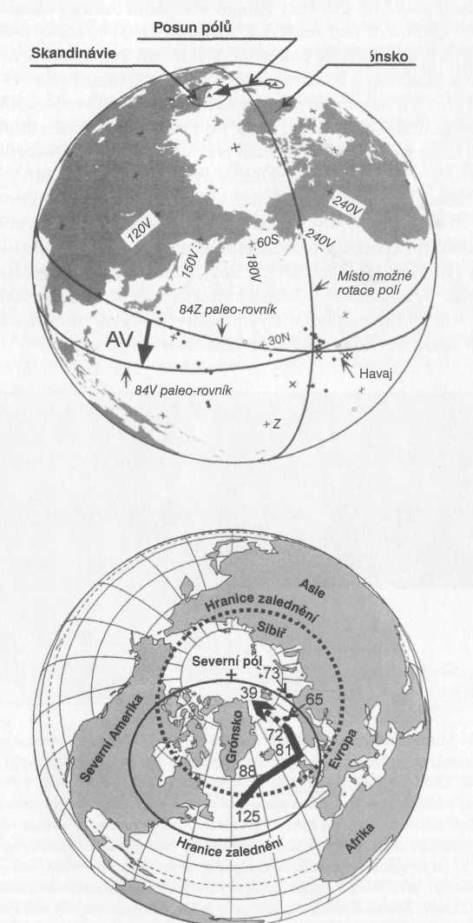
Obr. 46: Putování pólů. V křídě před 90 až 65 miliony let se magnetický pól pohyboval vůči poloze zemské kůry velice prudce. Před přibližné 84 miliony let došlo dokonce k rychlému posunu o 16 až 21 stupňů, což vedlo k náhlému zalednéní tropických oblastí. Na horním obrázku vidíme obojí polohu rovníku v tehdejší době, přičemž šipka (AV) udává směr posunu. To by znamenalo rychlý přesun pólu z polohy u pobřeží Grónska kAnglii resp. poblíž Skandinávie. Na spodním obrázku (originál) je uveden přibližný směr posunu pólů s příslušným datováním v milionech let. Náhlý posun pólů by však také v určitou dobu znamenal zalednění oblastí při pólu – vyznačeno (kvalitativními) kruhy. V éře dinosaurů (středověky dějin Země) žádné trvale zaledněné kontinenty nebyly, proto oficiální datování nesouhlasí a doba posunu pólů musí ležet blíže k dnešku. V důsledku odpovídajících katastrofických událostí nejenže bleskově rychle zmrzli sibiřští mamuti, ale zimou a chladem zemřela i většina obyvatel střední Evropy. Podle Sagera a Kopperse (2000).

Fjordu podobné ústí řeky Kongo v západní Africe pokračuje více než 100 kilometrů pod mořskou hladinou až do hloubky 800 metrů (obr. 48). Hudson River pokračuje 800 metrů vysokým korytem pod mořskou hladinou a končí v hloubce přes 2000 metrů (obr. 49). Stará ústí řek tedy leží několik set metrů hluboko pod dnešní mořskou hladinou. Existují podmořské kaňony, které jsou několikrát delší a hlubší než Grand Canyon. Kromě toho mají tvar V, a byly tedy pravděpodobně vyhloubeny v podloží řekou. Dnešní rychlost toku v těchto podmořských údolích je příliš nízká, než aby způsobila takovou erozi. Na druhé straně nemohly být kaňony způsobeny ani po svazích se řítícími podmořskými lavinami se zvířenými sedimenty, takzvanými kalnými proudy (Ericson/Heezen, 1951, s. 961), protože v takovém případě by měly tvar U, a nikoli V. Tím nechceme říci, že se kalné proudy s dokonce velkoplošnými podmořskými sesuvy půdy na svazích kontinentálních desek nevyskytovaly nebo ještě dnes nevyskytují.
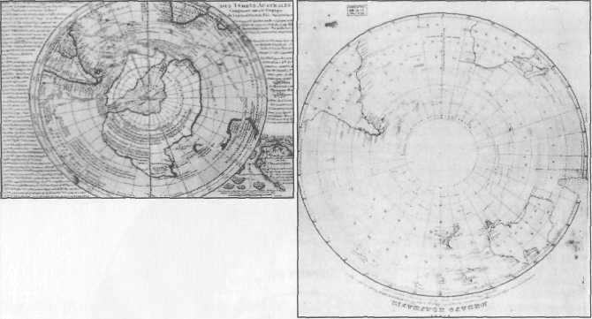
Obr. 47: Antarktida. Mapa Philippa Buache z roku 1737 (vlevo) ukazuje pevninské masy Antarktidy, jak měly vypadat před zaledněním. Antarktida je zobrazena naprosto bez ledu. Ledový krunýř Antarktidy však prý vznikl už před 30 miliony let. Odkud kartograf věděl, že jsou pod ledem pevninské masy? Nám se tento objev podařil teprve na základě snímků ze satelitů roku 1958. Ruská mapa z raného 19. století ukazuje na jižním pólu ještě vodu (vpravo), neboť Antarktida byla oficiálně objevena teprve roku 1818 – 81 let po vytvoření Buacheho mapy. Kdy byly bezledé pevninské masy Antarktidy zaměřeny, před 30 miliony let, kdy ještě žádní lidé neexistovali, nebo snad jen před pár tisíciletími? Druhá možnost ukazuje, že se ledovce doby ledové objevily rychle, a ne pomalu. Potom by mohli i dinosauři žít na jižním pólu před několika tisíciletími, než nastoupilo zalednění.

Toto pozorování otvírá velmi závažnou otázku, neboť někdy proudy tato údolí několik kilometrů pod mořskou hladinou, sahající až do oblasti řek, vyhloubit musely. Jinými slovy: někdy musela být doba, kdy kontinentální svah nebyl pod hladinou vody, ale nad ní (obr. 49). Hladina oceánů tak ležela až někplik kilometrů pod tou dnešní! Kontinentální štíty pak musely tvořit vysoko „vyčnívající“ ostrovy s vysokým a strmým pobřežím, z něhož řeky padaly jakýmsi vodopádem nebo kaskádami.
Protože se Hudson Canyon táhne od pobřeží 190 kilometrů až k okraji kontinentálního základu a pak ještě dalších 160 kilometrů daleko do oceánu, dospěl profesor M. Ewing (1949) z Kolumbijské univerzity na základě vlastní expedice do Atlantiku („National Geo-graphic Magazine“, listopad 1949) k tomuto závěru: „Jestliže původně bylo celé toto údolí vyhloubeno řekou na pevnině, jak to podle všeho i vypadá, znamená to buď, že mořské dno při východním pobřeží Severní Ameriky bylo kdysi přibližně dvě míle (3,2 km) nad svou dnešní úrovní a od té doby se muselo ponořit – nebo že mořská hladina ležela kdysi o dvě míle níže.“
Pokud hladina oceánů ležela v minulosti podstatně níže než dnešní, mohla se zvířata dostávat k ostrovům přes pevninské mosty, které jsou dnes pod vodou. Mnoho z nich žilo také na dnes zatopených územích a zachránilo se před stoupající vodou do výše položených oblastí, na vrcholech někdejších hor, jež dnes známe jako souostroví Galápagos.
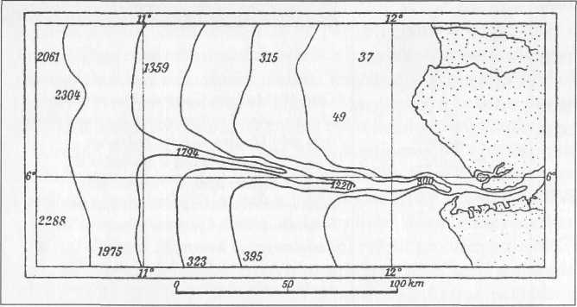
Obr. 48: Koryto Konga. Vrstevnice mořského dna u ústí Konga v západní Africe dokazují, že pravěká řeka tekla minimálně 180 kilometrů dál na západ až do hloubky 2000 metrů pod dnešní hladinou moře. „Reka pochopitelně nemohla vyhloubit toto koryto v moři samotném, ale musíme ho vidět v souvislosti s dnešním údolím nad hladinou moře, „potvrzuje Dacqué. Dnešní africká pevnina je znázorněna tečkované. Z Dacqué (1930) a Kapfer (1921).
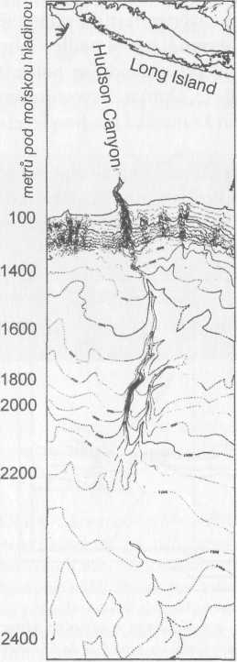
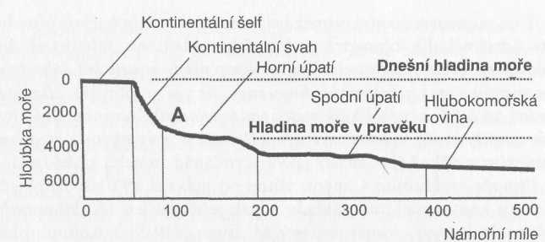
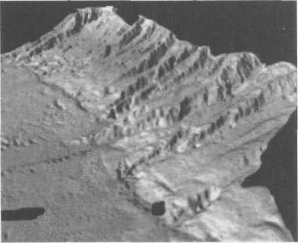

Obr. 49: Hudson Canyon. Horní obrázek: Mnoho kaňonů zaříznutých v kontinentálním šelfu jako Hudson Canyon pokračuje v kontinentálním svahu a prořezává se kontinentálním úpatím. Naproti tomu hlubokomořská rovina příliš členitá nebývá. V mnoha oblastech je úpatí kontinentálního svahu zasypáno sedimenty, které kdysi přinesly pravěké řeky (A). V tu dobu byla mořská hladina několik kilometrů pod kontinentálním šelfem. Obrázek vlevo dole: Výškové linie mapy členitosti terénu („Geological Society of America“) podle měřeníecholotem v letech 1949-1959 ukazují v oblasti kontinentálního úpatí výrazný zářez sahající až do velkých hloubek (srv.– Turekjan, 1985). Obr. vpravo dole: Kontinentální svah byl v minulosti vyzdvižen písek z prehistorických pláží, a to „z míst, která leží daleko od dnešních pláží“. Na dně oceánů je poměrně klid, protože tu neexistuje erodující vliv mořských vln. Hrubozrnný písek není tudíž charakteristickým jevem mořského dna, ale patří k pevnině a k základům kontinentů. Na druhé straně se po obou stranách středooceánského hřbetu v Atlantiku mocné sedimenty nevyskytují, z čehož lze usuzovat, že oceánská dna jsou poměrně mladá. Zároveň jsou v některých oblastech na bocích hřbetu vrstvy sedimentů o síle několika kilometrů.
V počítačové simulaci byl napodoben dopad asteroidu o velikosti 1,4 km před atlantským pobřežím u New Yorku. Asteroid se při dopadu vypařil a do atmosféry byly vyvrženy stovky kubických kilometrů trosek a horké vodní páry s roztavenou horninou. Část spadla s deštěm zpět na zemi, ale celá zeměkoule se zahalila do hustého oblaku a na celém světě se ochladilo, v severních a vyšších výškách týdny sněžilo, zatímco jinde byly zaznamenány trvalé prudké deště. Tento scénář se udál počátkem doby ledové, které já říkám „doba sněhová“.
Avšak jen asteroid, jemuž se klade za vinu ukončení éry dinosaurů, byl sedmkrát větší než asteroid ze simulace. Co se stane, když dojde k časově rozprostřenému dopadu několika velkých, mnoha středních těles a velkého počtu drobných úlomků? V každém případě začne globální doba sněhová, na vysokých horách vzniknou ledovce a na pólech ledové hory (BdW, 7/1998, s. 11). Na druhé straně hladina oceánů poklesla a voda, která se dostala na pevniny, musela odtéci zpět do oceánů. Dravé vlny tehdy daleko větších řek odnesly mnoho materiálu a hornin, v tehdy odhaleném podloží kontinentů vyhloubily hluboké kaňony a vytvářely obrovské vodopády. Masy vod se v každém případě řítily kaskádami do oceánu ležícího o několik kilometrů hlouběji.
Oceány jako jezera nebo tůně mezi kontinenty? Na první pohled nepředstavitelný scénář. Tím by ovšem vzniklo mezi kontinenty podstatně více pevninských mostů a také dinosauři by se snáze dostávali z jednoho kontinentu na druhý, i když by byly již kontinenty odděleny vodními cestami. Zároveň by se tak mohl vyřešit problém ostrovů Galapág. Že by se páreček některých druhů živočichů, kteří nedovedou plavat, mohl dostat na souostroví náhodně, to můžeme pokládat za pohádku zplozenou fantazií některých darwinistů, protože snaha o vysvětlení v duchu lyellisticko-darwinovské teorie je ve stavu akutní nouze.
Toto zjištění vědecké kapacity bychom si měli přečíst pozorně, neboť není rozhodně v souladu s naším obrazem světa, jak nám jej zprostředkuje školská věda. Jako důkaz byl z hloubky více než tří a pěti kilometrů odhalen, resp. hladina Atlantiku byla několik kilometrů hlouběji pod svým dnešním stavem. Měřeni satelity (obr.) ukazují kontinentální svah zbrázděný pravěkými řekami, jenž připomíná erodované pohoří.

Poušť místo Středozemního moře
Loď „Glomar Challenger“ postavená roku 1968 provedla v roce 1970 vrty z mořského dna v celém Středomoří. Senzační výsledky popisují američtí geofyzikové Walter Pitman a William Ryan (1998) z Lamont-Doherty Earth Observátory (Pasadena) ve své knize „Noah's Fload“ („Potopa“).
Vrtná jádra vydala řadu jednoznačných biologických a geologických důkazů pro neuvěřitelný scénář: Byly nalézány téměř úplně průhledné válce z minerálu halitu, tedy chloridu sodného se zónami bohatými na hořčík a draslík (Pitman/Ryan, 1999, s. 108). To znamená: Na dně Středozemního moře jsou v hloubce 3600 metrů obrovské solné usazeniny jako zbytky někdejších slaných jezer („I1W, 1/1998, s. 24). Bez-útěšné kaluže vysoce koncentrovaných slaných jezer uprostřed stře-domořské pánve rychle vyschly, Středozemní moře bylo tedy kdysi bezvodé, opravdová poušť (Hsü, 1984). Kromě toho byly nalezeny vrstvy anhydritu, bezvodého síranu sodného, který může vznikat jen při teplotách nad 43 stupňů Celsia (Pitman/Ryan, 1999, s. 103).
Středozemní moře bylo kdysi pouštní krajinou, jejíž jezera a bahnité tůně na palčivém slunci pomalu vysychaly. Kromě toho nemělo spojení s Atlantikem. Přes přírodní hráz se mohl do rozpáleného pekla, jež bylo třicetkrát hlouběji pod mořskou hladinou než Údolí smrti (Death Valley) v Kalifornii, dostat příval vody nanejvýš příležitostně.
Objevy badatelů na palubě „Glomar Challenger“ doplnily nezávislé sovětské výzkumy při stavbě Asuánské přehrady v Egyptě. V nilském údolí byly realizovány zkušební vrty do núbijského podloží, aby byla nalezena místa vhodná k ukotvení přehradní hráze. Ruský vědec I. S. Chumakov píše v „Pravdě“ o mimořádně hluboké a úzké rozsed-lině nacházející se pod Nilem. Uprostřed řeky bylo možno bez odporu proniknout o 300 metrů hlouběji do půdy, než jak se původně předpokládalo, a teprve pak narazily vrtné soupravy na žulové podloží. Mezi nilským bahnem a žulou podloží jsou hlubokomořské usazeniny, které mají být stejného stáří jako vzorky ze Středomoří, které „Glomar Challenger“ vytěžil ze sedimentů nad anhydritem. Podle oficiálního názoru byla stará řeka pod Nilem před pěti miliony let výtokem ze Středozemního moře, úzkým jako špageta. Na tomto bodě vzdáleném tisíc kilometrů od dnešního středomořského pobřeží byly nalezeny dokonce i žraloci zuby. Chumakov z těchto faktů usoudil, že vodní hladina musela být kdysi o 1500 metrů hlouběji než dnes (Piman/Ryan, 1999, s. llln.). Tento mohutný zářez nilského údolí připomíná popsané podmořské kaňony v kontinentálních šelfech.
Proč byla kdysi hladina Atlantiku a Středozemního moře podstatně hlouběji než dnes? Zaplnil se Atlantik znovu vodou po globálních katastrofách a strhl přitom hráz, která dělila Atlantik od Středozemního moře? Pokud měl Atlantik v uplynulých 5 milionech let stav vody přibližně na dnešní úrovni, musela by být mořská úžina u Gibraltaru proražena rychleji a Středozemní moře by nesmělo mít čas vyschnout. Někdy však hráz u Gibraltaru praskla, bouřící vodní masy dokončily zkázu bariéry, takže vznikla průrva do hloubky asi 300 metrů pod vodní hladinou pronikajícího Atlantiku (Pitman/Ryan, 1999, s. 115). Tato hloubka je nezbytná k tomu, aby byli slepí ráčci strženi z míst severního Atlantiku, kde žijí, a byli spolu se studenou slanou vodou odplaveni do rychle se plnící pánve Středozemního moře.
Úžasné přírodní divadlo přeměny mediteránní pouště na dvaapůl kilometru hluboké moře se odehrálo v krátkém časovém rozmezí lidského života (Pitman/Ryan, 1999, s. 115). Protože maličtí ráčci byli nalezeni v sedimentech nad spodními vrstvami středomořského dna, musela se suchá pánev zaplnit vodou velice rychle, neboť tito živočichové jsou odkázáni na hluboká moře. Na druhé straně byli ráčci nalezeni také pod vrstvami vyschnutí. Zdá se, že Středozemní moře se již jednou zaplnilo vodou, pak vyschlo, načež bylo náhle opět plné vody.
Když se vypaří taková velká množství vody, musí alespoň její část spadnout v podobě srážek zpět na zem. Vznikla v tu dobu Antarktida? „Velká část Antarktidy byla zaledněná už před pěti miliony lety“ (Pa-turi, 1996, s. 414). Rovněž ryby dosvědčují celosvětové ochlazení a ko-rálové útesy se přesunuly blíže k rovníku (Paturi, 1996, s. 390). Arktida, Grónsko a Aljaška se začaly pokrývat ledem. Do doby před 2,4 miliony let měly ještě růst v Holandsku a v oblasti mezi Rýnem a Mohanem subtropické rostliny, než se prosadila doba ledová (chladné bobří období-Paturi, 1996, s. 414).
Zbývá konstatovat, že současně se zánikem mediteránní pouště došlo ke globálnímu zalednění. Tím je dána též souvislost mezi vypařováním a tvorbou ledu zhušťováním vrstev sněhu padajícího tehdy na zem. Podle mě způsobil právě tento scénář v souvislosti s dopadem kosmického tělesa a následující potopou vznik ledových ker, jak o tom v neposlední řadě vyprávějí mýty Eskymáků i dalších národů. Lidé však mohou vyprávět jen o takových událostech, které kdysi skutečně pozorovali. To znamená, že led se nemohl tvořit před miliony let. Kromě toho voda odpařená ze Středozemního moře a též z oceánů nezůstane v této koncentraci v atmosféře dlouho. Z toho plyne možný závěr, že k zalednění muselo dojít během několika málo desetiletí. Pomalu postupující zaledňování vypadá v každém případě více než nepravděpodobně. Pokud mělo docházet k postupnému globálnímu zhoršování podnebí, jak to žádá ortodoxní názor, je nepravděpodobné, že by mezi počátky zalednění v arktických oblastech a ve střední Evropě ležely 2 až 3 miliony let a že by se mezitím také v Anglii a Německu koupali hroši.

Prchající zvířata
Ptolemaios (asi 100-160) byl vedoucím knihovny v egyptské Alexandrii. Na základě archaických map největší sbírky rukopisů starověku nakreslil mapu, která byla znovu nalezena v 15. století. Vidíme na ní v severní Evropě ledovce a ledovcové proudy. Neznáme žádnou kulturu, která by rýsovala mapy a 10 000 let před naším letopočtem, v mezolitu, prováděla měření. Význam těchto a jiných podobných map se podceňuje, protože vědci mají tendenci nebrat jejich existenci na vědomí. Vždyť kartograficky doložené poznatky odporují našemu darwinisticko-vědeckému obrazu světa zcela zásadně.
Mapa („Portolanova“) Jehudy Ibn Ben Zary z roku 1487 zachycuje ledovce zhruba do výšky dnešní Anglie. Egeida vypadá zároveň podstatněji bohatší na ostrovy než dnes. Mapa by byla lépe vysvětlitelná, kdybychom ji, nebo lépe řečeno její předlohu, datovali do období před koncem doby ledové, čili podle oficiálního datování 12 000 let př. n. 1. V důsledku katastrofických událostí doprovázejících potopu stoupla hladina oceánů a byly zaplaveny ostrovy, které dnes už ve Středomoří nevidíme.
Na velkých středomořských ostrovech Kypru a Krétě byly nalezeny pozůstatky slonů a hrochů. Když jsem navštívil Archeologické muzeum v Limassolu na Kypru, byly tam vystaveny lebky hrochů, kteří prý vymřeli před 10 000 lety (obr. 50). Tato doba připomíná konec doby ledové, kdy mělo dojít k masovému vymírání živočichů. Na Kypru však žádná doba ledová nebyla, nanejvýš poněkud poklesly teploty.
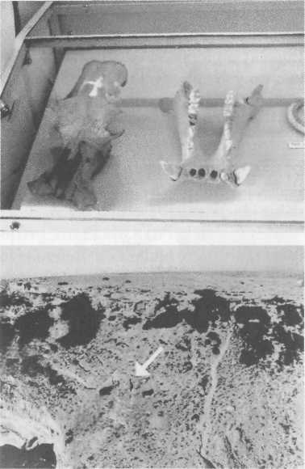
Obr. 50: Trpasličí hroši. Pozůstatky hrocha (horní obrázek ( objevené na paleolitickém archeologickém nalezišti Akrotiri-Aetokremnos (Kypr) se nacházely několik metrů (viz šipka na spodním obrázku) pod rovnou plochou náhorní plošiny, která kdysi představovala dno more, dnes však tvoří terasovitou náhorní rovinu na okraji nyní mnohem hlouběji ležícího Středozemního moře.
Když jsem studoval staré kosti, zaměstnávala mě jedna otázka: jak se dostali sloni a hroši na středomořské ostrovy? Tito živočichové sice plavou, ale ne dost vytrvale na to, aby překonali velké vzdálenosti. Pro Charlese Lyella bylo hádankou, že se na Sicílii, Sardinii a na Maltě zcela náhle vynořila spousta nových savců (Azzaroli, 1981).
Budeme-li předpokládat téměř vyschlé Středozemní moře a příslušně horké, pouštní klima – a to i v sousedních krajích –, snadno pochopíme, že v oblasti dnešního Středozemního moře žili hroši, leopardi, gazely a další tropická zvířata, neboť zde byla v hlubších oblastech stále ještě větší jezera. A zároveň by možná existovaly přirozené pevninské mosty, vždyť před 19 až 5 miliony let bylo Středozemní moře podle oficiálního názoru (Paturi, 1996, s. 295) od světových moří odříznuto. Zvířata mohla téměř bez překážky putovat přímou cestou přes dnešní dno Středozemního moře a/nebo přes tehdy ještě existující pevninský most v západním Středomoří z Afriky do Evropy, ale i do Anglie, která byla tehdy stále ještě součástí evropské pevniny.
Tím je však také Lyellův názor o Argonautům ne nepodobné výpravě hrochů z řek Afriky až do Německa a Anglie během dob meziledových a jejich ústupu před vpádem smrtelně chladné zimy doveden ad absurdum. Tato zvířata žila již zde, vždyť před dobou ledovou panovaly tropické teploty i ve střední Evropě a teplo bylo dokonce také během takzvaných dob meziledových, a to i v zimě. V oblasti Středozemního moře byli hroši u jezer a tůní na místech dnešního mořského dna vy-puzeni. Zvířata vyhnala voda padající roztrženým gibraltarským prahem do Středozemního moře. Před stoupající vodou utíkala do vyšších poloh: na hory, a tyto horské oblasti jsou dnes ostrovy – například Kréta, Malta a Kypr. Lze tak též vysvětlit, proč se na jiných ostrovech náhle objevily určité druhy savců.
Když jsem byl na Gibraltaru, průvodce vysvětloval, že přítomnost tamějších opic je hádankou. Řešení je možná docela jednoduché: Opice se uchýlily na gibraltarskou skálu, když si kolem prorazily cestu vody Atlantiku a zničily jejich někdejší domovinu. Ale kdy se to stalo? Je možné, že opice přežily v poměrně malé populaci na této osamělé, izolované skále 5 milionů let, nebo je snad 6000 realističtějších (obr. 51).
Frangois de Sarre (1999) dokládá má pozorování dalšími příklady ve své knize „Když bylo Středozemní moře suché“. Z dlouhé přítomnosti slonů lze podle jeho mínění usuzovat na existenci souvislého pralesa sahajícího ze střední Afriky až do jižní Evropy (Kalábrie). Kromě toho žijí různí tropičtí motýli, obojživelníci, sladkovodní ryby i savci na sever i na jih od gibraltarské mořské úžiny. K oddělení těchto oblastí muselo dojít před relativně krátkou dobou, zvlášť když se některé druhy ještě ani nestačily příliš rozšířit.
Středozemní moře bylo tedy pouští. Walter Pitman, William Ryan a další geofyzikové datovali tuto událost na základě srovnávacích výzkumů a radiometrických měření do doby před 5 miliony let. Přestože se Středozemní moře podle názoru těchto odborníků vyplnilo za dobu odpovídající délce jednoho lidského života, tedy rychleji než za 100 let, nevidí spojitost mezi touto událostí a potopou. Prokázaná náhlá změna fauny, flóry a geologických vrstev na druhé straně dokládá i prudkou změnu klimatických podmínek, hlavně v oblasti Středozemního moře. Také doby ledové nemohly vznikat pomalu, ale během několika desítiletí. Vezmeme-li v úvahu relativně náhlé změny podnebí, pak scénáře spojované se Zemí nestačí. Je nutno do nich zahrnout mimořádné kosmické události, jako jsou dopady meteoritů. Údobí dějin Země se tak drasticky zkrátí. Pliocén, který by měl začít před 5 miliony let a po něm následující kvartér (od doby před 1,7 milionem let dodnes), by tak byl jako v časové zkratce komprimován na 10 000, ba možná jen 5500 let a uveden do souladu s globální potopou. Při tomto pohledu bylo Středozemní moře pouští nanejvýš před 10 000 lety.

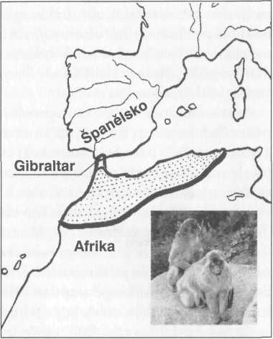
Obr. 51: Rozšíření opic. Na obrázku vidíme rozšíření makaka (Macarus sylvanus) v Maroku a Alžírsku a jeho zbytkový výskyt na gibraltarské skále. Byly populace těchto opic, které neumějí plavat, odděleny vlnami Středozemního moře, takže dnes žijí na dvou rozdílných světadílech?

Prorazení Bosporu
„Glomar Challenger“ pokračoval ve svých vrtech v Černém moři a také zde odhalila vrtná jádra sotva tušený výsledek: také Černé moře bylo kdysi téměř suché. Oficiálně bylo zjištěno, že vodní hladina musela být alespoň o 120 metrů níže než ta dnešní. Velkou část dnešního moře tvořily až do doby před 7500 lety (podle oficiální chronologie) suché roviny a stepi (Pitman/Ryan, 1999, s. 197). V tu dobu byl tlak vod Středozemního moře tak velký, že prorazil tehdy existující bosporský práh a do Černého moře se řítily mocné vlny. Pitman a Ryan ovšem spatřují v naplnění Středozemního a Černého moře dvě časově zcela oddělené události. Nedošlo však spíše k řetězové reakci: nejprve se za sto let naplnilo Středozemní moře, načež krátce nato se v důsledku nárůstu tlaku vody provalil práh na Bosporu? Nebo to opravdu trvalo pět milionů let, jak si myslí Pitman a Ryan?
V důsledku výškového rozdílu se vytvořil jako v takových případech vždy tlakový spád, jenž odpovídal dvěstěnásobku dnešních Niagarských vodopádů. Mořská hladina se mohla každý den zvyšovat o 15 centimetrů. Obyvatelstvo obývající ploché břehy se tak muselo každý den přesunout o 400 metrů dál, aby drželo s postupující vodou krok. Nepředstavitelný scénář, ale jak ukazují vrtná jádra, docházelo k tomu i v historické době. Současně se odehrávala pro zvířata, rostliny i člověka ještě další tragédie, protože sladké vody Černého moře se smísily se slanými vodami Středozemního moře.
Na druhé straně byly v Černém moři dokonce nalezeny pozůstatky někdejších korálových útesů, jež se už dnes v těchto šířkách nevyskytují a jež zase svědčí o tropické minulosti této oblasti (Barker, 1985). Existovaly zde údajně od mezozoika až do doby před 20 000 lety, kdy mělo zalednění dosáhnout vrcholu. Cožpak mohly ve Středozemním moři existovat koraly, když bylo relativně blízké Rusko pokryto ledovcem? To je stejně nemyslitelné jako přítomnost hrochů v Anglii a střední Evropě za takzvané, leč nesprávně interpretované doby ledové. Vše nasvědčuje tomu, že před relativně nedávnou dobou vládlo u Černého moře a ve střední Evropě tropické klima, a to bez ohledu na údajné ledové doby. Došlo v době, kdy vodní masy jako potopa zalily Černé moře, ještě k dalším zásadním změnám podnebí?

Pralesy na Sahaře
Uprostřed dnešní pouště Sahary se nacházejí starodávné skalní kresby, na nichž vidíme válečné vozy tažené koňmi nebo též vymřelé druhy zvířat. Kromě toho zde bylo nalezeno vyobrazení egyptského boha Setha. Zde vyobrazený dobytek někdy připomíná dobytek z egyptských vyobrazení, protože i on mívá mezi rohy kotouče. Byla vyslovena domněnka, že zde kdysi byla místo písku úrodná země, a to v historické době.
Jak vyplynulo z rozboru rostlinného pylu a kostí, k přeměně Sahary ze subtropické stepi s hrochy, krokodýly a slony na převážně nehostinnou písečnou poušť došlo teprve před 5000 až 6000 lety. Klimatické podmínky úspěšně rekonstruoval již roku 1998 postupimský Klimato-logický ústav. Za druhé byl vznik této největší pouštní oblasti na světě simulován počítačovým modelem „CLIMBER“ (CLIMate and BiosphERe – BdW, 12. 7. 1999 a 16. 9. 1999). Příčinou náhlých změn klimatu a vegetace je změna faktorů jako rozdělení slunečního záření. „Také tato změna byla způsobena drobnými periodickými výkyvy v oběžné dráze Země. Důsledkem výkyvů bylo, že se léto v mnoha oblastech severní polokoule ochladilo.“ Zprvu neuvěřitelně znějící zjištění, že „Sahara vznikla náhle“ (BdW, 15. 7. 1999), už pak nepřekvapí. S hrochy a slony zmizeli lovci a rolníci, kteří s nimi na dnešní saharské poušti žili. Profesor Helmut Zieger z hamburské univerzity objevil na Sahaře 400 000 let (podle oficiálního datování) staré stopy osídlení a 200 000 let (opět podle oficiálního datování) staré zbytky kruhových chatrčí na březích prehistorické vodní plochy o velikosti Německa (BdW, vydání 4/1998, s. 18n.). Lidé (údajně Homo erectus) si zde vyráběli specializované nástroje již dávno předtím, než se objevil neander-tálec. „Raný člověk jezdil na člunu a rybařil, lovil pštrosy a nosil oděvy z kůží.“ Zieger proto postuluje: „Jsem proti rekonstrukcím, na nichž jsou předvěcí lidé polonazí nebo jen ověšení kožemi.“
Náhlá změna vnějších vlivů, jako jsou výkyvy zemské osy, je působivě doložena na příkladu Sahary. Krátké trvání spouštěcích mechanismů a tím způsobené rapidní zhoršení klimatických poměrů bylo v historické době potvrzeno. Avšak lze na druhé straně spatřovat časovou souvislost mezi vyschnutím Středozemního moře na poušť a vytvořením samotné Sahary, zvlášť když by obě oblasti tvořily společně jeden velký prostor? Časový údaj vědců pro vytvoření Sahary je s mým odhadem doby globální potopy před 5500 lety ve vzácné přibližné shodě.
Mytologická vyprávění líčí, jak byl Atlas roztržen ve dví, jak se vyprázdnilo velké jezero (Sahara) a jak se dříve kvetoucí kraj proměnil v poušť nahánějící hrůzu (Velikovsky, 1951, s. 115). Také v tomto případě mají legendy pravdu.
Také další přírodní divy svědčí o zásadní změně krajiny způsobené vodními masami stékajícími z kontinentů. Niagarské vodopády v Severní Americe se v posledních dvou staletích vzdalovaly rychlostí asi jeden a půl metru za rok od jezera Ontario směrem k jezeru Erie. Z toho lze jednoduchým dělením vypočítat, že Niagarské vodopády musely vzniknout před 7000 lety, pokud budeme předpokládat, že tempo eroze bylo stále stejné. Když však budeme předpokládat původně větší vodní masy a tedy podstatně intenzivnější erozi, musejí být niagarské vodopády ještě mladší, takže jejich stáří bývá často odhadováno jen na 5000 až 6000 let. V tu dobu musela skončit potopa a poté vznikla většina velkých světových kultur jako sumerská, egyptská, čínská či kultura v údolí Indu. Náhodná shoda?

7/ Země prosakuje
Před potopou existovala vrstva podzemní vody. Katastrofický události ji prolomily a zároveň vytvořily řadu přírodních divu jako Velký kaňon, Black Canyon nebo Ayers Rock. Těmito událostmi se kontinenty začaly rychle vzdalovat jeden od druhého.

Voda v zemském nitru
Jak je to možné, že hladina oceánů byla kdysi podstatně níže než dnes a že Středozemní moře vyschlo? Existuje na tyto otázky i jiná možná odpověď než jedině a pouze odpařování? Prosakují vodní masy pomalu do nitra země? Japonští vědci pod vedením profesora Šigenoru Murajamy (Tokijský technologický ústav) na základě nejnovějších pet-rologických a geotermických výzkumů odhadují, že zhruba za miliardu let už nebude na zemi žádná voda. Magma nacházející se asi 100 kilometrů hluboko v zemi podle nich chladne a odvádí asi jednu miliardu tun vody ročně. Z toho se jen 230 milionů tun dostane zase zpátky na povrch. Protože tento proces podle nich začal před 750 miliony let, zmizely by oceány zcela během 1750 milionů let. Hned vyvstane otázka: Jak to, že oceány dnes stále ještě existují? Pramoře musí být přece mnohem starší. Nemusela se už voda mezitím dávno vsáknout? Kam se poděla voda z vyschlých moří? Část se vypařila, ale kde je zbytek? Prosakuje? Proč je při výbuchu vulkánů vyvrhováno do atmosféry tolik vody? Odkud se vzalo těch odhadem 1000 kubických metrů vody, které roku 1815 vyvrhla indonéská sopka Tambora? Při výbuších sopek se uvolní velké množství vody v podobě páry. Také magma je dodavatelem vody, vždyť sestává – kromě různých minerálů – ze čtyř procent vody. Protože dohromady jde o velká množství vody, musíme si položit otázku, zda není v nitru země nějaký její velký zdroj.
Americký geolog Joseph Smyth z univerzity v Boulderu (Colorado) tvrdil na zasedání americké geofyzikální asociace (AGU), že nitro Země obsahuje množství vody odpovídající třem až pěti oceánům. Nevyskytuje se tam však podle něho v tekuté, ale v krystalické formě. „Smyth je toho názoru, že tato vázaná voda by i tak mohla hrát roli při vyrovnávání vodní hladiny na povrchu naší planety“ (BdW, 16. 12. 1997, a SpW, 18. 9. 1999). Sigenoru Murajama a jeho spolupracovníci jsou přesvědčeni, že každý rok do přechodného pásma mezi vrstvami zemského pláště prosákne zhruba 1,12 bilionu tun vody. Naproti tomu do oceánů se dostane jen 0,23 bilionů tun (SpW, 18. 9. 1999).
Senzační výsledky zveřejnil japonský badatel Tecuo Irifune z univerzity Ehime v Macujamě. Ten zjistil, že z drobných nerostných jader uniká při tlaku 290 000 kg ještě voda. Podle našich dosavadních fyzikálních předpokladů by neměla hornina obsahovat vodu už při menších tlacích, protože všechny spáry a praskliny jsou už tak stlačeny k sobě, že tudy nemůže proniknout žádná kapalina. Na základě různých úvah a výsledků pokusů dospěl Irifune k závěru (BdW, 27. 4. 1998): „600 kilometrů pod zemským povrchem je patrně obrovská zásoba vody.“ Kdyby však s přibývající hloubkou v zemském nitru stále přibývala teplota, musela by se voda vlastně s větší teplotou vypařit.
V severním Rusku a v Německu (do roku 1994 poblíž Windischeschenbachu v Horní Falci) dosáhly vrty v zemské kůře až jedenáct a devět kilometrů (Kerr, 1984, 1993, 1994 a Monasterský, 1989). U ruských vrtů byla ještě ve velkých hloubkách v trhlinách rozdrcené žuly zjištěna horká, tekutá minerální voda (Kozlovský, 1982). Proč je žula v těchto hloubkách rozpraskaná? Vzhledem k tlaku, jaký v těchto hloubkách panuje, by žula neměla vykazovat žádné praskliny, v nichž je navíc voda, neboť tlak, který údajně s přibývající hloubkou roste, by měl vahou horních vrstev hornin stlačit všechny póry k sobě. V hloubkách nad deset kilometrů by vzhledem k údajně tam panujícím tlakům neměla být žádná volně tekoucí voda, a už vůbec ne slaná, nanejvýš vodní pára. Ale podobné jevy byly pozorovány také v Německu. V obou případech musel být projekt přerušen pro teplotu prudce stoupající s hloubkou.
Proč však nejsou teploty v zemské kůře v určitých hloubkách na všech srovnatelných bodech přibližně stejné, ba často dokonce vykazují značné rozdíly až několika set procent (Brown, 1995, s. 82)? Neměla by být zemská kůra – vzhledem k tak vysokému stáří Země – rovnoměrně prohřátá? Z odpovědi určitě nelze usuzovat na příliš vysoké stáří Země – nebo je Země sice starší, ale rozervala ji gigantická katastrofa, která pomíchala vrstvy zemské kůry, zkapalnila je a kůru vytvořila novou. Pokud k tomu došlo před pár tisíci lety, lze rozluštit téměř všechny hádanky světa, neboť gigantické roztažení časových epoch, jak je před 150 lety svévolně provedly naše duchovní kapacity, vedlo nutně k formálně si odporujícím záhadám planety Zemé! Z tohoto pohledu může být zeměkoule starší, aniž bychom uměli v současné době určit její přesné stáří. Přesto musíme konstatovat, že v protikladu k našemu geofyzikálnímu chápání je ve velmi velkých hloubkách ještě volně tekoucí, slaná voda a trhliny v základní hornině. Proto neudiví, že až do hloubky 5278 metrů byly bez ohledu na životu nebezpečné podmínky jako vysoké teploty a tlaky nalézány bakterie. Existence takových jednobuněčných organismů se předpokládá dokonce ještě v hloubkách osm až dvanáct kilometrů („Focus“, 34/2000, s. 109-111).

Podzemní drenáž?
Od antiky do počátku novověku se předpokládalo, že v zemských hlubinách je vodní vrstva nebo systém obrovských dutin plných vody (Toll-mann, 1993, s. 148). Pravda je, že se v zemských útrobách vsakuje mnohem více vody, než kolik se jí dnes uvolňuje. Někde v hlubinách dosáhne voda v důsledku tlakových poměrů kritickou teplotu, při níž se voda mění v páru. Vycházejme přitom z 374 stupňů Celsia. Protože je hlubinná voda obohacena minerály, bude kritický bod o něco vyšší, například 425 až 450 stupňů. Voda má neustále snahu téci hlouběji a nakonec dosáhne vrstvu s kritickou teplotou. Vznikající pára se roztahuje a snaží se stoupat vzhůru. Když tam dosáhne méně kompaktní vrstvu s nižší kritickou teplotou 374 stupňů, opět zkapalní. Vznikne opět roztok, bod varu bude vyšší a voda bude moci opět klesat do hloubi – a koloběh začne nanovo.
Protože se prosakuje mnohem více vody, než kolik se jí dostane do oceánů, musel by se tlak v oblasti těchto vrstev v zemském nitru zvyšovat. Už jsem nadhodil otázku pomalu postupujícího rozpínání Země. Lze hledat příčinu v možném zvyšování tlaku?
Podle hypotézy S. Grigorjeva s sebou voda bere při svém koloběhu mnoho chemických sloučenin, zejména snadno rozpustné prvky jako hořčík, železo a vápník. Při dosažení kritické teploty jsou tyto prvky vy-puzeny, a tak dochází k vysrážení a obohacení těchto minerálů: stoupající vodní pára bere s sebou vzhůru kyselinu křemičitou. Při změně páry ve vodu ve vyšších vrstvách se tato kyselina křemičitá opět vysráží. Hořčík, vápník a železo jsou transportovány ke spodní hranici, zatímco kyselina křemičitá k horní (obr. 52). Tuto oblast mezi oběma popsanými vrstvami Grigorjev nazývá „drenážní vrstva“.
Země sestává hrubě popsáno ze tří vrstev: zemské kůry, zemského pláště a zemského jádra. Jednotlivé vrstvy jsou odděleny nespojitými plochami – diskontinuitami. Hranici mezi zemskou kůrou a zemským pláštěm nazývají geofyzikové po jejím jugoslávském objeviteli Mohorovičičova diskontinuita, krátce moho. Nad ní leží Conradova vrstva nazvaná podle rakouského geofyzika Victora Conrada, jež tvoří „seis-mickou hranici mezi svrchní a spodní kůrou“ („Lexikon der Physik“, 1998). Jak lze poznat ze seismických vln, rychlost vln a tedy i síla horniny v těchto diskontinuitách roste. Přesto není Conradova diskontinuita na rozdíl od moho vždy výrazně vyznačena (obr. 53).
V tradičním dvouvrstvém modelu (Chain/Michajlov, 1989, s. 23) tvoří Conradova vrstva hranici mezi lehčím žulovým základem (tzn. graniticky metamorfovanou a žulovo-rulovou vrstvou) a pod ní ležící těžší čedičovou vrstvou (granuliticky bazickou vrstvou). Pod oceánskými dny tato diskontinuita neexistuje, protože oceánská dna sestávají jen z čediče. Moho se pod oceány vyskytuje v hloubce pěti až osmi kilometrů, zatímco pod pevninami je až 70 kilometrů hluboko. Kromě toho má sama sílu mezi o něco více než jedním kilometrem a několika kilometry. Moho tak představuje spodní vrstvu a Conradova diskontinuita horní vrstvu „drenážní slupky“.
Žuly jsou kyselé horniny s vysokým podílem kyseliny křemičité a nízkým obsahem vápníku, hořčíku a sloučenin železa. Čediče jsou zásadité horniny s nízkým obsahem kyseliny křemičité a naproti tomu s vysokým obsahem vápníku, hořčíku a sloučenin železa. Conradova diskontinuita tedy tvoří hraniční vrstvu. Všechno, co se vyskytuje nad ní, se mění v žulu, co pod ní, v čedič. Mohorovičičova diskontinuita je pak analogicky hranicí pro přeměnu čedičů na horniny horního pláště ležícího pod ní.

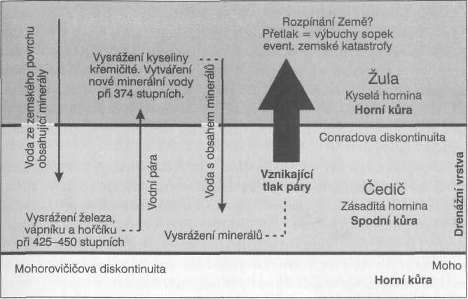
Obr. 52: Drenážní vrstva. Mezi Conradovou diskontinuitou a moho (– spodní kůrou) se voda prosakující ze zemského povrchu do nitra Země vypařuje a vzniká pomalu stoupající tlak vodní páry, jemuž je vystavena horní kůra. Průběh těchto procesuje znázorněn zleva doprava.
Protože obsah síry v zemské kůře je podstatně menší než v kamenných meteoritech, musely by v zemském nitru vzniknout další, hlouběji ležící diskontinuity, zejména proto, že kritická teplota pro síru činí 1440 stupňů Celsia. Totéž platí pro rtuť. Protože však toto pozorování nestačí k vyřešení dosud diskutovaných geofyzikálních problémů, zabýváme se jen vlivy drenážní vrstvy, jakkoli by vyřešení těchto problémů mohlo poskytnout hlubší důvod pro rozpínání Země.
Z tohoto hlediska by mohla být vyřešena otázka, proč vyvrhují výbuchy sopek do atmosféry obrovská množství vodní páry. Sopky by pak byly tak říkajíc dětmi drenážní slupky a spojují ji prasklinami rozšířenými v kanály se zemským povrchem. Proto drenážní vrstva vypadá jako přírodou vytvořený kotel. Jako další zdroj takového množství vody a chemických prvků však sloučeniny obsažené v produktech výbuchů sopek nestačí.
Kdyby se nám podařilo drenážní vrstvu navrtat, měli bychom k dispozici nepřerušovaně fungující kotel dodávající energii. Ten by dodával přirozenou cestou neustále horkou vodu a páru. Tyto energetické rezervy převyšují tisíckrát zásoby všech fosilních paliv dohromady. Proč se o tom neuvažuje, zvlášť když drenážní vrstva leží pod oceány těsně pod zemským povrchem? Odpověď hledejme ve skepsi geologů: ti jsou přesvědčeni, že zemská kůra je v hloubkách, kde je hornina zahřátá alespoň na 300 stupňů Celsia, neprostupná. Hornina tam má být s ohledem na panující tlak nepropustná jako ocel, přičemž její tepelná vodivost je mimořádně nízká. Proto hornina podle ortodoxních názorů bez explozí dobrovolně horkou vodu nevydá. Ale jak jsme už doložili výše, známe nové senzační pokusy a geologické teorie, z nichž vyplývá, že horniny mohou v minerálech skrývat vodu snad i za fantastických tlaků 290 000 kilogramů na čtvereční centimetr (BdW, 27. 4. 1999).
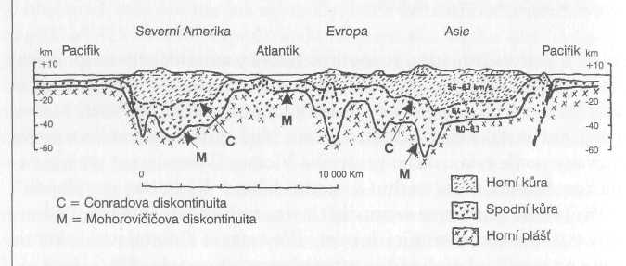
Obr. 53: Zemská kůra. Řez zemskou kůrou na 45. stupni severní šířky podle výsledků seismických měření ukazuje, že bezproblémový posun údajně nově vznikající zemské kůry není možný bez závažných fyzikálních problémů (tření, torze). Pro oceánskou kůru je charakteristické, že v ní chybí sialická horní kůra (žula). Proto pod oceány není Conradova diskontinuita jako hraniční vrstva mezi kyselou horní kůrou (žula) a zásaditou spodní kůrou (čedič). Mohorovičičova diskontinuita představuje pravděpodobně látkovou hranici vůči vespod ležícímu ultrabázickému plášti. Mezi oběma zónami diskontinuity by se mohla nacházet drenážní vrstva vystavená tlaku vodní páry. Příslušná hranice se navíc vyznačuje markantním vzestupem rychlosti P vln z 5,6-6,3 km/h v horní kůře na 6,4-7,4 km/h ve spodní kůře a konečně na 8,0-8,3 v zemském plášti. Podle Berckhemera (1968/1997).

Proražení drenážní vrstvy
Protože geofyzika není se svými modely pracujícími s pomalu působícími vrstvami schopna podat uspokojivé vysvětlení shodné se skutečností, chtěl bych prezentovat jinou teorii, která vede k rychlému posouvání kontinentů, neboť lidé a dinosauři žili možná spolu až do doby před pár tisíciletími, a to globálně v tropickém podnebí. Pokud docházelo k posouvání kontinentů, muselo být z těchto důvodů rychlé. Tomuto komplexu by bylo možno věnovat celou knihu. Já jen souhrnně popíši možné události a výsledky srovnám na příkladech s určitými geologickými a biologickými skutečnostmi. Tato teorie předkládaná k diskusi přihlíží k teorii {Hydroplate Theory) zveřejněné Waltem Brow-nem (1995, s. 75n.) v jeho knize „In the Beginning“ (Na počátku). Scénář je jen základem pro diskusi s návrhem možného řešení na základě důkazů, které nejsou v souladu s obrazem světa poskytovaným školskou vědou, ale shodují se s důkazy, alespoň na té úrovni, jak je přináší tato kniha.
Když si představíme jeden nebo několik planetoidů, které se zabořily hluboko do zemské kůry až po drenážní vrstvu, nebo jiné adekvátně působící kataklyzma, pak na tuto vrstvu tvaru slupky bude působit tlak podobně jako v tlakovém hrnci či kotli. V důsledku toho se nad tím ležící zemská kůra roztáhla jako balónek naplněný vzduchem. Zemská kůra pak na slabých místech praskla. Kontinenty byly pravděpodobně už v tu dobu odděleny trhlinami, resp. příkopy. Už existoval Praatlantik, který byl vytvořen již v předešlé katastrofické fázi, ačkoliv Severní Ameriku a Evropu ještě spojoval pevninský most přes Grónsko. Bylo také ještě dost dalších pevninských mostů, přes které mohli dinosauři volně putovat z kontinentu na kontinent. Již existující trhliny mezi tektonickými deskami se povážlivě rozšířily a vznikly jiné jako švy na baseballovém míči. Sev, který se údajně v tu dobu vytvořil nově v Africe a v Rudém moři je z tohoto hlediska výchozí konec zemských prasklin –zvaných pásma rozpínání – a je proto stále ještě v pohybu.
Rýhami a prasklinami vytvořenými na kontinentech v důsledku posunů vyrazily do atmosféry fontány a magma se na mnoha místech dralo perforovanou zemskou kůrou. Celý scénář doprovázely ještě dopady kosmických těles. Vodní masy smíšené s bahnem byly erupcemi vyvrženy do vesmíru a přikryly Sibiř rychle mrznoucím rubášem. Současně byly některé oblasti zatopeny přílivovými vlnami, které rychle zmrzly. Celé strašlivé divadlo doplňovalo mohutné sněžení ve vysokých horských polohách a v blízkosti Arktidy, zatímco v jiných oblastech nastaly prudké, vytrvalé deště. Rozbouřené vodní masy s sebou strhávaly a ve vrstvách bahna, vápna, písku a spraše pohřbily rostliny, zvířata, ba i lidi. Vápník nashromážděný v drenážní pánvi v nitru Země byl vyplaven na zemský povrch, smísil se s vodou a spolu s pískem a vápnem vytvořil jakýsi přírodní beton. Jakmile se tato směs usadila na kontinentech, velice rychle ztvrdla a v arktických krajích zmrzla, a vše organické bylo v tomto přirozeném betonu – dnes vápenci a pískovci – navěky uvězněno jako trojrozměrné, či při odpovídajícím tlaku jakp slisované fosilie, ba někdy ve zmrzlém stavu, a to dříve, než se mohlo rozložit. Tak lze vysvětlit, že se mnoho fosilií dochovalo často v úplnosti, někdy s kůží a srstí. Pomalou fosilizaci, jak na ni usuzují naši paleontologové, si globálně, tedy současně na celém světě, nelze představit, protože organické tkáně by byly rozloženy všudypřítomným kyslíkem. K fosilizaci dochází s vyloučením kyslíku.
Zůstaňme však u geofyzikálních procesů. S unikajícím přetlakem byly k zemskému povrchu tlačeny spolu s vodou i masy písku a štěrku. Tak během několika málo dní vznikl obrovský monolit Ayers Rock v Austrálii, jak jsme to popsali již v „Darwinově omylu“. Díky vápníku vyskytujícímu se nad moho a též putujícímu v důsledku katastrofických událostí vznikl relativně rychle tvrdý pískovec jako jakéhosi druhu beton (Zillmer, 1999). Při návštěvě Ayers Rock jsem zjistil, že povrch gigantického kusu skály vypadá jako hladký beton a zčásti má dokonce šedomodrou barvu jako cement.

Skalní malba Black Canyon
Snad nejméně známým přírodním divem v Gunnison National Monument v západním Coloradu je Black Canyon. Když jsem ho v roce 1998 navštívil, zanechal ve mně hluboký dojem, ba nebojím se říci, že mě přímo dojal. Monumentem protéká Gunnison River k Grand Jun-ction severozápadně od monumentu. Řeka se podle současných představ zařezávala každých 1000 let hlouběji do tvrdé krystalické horniny. Za ní zůstala propast s bezmála 600 metrů vysokými, kolmo dolů spadajícími stěnami, díky nimž se do kaňonu sotva dostane světlo. Skalní stěny se zdají tmavé, proto název Black Canyon. Tato strašidelně působící propast je neméně impozantní než Grand Canyon.
Z geologického hlediska má být Black Canyon poměrně mladý, jen 2 miliony let. Strmé skalní stěny jsou tvořeny především z žule podobných vyvřelin, které připomínají mramorovaný koláč. Tmavá hornina je protkána spoustou světlých a pestrých pásů (pegmatitových žil). Jak tento horninový koláč vznikl? Oficiální vysvětlení zní, že pravěká matečná hornina byla nejprve protkána množstvím prasklin. Silný tlak vyháněl minerální roztoky zdola nahoru do zemské kůry a roztavená masa pomalu chladla a krystalizovala podél prasklin a spár. Jakkoli se tento scénář mohl takto odehrát, nabízí se hned několik otázek. Především musela být pod celým skalním masivem v dostatečném množství k dispozici tekutá tavenina hornin. Kaňon se ovšem táhne do dálky více než 80 kilometrů. Proto musela na celém území působit zdola na matečnou horninu rovnoměrně značná síla. Nestačí představit si drobné komory s magmatem nebo žíly minerálů v nitru Země. Rovněž pod Grand Canyonem je matečná hornina stejně jako na ostatních územích pod obrovskými vrstvami navršených sedimentů tvořena stejnou, světlými žilami protkanou horninou.
Existuje souvislost se starší drenážní vrstvou s vodou nacházející se pod horninou? Jak rychle se vyplnily trhliny v matečné hornině roztavenou horninou? Žíly jsou různě široké. Pokud by tento proces probíhal pomalu, musela by se první nebo první se objevivší škvíra vyplnit přímo. Jenže v celém více než 80 kilometrů dlouhém kaňonu není ani jedna dutá, tedy stlačená trhlina. Z tohoto pozorování lze usuzovat na jedinou událost, která vše spustila. Původní hornina se roztrhala rychle, nikoli pomalu, současně musela působit roztavená hornina na celém území velkoplošně, aby zároveň tlačila horninu nahoru k zemské kůře. Rychlost roztavené horniny stoupající žilami horniny nemohla být kromě toho nízká jako třeba u tekoucí řeky. Vše muselo proběhnout rychle, protože jinak by roztavená hornina hlavně v úzkých škvírách a prasky linách na kontaktních plochách a v horní části vychladla dříve, než by pronikla do dutin. Pomalé dlouho trvající stlačování puklin by při nízkých nebo rozdílných tlacích spustilo vulkanizační proces, který by vyplňování předčasně ukončil. Kdyby měla být představa o pomalém ochlazování správná, musel být i v tuto dobu udržován vysoký tlak, což není příliš pravděpodobné.
Protože na druhé straně mají jednotlivé pukliny také velice rozdílnou šířku, musel tlak tekutých mas působit v nitru i na povrchu všude stejnoměrně jako v zavřeném hrnci, aby bylo možno slisovat praskliny lišící se svou šířkou. Představa vzájemně propojených trubek, ve kterých se kapalina rovnoměrně rozdělí, nepostačí. Spíše bychom si měli představit princip hydraulického lisu, v našem případě ovšem velikého a rovnoměrně pracujícího.
Takovéto jevové formy pruhovaných hornin nacházíme všude na světě. Proto vyvstává otázka, zda ve vzdálených oblastech působilo velmi velké množství gigantických sil nebo zda by nebyla logickou alternativou globálně působící událost. Drenážní vrstva v celé zemské kůře pod vrstvou žuly by však při prasknutí byla schopna globálně zajistit předpoklad vysokých tlaků jako v zavřeném hrnci a tedy i rovnoměrné proniknutí a ztuhnutí roztavené horniny (magmatu) do hornin zemské kůry (intruzi – viz obr. 54 a 62 v příl.). 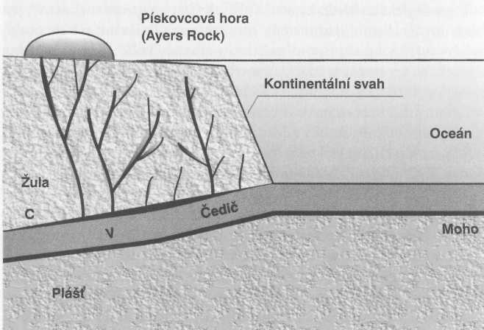

Obr. 54: Roztržené kontinentální štíty. Řez litosférou ukazuje situaci, jak vypadá dnes. Diskontinuita (moho) mezi spodní zemskou kůrou (čedič) a horní kůrou se pod oceánskými dny nachází v hloubce jen někplikª kilometrů, zatímco pod pohořími kontinentů až 100 kilometrů hluboko. Slaná voda s obsahem minerálů z někdejší drenážní slupky mezi spodní (čedičovou) a horní zemskou kůrou (žula) byla vytlačena rovnoměrné velkým, na velkých plochách působícím tlakem do puklin kontinentálních desek Po ztvrdnutí minerálů vznikly pruhovaně žuly a jiné horniny. Typickým příkladem tu je „Black Canyon of the Gunnison“ (viz foto 62 vpříl.). Také dnes má být mezi žulovou a čedičovou vrstvou zbytková voda (V) původní drenážní vrstvy.
Solné sloupy, které vyplavaly na povrch
Teorie vodní vrstvy by dokázala vysvětlit rovněž fenomén nesmírných zásob z čisté kamenné soli. Tyto solné dómy nelze lyellisticko-darwinovským dogmatem vysvětlit. Podle této teorie měla totiž sůl postupně vysychat v hlubokých lagunách, které byly od otevřeného moře odděleny nějakou překážkou. Voda, která neustále proudila před překážku a pak se vypařila, měla zanechávat jednu vrstvu soli za druhou (přehradová teorie, obr. 55). Lze však tímto způsobem vysvětlit solné dómy s mocností až několika kilometrů a plochami až několik tisíc kilometrů čtverečních? Existují tak velká moře nebo s nimi na povrchu spojené laguny, které milimetr po milimetru ukládají několik kilometrů silné vrstvy kamenné soli? Takové scénáře si dnes v této intenzitě nedovedeme představit.
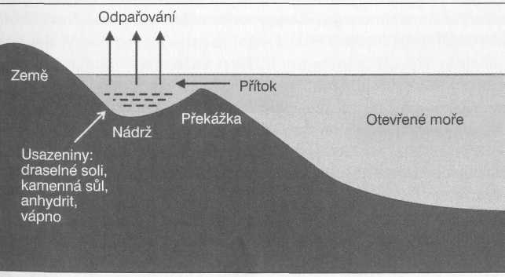
Obr. 55: Teorie překážek. Schematický nákres vysvětluje vznikaných ložisekpodle klasické teorie překážek– Solné pánve podle ní vznikly z mořských ramen nebo nádrží, jež zůstávaly spojeny s otevřeným mořem jen při povrchu. V uzavřené nádrži se slaná mořská voda odpařuje a zanechává za sebou vrstvu soli. Opakovaným přítokem mořské vody a jejím následným vyschnutím může v konkrétním případě vzniknout koncentrovaná solanka. Popisuje tato teorie speciální případ, nebo normální stav? Vznikla tímto způsobem až 900 metrů mocná ložiska kamenné a draselné soli pod povrchem severního Německa?

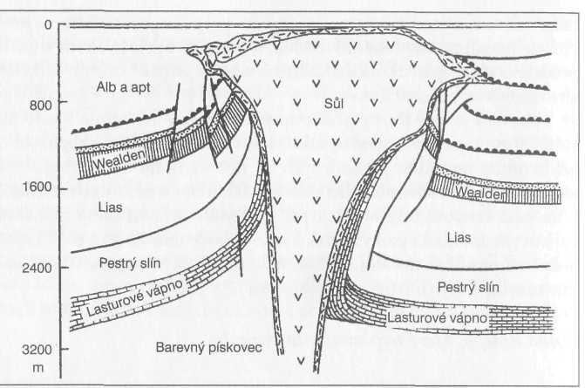
Obr. 56: Solná kupole. Geologický vrstvy okplo solných zásob u Weinhausen-B.cklingen ukazují zřetelně, že sůl prorazila zemskou kůru zdola nahoru jako korek, který vyplave vzhůru, protože okplní horniny byly strženy (odtransportovány) nahoru a zředěny. „Jsou protkány četnými zlomy a kluznými plochami, podél kterých byly na značnou vzdálenost při vzestupu odtransportovány velké masy hornin.“ Teorie překážek na vysvětlení tohoto jevu nestačí.

Vrstvy proražené solným dómem jsou vyklenuty směrem nahoru a někdy sahají až k zemskému povrchu (obr. 56). Lehčí sůl je tedy tlačena zdola nahoru hustšími vrstvami sedimentů, jako korek ve vodě, který plave vzhůru. Voda někdejší drenážní vrstvy byla obohacena solí, a za těchto podmínek vznikaly i větší podzemní komory. Převládající přetlak tlačil sůl podle druhu a hustoty uložení zemské kůry do vrstev nahoře (obr. 57). Na druhé straně existují rozvrstvené solné zásoby na povrchu, které vytvořila slaná voda záplav. K vyloučení soli ze solného roztoku však může docházet nejen odpařováním, ale také zmrznutím. Odpařování vyžaduje sedmkrát a osmkrát větší přívod tepla než zmrznuti. Zmrznutím lze kromě toho vyprodukovat mnohem větší množství soli. V rozvrstvení solných ložisek lze zároveň vypozorovat jistou zákonitost, kterou je možno vysvětlit vymrzáním. Po sobě následující záplavové vlny mrznou v chladných podnebných pásmech během potopy – jako v severním a středním Německu – ve vrstvách nad sebou. Sůl se při tom vysráží a zanechá po sobě skutečné letokruhy, které však nelze přiřadit vždy j ednomu roku, ale jednotlivé fázi zatopení (Fischer, 1923, s. 134). Tento zajímavý mechanismus, jenž vykazuje paralely k tvoření uhlí, nemůžeme v rámci této knihy dále sledovat. Věnujme se nyní události pro zde popsaná pozorování nadmíru důležité: posunu kontinentů.
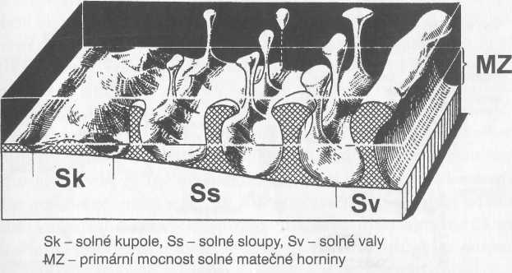
Obr. 57: Solné útvary. Podle primární mocnosti solné matečné horniny a horstva, kteréji kryje, vznikají vzestupem soli z drenážní vrstvy různé solné útvary: solné kupole (Sk), solné sloupy (Ss) a solné valy (Sv).

Rychlý posuv kontinentů
Obrovské proudy lávy vytvořily formace čedičových plošin, jež označují ohniska někdejších přeměn (obr. 58). Každá z těchto provincií je propojena s jedním hot spot. Tyto události byly podle dnešních představ v určíté době odpovědné za masové vymírání („Spektrum der Wissenschaft“, Digest 5, 1997, s. 116). Proč vymíralo tolik živočišných druhů na celém světě současně, když k posuvu kontinentů docházelo tak říkajíc hlemýždím tempem? Nedocházelo spíše k velkoplošně působícím katastrofickým přeměnám zemské kůry? Neodporují si navíc časové údaje, když srovnáme posouvání u Islandu a u ostrova Jana Mayena směrem k Sibiři (obr. 58)? Právě tento velice malý, holý a strmě se tyčící ostrov před grónskými břehy na mě udělal zvláštní dojem, neboť se tyčí majestátně a osaměle z Atlantiku jako památník katastrofických událostí dějin Země.
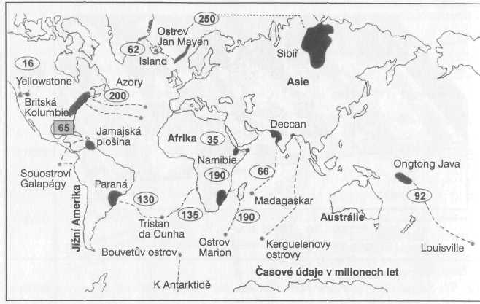
Obr. 58: Proudy lávy. Dávné' geologické' přeměny vyprodukovaly obrovské proudy lávy, které dnes tvoří čedičové oblasti. Ty bývají obvykle spojeny s horkou skvrnou (čárkované linie). Tyto „hot spots“ však zůstávají na jednom místě, zatímco kontinenty se posouvají. K těmto posuvům mělo dojít v různou dobu a měly vždy způsobit masové vymírání. Vznik Dakšinské plošiny v Indii by tak byl musel časově souviset s vymřením dinosaurů. Na druhé straně však mělo dojít k severoatlantskému posouvání před 200 miliony let, zatímco k dopadu tělesa, jež způsobilo zánik dinosaurů (šedé políčko s číselným údajem), přestože je relativně blízko, mělo dojít severně od Yucatánu o 135 milionů let později, tedy před 65 miliony let. Hádankou je souvislost mezi „hot spot“ ostrova Jan Mayen a Sibiří na počátku mezozoika.

Existující trhliny mezi kontinenty, obzvláště mezi Jižní Amerikou a Afrikou, se neotvíraly pomalu, ale rychle jako zip. Eroze byla v těchto švech urychlena a v širokém žhoucím pásu se objevilo horké magma: tak vznikl za doprovodu prudkých erupcí Středoatlantský hřbet. Na kontinentální štíty byl vržen a vodním přívalem zanesen erodovaný materiál, čedič, ale také nejrůznější minerály a láva. Takovým způsobem se také dostaly oceánské čediče na dnes stále ještě nízké hory, ještě než se začaly zdvihat. Hmota kontinentů se katastrofickými událostmi zvětšila a svou větší vahou dále tlačila na plášť pod sebou. Podzemní drenážní vrstva byla dále drcena, dokud souvislá vodní vrstva nepřestala existovat. Voda pak pronikala z otevřených částí hřbetu ještě intenzivněji. Hřbet sám se z odtékajícího magmatu zdvihl o několik kilometrů výše (obr. 59).
Tehdy ještě tenčí zemská kůra začala na dosud existující vrstvě vody sklouzávat po stále strmějších úbočích vyrůstajícího hřbetu: kontinenty driftovaly od sebe východo-západním směrem, protože Středoatlantský hřbet probíhá ve směru sever-jih. Tak lze vysvětlit i geologicky zdánlivě příliš vysoké stáří některých ostrovů v Atlantiku. Jde o odtržené úlomky původního kontinentu, které se během rychlého driftování odlomily a zůstaly trčet v dosud měkkém a tvořícím se oceánském dně.
Neustále těžší kontinenty vytlačovaly z drenážní slupky stále více vody a tlačily žulu ležící původně nad vodní vrstvou na čedič ležící pod ní. Ve spárách docházelo ke tření, to vedlo ke vzniku tepla a k roztržení žuly. Vzniklo mnoho trhlin a rozsedlin, naplněných slanou vodou. A přesně na to jsme narazili při hloubkových vrtech. Tak vznikl již zmíněný fascinující přírodní div Black Canyon v Coloradu: enormní teploty horniny zahřály a následující velký tlak se už postaral o jejich Částečnou metamorfózu.
Tlak a vysoké teploty přeměnily i sedimenty. Z hlinitých hornin vznikly břidlice, z vápence mramor, z písčitých hornin křemenec a z rašeliny uhlí. Stejné procesy proběhly též v blízkosti kosmických impaktů. Globálně tak proběhla poněkud nepřehledná směs různých geochemických procesů. Rychle se vytvořily, zpevnily a metamorfovaly obrovské zemské vrstvy. Současně byly tyto vrstvy znovu otevírány třením a prasklinami a kanály se dralo nahoru žhavé magma, ztvrdlo a po erozi okolního měkkého sedimentovaného materiálu vytvořilo například známé přírodní divy Ameriky, mimo jiné též Monument Valley. Přesně v době impaktu, jenž zahubil dinosaury, vznikla na konci mezozoika výrony čediče na indickém štítě Dakšinská plošina o rozloze 500 000 čtverečních kilometrů (Tollmann, 1993, s. 43).
Současně vznikly i vysoké hory. Ty probíhají většinou souběžně se středooceánskými hřbety, jako například Andy a Skalnaté hory probíhající ve směru sever-jih, anebo směřují od západu k východu, jako Himálaj. Kontinentální desky se v přední části – z pohledu směru pohybu – zahřály. 'Zahřátá hornina byla rychle vyzdvižena do výše a v plasticky elastickém stavu zformována (obr. 60). Pobřežní města, lidé i zvířata se náhle octli několik kilometrů vysoko. Hory tedy vznikly rychle, a nikoli pomalu, a tak byly také vyzdviženy růstem Araratu (Turecko) do výše 4000 metrů velké kamenné kotvy, které tam byly nalezeny, ale i Tihuanaco v Andách, původně se nacházející mnohem níže.
Lze tak vysvětlit také hádanku inckých mumií zmrazených za velmi nízkých teplot? Expedice National Geographic Society nalezla počátkem dubna 1999 v argentinských Andách v nadmořské výšce 6279 metrů nejlépe uchované mumie všech dob. Při rozboru provedeném počítačovou tomografií (CT) se ukázalo, že všechny orgány jsou neporušené, ba zdálo se, že v srdci a plících je dosud krev. Americký archeolog Johann Reinhard potvrdil, že smrt nastala náhle, usuzoval však na úder blesku. Proč ale pak ti lidé zmrzli?
Zlaté a stříbrné sošky, látky, mokasíny a keramika, jež byly u mumií nalezeny, byly vyloženy jako milodary do hrobu. Není tu paralela s hroby skrčenců a náhle šokem zmrzlých mamutů? Jak jsme již napsali, byly Andy při potopě přikryty náhle ledovým příkrovem. Kromě toho se prudce zdvihly do výše. Jde tedy nikoli o hroby s milodary, proti čemuž hovoří krev v těle, ale o oběti nějaké katastrofy? Údajné milodary by pak bylo možno zcela jednoduše vysvětlit jako věci osobní potřeby, které zmrzly spolu s lidmi.
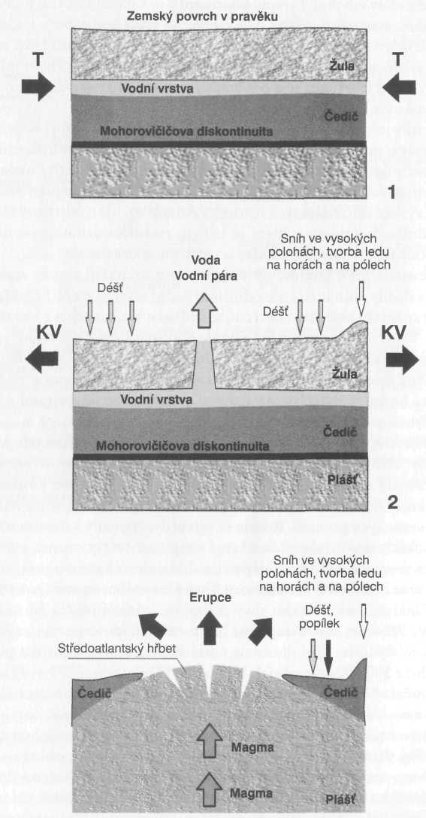
Obr. 59: Vodní slupka. Původně existovala podzemní slupka vody, která byla pod tlakem (T) jako uzavřený systém (náčrt 1). Voda byla obohacena solí a oxidem uhličitým. Dopady meteoritů a expandováním Země došlo k uvolnění vodní slupky pod zemskou kůrou a přetlak tlačil vodu prasklinami v zemi do zemské kůry a vyfukoval do atmosféry (náčrt 2): z hlubinných zdrojů vytékala voda. Protože tření nebyl na vodní slupce kladen žádný odpor, byly části zemské kůry rychle odsunuty od sebe (KV), až nakonec voda unikla do atmosféry. Vznikly středooceánský hřbety (náčrt 3) a nakonec doléhala kontinentální kůra (žula) přímo na čedič nacházející se vespod. V této oblasti kontaktuje dnes místo někdejší pravěké vodní slupky Conradova diskontinuita – pod oceány ovšem chybí.

Klesající kontinenty
Vlny potopy vrhly na kontinenty cementu podobnou masu obsahující vápník – i s naplavenými částmi zvířat a rostlin – a ta díky hydraulickým, částečně i dodatečným geochemickým procesům rychle, ba někdy bleskově rychle ztvrdla. Přidáním hmoty byly kontinenty stále těžší a izostaticky plesaly. Ze stejných důvodů bylo oceánské dno vytlačováno vzhůru. Na tlustém podkladě konzistence pěnové gumy vznikly dvě paralelní stěny: elastický podklad se mezi stěnami vyklenul vzhůru. Podobně tomu bylo i v oceánech. Musely tak vzniknout takzvaná pásma rozpínání, a sice jako trhliny s vytékající žhavotekutou roztavenou horninou přibližně uprostřed kontinentálních svahů, které představovaly pevné body. Tím jsme odstranili rozpor, který se v teorii deskové tektoniky původně projevoval, že se tato pásma rozpínání překrývají, ba v místech poruch transformace jsou dokonce vzájemně posunuta i o několik set kilometrů. S přihlédnutím k právě vyložené teorii vodní slupky nejsou tyto trhliny totiž ničím jiným než výsledkem nadměrného napětí v tahu v důsledku rozpínání a vyklenutí oceánského dna. Celek odpovídá obrazu prasklin v betonové desce, když ji při určité zkoušce příliš zatížíme.
Voda vyvržená při potopě na kontinenty stékala obrovskými koryty zase zpátky do oceánu a vytvářela v kontinentálním šelfu v kontinentálním svahu a na jeho úpatí nesmírné erozní strouhy, dnešní podmořské kaňony. Oceánské dno se zdvihlo, současně se zvýšilo množství vody, až bylo dosaženo kritické výše hladiny, kdy se Gibraltarskou úžinou začala voda náhle valit do Středozemního moře. Jakmile se Středozemní moře naplnilo, zopakovalo se totéž na Bosporu a s Černým mořem. O tomto katastrofickém divadle svědčí údolí tvaru V v mořských úžinách.
Je rovněž možné, že voda ze Středozemního moře v některé fázi před posunem kontinentů nejprve zčásti unikla do tehdy hlouběji ležícího Atlantiku a zbylo již jen zbytkové moře. To by byl příklad již probrané teorie překážek, neboť sůl zůstala ve Středozemním moři a vysrážela se, a když pak hladina Atlantiku stoupla, Středozemní moře se znovu zaplnilo.
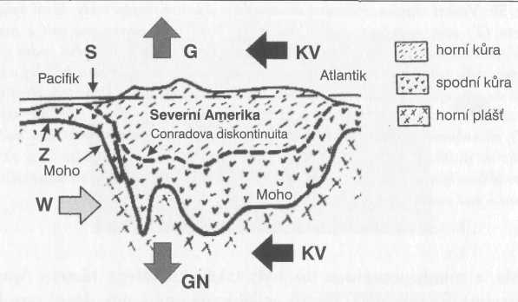
Obr. 60: Tvoření hor. Kontinentální deska se posouvala na vodní vrstvě, která tu původně byla, jež však byla postupně vytlačována. Tření vzniklé v důsledku kontaktu se spodní kůrou a odporu pacifické kůry ležící ve směru pohybu (W) zahřívalo horní kůru natolik, že byla vyzdvižena jako elastická a plastická masa vzhůru (G). Vzniklými prasklinami proudilo tekuté magma do svrchních vrstev (intruze). Na druhé straně byla analogicky kdynamickým procesům tlačena horní a spodní kůra dolů, čímž vznikaly na spodní straně kontinentů velká pohoří (GN), jejichž výška několikanásobně převyšuje pohoří na úrovni moře. Z tohoto hlediska nejsou takzvané „subdukční zóny“ (S) s chladnějším horninovým materiálem ničím jiným než čedičovými jazyky (Z) z původní oceánské kůry, která zasahuje až pod kontinentální desky. Je to zkamenělý doklad o rychle probíhajících přesuvech kontinentální desky Po oceánské kůře Pacifiku, svého druhu zkamenělá příďová vlna.

Grand Canyon – kanál odvádějící vody po potopě
Na jedné z tabulek v Yavapai Point Museum v národním parku Velkého kaňonu je popsána víra domorodých indiánů Havasupai. Podle jejich názoru byla země zalita potopou, a „když konečně velká voda ustoupila a do výše vyrostly hory, vznikly řeky; jedna z nich si vyhloubila velký příkop, z něhož se stal Grand Canyon.“
Podle pověstí tedy vznikl Grand Canyon rychle jako následek potopy: Je to čistá fantazie nebo neuvěřitelná realita? Oblast dnešního Grand Canyonu v Arizoně byla geologicky utvořena čtyřmi velkými záplavovými fázemi na základní hornině (břidlici), a to na úrovni moře. Tyto oblasti se zřetelně liší barevně a druhem sedimentů. Geologové věří, že se plošina Kaibab začala zdvihat před 65 miliony let, tedy patrně přibližně v dobu, kdy vymřeli dinosauři. Časová souvislost obou událostí odpovídá mému pojetí, bez ohledu na to, kdy k události konkrétně došlo. Řeka Colorado se pak zařezávala údajně velice pomalu, milimetr po milimetru, do měkké horniny. Důležité je, že se tato plošina z geologického hlediska zdvihla na konci éry dinosaurů, stejně jako celá plošina Colorada. Ke zdvižení celého obrovského území skutečně došlo, ale spíše rychle v důsledku izostatického „floaten“ procesu.
Zdvižením celé plošiny se dostala do výše i voda jezer existujících před potopou, ale i voda po potopě. Kromě několika malých vznikla náhle na náhorní plošině i velká jezera. Jedno z jezer, jihozápadně od Grand Canyonu v severovýchodní Arizoně, se nazývá Hopi Lake. Jiné se rozkládalo severovýchodně nalevo i napravo od dnešního koryta řeky Colorado v Arizoně, v Novém Mexiku, v Coloradu a v Utahu. Walt Brown (1995) nazval toto jezero Grand Lake a geolog Steven A. Austin (1994) Canyonlands Lake. Obrysy tohoto jezera se liší podle toho, v jaké výšce se rozhodneme rekonstruovat jeho hladinu. Přibližně je zjistil poprvé Edmond W. Holroyd (1987) pomocí počítače. Proto budu raději používat název Canyonlands Lake, a to i pro grandiózní kaňon, který zde v tu dobu byl (viz obr. 11, s. 42).
Bariéra pravěkých jezer v oblasti Grand Canyonu ležela přibližně 1800 metrů vysoko. Nahromaděná voda pak pokrývala plochu asi 80 000 čtverečních metrů. Mohutnými přívaly deště v době potopy –podle biblického líčení trvaly 40 dní – se voda z nádrží přelila přes přirozené hráze a do vrstev usazenin se postupně zařízlo několik kaňonů jako nůž do másla, zvlášť když záplavami nahromaděné vrstvy hornin ještě nebyly vůbec zpevněny. Canyonlands Lake se rozlil Marble Canyonem u Page do dnešního Grand Canyonu (obr. 61), Hopi Lake analogicky přes Little Colorado River také do Grand Canyonu (obr. 74 v příl.). Tam vidíme na strmých stěnách kaňonu, téměř beze stopy eroze, rychlou, a nikoli pomalou práci vodních mas zvlášť zřetelně.
Skutečně je třeba milionů let, aby vznikl kaňon? Ne, to totiž záleží koneckonců na vodních masách, jejich rychlosti, seismické aktivitě a druhu a struktuře podloží. Rychlý vznik kaňonu jsme ostatně mohli pozorovat před dvaceti lety živě: Při výbuchu sopky Svatá Helena v létě 1980 byla pevná skála erodována zhruba do hloubky 30 metrů a vytvořen Loowit Canyon. Za tisíc let už možná geologové nebudou nic vědět o malém vulkanickém výbuchu a budou tvrdit, že k vytváření tohoto terénního zářezu a popsaných (rychle nahromaděných!) vrstev docházelo velice pomalu a tudíž si vyžádalo dlouhá časová období. Musíme však doufat, že do té doby už nebudou globální katastrofy tabuizova-nou událostí a že si tedy scénáře rychle probíhajících katastrof, jež jsou v souladu s přírodními jevy, najdou cestu k uznání v konzervativních vědeckých kruzích. Pak už nebude vědeckou hádankou ani rychlé vytvoření uhelných slojí – analogicky k vrstvám sedimentů – se svisle stojícími stromy (obr. 62, srv. obr. 8 na s. 27).

Pohádka o poušti
Zajímavá geologická vrstva v Utahu (USA) je tvořena coconinským vápencem, který spolu s podobnými formacemi v Nevadě, v Novém Mexiku a Texasu (Glorieta) pokrývá území o rozloze více než 300 000 čtverečních kilometrů. Rozsedlina je nejmladší vrstvou v Grand Canyonu a charakterizuje ji křížem uložené souvrství. Nad ní ležící formace Toropweap a Hermitická břidlice pod ní jsou uloženy horizontálně a vznikly údajně před vyzdvižením plošiny Kaibab jako usazenina v moři (Bonechi, 1997, s. 13).
V Yavapai Point Museum je coconinský pískovec popsán takto: „Tento pískovec vznikl z písku navátého větrem, jenž se hromadil do vysokých písečných dun. V době vzniku pískovce vypadala krajina Grand Cany-onu asi jako poušť Sahara.“ Geologické formace z pískovce a vápence ležící nad coconinským pískovcem a pod ním vznikly v moři. Muselo dojít k prudké změně z moře na poušť a zase v moře, protože v geologických formacích nevidíme žádné přechodné vrstvy, ale snadno rozpoznatelné ostré hranice, o čemž jsem se mohl přesvědčit při své návštěvě Grand Canyonu.
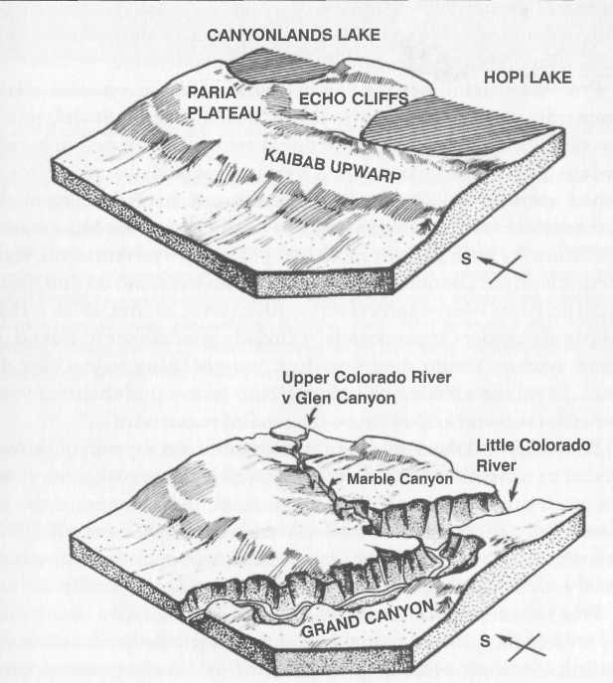
Obr. 61: Eroze Grand Canyonu. Grand Canyon, Marble Canyon a Little Colorado Canyon vznikly náhlým odvodněním prehistorických jezer Canyonlands Lake a Hopi Lake (náčrt 1, srv. obr. 11 na s. 42) v oblasti dnešní Coloradske plošiny jako erozní strouha (náčrt 2). Tento katastrofický scénář se odehrál po globální potopě jen před pár tisíci lety.

Proč nacházíme v coconinském pískovci tak často zkamenělé pozůstatky plazů nebo obojživelníků? Copak bylo v suché a prašní poušti těchto živočichů tolik? Protože coconinský pískovec měl dříve pokrývat jako volný písek obrovská území USA, muselo jít také o velikou poušť. William Lee Stokes (1998, s. 98) v „Geology of Utah“ uvádí, že písek zformovaly větry vanoucí od severu. Jenže copak bylo někde na severu takové ohromné množství písku? Byla snad na severu nejprve poušť, která se pak přesunula k jihu? Tomu nic nenasvědčuje.
Proč se oficiálně neuzná, že byl tento pískovec vytvořen mořem a minerály rozpuštěnými ve vodě? Odpověď je jednoduchá, protože tato geologická formace je na rozdíl od vrstev ležících pod ní a nad ní uložena v křížících se vrstvách, a byla tedy ukládána v různých směrech a ostrých úhlech. Dodatečné posunutí nepřichází vzhledem k „sendvičovému“ uspořádání vrstev v úvahu. Proto se vědci v souladu se současným geologickým modelem pokoušejí vysvětlit vznik těchto a četných jiných podobných pískovců z písku navátého do dun, jako to učinil dr. Ernst Weinschenk (1906, s. 101n., srv. Credner, 1912, s. 164n.) v „Grundzúge der Gesteinkunde“ (Základy mineralogie): „Pokud jsou různé systémy těchto útvarů z dun… uspořádány jedna přes druhou…, vynikne zřetelně charakter těchto šikmo probíhajících vrstev, tvořících takzvané křížové nebo diagonální rozvrstvení.
Pod velkým tlakem se může písek zformovat v pevný pískovec – příklad ze stavební techniky: výroba umělých pískovců –, nebo se smíchá písek s minerály, například s vápníkem, tedy vápnem, nebo také cementem, a pochopitelně s vodou. V takovém případě muselo 300 000 čtverečních kilometrů pouště rovnoměrně a pomalu provlhnout pod směsí vody a vápníku, aby vrstvy písku stejnoměrně vytvrdly.
Proč vlastně věříme, že se takové obrovské pískovcové útvary vytvořily v důsledku projevů pouště? Je to docela jednoduché: vyžaduje to lyellisticko-darwinovské dogma, podle něhož všechny procesy probíhaly flegmaticky pomalu, ba nepozorovatelně. Geologové dodnes neuznávají, že se mohly rychle vytvořit až několik set metrů mocné vrstvy sedimentů rychle. Ze síly geologických vrstev lze koneckonců usuzovat na stáří, délku vznikání, a tedy i na stáří Země. Coconinské pískovce se měly tvořit dvacet milionů let. Když však uznáme, že se mocné pískovce s křížícími se vrstvami vytvořily v důsledku potopy, zkrátí se toto stáří Země na hodiny a dny! V takovém případě bychom mohli miliony let historie naší planety jednoduše škrtnout. Země omládne…
Při výbuchu sopky Svatá Helena 12. června 1980 se během několika málo hodin vytvořily několikametrové jemně pruhované vrstvy. Pod nimi ležící vrstva vznikla 18. května 1980 a vrstva nad tím 19. března 1982 (obr. 64 a 65 v příl.). Během krátké doby se tam vytvořilo několik desítek metrů několika odlišných geologických vrstev. Pokud budou budoucí geologové stále ještě věřit na lyellisticko-darwinovské dogma, budou tyto formace pokládat za důkaz pomalu probíhajícího hornino-tvorného procesu. Podle toho by musely tyto vrstvy vzniklé za katastrofických okolností představovat důkaz o milionech let historie naší Země. Avšak v tomto případě víme přesně, že proběhl velice rychle. Jací však byli svědkové před pár tisíci nebo údajně dokonce miliony let, aby nám dosvědčili podobné události?
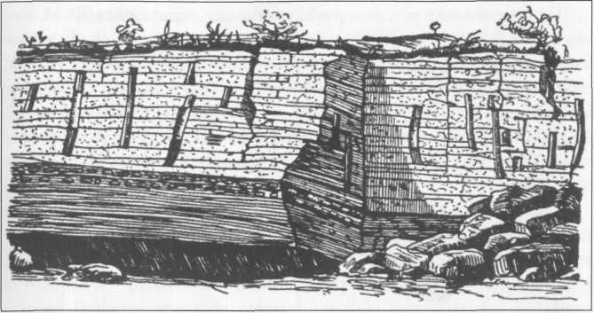
Obr. 62: Kamenouhelný les: Svisle stojící kmeny stromů, jez procházejí několika geologickými vrstvami a jež nevyrostly na tomto místě, byly nalezeny nejen v uhlíkatém pískovci u St. Etienne ve Francii. „Zdola nahoru vidíme vrstvy: kamenné uhlí, uhlíkatou břidlici s otisky rostlin, uhelná ložiska s hlinitoželezitými vměstky, nad tím pískovec se stojícími kmeny.“ Tyto vrstvy nebyly nikdy posouvány ani se nezprohýbaly a údajně rostly pomalu milimetr po milimetru po celé věky. Poloha kmenů stromů však ukazuje, že vlny potopy nejprve urvaly koruny stromů, potom byly kmeny plovoucí svisle zčásti i se svými kořeny uloženy, vyplněny hinitým materiálem a nastojato rychle zasypány několika záplavovými vlnami. Tyto vrstvy zeminy a uhlí vznikají během krátké doby, jež někdy nepřesáhla jeden jediný den, velmi rychle za sebou, takže dřevo nemá čas zpráchnivět. Podle Fischera (1923).

Také coconinský pískovec mohl vzniknout stejně rychle. D. M. Ru-bin a D. S. McCulloch (1980) prováděli výzkumy písečných vln v San-franciské zátoce a snažili se najít souvislosti mezi písečnými vlnami, rychlostí proudění a vrstvou vody nad nimi. Tyto výzkumy, zveřejněné v „Sedimentary Geology“ (26/1980, s. 207n.), potvrzují jednoznačně, že křížící se písečné duny je nutno považovat za výsledek proudění vody o rychlosti 60 a 160 centimetrů za sekundu v závislosti na hloubce vody (obr. 63).
Pestrý střední pískovec z triasu tvoří v Německu až 300 metrů mocné vrstvy a často bývá diskordantní, což znamená, že vrstvy jsou vzájemně uloženy neuspořádaně. Dr. Hermann Credner (1912, s. 519) v „Elemente der Geologie“ píše: „Šikmé rozvrstvení, tedy dunovitá struktura mnoha vrstev pískovce, větrem ohlazený materiál na hranách… ukazují na to, že spodní a střední barevný pískovec je terestrického původu a že k jeho struktuře významně přispěly písečné bouře.“ Zaoblil zrnka písku vítr nebo snad přece jen promývající síla vody?
Má se za to, že dobou vzniku barevného pískovce byl spodní trias před 250 až 243 miliony let. Pokud tento pískovec nesvědčí o působení pouště, ale budeme v něm spatřovat výtvor obrovské zátopové vlny, zúží se miliony let snad jen na pár hodin. Země z tohoto úhlu pohledu zcela jednoduše omládne. Možná pak můžeme škrtnout i celou perm-skou sérii: červený pískovec (290 až 270 milionů let). Tyto v průměru 500 metrů silné vrstvy jsou zčásti uloženy i diskordantně.
V „Darwinově omylu“ jsem představil svou ideu rychlého „zabetonování“ většiny vrstev sedimentů a porovnával jsem ji s výrobou betonu, kterou jako stavební inženýr dobře znám. Za katastrofických podmínek může vzniknout skutečný přírodní cement. V přírodě se jako pojivo vyskytuje také vápník (vápenec) a další minerály. Geolog Credner (1912, s. 515) potvrzuje, že na vzniku středního pískovce se podílel „křemenitý cement“. Jenže cement tvrdne rychle, a ne pomalu. Barevný pískovec tedy nevznikal po miliony let, stejně jako tak dlouho nevznikal coconinský pískovec v severní Americe. Tak lze také vysvětlit, proč se na celém světě vyskytují na těchto pískovcových vrstvách zkamenělé stopy pohybujících se živočichů. Takové fosilní stopy jsou myslitelné pouze v případě, že tehdejší písek byl mokrý, a ne suchý jako na poušti, neboť v suchém písku nelze žádné zřetelné, detailní stopy zanechat. Opět zde platí: tyto stopy musely ztvrdnout rychle, neboť jinak by je byly různé vlivy eroze rychle smazaly. Každý návštěvník Beverly Hills v Los Angeles zná otisky rukou a nohou známých osobností v cementu. Podobně vznikly fosilní otisky.
Na výše popsaných diskordantních vrstvách pískovce nacházíme velice často více či méně ostře patrné brázdy zanechané vlnami, takzvané žebroví. I ty bývají připisovány působení větru na zemském povrchu. Toto žebroví můžeme skutečně najít na písečných dunách, ale také na mořském dně. Jak mají takové písečné vlny na zemském povrchu v pouštních oblastech na velkých prostorách zkamenět? K tomu je zapotřebí alespoň voda a v ní rozpuštěná pojiva. V souvislosti se záplavami je možno zkamenění žebroví na mořském dně snadno vysvětlit tím, že se při globálních katastrofických událostech ve vodě rozpustilo více kalcia spolu s jinými pojivy a minerály. Rubin a McCulloch ve svých výzkumech dokázali, že žebroví vzniká v tekoucí vodě podle hloubky a rychlosti vody rychlostí přibližně 20 až 60 centimetrů za sekundu (obr. 63).

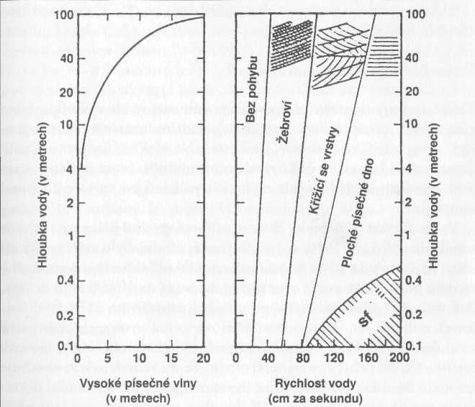
Obr. 63: Písečné struktury. Grafy ukazují jednaly souvislost mezi výškou písečných vln a hloubkou vody (obr. vlevo) a jednak závislost povrchové struktury na rychlosti vody a hloubce vody. Podle panujících poměrů vzniká žebroví, křížící se vrstvy nebo také ploché písečné dno, event. také vlny se sladěnými fázemi (sf). Zkamenělé duny tudíž nebývá za normálních okolností těžké identifikovat jako někdejší mořské dno. Podle Rubina/McCullocha (1980).

Datování jako sázka do loterie
Různé metody datování dospívají ke stále stejnému výsledku. Láva v Západním velkém haňonu patří k nejmladším formacím, které i geologicky vypadají velice mladé, ba čerstvé. Na plošině Uinkaret v Grand Canyonu najdeme tuto čedičovou horninu všude. Staré indiánské pověsti vyprávějí o příslušných explozích vulkánů po vytvoření Grand Canyonu.
Podle článku v „Arizona Bureau of Geology and Mineral Technology Bulletin“ (197/1986, s. ln.; Reynolds et alii) bylo stáří sopky na sever od Colorado River v Arizoně na základě draselno-argonového modelu odhadnuto podle oficiálního datování na 10 000 let (obr. 64). Jiný vzorek z téhož lávového proudu byl datován na 117 (+/-3 miliony) milionů let. Toto určení stáří odpovídá geologické představě o vzniku této sopky. Ve druhém případě byl zkoumán lesklý, lahvově zeleně až žlutě průsvitný minerál olivín. Tento vzorek ovšem obsahuje jen málo draslíku, ale zato velice mnoho argonu. Při této směsi dostaneme patrně pro stanovení stáří draselno-argonového modelu příliš vysokou hodnotu. Jiný vzorek lávy, která zaplavila plošinu a stekla do říčního koryta Colorada River, dal podle pojednání v „Geological Society of America Bulletin“ (79/1698, s. 133n.) odhadované stáří 1,2 milionu let +/-0,2 milionu let (McKee aj., 1968). Podle rubidio-stronciové metody však ukázalo isochronní určení stáří věk 1340 milionů let (Austin, 1994, s. 126), jiná metoda dospěla k 2600 milionům let. Podle těchto dvou posledně uvedených údajů o stáří by byla láva na plošině Uinkaret podstatně starší než cardenaský čedič v základním podloží, ležící geologicky ve velmi hlubokých vrstvách na úrovni Colorado River. Podle rubidio-stronciové metody vyšlo pro základní podloží stáří pouze 1070 milionů let proti 1340 milionům u lávy na planině (obr. 64). Je láva podle oficiálního datování nyní stará 10 000 let (oficiální datování), nebo 1340 či dokonce 2600 milionů let? Pokud by byl správný výsledek měření udávající jen několik málo tisíc let, nebylo by nízké stáří Grand Canyonu ani v souladu s oficiálním datováním žádnou utopií. Časová souvislost s potopou by byla zcela očividná a kvazivědecky dokázaná.
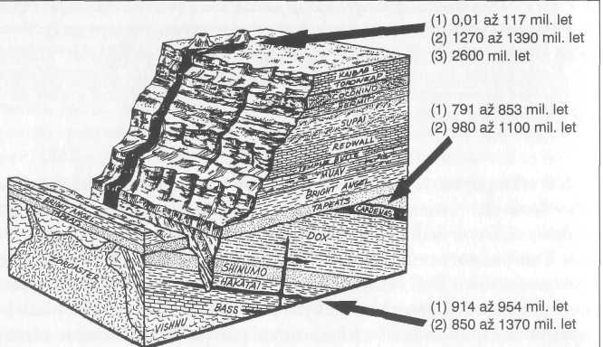
Obr. 64: Datování. Blokový diagram ukazuje různé výsledky datování v oblasti severního okraje Grand Canyonu. Draselno-argonovámetoda (1), rubidio-stronciová metoda (2), metoda olovo-olovo (3).

8/ Elektrická sluneční soustava?
Mezi velkými nebeskými tělesy naší sluneční soustavy působí elektrické síly. Hrají též velkpu úlohu při vývoji zemského nitra a působily před několika tisíci lety při katastrofickém zániku Země. Jsou geoelektrické jevy zodpovědné i za vznik fosilií a smrt obrovských dinosaurů?

Vápencový kovboj
Průmyslový designér Jaime Guitierrez Lega, který učí na univerzitě v kolumbijské Bogotě, mi při naší cestě po jižní Americe v souvislosti s přípravou vídeňské výstavy ukázal něco neobvyklého, co nalezl poblíž Bogoty: dvě zkamenělé ruce, zavařené v tmavém lyditu (křemičitá břidlice s uhlíkovými substancemi – obr. 35 vpříl.). Současně s rukama byly nalezeny zkameněliny a pozůstatky dinosaurů, jejichž stáří bylo odhadnuto na přibližně 100 až 130 milionů let. Oblast byla kdysi na úrovni moře, dokud nebyla jako součást And vyzdvižena do výšky přibližně 2000 metrů. Až do té doby tekla Amazonka ještě do Pacifiku.
Jsme přesvědčeni, že jedno víme jistě: trvá miliony let, než fosilie zkamení. Je to tak očividné, že ani není zapotřebí nějaký důkaz, a nikdo pochopitelně toto tvrzení nezkoumal, vždyť lidstvo ani dostatečně dlouho neexistuje. Přesto se tento názor stereotypně opakuje. Roku 1980 nalezl Jerry Stone – pracovník Corvette Oil Company – ve vyschlém korytě poblíž západotexaského města Iraan vysokou kovbojskou botu s gumovou podrážkou. V botě trčela zkamenělá lidská noha, tedy maso i s kostí, vše ovšem přeměněno ve vápenec (obr. 78 v příl.). Od špiček prstů až po kolena. Další části těla nalezeny nebyly.
Bota pocházela od výrobní firmy M. L. Leddy ze San Angelo, která začala vyrábět boty roku 1936. Gayland Leddy, synovec zakladatele firmy, měl v obchodování s botami velký úspěch a dnes řídí „Boot Town“ v Garlandu v Texasu. Poznal způsob sešití švů a z něho usoudil, že tuto botu musela vyrobit firma jeho strýce někdy počátkem padesátých let.
Zkamenělý je jen obsah boty, nikoli bota samotná. To dokazuje, že různé materiály fosilizují rozdílnou rychlostí. Kosti spodní části nohy byly 24. července 1997 radiologicky zkoumány v Harrisově metodistické nemocnici v Bedfordu, taktéž v Texasu. Kompletní sestava těchto snímků je i s botou uložena bezpečně pod zámkem v Creation Evidence Museum v Glen Rose. Když jsem Glen Rose v březnu 1997 navštívil, přítel Carl Baugh mi překvapující nález ukázal v originále.
Za určitých okolností postupuje fosilizace v rozporu s Lyellovými geologickými představami rychle. Vápencový kovboj dokazuje: zkamenění nemusí nutně trvat dlouhá časová údobí. Co však bylo důvodem pro náhlé zkamenění nohy? Má se za to, že muž vypadl z letadla a dopadl na vedení vysokého napětí. Jiný pokus o vysvětlení podniknut nebyl.
Moje teorie rychlého hydraulického ztvrdnutí mnoha vrstev sedimentů a dokonce celých hor, jak jsem ji popsal v „Darwinově omylu“, dokáže vysvětlit řadu jevů, což obraz světa naší školské vědy nedovede, pokud nechceme přijmout jako vědecké vysvětlení zázrak. Představme si nyní katalyzátor, ba dokonce spouštěč těchto procesů fosilizace: elektromagnetické záření, resp. proud!
V této knize jsem již představil hypotézu drenážní slupky ve spodní části zemské kůry, jež vedla k teorii vrstvy slané vody, která (před po topou) obalovala celou zeměkouli. Taková vrstva představuje dobrý elektrický vodič. A takový efekt byl asi zvlášť výrazný, dokud ještě exis tovala podzemní vodní vrstva.

Elektrická nebeská tělesa
Právě na malém Jupiterově měsíci Io (s průměrem 3630 kilometrů je o něco větší než náš Měsíc) bylo objeveno několik činných sopek. Odkud bere Io svou energii? Vlastně by měla v ledově studeném vesmíru vychladnout stejně jako náš Měsíc. Mezi Io a póly Jupiteru údajně protéká elektrický proud, díky němuž měsíc svítí (BdW, 31.3.1999). Vzájemné elektromagnetické vlivy mezi planetami? To našemu kosmologickému obrazu světa neodpovídá.
V lednu 2000 zkoumala sonda NASA Galileo důkladně magnetické pole jiného Jupiterova měsíce Europy a zjistila, že se mění jeho orientace. Margaret Kivelsonová z Kalifornské univerzity v Los Angeles dospěla k předběžnému závěru, že při tom zaregistrované informace odpoví dají přesně datům, „která by poskytoval měsíc se slupkou z elektricky vodivého materiálu. Podmínky, jaké nabízí například slaný, tekutý oceán“ (SpW, 12. 1. 2000). A dále: „Tyto výsledky nám říkají, že pod povrchem Europy je skutečně vrstva tekuté vody“ – je to jakási drenážní slupka? Magnetické pole Io se Jupiterovým vlivem mění každých pět a půl hodiny, což může v oceánu vyvolávat vznik elektrických proudů. „Tyto proudy pak generují pole, které neustále mění svou polohu. Přesně vzato mění magnetické pole svou polaritu každých pět a půl hodin.“
Vezmeme-li v úvahu prehistorickou vodní slupku i na Zemi, bylo by možno vysvětlit i změny polarity údajně zjištěné v historii naší Země, zvlášť pokud docházelo k předpokládanému přiblížení planet. Ke změně orientace magnetického pole v podobě dosud zastávané našimi geofyziky může vlastně dojít jen v případě, že se změní směr proudění horkého magmatu v zemském nitru. „Cím je způsobeno přepólování, to je geofyzikům stále ještě nejasné“ (SpW, 24. 9. 1999).
Situace je však podstatně složitější. Geofyzikové objevili v zemském nitru vrstvy s vyšší elektrickou vodivostí. „V souvislosti se střídáním vrstev různé elektrické vodivosti má Pospělov za to, že slupky zemské vrstvy a pláště jsou elektrickými kondenzátory. Jejich desky jsou různě nabité vrstvy hornin. V nich se hromadí elektrické výboje a čas od času je protnou podzemní blesky“ (Drujanov, 1984, s. 32).
Kondenzátor je vhodný k akumulaci elektrických nábojů resp. energie. Když se kondenzátory vybijí, dojde k zemětřesení v zemské kůře a k roztržení zemského pláště. V zóně zlomu se hromadí elastická energie a ta se pak někdy náhle vybije. Zemská kůra ztrácí stabilitu a vlnovitě se pohybující zemský povrch může být eventuálně roztržen mohutnými prasklinami. Skutečností je, že určitou dobu před zemětřesením bývá pozorována světélkující atmosféra.
Na druhé straně byla zjištěna souvislost mezi intenzitou Slunce a později následující seismickou aktivitou (Drujanov, 1984, s. 34). Sluneční skvrny dosahují maxima vždy po jedenácti letech a v tu dobu bývá zemětřesení častější. Slunce víří slunečním větrem a mraky z erupcí a stlačuje energii a magnetická pole směrem k Zemi. Vyskytují se polární záře a mohou být rušena elektronická zařízení všeho druhu. Když zemi zasáhne obrovský sluneční blesk, tedy udeří do zemského magnetu, může vzniknout zkrat a způsobit přepólování. Podobný jev by mohl být důsledkem přiblížení planet, jak na to v roce 1950 poukazoval již Velikovsky.
Představme si nyní katastrofický spouštěč, resp. vybití kondenzátoru. Asteroid prorazí tehdy tenkou zemskou kůrou až do drenážní vrstvy jakožto elektrického vodiče. Došlo by ke gigantické reakci, jakou ani neumíme popsat, nesmírné blesky by křižovaly atmosféru a důsledkem by byly mohutné interakce v zemské kůře. Explozi by usměrňovaly úzké průduchy připomínající komíny. S nimi související vysoké tlaky by mohly vést na jejich okrajích ke vzniku nevodivých diamantů jako dielektrika. Vyjdeme-li z elektrických interakcí, můžeme vysvědit i skupinové uspořádání žil diamantů či kimberlitu.
Hypotéza podzemních bouří vysvětluje také v „Darwinově omylu“ popisovaný anorganický vznik ropy. Uhlovodíky vznikají přinejmenším hlavně nikoli z biologického materiálu, ale jako elektrická reakce v elektrických výbojích také nebo už při nízkých teplotách.
Podívejme se ještě jednou na dopad asteroidu nebo také energetického pole či slunečního blesku do pozemského kondenzátoru. Tímto způsobem může vzniknout piezoelektrický efekt, tedy elektrické náboje na povrchu iontových krystalů, například krystalů křemene, jako důsledek mechanických deformací. Trilobiti nalézaní na mnoha prehistorických nalezištích zkameněli masově v zavinutém obranném postoji a také jiná zvířata byla nalezena v podivně zkroucené poloze. Jde zde o působení protékajícího proudu? V každém případě umožnily tyto elektrické výboje náhlé zkamenění, jak na to ukazuje i nález vápencového kovboje. Lze tak vysvětlit i zkamenění medúzy i s rameny? Tito rosolovití živočichové j sou konečně tvořeni téměř výhradně z vody (obr. 40 a 41 v příl.). Musíme se tudíž ptát: Jak může za normálních okolností zkamenět voda? Může medúza zkamenět i v naší době? Kromě biologických procesů (korali) existují procesy vedoucí ke zkamenění jen ve speciálních případech, ale biologická tkáň až na naprosto vzácné výjimky dnes nezkamení.

Elektrogravitace
Hraje elektřina nějakou roli i v zemské gravitaci? Nikdo neví, co gravitace vlastně je, neboť znám je jen její měřitelný efekt. Podle gravitačního zákona Isaaka Newtona (1643-1727) na sebe vzájemně působí dvě nebo více těles podle své hmotnosti. Od této představy dnes poněkud ustupujeme, neboť interakce mezi tělesy by musela být při změně hmotnosti okamžitá, její rychlost by tudíž přesahovala rychlost světla. Takové chování by však bylo v rozporu s teorií relativity Alberta Einsteina (1879-1955). Proto se dnes hovoří raději o geometrické gravitaci. Pod tím je třeba rozumět, že každé těleso pouze působí na okolní prostor a toto působení s rostoucí vzdáleností klesá. Představme si za tím účelem kouli, jež svou vahou deformuje povrch gumové žíněnky. Existuje snad na naší Zemi či dokonce v celém vesmíru elektrogravitace? Zatímco je prokázáno, že existuje souvislost mezi elektrickým nábojem a magnetismem v podobě elektromagnetismu, spojovací článek mezi gravitací a elektřinou na jedné a magnetismem na druhé straně hledán nebyl, a tudíž také nebyl oficiálně nalezen (obr. 65). Využití elektromagnetismu vedlo ke zkonstruování elektromagnetů. Existují o elektrogravitaci alternativní výzkumy od outsiderů vědy?
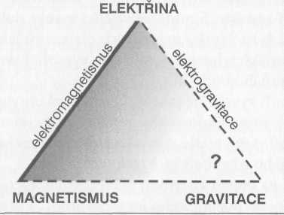
Obr. 65: Elektřina. Zatímco souvislost mezi elektřinou a magnetismem je známá a technicky využívána, spolupůsobení s gravitací nebylo dosud vážně zkoumáno.

V knize „Ether Technology“ Ralfa Schaffrankeho (1977) se referuje podrobně o výzkumech Townsenda Browna. Empiricky prováděný experiment se týkal volně zavěšeného kondenzátoru, jehož konce s póly jsou v horizontále (obr. 66). Pokud do kondenzátoru zavedeme napětí, začne se pohybovat vpřed ve směru svého záporného pólu. Změna polarity má za následek též změnu směru pohybu. Tento „Biefeld-Brow-nův efekt“ je doložitelný a opakovatelný.
Mohl by se „Biefeld-Brownův efekt“ hodit na naši Zemi? V „Lexikon der Physik“ (1998) se tvrdí: „Formálně je možno také izolovaný vodič (konduktor) chápat jako kondenzátor s druhou vrstvou v nekonečnu.“ Pravěkou slanou vodní slupku pod tehdejším zemským povrchem je možno chápat jako dobrý elektrický vodič. Představme si drenážní slupku jako nabitou rovinu a Slunce nebo popřípadě jiné volné elektrické pole, což může být i jiná planeta, jako druhý opačně nabitý vodič. Potom vyplyne ze změny rozdílu v napětí s přihlédnutím k „Bie-feld-Brownovu efektu“ a katastrofickým podmínkám překvapivý důsledek: zemská osa se nakloní.“ Za tohoto předpokladu není tedy nezbytná žádná mechanická síla, která by ovšem musela být nestvůrně veliká.
Když bude následovat několik změn rozdílu v napětí, bylo by možno vysvětlit i několikanásobný výkyv zemské osy. Za těchto okolností by bylo možno si představit i možnou změnu polohy zemské osy v prostoru, která se obecně vylučuje, protože mechanicky by na ni nestačily ani dopady větších asteroidů. Potopu tak lze pokládat za časově rozprostřenou událost související se šikmým postavením zemské osy. Mají snad pravdu Hopiové, když popisují, jak se zemská osa dostala do šikmé polohy, což musela být v tomto případě událost, která se odehrála v historické době?
Z toho by mohl vyplynout tento obraz: během bludné pouti Země sluneční soustavou, jak ji popisuje sumerský příběh o stvoření světa, došlo možná několikrát k přiblížení planet a možná se Země dostala také ke Slunci blíže, než jak lze usuzovat z dnešní oběžné dráhy. Na bludné pouti sluneční soustavou se několikrát změnila délka dne, ale i roku. Egypťané, Babyloňané a Mayové znali na obou stranách Atlantiku rok s 360 dny dříve, než se nově zrodilo pět dalších dnů. Ale také z hlediska geofyziky víme, že v pravěku den možná trval o něco déle než polovinu dnešního dne. Otáčení Země se konečně zpomaluje ještě i dnes, a sice přibližně každých 500 dní o jednu sekundu (leap second), takže je třeba přidávat přestupnou sekundu. Bude-li tato tendence pokračovat, přestane se Země za pouhých – z hlediska dějin Země – 120 000 let točit kolem své osy docela. Provokativní otázka: proč se po 4 600 000 000 let stále ještě točí, nebo je Země mladší?
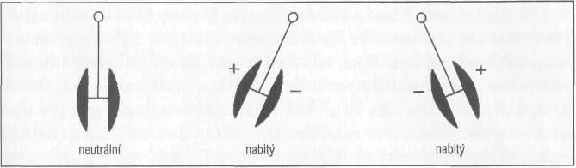
Obr. 66: Biefeld-Brownův efekt. Schematický znázornění vysvětluje pohyb volně zavěšeného kpndenzátru, který je pod napětím. Jakmile je kondenzátor pod napětím, začne se pohybovat vpřed směrem ke svému zápornému pólu. Autor předkládá k dis-kusi: Pokud Země působila v minulosti jako kondenzátor, mohlo by to znamenat nalezení příčiny posunů zemské osy. V době, kdy žili dinosauři, stála zemská osa ještě rovně (póly bez ledu). Jakýkoli známý druh mechanické síly je, s výjimkou srážky planet, příliš malý, aby mohl způsobit převrácení velké masy Země.

Neustálé zpomalování zemské rotace přetrvávající od vzniku Země se oficiálně připisuje tření způsobovanému přílivem a odlivem. Toto tvrzení však nelze matematicky doložit, přestože některé argumenty hovoří v jeho prospěch. Mohou být i jiné důvody? Například diskutovaná expanze Země by ke zpomalování rotace vedla, ovšem za předpokladu, že energie rotace je konstantní.
Při vzniku naší Země z kolize planet bylo prvotní posouvání tehdy souvislé masy kontinentů způsobeno snad mechanicky, dopadem velkého nebeského tělesa. Poté, kdy Země zahájila své putování sluneční soustavou, následoval nespočet dalších různě velkých dopadů bludných nebeských těles na Zem. Důsledkem bylo několik potop v různých krajích. Všechno se neodehrálo v jediný den, ale během delšího období. Dopadem velkých planetoidů do podzemní vodní slupky a vyzdvižením středooceánských hřbetů způsobeným expanzí Země začala pravděpodobně před 5500 lety druhá fáze posouvání kontinentů jako rychle probíhající událost. Během poslední fáze tohoto scénáře a po ní se zemská osa několikrát vychýlila sem a tam a dostala se opakovaně do šikmé polohy. Změna vzdálenosti desky kondenzátoru, tedy v tomto případě například vzdálenosti Země – Slunce, spouští resp. zesiluje „Biefeld-Brownův efekt“. Také zúžení drenážní vrstvy mělo na úhel zemské osy vliv. To znamená: čím blíže se nebeská tělesa dostala, tím větší efekt byl. Tak lze vysvětlit i mimořádné kolísání podnebí koncem údajné doby ledové před asi 10 000 lety (podle oficiálního datování): výkyvy zemské osy.
Protože mytologie hovoří o záměně Východu a Západu, muselo k této události dojít krátce po globální potopě před několika málo tisíciletími a musela trvat delší dobu, což nevylučuje, že k jednotlivým regionálním katastrofám nebo dopadům kosmických úlomků docházelo i poté. Tím je dána souvislost mezi šikmým postavením zemské osy, začátkem doby ledové a masovým vymíráním živočichů. Na druhé straně byly až do této události na pólech tropy, jak vyplývá již z pouhé koexistence člověka a dinosaurů, ale i z mnoha jiných nálezů. Ledové doby, které bychom mohli lépe charakterizovat jako dobu sněhovou, tedy před několika málo tisíciletími neskončily, ale daleko spíše v tu dobu začaly. Od té doby ledové masy neustále tají a za dnešních podmínek žádná ledová doba nenastane. Naopak: teploty stoupají, prší méně, Země vysychá a pouště se rozšiřují.
Avšak v novějších dějinách Země narůstala též velikost, což se dá vědecky těžko vysvětlit. Na konci údajné doby ledové vymřelo mnoho druhů zvířat. V „Informationsdienst Wissenschaft“ (internet, 26. 9. 1999) se potvrzuje, že před 1,8 milionem až 10 000 lety byl euroasijský kontinent zabydlen obrovskými pravěkými zvířaty (Hirsch, 1999). „Největší hroši všech dob neplavali v Nilu, ale kdysi v pradávné řece Werra,“ konstatuje dr. Ralf-Dieter Kahlke z univerzity v Jeně (BdW, 14. 2. 1998). Zbývá dodat, že tato pravěká zvířata byla větší než dnešní exempláře a že se v časech údajné doby ledové hroši bahnili v německých řekách. Také naši vlastní předchůdci, kromaňonští lidé, byli se svými v průměru dvěma metry podstatně větší než my moderní lidé. Byly by tyto velké bytosti za dnešních fyzikálních a biologických podmínek vůbec životaschopné? Podle profesora Paula Serena, odborníka na ještěry na chicagské univerzitě (BdW, 10/1999, s. 58) představovali tito pravěcí giganti svými 50 metry délky jednoznačně horní hranici možného. Ne nadarmo žijí dnes největší živočichové, modré velryby dlouhé 30 metrů, v moři, protože vztlak vody působí proti gravitaci.
„Gravitace neumožňuje, aby se na Zemi vyskytoval King Kong velký jako dům. Když si představíme desetkrát zvětšenou gorilu, která si zachová své proporce, znamená to, že všechny rozměry – délka, šířka i výška – vzrostou desetkrát. Objem obra by analogicky rostl s třetí mocninou a zvýšil by váhu tisícinásobně. Průřez kostí, které takovou váhu nesou, by však vzrostl jen kvadraticky, tedy stonásobně. Tlak by se pak při zdesateronásobení všech rozměrů také zdesateronásobil. Výsledek: King Kong by nemohl běhat desetkrát rychleji než jeho malý bratr, ale zhroutil by se už po prvním kroku.“ Autor těchto řádek (Burke, 1999) při jejich psaní ještě nevěděl o popsaném novém objevu 58 metrů dlouhého obrovského ještěra v Argentině.
Statický problém se však ještě zhorší, když si uvědomíme, že dino-sauři měli duté kosti. Protože dinosauři podle všeho vážili až 100 tun, musely duté kosti nohou unést až 40 tun, nebol; alespoň jedna noha musí být při pohybu vpřed vždy ve vzduchu. A to pomíjíme vědecká vyobrazení ukazující sauropody balancující na dvou nohou. Přinejmenším velcí dinosauři proto pravděpodobně žili ve vodě. Ale co když byla kdysi zemská přitažlivost menší než dnes?
Překvapí, že apatosauři nemohli zvednout hlavu výš než ramena, přestože měli krk až dvanáct metrů dlouhý. K tomuto přesvědčení dospěli Michael Parrish a jeho kolegové z Northern Illinois University, když zobrazili krční partie plazů na počítači, aby rekonstruovali pohyb zvířat. „Většinou, říká Parrish, drželi plazi hlavu s vodorovně nataženým krkem nebo těsně nad zemí,“ a to sotva výše než tři metry (BdW, 3. 5. 1999). Jako zdůvodnění postačí, že by se jejich obratle při zdvihnutí hlavy do sebe zaklesly. Představa apatosaurů (dříve brontosaurů) pasoucích se na stromech vysokých jako dům by byla pouhou pohádkou a modely v muzeích z největší části by byly špatně sestaveny. Navštívil jsem po celém světě spoustu míst se zkamenělými stopami dinosaurů. Pokud by sauropodi se sloníma nohama, ale i jiné druhy vláčely své ocasy po zemi za sebou, muselo by být mezi otisky mnoho stop po vláčení ocasů. U ocasních obratlů vzniká podobný problém jako u krčnich obratlů: vláčet ocasy ještěři nemohli, protože jednotlivé obratle rekonstruovaných gigantů se zčásti kříží. Ale dnes bývají chybně sestavováni nejen apatosauři, ale také stegosauři, hadrosauři a iguanodo-ni. Krční obratle těchto gigantů byly posazeny horizontálně a netyčily se strmě zdola nahoru (obr. 67). V novějších dokumentárních filmech bývá tento poznatek již respektován. Proto dinosauři kráčejí v poslední době po plátně s tuhým, vodorovným ocasem. Viz: popis Behemotova ocasu (v Bibli, Job 40,17, ekumenický překlad): „Napřímí ocas jako cedr…“
Z předložených důvodů je třeba předpokládat, že sauropodi žili převážně ve vodě. Jejich chrup byl tvořen jednotlivými kolíkovými zuby, které připomínaly hrábě. Sauropodi prosívali potravu z vody, a proto nepotřebovali zdvihat hlavy často nad úroveň – také ocasy se vznášely ve vodě (obr. 68). Tak mají smysl i již nějakou dobu známé velké nosní otvory na temeni hlavy sauropodů. Ale i masožravci se v rozporu s dřívějšími představami pohybovali ve vodě (obr. 69), jak dokazují stopy megalosaura nalezené roku 1980 v jurských usazeninách („Spektrum des Wissenschaft“, Digest 5, s. 55).
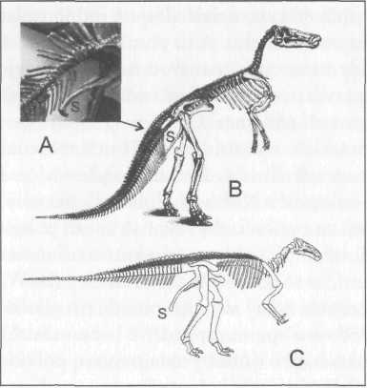
Obr. 67: Vidlice sedací kosti (ischiová vidlice). Na obrázku B (zveřejněném roku 1896) je claosaurus rekonstruován s vlečeným ocasem. Vidlice sedací kosti (S) a chevron pod ocasními obratly se posunou. Na stejný problém narazíme také u rekonstrukce tsintaosaura s vlečeným ocasem (obr. A). Vyj déme-li z vodorovného držení ocasu, situace se zlepší. Tak je vyobrazen iguanodon na obr. C. V této poloze byl nalezen iguanodon u Bernissartu v Belgii: zádové a ocasní obratle tvoří vzájemně přímku.

V každém případě mnoho druhů dinosaurů – pravděpodobně všichni ornitischičtí (ptakopánví) ještěři – ocasy za sebou nevleklo. Horní část těla ovšem pak mohla být vzpřímena jen nepatrně, ocas se eventuálně vlnovitě horizontálně pohyboval a možná měl plovací obrubu.
Kdyby dlouhokrcí sauropodi přece jen natáhli hlavy do korun stromů, byl by jim drasticky poklesl krevní tlak v oblasti hlavy. Proto potřebovali tito pravěcí giganti druhý srdeční sval, z čehož také mnozí vědci vycházejí. Vždyť i prokrvení a zásobování kyslíkem bylo u těchto obrovských zvířat problémem. Tento problém se ještě zhorší, pokud by dinosauři měli žít v řídkém vzduchu vyšších nadmořských výšek, a nikoli na úrovni moře. Ne nadarmo jsou sloni, ač v porovnání se sauro-pody relativně malí, našimi nevětšími suchozemskými zvířaty. Větší živočichové by za dnešních podmínek asi nebyli ani životaschopní. Takže: bylo dříve všechno doopravdy jinak?
Na Marsu je prý v porovnání se Zemí jen třetinová gravitace. Za takových podmínek by byli na Zemi životaschopní i velcí ještěři. Ale gravitace závisí podle Isaaka Newtona na hmotnosti planety. Newtonův zákon je z již vysvětlených důvodů ve své klasické podobě chybný. Co když závisí gravitační konstanta na docela jiných faktorech? Jsme omezeni místem, a tak se nemůžeme pouštět do výkladu o těchto zajímavých aspektech.
Podívejme se nyní na jeden z dalších možných alternativních a přídavných faktorů: na elektrogravitaci. Vzhledem k popsanému efektu kondenzátoru slané vodní slupky existoval možná ve smyslu „Biefeld-Brow-nova efektu“ další– dodatečný – elektrogravitační faktor (obr. 70). Dopad planetoidu do této vodní slupky zahájil jednak druhou fázi posouvání kontinentů, na druhé straně vystřelila podzemní voda na povrch a do oceánů. Vodní slupka jako elektrický vodič mizela pomalu, a tak se možná zvyšovala gravitace na zemském povrchu. V důsledku tohoto vývoje velká zvířata, zejména obrovští dinosauři, pomalu vymírala. To, že všichni pravěcí giganti vymřeli rychle, je pohádka. Jednotlivé druhy ještě nějakou dobu přežívaly, krokodýli dokonce až do dnešní doby.
Jediný dopad asteroidu sice mohl být za záhubu dinosaurů spoluod-povédný, impakt však nemohl nikdy způsobit celosvětové vymírání dinosaurů od Aljašky nebo Spicberků po Antarktidu. Ani jiné diskutované důvody samy o sobě k masovému vymírání nestačí. Naproti tomu globální potopa, doprovázená náhlým zvýšením gravitace jako efektu elektrogravitace, by to mohla způsobit i sama.
S načrtnutým scénářem vznikne však také v elektromagnetické oblasti indukovaný napěťový ráz, který je přímo úměrný změně síly magnetického pole. Ze ztráty magnetického pole Země, která za posledních více než 160 let, kdy se měří, činí celkem 15 procent, vyjde, pokud byly podmínky konstantní – a neměnila se tedy míra poklesu – početně špička napětí přibližně před 22 000 lety. Protože pokles napětí byl krátce po katastrofě podstatně větší, tento časový úsek se podstatně zkrátí. V „Grundlagen der Geophysik“ se potvrzuje (Berckhemer, 1990, s. 146): „Naměřené hodnoty ukazují, že síla dipólového pole klesla v posledních 2000 letech na polovinu.“ Geofyzikové věří, že intenzita pole naší Země mocně kolísá, varují však, abychom z toho nevyvozovali, že „po dalších 2000 letech (magnetické) pole země docela zmizí“. Drastický pohled na pole mezi oběma póly je nicméně zdokumentován (obr. 71). Žádný přírodnízákpn nenařizuje, že planeta musí mít v každém případě magnetické pole. K dispozici v původní podobě již také není snad původně existující drenážní slupka v roli elektrického vodiče, avšak případně se po poslední globální katastrofě obnovuje. Vrací se intenzita našeho magnetického pole po špičce napětí dosažené během katastrofy zpět na svou původní úroveň? Byl nárůst velikosti náhle ukončen geoelektrickými jevy a náhlým zvýšením přitažlivé síly (gravitační konstanty)?
Teorie „geokondenzátoru“, kterou jsem jako první předložil k diskusi, vede nakonec k zemské elektřině a s ní souvisejícímu faktoru zemské gravitace. „Přitažlivá síla“, jak ji pozorujeme, však sestává z různých faktorů, protože se na ní podílejí ještě centrifugální a centripetální síly z rotace Země. Gravitační efekt nezávisí pouze – nebo vůbec ne? – na neprokázaném přitahování hmotou, jak to formuloval Newton. Popsané efekty zemské a sluneční elektřiny nepůsobí samy. Přistupuje k tomu mnoho dalších faktorů, včetně zde dosud neprobíraných vlivů v průběhu potopy, které však v našem přehledu dále sledovat nemůžeme.
Protože efekt kondenzátoru působí očividně mezi Jupiterem a jeho měsícem Europou, ale snad i Io, není moje teorie „geokondenzátoru“ žádnou utopií. Elektricky působící síly v našem slunečním systému musíme akceptovat. Zákony atomové fyziky by pak působily nejen v mikrokosmu, ale také v naší sluneční soustavě. Právě tato analogie byla dosud vždy striktně odmítána. Vždyť v hodinách fyziky nám vykládali, že atomy a sluneční soustava mají opticky podobnou strukturu. Rozdíl prý spočíval vždy v působení elektrických sil. Ale co když žádný rozdíl neexistuje? Mimo jiné by tak bylo možno vysvětlit, proč je mezi drahami planet vždy pravidelná vzdálenost, kterou lze vypočítat, podobně jako u elektronových slupek. Současná fyzika tento jev vysvětlit nedovede.
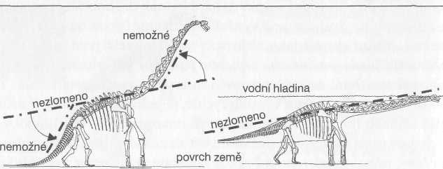
Obr. 68: Brachiosaurus. Rekonstrukce (vpravo) ukazuje brachiosaura jakp obyvatele mělkých moří. Ocas je rovně „jakp cedr“ a vznáší se ve vodě. Proto měli sauropodi nozdry na čele. Mohli tak žít pod vodou a zároveň vdechovat vzduch čelními nozdrami. Levý obrázek (podle Janensche, 1950) ukazuje 23 metrů dlouhého brachiosaura z východní Afriky, jak vleče ocas za sebou. Sauropodi pasoucí se v korunách pravěkých stromů, kteří někdy dokpnce balancují na zadních nohách, jsou chybná představa. „Žirafí postoj – domněnka vycházející z délky předních údu – nelze sladit s uspořádáním kostěných výrůstků na spodní straně ocasních obratlů (chevron), protože ty se při rekonstrukci vždy posunou do podoby schůdků. Vnější hrana obratlů by však musela tvořit rovnou linii.

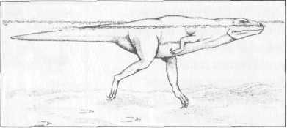
Obr. 69: Plovoucí masožravci. Tvar několika stop nalezených roku 1980 prozrazuje, že masožravý megalosaurus musel umět plavat, protože lze dobře rozeznat jen prsty a drápy, nikpli však nohu samotnou. V důsledku toho je nutno revidovat názor, že býložraví dinosauři se při údajném ohrožení zachraňovali útěkem do vody. Náčrt ukazuje zároveň styl běhu, který by mohl vyřešit hádanku: Proč nacházíme tolik zkamenělých stop, ale žádné stopy vlečeného ocasu? Žili dinosauři hlavně v bažinách a jezerech –přestože nebo právě proto, že byli tak nestvárně velicí?

Země údajně působí jako tyčový magnet, s jižním a severním pólem. Každý ovšem ví, že v takto navozeném magnetickém poli je možno indukcí vyprodukovat proud. Již jednoduché pokusy na hodinách fyziky nám mohou ukázat, jak působí indukované napětí, produkované procházejícím proudem. To je každodenní praxe! Proč by nemohla indukce působit či se alespoň vyskytovat v magnetickém poli Země, například při globální katastrofě? Geoelektrické jevy se popisují v „Grund-lagen der Physik“ takto: „V ionosféře se dosahuje maximální hustoty elektronů v takzvané vrstvě F ve výšce zhruba 300 kilometrů. Vzduch v této výšce již nelze pokládat za izolátor. Jeho vodivost odpovídá mnohem spíše roztoku kuchyňské soli v poměru 1 g soli na litr vody… Pokud se elektricky vodivá ionosféra uvede… do pohybu, bude v ní vlivem magnetického pole Země indukován proud“ (Berckhemer, 1990, s. 150).
Jak jsme již vyložili, seismologické výzkumy ukázaly, že masy žhavote-ktitého magmatu do hloubky ubývá a nikoli přibývá. Materiál je od určité hloubky hustší a chladnější. Magma je evidentně opravdu vazké a tekuté jen v blízkosti zemského povrchu. Toto pozorování je vsak v rozporu s běžnými geofyzikálními modely. Proto bych tu chtěl učinit další podnět k diskusi.
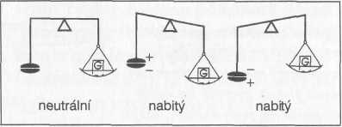
Obr. 70: Elektrogravitace. Biefeld-Brownův efekt působí, pokud je kondenzátor namontován svisle na dvouramenné váze, také gravitační efekt. Podle polohy kladného pólu vznikne buď (nadlehčující) antigravitační nebo (přitězující) gravitační efekt. Podle konvenčních vědomostí představuje tento efekt vědeckou anomálii, protože působí i v dokonalém vakuu. Pokusy Townsenda Browna odhalily souvislost mezi elektrickým nábojem a gravitací, odlišnou od známého efektu elektromagnetismu.

Mezi magnetismem a elektřinou existují nejrůznější jevové formy. Jedním z mnoha známých a hospodářsky využívaných efektů je působení indukce při takzvaném „skinovém efektu“ vysokofrekvenční cívky. U cívky protéká vysokofrekvenční proud hlavně u její vnitřní strany. Mohli bychom spatřovat paralelu s uspořádáním zemského nitra, kde se žhavotekutá roztavená hornina vyskytuje jen v blízkosti zemské kůry?
Geologové působení mocných elektrických sil v zemském nitru popírají. „Na rozdíl od gravitačního pole a magnetického pole Země se měřením rozdílu potenciálů globální, permanentní, elektrické pole v zemském nitru prokázat nepodařilo“ (Berckhemer, 1990, s. 163). Z nějakých důvodů se dává přednost jiným druhům energie, například původnímu teplu naší planety a mocným tlakům v jejích hlubinách. Objevem radioaktivity nalezli geologové a geofyzikové v radioaktivitě přijatelný zdroj energie pro zemské nitro, vždyť jinak by jim chyběl rozhodující důvod pro žhavotekuté magma těsně pod zemskou kůrou, zvlášť po miliardách let. Naše Země by jako vychládající žhavotekutý míč jinak musela už podstatně dříve vychladnout a promrznout až do hlubších vrstev. Pokud představa o radioaktivitě v zemském nitru není správná, musíme hledat nová, dosud neznámá řešení.
Elektřina by přitom mohla sehrát nikoli nevýznamnou roli. Geoe-lektřina je jednou z oblastí geofyziky, vždyť o elektrických silách v přírodě nesvědčí konečně jen blesky a bouře. Geologové však přisuzují zemské elektřině v geologickém životě Země jen podřadnou roli.
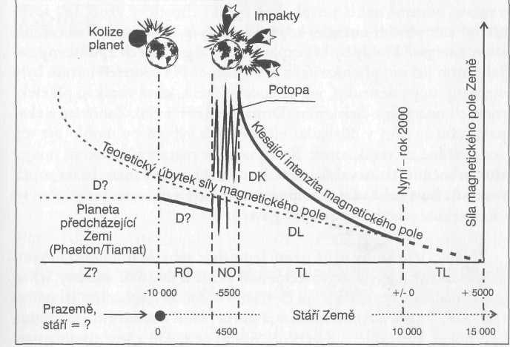
Obr. 71: Síla magnetického pole. Za uplynulých 2000 let poklesla síla magnetického (dipólového) pole zhruba o polovinu a pokud bude klesat stejným tempem, pak za 2000 let docela zmizí. Věří se, že se magnetické pole přepóluje a bude zase narůstat. Tato představa odporuje geofyzikálnímu modelu Země jako dynama, protože proudy vzemském nitru by musely probíhat opačně. Propočteme-li naměřený lineární úbytek síly magnetického pole za posledních 160 let zpět do minulosti (idealizovaná křivka DL), musela by před 22 000 lety existovat tak extrémní špička napětí, která by nepřipouštěla žádný život. Na druhé straně mohly být v důsledku globálních katastrof vyprodukovány extrémní hodnoty (idealizovaná křivka DK), které vyvolaly masové vymírání (dinosaurů). RO – rovná zemská osa, NO = několikanásobné výkyvy zemské osy, TL = šikmá zemská osa).

Elektrické výboje mohou zanechat stopy podobné střele z pušky. Tak asi lze vysvětlit pozorování geologa I. Mušketova (Drujanov, 1984, s. 29): „7. prosince 1883 praskl kabel u Kerkyry v hloubce 100 metrů. V mořském teleskopu se přitom zřetelně objevily linie destrukcí na měkké vápencové půdě… a kruhové hvězdicovitě se rozbíhající otvory ve vápenci, ne nepodobné sklu rozbitému projektilem…“
Geologové věří, že roztavené a ztvrdlé hrany čedičových tvarů lze vysvětlit jako stopy vysokých tlaků a teploty. Proč se však objevují stejné stopy uvnitř čedičových mas, ba dokonce v podobě tenkých žil, jako by v tmavé hornině náhlý příval ohně vypálil chaotický vzor? Jak se do takové sítě přivádí energie, když nikde okolo nelze zjistit sebemenší stopy energie? Mohly by být exploze a požáry v dolech způsobeny zažehnutím jiskrou přicházející z nitra Země? Na vzorcích hornin byly objeveny stopy destrukcí, jež se podobají těm, které vznikají při elektrických nábojích v dielektriku (Drujanov, 1984, s. 36). Zahřívání a zka-palňování hornin v důsledku elektrických výbojů by mohlo být též zodpovědné za vznik sopek. Rozpínající se roztavený materiál stoupá vlivem bočního tlaku vzhůru. Blesk změní kamenný materiál na popel, rozemílá ho a zahřívá v ohromném množství a nakonec je vytlačen ve žhavotekuté podobě na zemský povrch.
V rámci této knihy se již nemůžeme dále zabývat mnohostrannými geoelektrickými jevy a interakcemi naší Země a sluneční soustavy, jež se pravděpodobně nevyhýbají ani člověku –vždyť má „elektricky“ reagující tělo, auru – a ten na mnohostranná silová pole a vibrace možná reaguje způsobem, který oficiální výzkum dosud neuznal, a je s nimi v interakci. Možná by takbylo možno vysvětlit i různé parapsychologické jevy – čtení myšlenek, mimosmyslové vnímání, zážitky mimo tělo, telepatii, telekinezi… Ať je tomu jakkoli, je faktem, že americká tajná služba vyslala adekvátně připravené lidi do Iráku, aby tam pátrali po tajných zbraních ukrytých po prohrané válce v Zálivu roku 1991. Tato pátrací akce, jíž musela předcházet dlouhá fáze plánování a příprav, byla korunována úspěchem a potvrdila tak existenci „nadsmyslových“ jevů.
Přírodovědné modely se nemohou vyhnout tomu, aby se nutným zjednodušením oficiálně nesmetala celá řada efektů ze stolu. Je však na pováženou, když se nové poznatky jednoduše ignorují, protože je obtížné je zapracovat do stávající teorie nebo dokonce vypracovat zcela novou hypotézu.
Koexistenci člověka a dinosaurů bychom neměli odbývat pohrdavým povytažením obočí jako třeba objev lalokoploutvé ryby, jež údajně vyhynula v pozdním mezozoiku a přitom si dodnes spokojeně žije poblíž Madagaskaru a pluje si u Sumatry. Dinosauři totiž žili od severního po jižní pól v tropickém klimatu bez studených období, bez ledu a sněhu. Ale že by lidé od dob Homo erectus nebo nejpozději neander-tálce žili v třeskutých mrazech doby ledové? Pokud máme analogicky klást období dinosaurů do nedávné minulosti, pak rozhodně žádné doby ledové nenastaly, ale také posouvání kontinentů se odehrálo nikoli před desítkami milionů let, ale takříkajíc „včera“ – před několika tisíciletími, kdy již žil člověk…

Epilog
Při čtení této knihy jste v myšlenkách podnikli cestu z pravěku do doby předdějinné – jen před několika málo tisíciletími. Zvláštní cesta – od problému k problému, od hypotézy k hypotéze: z hlubin zemské kůry s jejími stopami prehistorických událostí k planetám a zpátky do tajuplného nitra Země, narušovaného nesmírnými globálními katastrofami. Putování vás zavedlo k vědeckým poznatkům, které jsou téměř neznámé nebo tak nové, že jejich vliv na náš obraz světa ještě nelze ani definitivně odhadnout. Pokusili jsme se představit teorie pro zdánlivě rozporuplné, vlastně nemožné nálezy a poznatky, jejichž konvenční výklad v duchu školské vědy končí ve slepé uličce.
Pokud žili dinosauři a lidé ve stejnou dobu, zhroutí se nejen budova evoluční teorie vypracovaná v 19. století, ale také historie vývoje naší planety a naše geologické a geofyzikální představy o tom, z čeho se Země skládá a jak je uspořádána. Od základu nově promyslet bychom také museli astrofyzikální modely. Přestože jsme se vlastně věnovali událostem v pravěku a prehistorické době, majípoznatky zásadní důsledky pro naše současné vědomí. Z výpravy do dějin Země vyplynulo jako důsledek působení geolektrických jevů zvláště v novější minulosti Země, přičemž jejich důsledky působí na vše živé dodnes.
Naše vědomí a pravděpodobně také naše tělo lze chápat jako silová pole, která existují v interakci s elektrickou Zemí a možná s celým kosmem – jako takříkajíc refrény harmonického toku energie. V tomto smyslu jsou naše těla zdravá, pokud jsou naše vibrace v souladu s nadřazenou či zemskou energií, z níž jsme povstali (Davidson, 1989, s.49). Proto možná představují léčitelské praktiky new age skutečnou alternativu k medicíně založené na medikamentech, vždyť představa našich biologů, že lidské tělo je jen schránou genů a biologické masy ve smyslu evoluční teorie, vede nutně do duchovní slepé uličky. Lidé interreagují i se Zemí a všemi bytostmi, ba možná i s dosud neznámými jevy, a to na oficiálně dosud neuznané duchovní, „elektrické“ rovině. Vždyť prakticky vše je tvořeno vibracemi resp. vlnovými funkcemi, včetně zdánlivě pevné látky. Nejsme deterministické stroje, jakoby výhradně fyzikální schránky pro geny, jak to vysvětluje evoluční teorie…
Elektrická a magnetická pole – podle Ruperta Sheldrakea také mor-fogenetické (1985) vykonávají na životní procesy vliv, jenž – zvlášť patrný při cestách do vesmíru – byl více a více zkoumán. Náš pohled však při tom ulpíval na zkoumání vysoce energetického záření. Na rozdíl od toho se však elektrické procesy odehrávají s malou až nepatrnou intenzitou. Pole obklopující člověka, aura prokazatelná detektory mikrovln, působí na okolní organismy a zároveň je rozhodujícím způsobem ovlivňována nejrůznějším zářením – mikrovlnnými troubami, infračerveným zářením, zářením gama, potenciálem Země, elektrickými poli ve vzduchu atd. Záření z kosmu a záření ze Země vyvolávají reakce v krvi a ve vodě, z níž je lidský organismus složen především.
Neměli bychom tudíž parapsychologické jevy zásadně odmítat jen proto, že pro ně nemáme žádné oficiálně uznávané důkazy. Jevy samotné jsou nepopiratelné – a jsou prokázané. Dálněvýchodní kultury jsou v tomto ohledu oproti západním již tradičně daleko pokročilejší. Otevřeme své vědomí a zpřístupněme vědecká bádání ve větší míře i rovinám nemateriální povahy…
V neposlední řadě se zdá, že staré, ale zejména prehistorické kultury disponovaly věděním, které je dnes už ztraceno. Vždyť kultovní zařízení se stavěly na zvláštních místech, kolem nichž často protékaly podzemní toky, většinou na vrstvách zaneseného meandrujícího říčního koryta. Lokalizace podzemních zvláštností už dnes není výhradně věcí osobních schopností (proutkaři), ale je možno je hledat i pomocí technických měřicích přístrojů a čidel. Archeologické studium těchto jevů ukázalo, že nejdůležitější kulturní stánky, chrámy a divadla starověku stojí zpravidla na místech, která se k tomuto účelu nezdají být predes-tinována krajinně, ale např. jsou přesně přizpůsobena podzemnímu vodnímu toku. Podpovrchové struktury respektují také kostely a katedrály římského původu. Keltská kultovní místa (nebo bychom měli říci raději „místa energie“, resp. „místa síly“?) jsou vybudována vyloženě nad smyčkami podzemních vod. To zdůrazňuje a zesiluje specifické vyzařování z půdy (Geise, 1998).
Na odedávna známých „silových místech“ bylo zřízeno mnoho starých kostelů, jako Santa Croce ve Florencii, klášterní kostel v Sankt Gallenu, Westminster Abbey v Londýně nebo dóm v Barceloně. K interakci mezi těmito místy a lidským tělem prokazatelně dochází. Lze zde například prokázat podstatné zvýšení aktivity zárodečných žláz. V tomto jevu je třeba hledat též důvod, proč se také takzvané „letohrádky“ budovaly ve starší době, ale i v baroku na takových význačných místech se zvláštním vyzařováním, například Herrenchiemsee, Ho-henschwangau nebo zámek Versailles ve Francii.
V pravěku a raně historické době působily tyto fenomény podstatně silněji než dnes, a snad proto se nám nedostává pochopení pro tyto jevy v mladších dějinách Země, jako například pro nárůst velikosti, který musí být z hlediska evoluční teorie vlastně slepou uličkou, respektive byl popírán. Byl nárůst velikosti jakýmsi „letohrádkem“ tehdejší doby (kdy existovala podzemní vodní, resp. drenážní slupka)?
Moje teorie o prehistorické podzemní vodní slupce v zemském nitru je ovšem se současnými geofyzikálními názory v rozporu. Podle zprávy ze 17. prosince 2000 objevila americká sonda Galileo u Jupiterova měsíce Ganymedes slanou vodu, oceán v hloubce 200 kilometrů, podobně jako na dalším měsíci, Europě (srv. s. 215). Má se za možné, že Ganymedova podpovrchová voda se působením sopek dostane na povrch. Přesně tento scénář jsem popsal jako dílčí aspekt událostí potopy – podle Bible šlo o studně v hlubinách –, a i dnes je při každém výbuchu sopky vyvržena i voda.
'Zcela jiný pohled na minulost Země otvírá naprosto jiné aspekty nejen pro náš akademický obraz Země, ale také pro naše perspektivy do budoucna a vývoj odlišných technik šetrných vůči životnímu prostředí a nenáročných na suroviny přes nová pole bádání až po nové léčebné postupy, jež nevyžadují přehnané užívání léků či se obejdou zcela bez nich, v souladu s principy přírody ke zlepšení podmínek našeho života a v neposlední řadě i našeho vědomí. Nejen v této souvislosti hraje prokázaná koexistence dinosaurů a lidí důležitou roli.

 | Perioda Epocha Doby ledové | |  |  |  | Stáří*
Pravěk (azoikum) |  |  |  |  | 4600-4000
Raná doba (prekambrium) |  |  | První ledové doby** před 2000-1900*a 750-650* |  | 4000-590
Starověk (Paleozoikum) | Kambrium |  | Bez zalednění | Volně driftující prakontinenty? | 590-500
Starověk (Paleozoikum) | Ordovik |  | Afrika na zaledněném jižním pólu** | Volně driftující prakontinenty? | 500-440
Starověk (Paleozoikum) | Silur |  | Afrika na zaledněném jižním pólu** | Volně driftující prakontinenty? | 440-410
Starověk (Paleozoikum) | Devon  410-360 milionů let | Spodní devon | Bez globálních ledových dob, Jižní Amerika leží na jižním pólu.** | Volně driftující prakontinenty? | 410-390
Starověk (Paleozoikum) | Devon  410-360 milionů let | Střední devon |  | Volně driftující prakontinenty? | 390-375
Starověk (Paleozoikum) | Devon  410-360 milionů let | Svrchní devon |  | Volně driftující prakontinenty? | 375-360
Starověk (Paleozoikum) | Karbon  360-290 milionů let | Spodní karbon | Bez ledových dob, Antarktida na zaledněném jižním pólu** | Volně driftující prakontinenty? | 360-325
Starověk (Paleozoikum) | Karbon  360-290 milionů let | Střední a svrchní | Bez ledových dob, Antarktida na zaledněném jižním pólu** | Volně driftující prakontinenty? | 325-290
Starověk (Paleozoikum) | Perm  290-250 mil. let | Spodní vrstva | Ustupující jižní zalednění; suché horko | Volně driftující prakontinenty? | 290-270
Starověk (Paleozoikum) | Perm  290-250 mil. let | Svrchní vrstva | Ustupující jižní zalednění; suché horko | CLI rt O) | 270-250
Středověk (mezozoikum) | Trias  250-210 milionů let | Spodní trias | Bez ledových dob, na pólech není led; teplé až tropické podnebí na celém světě od pólu a k pólu; relativně stálý prakontinent (Pangaea) se pomalu rozpadá. | CLI rt O) | 250-243
Středověk (mezozoikum) | Trias  250-210 milionů let | Střední trias |  | CLI rt O) | 243-230
Středověk (mezozoikum) | Trias  250-210 milionů let | Svrchní trias |  | CLI rt O) | 230-210
Středověk (mezozoikum) | Jura  210-140 milionů let | Spodní Jura |  | CLI rt O) | 210-184
Středověk (mezozoikum) | Jura  210-140 milionů let | Střední Jura |  | nentů (desková tektonika) | 184-160
Středověk (mezozoikum) | Jura  210-140 milionů let | Svrchní Jura |  | nentů (desková tektonika) | 160-140
Středověk (mezozoikum) | Křída  140-65 milionů let | Spodní křída |  | nentů (desková tektonika) | 140-97
Středověk (mezozoikum) | Křída  140-65 milionů let | Svrchní křída |  | nentů (desková tektonika) | 97-65***
Novověk (neozoikum) | Terciér  65-1,7 milionu let | Paleocén | Žádná doba ledová, póly bez ledu. | nentů (desková tektonika) | 65-55
Novověk (neozoikum) | Terciér  65-1,7 milionu let | Eocén | Žádná doba ledová, póly bez ledu. | nentů (desková tektonika) | 55-36
Novověk (neozoikum) | Terciér  65-1,7 milionu let | Oligocén | Žádná doba ledová, póly bez ledu. | nentů (desková tektonika) | 36-24
Novověk (neozoikum) | Terciér  65-1,7 milionu let | Miocén | Led na jižním pólu | Posouvání konti | 24-5
Novověk (neozoikum) | Terciér  65-1,7 milionu let | Pliocén | Chladné období | Posouvání konti | 5-1,7
Novověk (neozoikum) | Kvartér  1,7 milionu let –dnes | Spodní pleistocén | Začátek doby ledové | Posouvání konti | 1,7-0,72
Novověk (neozoikum) | Kvartér  1,7 milionu let –dnes | Svrchní pleistocén | Doba ledová | Posouvání konti | 0,72-0,01
Novověk (neozoikum) | Kvartér  1,7 milionu let –dnes | Holocén | Led jen na pólech | Posouvání konti | 0,01-dnes
Novověk (neozoikum) | Výhled | Budoucnost | Za cca 5000 let budou póly bez ledu
* = časové údaje v milionech let, ** = odlišné názory (autor: k žádnému zalednění nedošlo, protože zemská osa stála v mezozoiku rovně), *** = zemská osa nakloněna
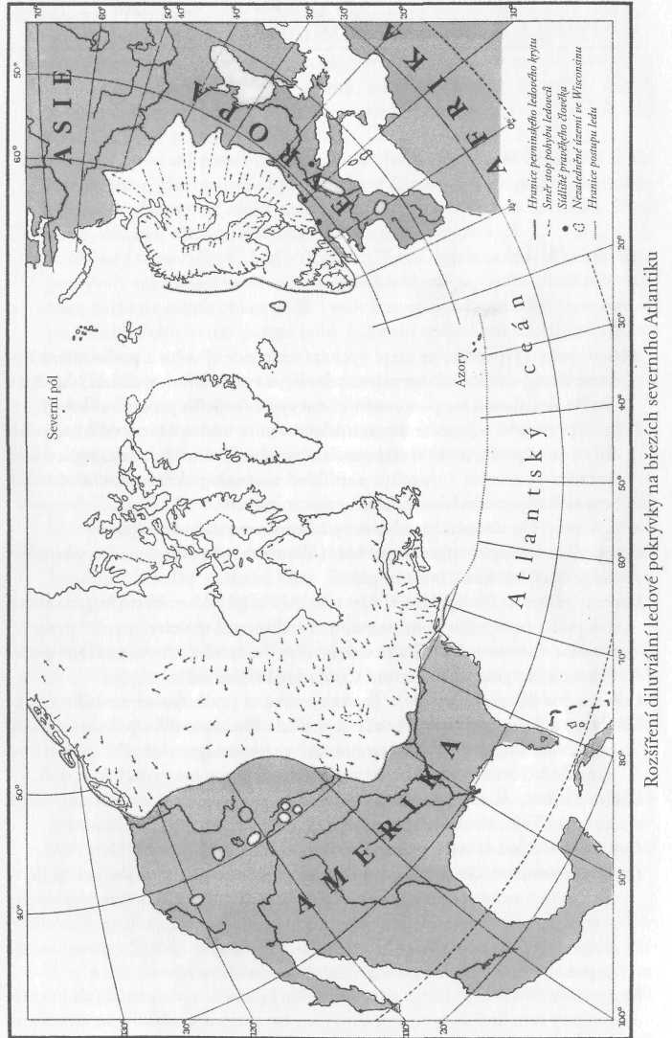

Slovníček nejdůležitějších pojmů
Aktualismus: Hypotéza, ze které vychází naše vidění světa a podle níž se historie Země odehrávala stejným způsobem a pod vlivem týchž sil jako dnes. Podle aktualismu lze pozorováním dnes probíhajících procesů získat výstižnou představu o procesech v minulosti. Autor tento princip odmítá, zvlášť když dnes podle teorií o stejnoměrném vývoji nemůže docházet k fosili-začním procesům (výjimky: například na biologické a minerální bázi), a tedy k nim nemohlo docházet ani v minulosti.
Allochtonní: Co nevzniklo nebo nebylo domovem v místě nálezu.
Astenosféra: V slupkovitém uspořádání Země oblast pod litosférou v hloubce asi 100 až 300 km v horním plášti.
Barevný pískovec: Nejspodnější část triasu (250 až 243 milionů let), nazvaná tak podle červených kontinentálních sedimentů té doby.
Conradova diskontinuita: Hranice mezi horní a spodní kůrou nazvaná podle rakouského geofyzika Victora Conrada (1876-1962).
Curieho bod (Curieho teplota): Teplota nazvaná podle francouzského fyzika Pierra Curie (1859-1906), kdy se v důsledku tepelného pohybu zhroutí uspořádanost magnetických momentů ve ferromagnetech. Při zahřátí horniny nad Curieovu teplotu se tudíž netvoří vzory magnetických pásů.
Čedič: Tmavá, mladá vyvřelina, hlavními komponentami jsou plagioklas, augit a olivín; často sloupovité odlučování, kolmo k ploše chladnutí.
Datování: Určování stáří geologických událostí a prehistorických nálezů.
Desková tektonika: Další vývojová fáze teorie kontinentálního driftu. Podle ní se litosféra rozpadá na několik větších a řadu menších desek, jejichž posouvání a s tím spojený vznik oceánů má příčinu v neustálém výstupu čedičové lávy z centrální pukliny středooceánských hřbetů. Za zdroj energie je pokládáno uzavřené proudění tepla v zemském nitru.
Deskový čedič: Velkoplošný a zároveň mocný příkrov z vulkanických hornin, tvořený četnými lávovými příkrovy a vrstvami tufu, zčásti i mezivrstvami klasických sedimentů.
Diageneze: Přetváření volně ložených sedimentů na pevné horniny působením velkého tlaku, vysokých teplot a/nebo chemických vlivů.
Diapir: Geologické těleso, které vzhledem ke své nízké měrné hmotnosti podléhá v zemském plášti vztlaku, a má tudíž sklon k tvoření dómů, sloupů či hřibovitých útvarů (jako v solných ložiscích) ve vrstvách nad sebou.
Dinosauři: Označení plazů mezozoika se dvěma otvory ve spánkové kosti. Rozlišujeme plazopánvé či ještěropánvé (Saurischia) a ptakopánvé (Or-nithschia) dinosaury, obojí snad pocházejí ze skupiny thecodontia. Není jasné, zda byli dinosauři teplokrevní nebo studenokrevní.
Doba ledová (= glaciál): Údobí v dějinách Země (pleistocén), během něhož pokrývaly rozsáhlá území mohutné ledovce, jež se podle oficiálního názoru nalézaly mimo oblast pólů. Podle autorova názoru ležely tyto oblasti po určitou dobu uvnitř pásma pólů, což bylo způsobeno mocnými výkyvy zemské osy.
Eroze: Odnášení hornin i volného materiálu na zemském povrchu vodou, železem a silou větru.
Erupce: Proces, při němž žhavotekuté magma stoupá z hlubin pláště nebo magmatického kotle. Rozlišujeme intruzi, extruzi a efuzi.
Eruptivní hornina: viz Magma.
Geosynklinála: Velkoprostorová oblast poklesu zemské kůry, aktivní po dlouhou dobu, v níž se hromadí velká množství sedimentů.
Horniny: Označení směsi minerálů, které tvoří svým složením více či méně konstantní složky zemské kůry. Podle vzniku rozlišujeme magmatické, sedimentární a metamorfovanéhorniny (viz tamtéž).
Impakt: Dopad meteoritu.
in šitu: Co vzniklo a zůstalo na původním místě.
Intruze: Vniknutí a utuhnutí magmatu v horninách zemské kůry, na povrch se však nedostane.
Jádro (zemské): Předpokládá se, že je tvořeno sloučeninami železa a niklu. Vnější jádro si představujeme kvazitekuté, vnitřní naopak tuhé.
Konglomerát: Sedimentární hornina vzniklá ze slepených úlomků.
Kontinentální drift: Teorie vypracovaná německým geofyzikem Alfredem We-generem (1880-1930), podle níž se kontinenty v dějinách Země horizontálně posouvaly. Wegenerem postulované síly pohánějící kontinentální drift se ukázaly jako nedostatečné. Viz též Desková tektonika.
Kra: Kus zemské kůry omezený tektonickými poruchami.
Křemičitany (silikáty): Soli a estery kyseliny H4SO4 a produkty její kondenzace (kyseliny křemičité). Anorganické křemičitany se jako minerály silikáty podílejí podstatně na složení zemské kůry; např. slída, křemen, živce, amfiboly, granáty a beryl. Umělé křemičitany se vyskytují v cementu, porcelánu a vodním skle.
Kůra: Vnější oblast Země. Rozlišujeme žulovou (granitickou) kontinentální horní kůru (70 km pod horami) a bazaltickou oceánskou spodní kůru (5-8 km). Pod ní je plášť.
Lyellův princip: Podle teorie Charlese Lyella (geologie) dochází ke změnám zemského povrchu pouze působením nepatrných současných sil. Vedle biogenetického základního pravidla Ernsta Heckela je tato teorie základním kamenem evoluční teorie. Základními principy teorie stejnoměrnosti jsou proto jen nepozorovatelně pomalu působící procesy, a není tu tedy ponechán žádný prostor pro kataklyzmatické události, například globální potopu.
Magma: Označení taveniny hornin v horním zemském plášti a v zemské kůře, která v utuhlém stavu vytváří magmatické horniny (horniny vzniklé utuhnutím). Podle látkového složení rozlišujeme kyselé (granitické) a zásadité (bazaltické) magma (více než, resp. méně než 55 % obsahu kyseliny křemičité).
Metamorfóza (metamorfóza hornin): Přetváření sedimentárních nebo magma-tických hornin v metamorfované vlivem změn teploty a tlaku, přičemž nově vznikají nebo krystalizují minerály, mění se struktura a dochází k výměně látek. Při kontaktní metamorfóze vyvolává stoupající magma změny v okolní hornině. Při dynamické metamorfóze, která souvisí s vrásněním pohoří, působí vedle teplot rozhodujícím způsobem usměrněný tlak. Při regionální metamorfóze klesnou hlouběji do zemské kůry rozsáhlé komplexy hornin.
Metamorfované horniny: Vzhledem k jejich struktuře se metamorfitům zčásti říká také krystalické břidlice. Vznikají z utuhlých a sedimentovaných hornin metamorfózou (viz tam), kdy jsou působením teploty a tlaku různě přetvářeny. Z žul tak například vznikají ortoruly, z hlinitých hornin pa-raruly, z vápenců mramory. Metamorfóza se může dít částečným natave-ním (anatexe), kdy vznikají migmatity (smíšené horniny), ale i úplným roztavením (palingeneze), kdy se tvoří nové magma.
Mezozoikum: Též druhohory (250-65 milionů let), doba dinosaurů; zahrnuje období trias, jura a křída.
Mohorovičičova diskontinuita (mohó): Hranice mezi zemskou kůrou a.pláštěm nazvaná podle chorvatského seismologa Mohorovičiče: projevuje se změnou rychlosti seismických vln.
Orogeneze: Proces přetváření částí zemské kůry, spojený s vertikálními a horizontálními přesuny hornin, tvořením záhybů, zlomovou tektonikou, vytvářením příkrovů a vulkanismem. Podle teorie kontinentálního driftu je vrásnění pohoří důsledkem nahromadění hmoty na překážkách při aktivním pohybu kontinentů.
Paleozoikum: Též prvohory (590-250 milionů let), zahrnují období kambrium, ordovik, silur, devon a perm.
Pásmo rozpínání: viz stfedooceánský hřbet.
Plášť: Kulovitá slupka Země mezi zemskou kůrou a zemským jádrem.
Platonismus: Vznik, změna, putování a ustálení přirozených horninových tavenin v zemské kůře.
Pojivo: Látka na minerální, chemické či organické bázi způsobující spojení či slepení; například cement ke spojení vody a přísad u betonu.
Popel (popílek): Prachová nebo jemnozrnná masa z rozpadlého magmatu či rozdrobeného materiálu hornin, jež je při vulkanických výbuších vyvrho-vána do ovzduší. Větrem roznášený déšť s popelem pak j ako sypká hornina utuhne v podobě sedimentů na tuf.
Regionálnímetamorfóza: Metamorfóza (viz tam).
Sedimenty: Sedimentované horniny (vrstevné horniny) se usazují jako volně ložené horniny (písek, bahno, štěrk) a diagenezí ztuhnou. Podle místa vzniku se dělí na mořské sedimenty (usazeniny mělkých moří a hluboko-mořské usazeniny) a kontinentální usazeniny (tzn. na pevnině a v jejích vodách) a na úlomkpvité horniny jako spraš, pískovec, droba, naplavené sliny, některé vápence, na chemické sedimenty, které se odlučují chemickými reakcemi, například minerální soli a sádrovce, a na organogennísedimenty, které jsou dílem organismů. Působením rostlin vzniká například uhlí a vápenec z řas, působením živočichů korálový vápenec, radiolarity.
Středooceánský hřbet: Podmořský horský systém, který se táhne 60 000 km oceány a je tak nejdelším horstvem Země. Na úpatí dosahuje o. h. šířky až 4000 km. Jeho vrcholy se tyčí 1000-3000 m nad hlubokomořské pánve, některé dokonce nad mořskou hladinu v podobě ostrovů. Na hřbetu se otvírá 20-50 km široká centrální puklina. S. h. představuje pásma rozpínání zemské kůry, u nichž pomalu od sebe driftují desky zemské kůry; tektonická aktivita vede k zemětřesení a sopkám (Meyers Lexikon).
Subdukce: Lehčí kontinentální kůra se nasouvá na těžší oceánskou, která se údajně zasouvá (subdukuje) do pláště.
Tabule: Část zemské kůry z nezvrásněných, převážně naplocho ležících vrstev.
Tektonika: Nauka o stavbě a poruchách vrstev zemské kůry.
Teorie stejnoměrnosti: Základ našeho obrazu světa, zakládá se na dogmatech (zásadách víry) Charlese Lyella (geologie) a Charlese Darwina (biologie). Vycházejí z rovnoměrného (stejnoměrného) vývoje naší Země a života na ní bez globálních katastrof (viz též Lyellův princip a akfualismus).
Trilobit: Trojlaločnatý pravěký členovec se silným hřbetním pancířem žijící v moři. Trilobiti údajně vymřeli počátkem druhohor.
Uhličitany: Skupina minerálů tvořených solemi kyseliny uhličité. Uhličitanové horniny mohou vznikat přímo z vodního roztoku vysrážením, např. při chladnutí teplých zřídel nebo poklesu obsahu CO2 v okolním vzduchu, takže výsledkem jsou slinuté terasy nebo krápníky.
Vrásnění vyl Orogeneze.
Žula: Hlubinná hornina, nejčastější hornina zemské kůry; hlavní složky: živec (rozhoduje o její barvě – červené nebo šedé), křemen, slída.

Seznam literatury
Agassiz, L.: „Etudes sur les Glaciers“, Neuchatel 1840.
Andersen, J. A.: „Polsprung“, Weilersbach 1998
Anderson, D. L. a Dziewonski, A. M.: Seismische Tomographie: 3-D-Bilder des
Erdmantels, im: „Die Dynamik der Erde“, Heidelberg 1988 Anthony, H. E.: Nature's Deep Freeze, in: „Natural History“, září 1949 Arguelles, J.: „Der Maya-Faktor“, Můnchen 1987 Asimov, Laj.: „Frontiers II“, New York 1993 Austin, S. A.: „Grand Canyon“, Santee 1994 Azzaroli, A.: Cainozoic Mammals and the Biogeography of the Island of Sardinia,
Western Mediterranean, in: „Paleogeography, Paleoclimatology, Paleoecolo –
gy“, 36, 1981
Baars, D.: „The Colorado Plateau“, Albuquerque 1983, 6. vydání 1994 Balázs, D.: „Galápagos“, Leipzig 1975 Barker, G.: „Prehistorie Farming in Europe“ in „New Studies in Archaeology“,
Cambridge 1985, 139-147
Barnes, F. A.: „Canyon County Geology“, Salt Lake City 1978, 6. vydání 1996 Baugh, C. E.: „Dinosaur“, Orange 1987, 2. vydání 1991 Beiser, A.: „Die Erde“ v řadě „Life – Wunder der Nátur“, 1970 Bellamy: „Moons, Myths and Man“, 1938
Berckhemer, H.: „Grundlagen der Geophysik“, Darmstadt 1990, 2. vydání 1997 Berlitz, C: „Mysteries From Forgotten Worlds“, New York 1972 Binford, S. R. a L. R.: „A preliminary Analysis of functional variability in the
Mousterian of Levallois faces“ in „American Anthropoligist“, sv. 68 Blackstone, D. L.: „Traveller's Guide to the Geology ofWyoming“, Laramie 1988 Bloss, C. a Niemitz, H.-U.: „C14-Crash“, Grafelling 1997 Bolsche, W.: „Das Leben der Urwelt“, Lipsko 1932 Bonatti, E.: Der Erdmantel unter den Ozeanen, in: „Spektrum der Wissen –
schaft“, květen 1994 Bonechi, C. E. (vyd.): „Yellowstone and Grand Teton Nationalparks“, Florencie 1996
Bonechi, C. E. (vyd.): „Grand Canyon Nationalpark“, Florencie 1997 Boschke, F. L.: „Die Schopřung ist noch nicht zu Ende“, Rastatt 1985 Brown, T.: How I Control Gravitation, in: „Science and Invention“, 1929 Brown, W.: „In the Beginning“, Phoenix 1980, 6. vydání 1995 Browne, M. W.: Skepticism Over Dinosaur DNA, in: „International Herold Tribune, 22. 6. 1995
Brugger, K.: „Die Chronik von Akakor“, Diisseldorf/Wien 1976 Bryan, A. L.: On Overview of Paleo-American Prehistory from a Circum-Pacific Perspective, in: „Early Man in America“, 1978
Buckland, W.: „Reliquiae Diluvianae; or Observations on the Organic Remains Contained in Caves, Fissures and Diluvial Gravel and other Geological Phe-nomena Attesting the Action of an Universal Deluge“, London 1824 Bůdel, J.: „Die Klimazonen des Eiszeitalters“, EuG 1,1951; „Die Gliederung der
Wúrmkaltzeit“, Wiirzb. Geogr. Arb. 8, 1960
Biihrke,T.: King Kong unter Druck, in: „Bild der Wissenschaft“, 10/1999 Bůrgel, B. H.: „Die Weltanschauung des modernen Menschen“, Berlin 1932 Biirgel, B. H.: „Weltall und Weltgefůhl“, Berlin 1925 Biirgin, L.: „Geheimakte Archaologie“, Miinchen 1998 Burroughs, W. G.: Human-like Footprints, 250 million years old, in: „The Berea
Alumnus“, Kentucky 1938 Busse, F. H.: Magnetohydrodynamics of the Earth's Dynamo, in: „Annual Review of the Fluid Mechanics“, sv. 10, 1978
„Cambridge Encyclopaedia of Earth Sciences“, Cambridge 1982 Carey, S. W.: „The Expanding Earth“, Amsterdam 1976 Carlson, M. P.: „Geology, Geologie Time and Nebraska“, č. 10, Lincoln 1993 Carpenter, K., Hirsch, K. F., a Horner, J. R.: „Dinosaur Eggs and Babies“, Cambridge 1994
Carrigan, C. R. a Gubbins, D.: Wie entsteht das Magnetfeld der Erde, in: „Spektrum der Wissenschaft“, 4/1979 Ceram, C. W.: „The first American“, 1971 Cleophas, C: „The White River Badlands“, Rapid City 1920 Closs, H., Giese, P., a Jacobshagen, V.: Alfred Wegeners Kontinentalverschiebung aus heutiger Šicht, in: „Ozeane und Kontinente“, Heidelberg 1987 Colbert, E. H.: „The Great Dinosaur Hunters and Their Discoveries“, Toronto
1968, nové vyd. 1984
Coleman, R. G.: „Ophiolites: Ancient Oceánie Litosphere?“, Berlin 1977 Courtillot, V. E.: Die Kreide-Tertiar-Wende: verheerender Vulkanismus?; in:
„Spektrum der Wissenschaft“, Digest 5, 1997 Credner, H.: „Elemente der Geologie“, Leipzig 1912 Cremo, M. A., a Thompson, R. L.: „Forbidden Archaeology“, Badger 1993 Cuvier, G.: „Discours sur les révolutions de la surface du globe, et sur les changements qu'elles ont produits dans le regne animal“, Paris 1821 Daber, R.: „Geologie erforscht und erlebt“, Leipzig/Jena/Berlin 1965 Dacqué, E.: „Die Erdzeitalter“, Můnchen a Berlin, 1930 Dacqué, E.: „Die Urgestalt“, Stuttgart 1951
Dacqué, E.: „Urwelt, Sage und Menschheit“, Mnichov a Berlín, 1931
Dali, W. H.: Extract from a Report to C. P. Patterson, Supt. Coast and Geodetic
Survey, in: „American Journal of Science“, 21, 1881 Dallmann, G.: „Vorzeitliche Meeresspuren – Die Kalkmergelsand-Flora“, Leopoldshohe 1995 Damon, P. E., et al.: Correlation and Chronology of the Ore Deposits and Volcanic Rocks, in: „U. S. Atomic Energy Commission Annual Report“, 4. C00 – 689-76, 1967
Darwin, C; „The Origin of Species“, London 1859 Darwin, C: „Reise eines Naturforschers um die Welt“, 30. 3. 1835 Darwin, C: „The Descent of Man“, London 1871 Davidson, J.: „The Secret Of The Creative Vacuum“, Essex 1989 Dawkins, R.: „Der blinde Uhrmacher – Ein Playdoyer fúr den Darwinismus“, Múnchen 1987
Dell, R. F.: „Geology of Colorado Illustrated“, Grand Junction 1994 Deloria, V.: „Red Earth, White Lies“, New York 1995 Dewey, J. F.: Plattentektonik, in: „Ozeane und Kontinente“, Heidelberg 1987, viz též: „Scientific American“, 5/1972 Dixon, D.: „The Practical Geologist“, New York 1992
Donald, G. J. F.: The Deep Structure of Continents, in: „Reviews of Geophysics“, sv. 1, sešit 4, 1963 Dorozynsky, A.: Le premiér Américain était-il Européen? in „Science et Vie“, 1997
Dougherty, C. N.: „Valley of Giants“, Cleburne 1971, nově vytištěno 1984 Drujanov, V. A.: „Ratselhafte Biographie der Erde“, Leipzig 1984 Du Torr, A.: „Our Wandering Continents“, Edinburgh 1957 Dunbar, C. O.: „Historical Geology“, 1949
Eisbacher, G. H.: „Nordamerika“ v řadě „Geologie der Erde“, Stuttgart 1988 Endrós, R.: „Die Strahlung der Erde“, Tuningen 1998, 6. vyd. Erdoes, R., a Ortiz, A.: „American Indián Myths and Legends“, New York 1985 Ericson, M., a Heezen, B. a C: Deepsea Sands and Submarine Canyons, in:
„Geological Society of America Bulletin 62“, 1951 Erman, A.: „Travels in Siberia“, London 1848 Ewing, M.: New Discoveries of the Mid-Atlantic Ridge, in: „National Geographic Magazíne“, sv. XCVI, č. 5, listopad 1949
Feduccia, A.: „The Origin and Evolution of Birds“, New Haven 1996 Fischer, H.: „Ratsel derTiefe“, Leipzig 1923 Fitzhugh, E. F.; „Treasures in the Earth“, Caldwell 1936
Flandern, T. v.: „Dark Matter, Missing Planets & New Comets“, Berkeley 1993 Flint, R. F.: „Glacial Geology and the Pleistocene Epoch“, 1947 Francheteau, J.: Die ozeanische Krustě, in: „Die Dynamik der Erde“, Heidelberg 1988 Freyberg, B. v.: „Thiiringen – Geologische Geschichte und Landschaftsbild“,
Óhringen 1937 Friedell, E.: „Kulturgeschichte Ágyptens und des Alten Orients“, Múnchen 1936
Friedrich, H.: „Erdkatastrophen und Menschheitsentwicklung“, HohenpeiBenberg 1998
Friedrich, H.: „Jahrhundertirrtum.Eiszeiť?, HohenpeiBenberg 1997 Fritz, W. ].: „Roadside Geology of the Yellowstone County“, Missoula 1985 Geinitz, F.: „Die Eiszeit“, Braunschweig 1906
Geise, G.: „Keltenschanzen und ihre verborgenen Funktionen“, HohenpeiBenberg 1998
Geise, G.: „Woher stammt der Mensch wirklich“, HohenpeiBenberg 1997 Gentry, R. V.: „Creation's Tiny Mystery“, Knoxville 1992 Gish: „Wie war das wohl mit den Dinosauriern?“, Gráfelfing 1982 Gitt, W.: „Logos und Chaos“, Neuhausen/Stuttgart, 1985 Gitt, W.: „Wenn Tiere reden konnten“, Bielefeld 1997 Goodwin, B.: „How the Leopard Changed Ist Spots“, New York 1994 Gregory, }. W.: Contributions to the Geography of British East Africa, in: „Geographical Journal“, IV, 1894
Gregory, J. W.: The Afričan Rift Valleys, in: „Geographical Journal“, LVI, 1920 Greulich, W. (vyd.): „Lexikon der Physik in sechs Banden“, Heidelberg 1998 Gripenberg, W. S.: „Uber eine theoretisch mogliche Art der Palaothermie“, Ark.
Keemi 1933 Háckel, E.: „Prinzipien der generellen Morphologie der Organismen“, Berlin
1906
Hager, M. W.: „Fossils of Wyoming“, Laramie 1970 Hallam, A.: „A Revolution in the Earth Sciences“, Oxford 1973 Hallam, A.: „Revolution in the Earth Sciences. From Continental Drift to Plate
Tectonics“, Oxford 1973
Hancock, G.: „Die Spur der Gotter“, Bergisch Gladbach 1995 Hansen, R. W.: „The Black Canyon of the Gunnison in depth“, Tucson 1987 Hapgood, C: „Maps of the Ancient Sea Kings“, New York 1966, vyd. 1996 Hapgood, C: „The Path of the Pole“, New York 1970 Hartmann, F.: „Das Geheimnis des Leviathan“, Berneck 1994 Haubold, H.: „Die fossilen Saurierfáhrten“, Wittenberg 1974 Hausel, W. D.: „Minerals and Rocks of Wyoming“, Laramie 1986 Hayes, D.: „Im Eis verschollen“, Berlin 1994
Heer, O.: „Flora fossiles arctica: Die fossile Flora der Polarlander“, Zurich 1868 Heinsohn, G.: Fíir wie viele Jahre reicht das Grúnlandeis?, in: „Vorzeit-Frúhze –
it-Gegenwart“, vyd. 4/1994 Heinsohn, G.: Wann starben die Dinosaurier aus?, in: „Zeitensprúnge“, vyd.
4/1995
Heinsohn, G.: „Wie alt ist das Menschengeschlecht?“, Múnchen 1991 Heinzerling, ].: „Energie aus dem Nichts“, Můnchen/Essen 1996 Henke, W., a Rothe, H.: „Der Ursprung des Menschen“, Stuttgart 1983 Hentze, L. F.; „Geologie History of Utah“, Provo 1988, reprint 1993 Herz, O. F.; Frozen Mammoth in Siberia, in: „Annual Report of the Board of
Regents of the Smithsonian Institution“, Washington D.C. 1904 Heuvelmann, B.: „In the Wake of the Sea-Serpents“, London 1968
Hickmann, C. S., a Lipps, J. H.: Geologie Youth of Galápagos Islands Confirmed by Marině Stratigraphy and Paleontology, in „Science“, 227
Hirsch, W.: Urzeitliche Riesen besiedelten den eurasischen Kontinent, in: „In-formationsdienst Wissenschaft“, Online 26. 9. 1999
Holroyd, E. W.: Missing Talus, in „Creation Research Society Quarterly“, 24/1987
Hones, E. W.: Der Schweifder Erdatmosphare, in: „Spektrum der Wissenschaft“, 8/1980
Horgan, }.: „The End of Science“, Reading 1996
Horn, A. D.: „Gottergaben uns die Gene“, Giillesheim 1997
Howell, G. H.: Terrane, in: „Die Dynamik der Erde“, Heidelberg 1988
Hsú, K. J.: Als das Schwarze Meer austroeknete, in: „Spektrum der Wissenschaft“, Mai 1979
Hubbard, S.: „The Doheny Scientific Expedition to the Hava Supai Canyon, Northern Arizona“, kopie soukromé zprávy o expedicích v roce 1924 je v Pe-abody Museum of American Archaeology and Ethnology Harvardské univerzity
Humboldt, A.: „Voyage aux régions équinoxiales du nouveau continent“, Paris, 1805-1834
Hutchinson, J. H.: Western North American Reptile and Amphibian Record across the Eocene/Oligocene Boundary and its Climatic Implications, in: D. R. Prothero, W. A. Berggren (vyd.): „Eocen-Oligocene Climatic and Biotic Evolution“, Princeton 1992
Chain, V. E., a Michajlov, A. E.: „Allgemeine Geotektonik“, Leipzig 1989
Charig, A.: „A new look at the Dinossaurs“, London
Charig, A.: „Dinosaurier“, Franfurt 1993
Carlton, W.: „Eiszeiten“, v řadě „Time-Life“, Gútersloh 1983
Charroux, R.: „Le livre des secrets trahis“, Paris 1965
Chronik, H.: „Pages of Stone, Grand Canyon and the Plateau County“, Seattle 1988, 4. vydání 1977
Illies, J.: „Der Jahrhundertirrtum“, Frankfurt/M. 1983
Illig, H:: „Chronologie und Katastrophismus“, Grafelfing 1992
Illig, H.: „Die veraltete Vorzeit“, Frankfurt/M. 1988
Isacks, B., Oliver, J., a Sykes, L. R.: Seismology and the New Global Tectonics, in; „Journal of Geophysical Research“, sv. 73, sešit 18, září 1968
Ivanov, A. A., Kuzněcov, D. A., a Miller, H. R.: Aus den Proceedings des 5. Internationalen Kreationisten-Kongresses in England, cit. in: Lebten Dinosaurier und Menschen zur selben Zeit?, in: „Factum“, vyd. 2/1993
Jacobs, J. A.: „The Earth Core“, New York 1975
Jordán, T. H.: Composition and Development of the Continental Tectosphere, in: „Nature“, sv. 274, 10. 8. 1978
Junker, R., a Scherer, S.: „Entstehung und Geschichte der Lebewesen“, Giefkn 1986
Kahlke, H. D.: „Das Eiszeitalter“, Berlin 1987
Kaiser, P.: „Die Rúckkehr der Gletscher“, Miinchen 1971
Kapfer, E.: „Lehrbuch der Geologie“, 2 díly ve 4 svazcích, 6. a 7. vydání, Stuttgart
1921-23
Keller, H.-U.: „Astrowissen“, Stuttgart 1994 Kelly, A. O.: „Impact Geology“, 1985 Kerr, R. A.: Continental Drilling Heading Deeper, in: „Science“, sv. 224, 29. 6.
1984 Kerr, R. A.: German Super-Deep Hole Hits Bottom, in: „Science“, sv. 266, 28.
10. 1994 Kerr, R. A.: Looking-Deeply-into the Earth's Crust in Europe, in: „Science“, sv.
261, 16.7. 1993 Kozlovsky, Y. A.: Kola-Super-Deep: Interim Results and Prospects, in: „Episo –
des“, sv. 1982
Kraus, E.: „Die Entstehung der Kontinente und Ozeane“, Berlin 1951 Kraus, E.: „Die Entwicklungsgeschichte der Kotinente und Ozeane“, Berlin 1971 Krenkel, E.: „Die Bruchzonen Ostafrikas“, 1922 Kroh, H.: „Es werde Licht“, Miinchen 1980 Kuban, G. J.: Do Human Tracks Occur in the Kayenta of Arizona?, in: „Origin
Research“, sv. 14, č. 2, 1992
Kiihn, A.: „Allgemeine Zoologie“, Góttingen 1922, 10. vyd. Tiibingen 1953 Kuhn, T. S.: „Die Struktur wissenschaftlicherRevolutionen“, Frankfurt/M., 1973 Laatsch, W.: „Dynamik der mitteleuropaischen Mineralbdden“, Dresden/Leip –
zig 1954 Lageson, D. R., a Spearing, D. R.: „Roadside Geology of Wyoming“, Misspoula
1988
Lambert, D.: „The Filed Guide To Geology“, Cambridge 1932, nové vydání 1988 Langbein, W.-J.: „Bevor die Sintflut kam“, Miinchen 1996 Laubscher, H. P.: Alpen und Plattentektonik: Das Problém der Bewegungsdif –
fusion an kompressiven Plattengrenzen, in: „Zeitschrift der deutschen geolo –
gischen Gesellschaft“, sv. 124, 1973 Lewis, R. S.: A Continent for Science, in: „The Antarctic Adventure“, New York
1961
Ley, W.: „Drachen, Riesen“, Stuttgart 1953 Lister, A.: „ Mammoths“, London 1994 Lockley, M.: „Auf den Spuren der Dinosaurier“, Basel 1993 Lyell, C: „Das Alter des Menschengeschlechts“, Leipzig 1864 Lyell, C: „The Principles of Geology: Being on Attempts to explain the Former
Changes of the Earth's Surface, by reference to Causes Now in Operation“,
London 1830 Maack, R.: „Continentaldrift und Geologie des súdatlantischen Ozeans“, Berlin
1969 Macdonald, W. J., a Fox, P. }.: Overlapping Spreading Centers, in: „Nature“, sv.
135, 13. 5. 1983
Mania, D.: „Auf den Spuren der Urmenschen“, Berlin 1990 Marchant, P.: „Die Frůhgeschichte der Menschheit“, Giitersloh/Munchen 1992 Marien, K. H.: „Wie entstanden die Eiszeiten“, Frankfurt 1997
Markham, C: „The Incas of Peru“, 1910
Markus, W.: „Schopfung in neuem Licht“, Bergisch-Gladbach 1990
Martin, H.: The Latě Paleozonic Gondwana Glaciation, in: „Geologische Rundschau“, 70
McKee, E. D., Hamblin, W. K., a Damon, P. E.: K-Ar Age of Láva Dam in Grand Canyon, in: „Geological Society of America Bulletin“, 79, 1968
Malinovskij, E. E.: „Riftogenez v istorii žemli“, Moskva 1983
Monastersky, R.: Inner Space, in: „Science News“, sv. 224, 26. 6. 1984
Moon, P. H.: „The Geology and Physiography of the Altiplano of Peru and Bolivia“, The Transactions of the Society of London, 3rd Series, Vol. I, Pt. I, 1939
Moorbath, S.: The Oldest Rocks and the Growth of Continents, in: „Scientific American“, sv. 236, sešit 3, březen 1977
Moore, R.: Die Evolution, in: „Life – Wunder der Nátur“, 1970
Morgan, J. W.: Rises, Tenches, Great Faults, and Crustal B., in: „Journal of Geophysical Research“, sv. 73, č. 6, 15. 3. 1968
Morris, J. D.: „The Young Earth“, Colorado Springs 1994
Muck, O.: „Alles uber Atlantis“, Dússeldorf/Wien 1976
Múller, Roest, Royer, Gahagen a Schlater: Digital Age Map of the Oceán Floor, in: „Scripps Institution od Oceanography“, ref. series No. 93-90
Naudiet, A.: „Paradies, Sintflut, Eiszeit“, HohenpeiBenberg 1996, 2. vyd.
Niaux, J. C; „Die altsteinzeitlichen Bilderhohlen in der Aričge“, Sigmaringen 1997
Norman, D. B.: „Dinosaurier“, Můnchen 1991
0'Niens, R. K., Hamilton, P. J., a Evensen, N. M.: Die chemischen Entwicklung des Erdmantels, in „Spektrum der Wissenschaft“, 7/1980
Obuljen, A.: Essai ďexplication héliogéophysique des changements paléoclima-tiques, in: „Change of climates“, Proč. Róme Sympos. Unesco, 1963
Parker, E. N.: Kosmische Magnetfelder, in: „Spektrum der Wissenschaft“, 10/1983
Parrish, J. T., Spicer, R. A., Parrish, J. T., t al.: Continental Climate near the Albian South Pole and Comparison with Climate near the North Pole, in: „Geological Society of America, Abstracts with Programs“, sv. 23, sešit 5, 1991
Paturi, F. R.: „Die Chronik der Erde“, Augsburg 1996
Paturi, F. R.: „Harenberg Schlůsseldaten Astronomie“, Dortmund 1996
Petersen, D. R.: „The Mysteries of Creation“, El Dorado 1986
Petratu, C, a Roidinger, B.: „Die Steine von Ica“, Essen/Múnchen 1994
Pfeiffer, J. E.: „The Emergence of Man“, New York 1978
Pitman, W., a Ryan, W.: „Noah's Flood“, New York 1998
Posnansky, A.: „Tihuanaco, the Cradle of the American Man“, 1945
Potonié, H.: Autochtonie von Karbonkohlen-Flozen, in: „Jahrbuch der kóniglich preuBischen Geologen“, 1893
Potonié, H.: „Die Entstehung der Steinkohle“, Berlin 1910
Quackenbush, L. S.: Notes on Alaskan Mammoth Expeditions of 1907 and 1908, in: „Bulletin American Museum of Natural History“, sv. 26
Raff, A. D.: The Magnetism ofthe Oceán Floor, in: „Scientific American“, vydání říjen 1961
Raup, R.: „The Nemesis Affair“, New York 1986
Reinsch, D.: „Natursteinkunde“, Stuttgart 1991
Řepo, R.: „Untersuchungen uber die Bewegungen des Inlandeises in Nordkare-lien“, Bulletin Comm. Géol. Finland. 179, 1957
Reuter, J. P.: „Die Wissenschaft vom Wetter“, Berlin/Heidelberg 1978
Reynolds, S.}., etal.: Compilation ofRadiometric Age Determinations in Arizona, in: „Arizona Bureau of Geology and Minerál Technology Bulletin“, 197,1986
Ridley, F.: Transatlantic Contacts of Primitive Man. Eastern Canada and Northwestern Russia, in: „Pennsylvania Archeologist“, 1960
Riem, J.: „Die Sintflut in Sage und Wissenschaft“, Hamburg 1925
Ringwood, A. E.: „Origin of Earth and Moon“, Heidelberg 1979
Rona, P. A.: Erzbildung an heiBen Quellen in Meer, in: „Die Dynamik der Erde“, Heidelberg 1988
Rosnau, P. O., Auldaney, }., Howe, G. F., a Waisberger, W.: Are human and mammal tracks found together with the tracks of Dinosaurs in the Kayenta of Arizona?, in: „Creation Research Society Quaterly“, sv. 26, 1990
Rubin, D. M., andMcCulloch, D. S.: Single and SuperimposedBedforms: ASyn-thesis of San Francisco Bay and Flume Observations, in: „Sedimentary Geology“, 26, 1980
Runcorn, S. K.: „Continental Drift“, New York 1962
Rutte, E.: „Bayerns Neandertaler“ Miinchen 1992
Sager, W. W., a Koppers, A. A. P.: Latě Cretaceaous Polar Wander ofthe Pacific Plate: Evidence ofthe Rapid True Polar Wander Event, in: „Science“, sv. 287, 21.1.2000,455-459
Sandberg, C: „Ist die Annahme von Eiszeiten berechtigt?“, sv. 1, Leiden 1937
Sarre, F. D.: „Als das Mittelmeer trocken war“, Rússelsheim 1999
Scahffranke, R.: „Ether Technology“ soukromě 1977 (německy vyšlo v odlišné verzi jako Sigma, R.: „Forschung in Fesseln“, Oldendorf 1994)
Scheven, J.: „Leben“ („Deutsches Schdpfungsmagazin“), č. 6, 1995
Schildmann, K.: „Als das Raumschiff,Athéna' die Erde kippte“, Suhl 1999
Schmidt, R. R.: „Der Geist der Vorzeit“, Berlin 1934
Schmidt, R. R.: „Die diluviale Vorzeit“, Stuttgart 1912
Schmitt, C: Junger Vulkanismus in der Kordillerziigen Sůdkolumbiens, in: „Zbl. Geol. Paláont. I“, 3/4
Schoolcraft, H. R., a Benton, T. H.: Remarks on the Prints of Human Feet, Observed in the Secondary Limestone ofthe Mississipi Valley, in „The American Journal of Science and Arts“, 5. ročník 1822
Schwarzbach, M.: „Das Klima der Vorzeit“, Stuttgart 1993
Sclater, J. G., a Tapscott, C: Die Geschichte des Atlantik, in: „Ozeane und Kontinente“, Heidelberg 1987
Seibold, E.: „Der Meeresboden“, Berlin/Heidelberg/New York 1974
Shackleton, E. H.: „The Heart ofthe AntarcticL, srv. Velikovsky, 1980, 62
Shaw, H. R.: „Craters, Cosmos and Chronicles“, Stanford 1994
Sheldrake, R.: „Das Gedachtnis der Nátur“, Múnchen 1993
Sheldrake, R: „Das schopferische Universum“, Múnchen 1985
Sheldrake, R.: „Seven Experiments That Could Change The World“, London
1994
Singh, M.: „Die Sonne“, Berlin 1997
Sitchin, Z.: „Am Anfang war der Fortschritt“, Múnchen 1991 Sitchin, Z.: „Der Zwolfte Planet“, Múnchen 1995 Sitchin, Z.: „Stufen zum Kosmos“, Frankfurt/Berlin 1996 Steiger, B.: „Mysteries of Time and Space“, West Chester 1989 Stokes, W. L.: „Dinosaur Tour Book“, Salt Lake City, 1998, 2. vyd. 1992 Stokes, W. L.: „Geology of Utah“, Salt Lake City 1987, 2. vyd. 1988 Strangway, D. W.: The Continental Crust and its Minerál Deposits, in: „Speciál
Paper 20. Geological Society od Canada“, 1980 Suess, E.: „Das Antlitz der Erde“ (4 svazky), Leipzig 1885/1909 Supán, A.: „Grundzúge der physischen Erdkunde“, Leipzig 1916 Taylor, J.: „Fossils Facts & Fantasies“, Crosbyton 1999 Thompson, R. C: „The Reports of the Magicans nad Astrologers of Ninive and
Babylon“, II
Thorson, R. M., Clayton, W. S., a Seether, L.: Geologie evidence for a large prehistorie earthquake in eastern Connecticut, in: „Geology“, 14, Boulder 1986 Toksóz, M. N., Sleep, N. H., a Smith, A. T.: Evolution of the Downgoing Lit-hosphere and the Mechanisms of Deep Focus Earthquakes, in: „The Geo-physical Journal of the Astronomical Society“, sv. 35, sešit 1-3, prosinec 1973 Tollmann, A. a E.: „Und die Sintflut gab es doch“, Múnchen 1993 Topfer, V.: „Die Tierwelt des Eiszeitalters“, Leipzig 1963 Topper, U.: „Das Erbe der Giganten“, Olten 1977 Topper, U.: „Erfundene Geschichte“, Múnchen 1999 Turekian, K. K.: „Die Ozeane“, Stuttgart 1985 Velikovsky, I.: „Earťh in Upheaval“, Garden City 1955 Velikovsky, I.: „Worlds in Collision“, New York 1950 Vollmer, A.: „Sintflut und Eiszeit“, Obernburg 1989 Wagenbreth, O., a Steiner, W.: „Geologische Streifzúge“, Leipzig 1990 Walker, J. C. G.: „Evolution of the Atmosphere“, New York 1977 Walther, J. W.: „Geschichte der Erde und des Lebens“, Lipsko 1908 Weber, H.: „Einfúhrung in die Geologie Thúringens“, Berlin 1955 Wegener, A.: „Die Entstehung der Kontinente und Ozeane“, Braunschweig 1915 Wegener, A.: Die Entstehung der Kontinente, in: „Geologische Rundschau“,
Leipzig 1912
Weinschenck, E.: „Grundzúge der Gesteinskunde, Teil I“, Freiburg 1906 Weinschenck, E.: „Grundzúge der Gesteinskunde, Teil II“, Freiburg 1907 WeiB, E.: „Littrow, Wunder des Himmels“, Nerlin 1886
Wilder-Smith, A. E.: „Herkunft und Zukunft des Menschen“, Hamburg 1994 Wilder-Smith, A. E.: „Wer denkt, muB glauben“, Bielefeld 1997 Williams, G. E.: Geological evidence relating to the origin and secular rotation of the solar systém, in: „Modem Geology 3“, 1972
Willis, B.: „East Afričan Plateaus and Rift Valleys“, 1936
Wilson, J. T.: Kontinentaldrift, in: „Ozeane und Kontinente“, Heidelberg 1987,
viz též „Scientific American“, 4/1963 Woldstedt, P., a Duphorn, K.: „Norddeutschland und angrenzende Gebiete im
Eiszeitalter“, Stuttgart 1974 Woldstedt, P.: „Das Eiszeitalter“, Stuttgart 1954 Wolstedt, P.: „Quartar. Handbuch der stratigraphischen Geologie 2“, Stuttgart
1969 Wolf, M.: „Kohlen permokarbonischen Alters im auBerandinen Sudamerika“, in:
„Zbl. Geol. Paláeont. I“, 3/4 Woodward, S. R., Weyand, N. }. a Bunnel, M.: DNA Sequenz from Cretaceous
Period Bone Fragments, in: „Science“, sv. 266, 18. 11. 1994 Wright, G. F.: „Man in the Glacial Period“, New York 1987 Wuketits, F. M.: „Biologie und Kausalitat“, Berlin/Hamburg 1981 Wunderlich, H. G.: „Das neue Bild der Erde“, Hamburg 1975 Zeil, W.: „Sudamerika“, Stuttgart 1986 Zillmer, H.-J.: „Darwins Irrtum – Vorintflutliche Funde beweisen: Dinosaurier
und Menschen lebten gemeinsam“, Múnchen 1998, 2. vydání 1999 Zillmer, H.-J.: „Der fossile Hammer aus der Zeit der Dinosaurier“, Efodon-Do –
kumentation č. DO-38, HohenpeiBenberg 1998 Zimmermann, M. R., a Tedford, R. H.: Histologie Structures Pressed for 21 300 Years, in: „Science“, 8. října 1976

Fotografie
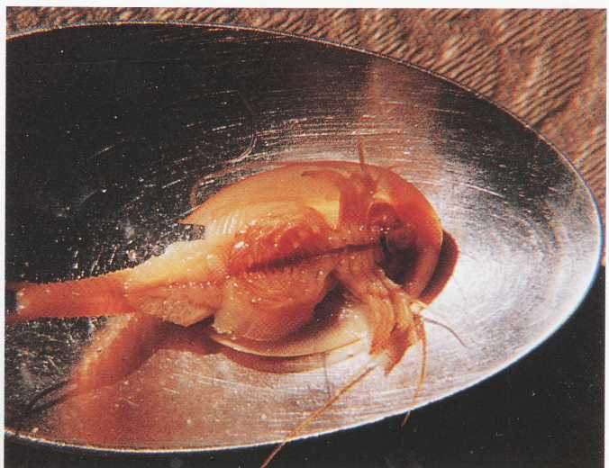
1, 2 Tohoto živočicha nalezl v Utahu Evan Hansen. jde tu snad o trilobita – který však údajně vymřel před 250 milliony let.
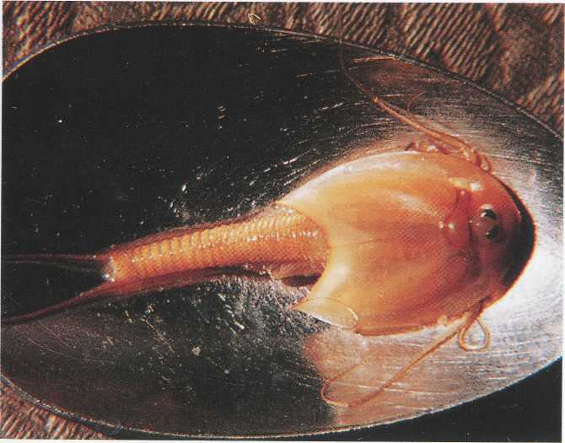
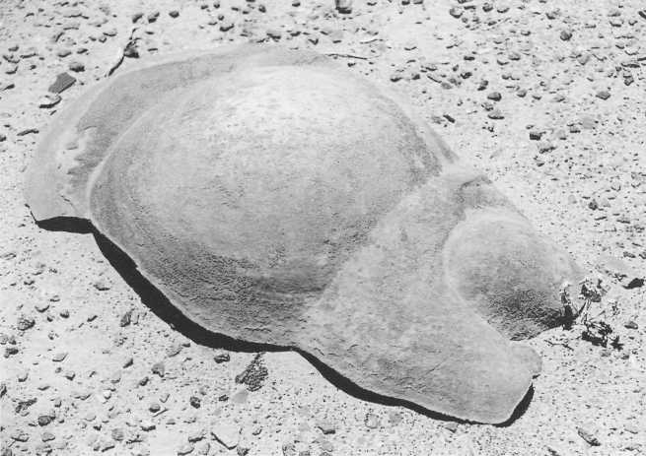
3 Jeden z nespočetných koprolitů leží neporušen a bez jakékoli známky eroze na zemském povrchu, jako by tam byl právě zanechán.
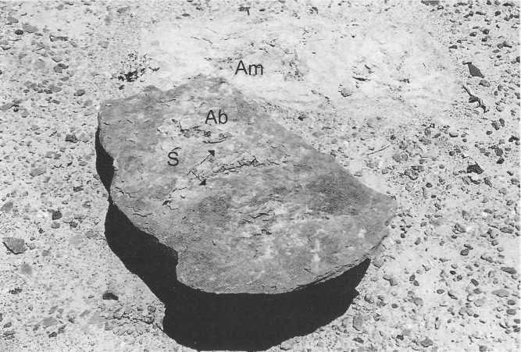
4 Spodní strana koprolitu je přesnou kopií povrchu terénu. Prohlubeň (Am) odpovídá přesně vypuklině (Ab) koprolitu. Volný štěrk podkladu byl vtlačen do měkké hmoty a zkameněl spolu s ní (S). Proto to vypadá, jako by na povrchu pod koprolitem žádný štěrk nebyl.
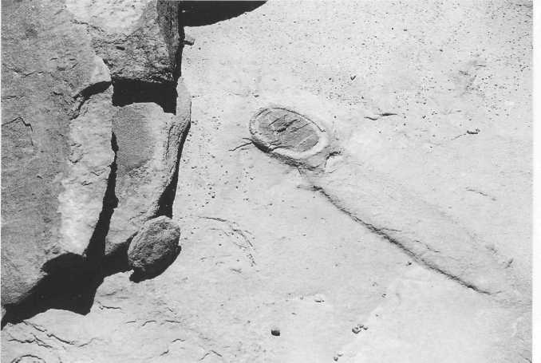
5 Vedle zkamenělých dinosauřích stop jsou v hornině zavařené také fosilizované kosti. Vedle leží rozbité koprolity.
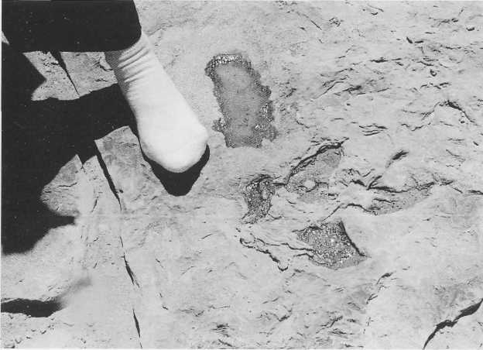
6 Jeden z mnoha otisků v podélné podobě nohy, které leží zčásti za sebou na vzdálenost kroku. K porovnání noha Renaty Zillmerové (velikost obuvi 39).
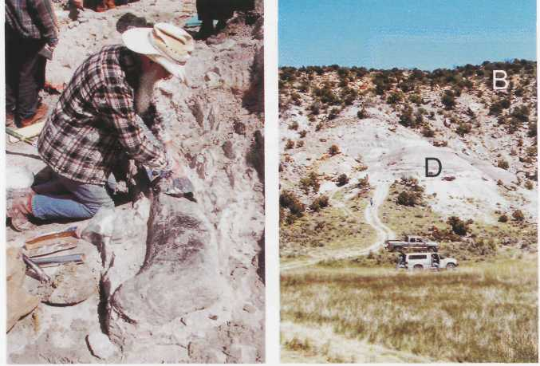
7 Joe Taylor preparuje velkou dinosauří kost 8 Svah s dinosauřím hřbitovem (D) před přepravou. a zkamenělým stromem nahoře (B).
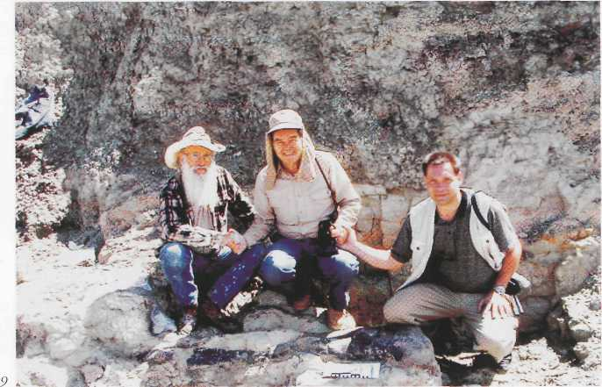
9 Joe Taylor, Carl E. Baugh a autor (vpravo) při vykopávkách dinosaurů v Coloradu s uvolněnou dinosauří kostí. V pozadí vidíme zářez do malého svahu, pod kterým byl pravěký obr pohřben. Kosti leží zčásti v pevné skále a zčásti ve zkamenělém bahně nad ní: to kdysi zvířata zavalilo.
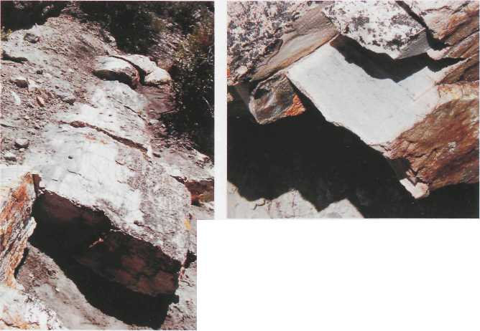Zkamenélý kmen stromu (viz obr. 8) byl zmáčknut, protože byl původně dutý. Vnitřek se rychle zaplnil směsí minerálů.
„Kmen stromu„ nemá žádné letokruhy.
Vidíme stejnoměrně modrou barvu minerálu SS na průřezu kmenem.
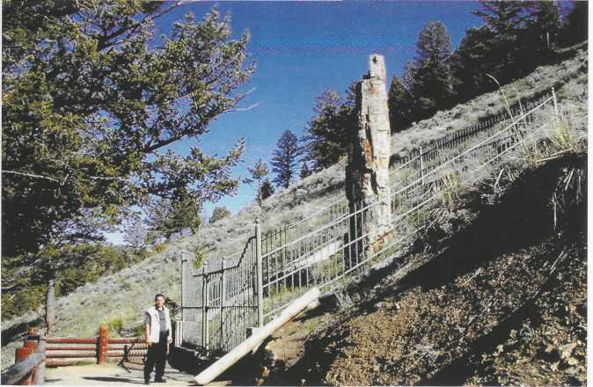
12 Mamutí strom v Yellowstonském národním parku ve výšce 2000 m n. m., který zkameněl údajně před 12 miliony let. Kvůli chladnému klimatu však nemohl za těchto podmínek vyrůst. Mamutím stromům se daří ve vlhkém a teplém podnebí jako v dnešní Kalifornii zhruba na úrovni moře.

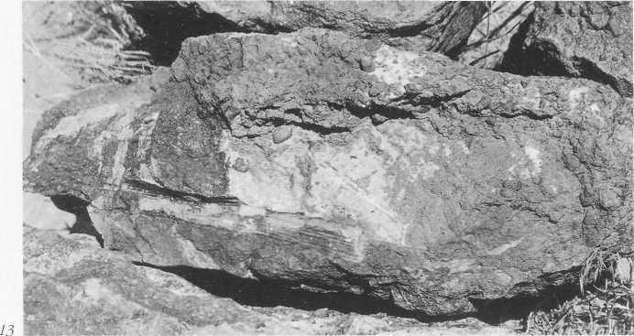
13 Skalní brok z tvrdého konglomerátu. Vypadá jako špatně namíchaný beton. Rozeznáme směs štěrku a písku a „zabetonovaný“ kus zkamenělého dřeva. Vytvořil se tento brok pomalu nebo rychle?
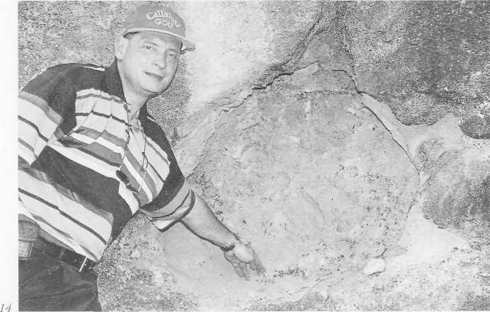
14 Autor ukazuje na zkamenělý kmen stromu uprostřed masivní skály v Milí Canyon na sever od Moabu (Utah). Uzavřela hornina kmen stromu pomalu milimetr po milimetru, vrstvu za vrstvou, nebo najednou a rychle? Rozhodují pomalé nebo rychlé procesy?

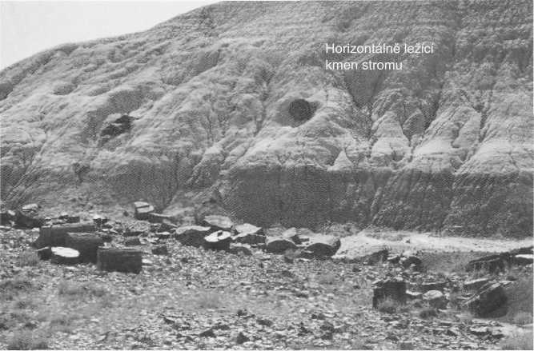
15
15 Zkamenělé stromy kmenů uložené v někdejších vrstvách bahna leží po více než 200 milionech let rozbity na kusy. Kam v poušti zmizel kdysi erodovaný svah?
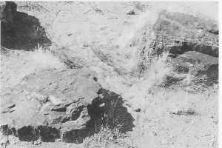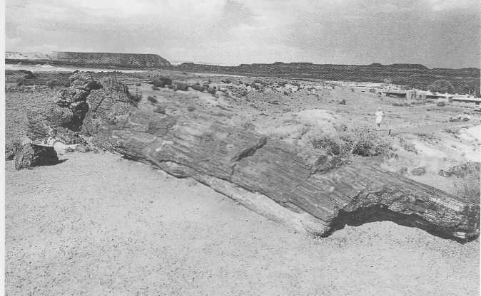
16, 17 Vedle údajně 200 milionů let starých kmenů stromů ležících na povrchu země v horizontální poloze trčí jiné v zemi všemi směry, některé dokonce svisle, jako svědkové mohutného zaplavení bahnem.

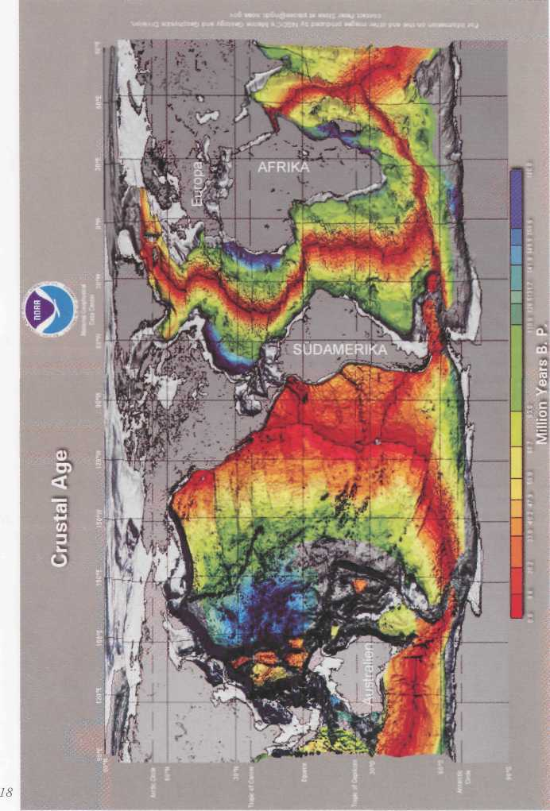
18 Oceánské dno v Pacifiku se zdá v západní části staré a rozeklané, ve východní části naopak rovnomérné a mladé, dokonce mladší než éra dinosaurů (Galapágy) a charakterizuje je nenarušena struktura. Výrazné „datovací vrásky“, jaké známe z Atlantiku, tu nenajdeme. Digitální mapa ukazující stáří oceánského dna: Scipps Institution of Oceanography.

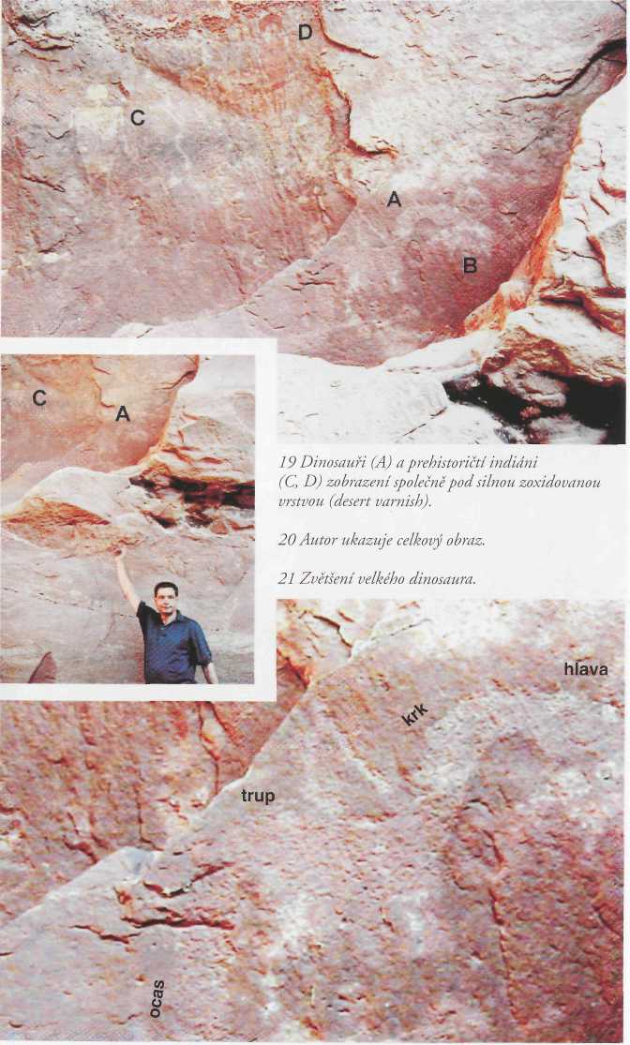
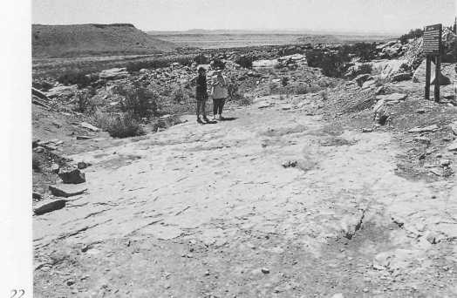
22 Velké stopy dinosaurů na horském vrcholu severně od Moabu (Utah). V pozadí vidíme plochou plošinu (Mesa), původně dno jezera či more. Stopy byly zanechány ve vlhku na jeho okraji, kde rychle zkameněly.
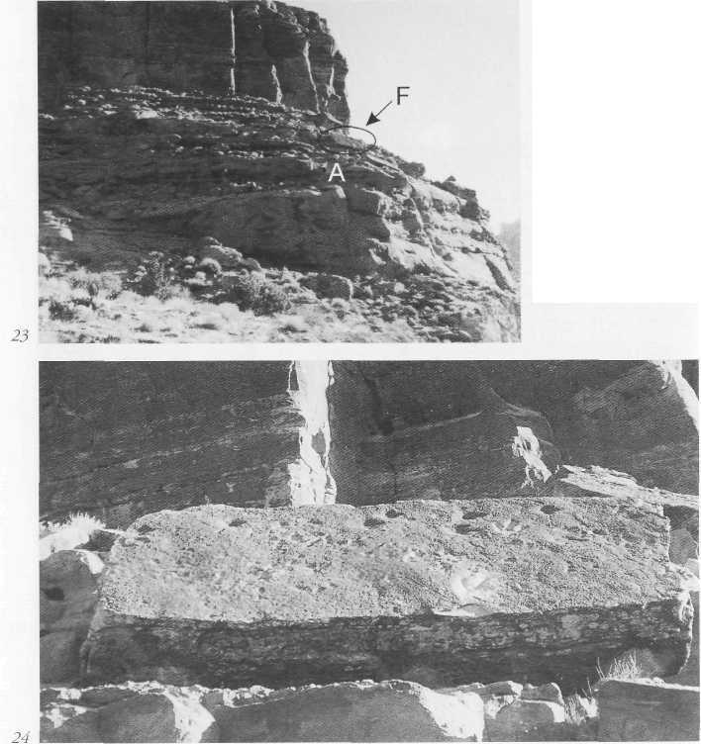
23, 24 V bezprostřední blízkosti Moabu jsou dinosauří stopy na skalní desce (F) na horském svahu: vidíme autora (A), jak k nim stoupá. Zde nahoře se někdejší mořské dno ocitlo v (dnes) pouštním prostředí. Mořské dno bylo erodovdno mocnými masami vod. Odkud se voda vzala? Kde je všechna ta půda, kterou vzala s sebou?

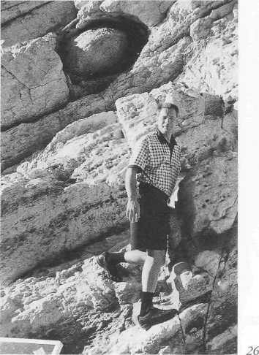
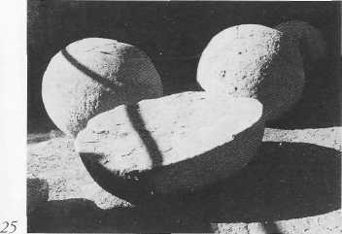
25, 26 Velký kulatý předmět je přirozeného původu, stejně jako volné koule na obr. 25. Jde o konkrece, tedy o písek zpevněný minerály kolem malého jádra. Jak se dostane taková koule do pevné skály? Narůstaly koule a skála pomalu nebo rychle? Když všechno proběhlo rychle, proč není koule erodovaná? Podobné koule vznikají, když mícháme v míchačce příliš suchý beton. Vytvoří se kulaté koule z písku a cementu, a to rychle.
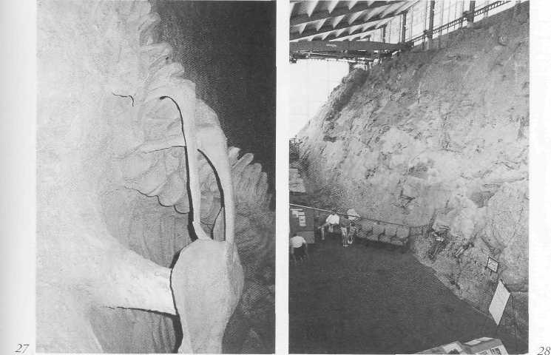27 Kompletní kostra dinosaura: uchována trojrozměrně se všemi malými kostmi – došlo k tomu po regionální metamorfóze se všemi nezbytnými geochemickými procesy s potřebným tlakem a teplotou?
28 Obrovská skalní stěna v „Dinosaur National Monument“ se stovkami zkamenělých dinosauřích koster.

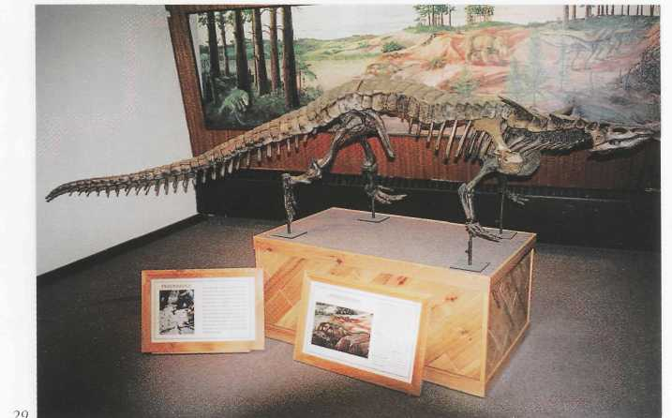
29 Kostra desmatosucha, který žil před 230 miliony let v dnešní jihozápadní části USA. Rozeznáme dva trnovité výrůstky na úrovni předních nohou.
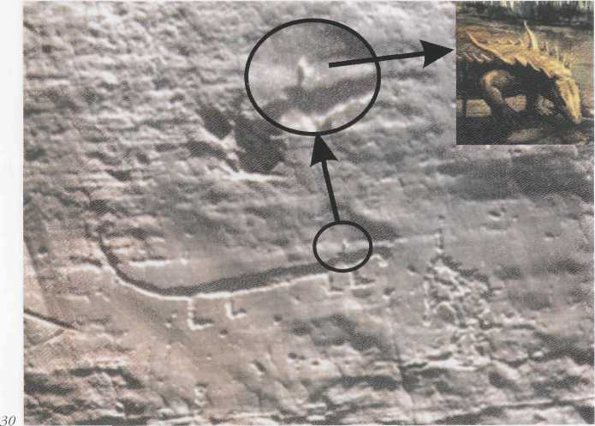
30 V národním parku El Moro je kresba, chráněná od roku 1906, jejímiž autory mají být prehistoričtí Asanaziové. Autora upoutalo zobrazení trnovitého výrůstku. Byl tu snad vyobrazen desmatosuchus?
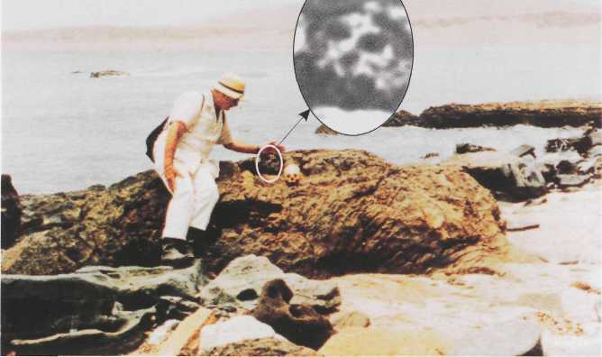
31
31 Javier Cabrera Darquera ukazuje na lidsky vyhlížející lebku, která zkameněla spolu s fosilní masou, jež má pocházet stejně jako okolní útesy z mezozoika.
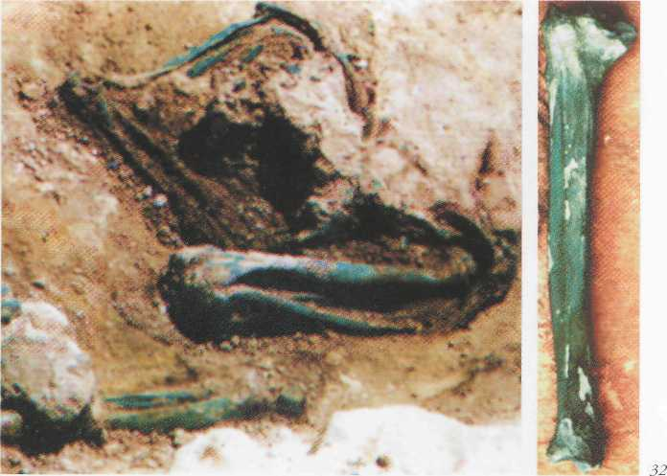
32 Kosti ělověka nalezeného nedaleko Moabu mají smaragdově zelený povlak. „Malachit Man“ byl nalezen 15 metrů pod povrchem země v dakotském pískovci (z jury), jenž pochází z doby dinosaurů.
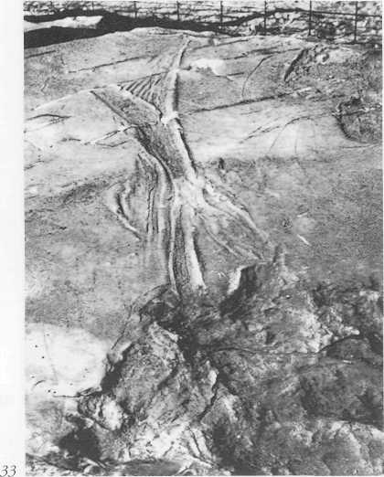
33 Tuto stopu uvolněnou roku 1996 zanechal pravděpodobně hadrosaurus.
Sklouzl po bahnitém podloží a přistál na straně (na boku). Zanechal po sobe stopy kůže. Neproběhl proces zkamenění – ztvrdnutí bahna v pevný vápenec – relativně rychle?
Nebo platí geologické zásady – Lyellova hypotéza –, podle nichž všechno probíhalo nepozorovatelně pomalu?
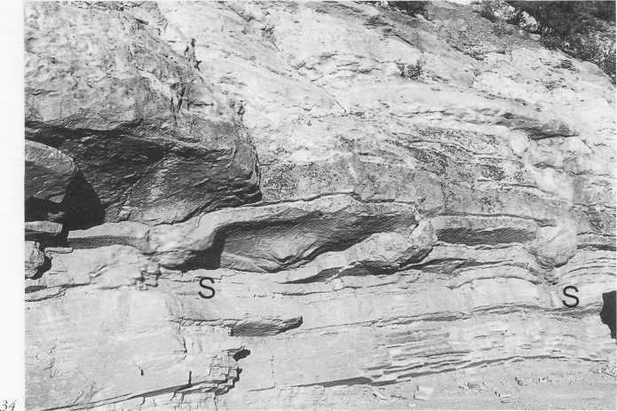
34 Poblíž Morrisonu (Colorado) se uchovaly tyto stopy v pořadí kroků. Dinosaurus se zabořil do tehdy rozbředlého podkladu, který stejně jako vrstva ležící pod ním a bahno vniknuvší do otisku rychle utuhl v pevnou skálu. Vrstvy horniny tedy ztvrdly současně, a nikoli pomaloučku milimetr po milimetru jedna za druhou.

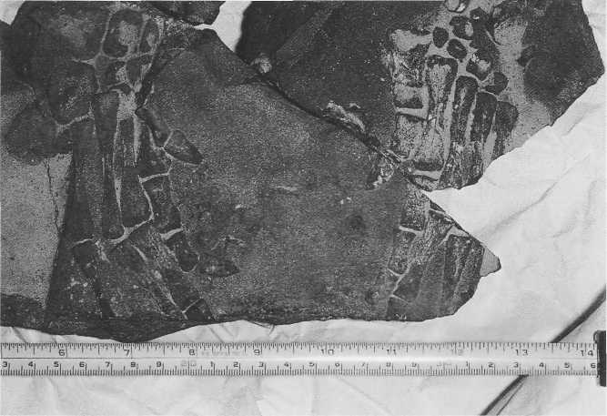
35
35 Blízko Bogoty (Kolumbie) byly ve výšce 2000 metrů objeveny tyto ruce. Jsou otisknuty spolu s jinými fosíliemi v křemičité břidlici s uhlíkatými látkami (lydit) staré 100 až 200 milionů let: kdysi se vrstvy nacházely na úrovni mořské hladiny.
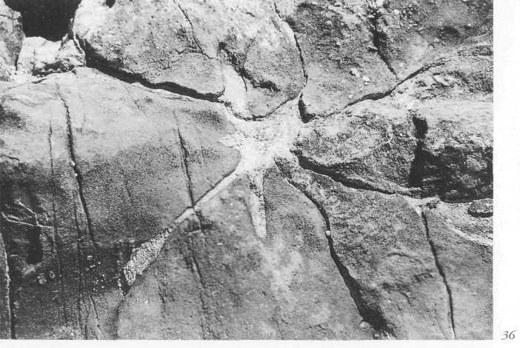
36 Mnoho dinosauřích kostí bylo ve všech částech světa uzavřeno v pevné hornině, která v době, kdy se do ní dostaly, musela být měkká. Vápenec ztuhl chemickou reakcí rychle v silnou vrstvu skály tvrdou jako beton a uchoval kosti. Místo nálezu: Rabbit Valley (Colorado).

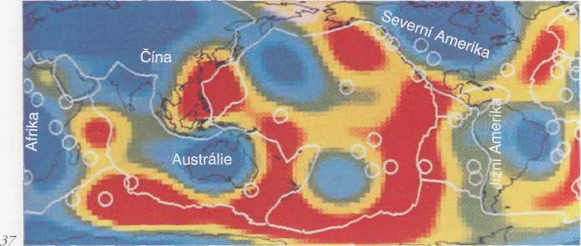

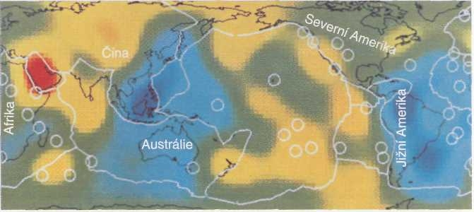
37, 38 S Woodhousovy a Dziewonského tomografické mapy ukazují červeně zbarvené oblasti s horkými a modré oblasti s chladnějšími zónami horního pláště. Obr. 37 ukazuje poměry v hloubce 150 km. V hloubce 550 km (obr. 38) v rozporu s teorií, kromě oblasti Rudého more, žádné oblasti vzestupných proudů nejsou.
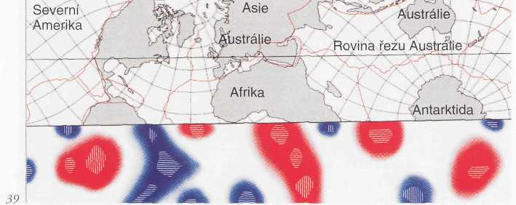
39 Tento obrázek ukazuje profilový řez zeměkoulí v hloubce 350 km. Svislé srafování vyznačuje vertikální a vodorovné horizontální proudění. Pouze v oblasti Rudého moře rozeznáváme svislou anomálii horkou po celé délce. Vypadá to, ze ostatní oblasti jsou zásobeny postranními horkými proudy neprobíhajícími svisle (obr. 39-41: Nataf/Nokaniši /Anderson v „Caltechu“. Popis: autor.)
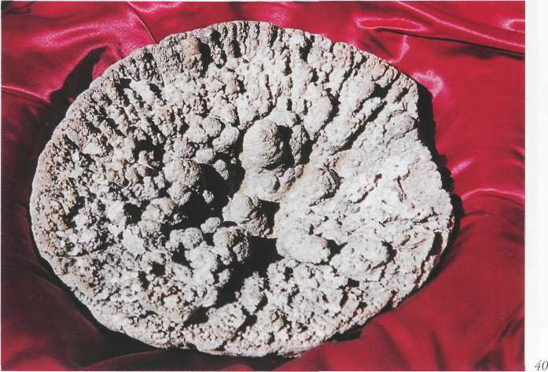
40 Medúza zkamenělá se svými rameny v „ Creation Evidence Museum „ (Glen Rose, Texas). 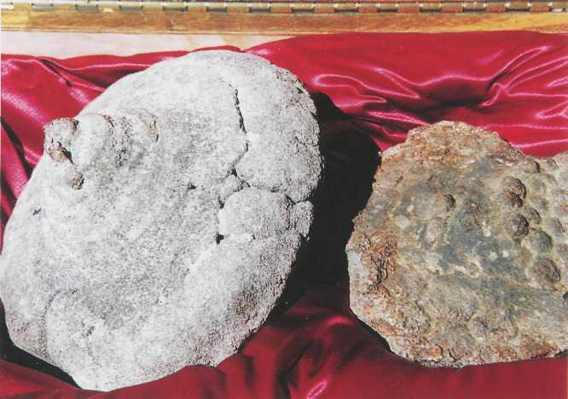
41 Zkamenělá medúza při pohledu shora. Vedle vidíme vzácný nález fosilní dinosauří kůže z Jižní Ameriky. Jak rychle musí fosilizace probíhat, aby biologické tkáně předtím nezetlely?
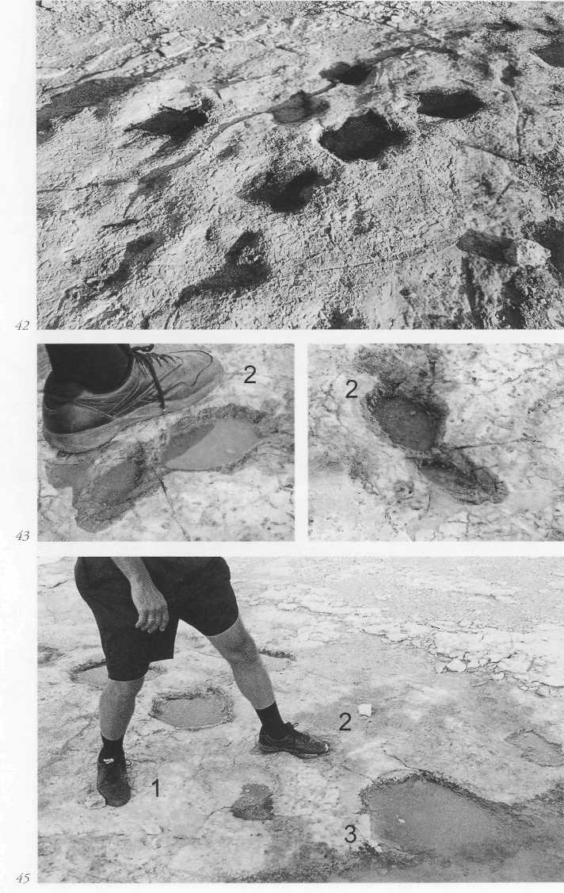
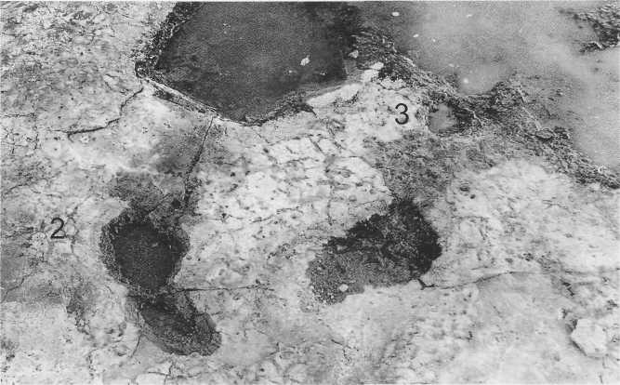
Stovky dinosauřích stop poblíž Claytonu v Novém Mexiku.
Otisk objevený autorem jako první, posunutý do strany.
Vidíme zřetelně původní bahno vytlačené do strany a nahoru. Z toho lze soudit, ze nejde o produkt eroze.
Autor stojí pravou nohou v prvním a levou v druhém ze čtyř objevených, stejné velkých otisků vzdálených od sebe na délku kroku.
Na kraji louže rozeznáme druhý a následující třetí otisk. 47Autor stojí ve druhém a třetím otisku.
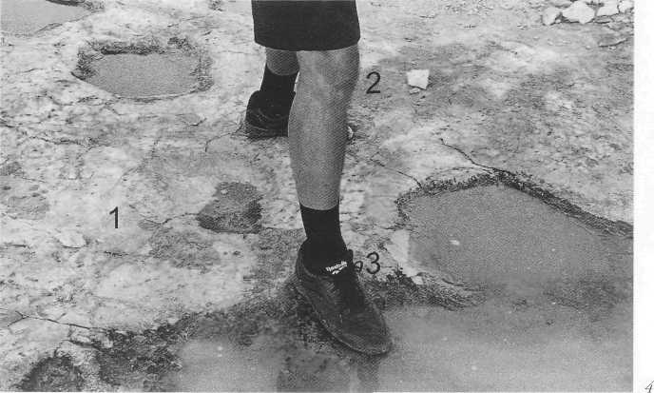
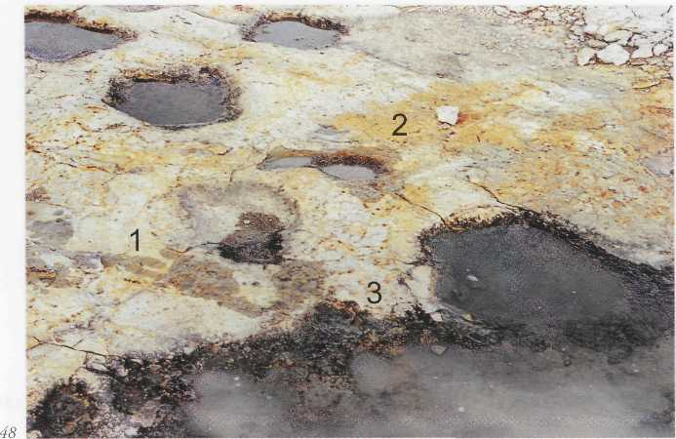
48 Vidíme tři první zkamenělé otisky bot vedle stop nohou sauropoda.
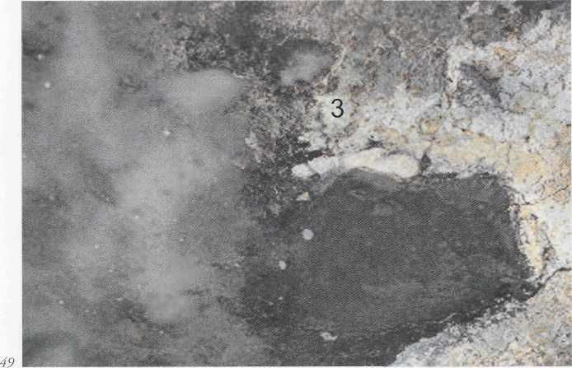
49 Třetí otisk boty vedle velké stopy sauropoda je dobře vidět z jiného úhlu pohledu.

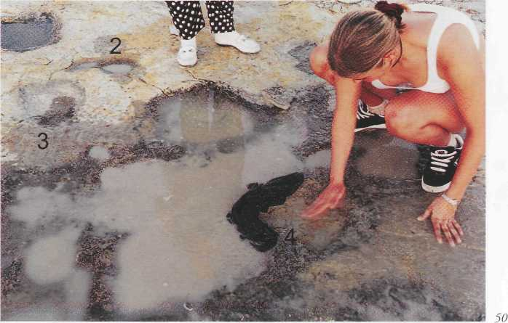
50 Larissa Zillmerová nalezla čtvrtý otisk na druhé strané louže, na jejími levém okraji vidíme třetí otisk.
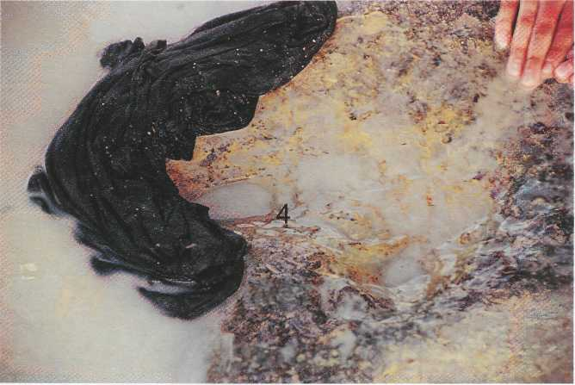
51 Tričko zadržuje vodu, aby lépe vynikl otisk.

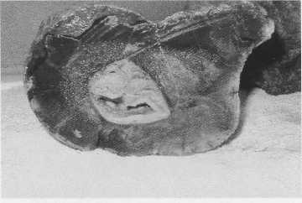
52 Dinosauří kosti se zdánlivě zkamenělým morkem.
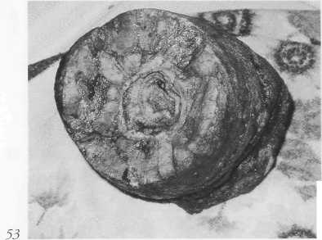
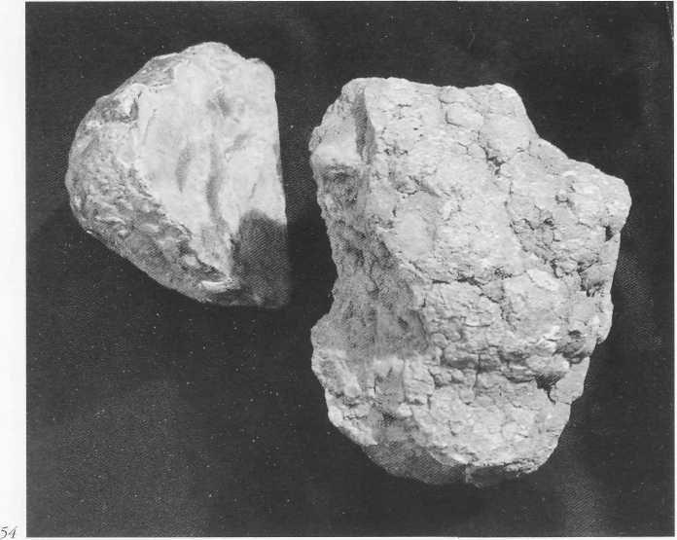
54 Dinosauří trus zkamenělý v horninu tvrdou jako skála. Na koprolitu nevidíme ani stopu nějaké eroze.
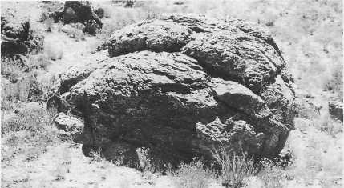
55 V pouštní krajině Colorada leží nepovšimnut velký koprolit. Nevidíme žádné mrazové poškození. Jak dlouho tu leží?
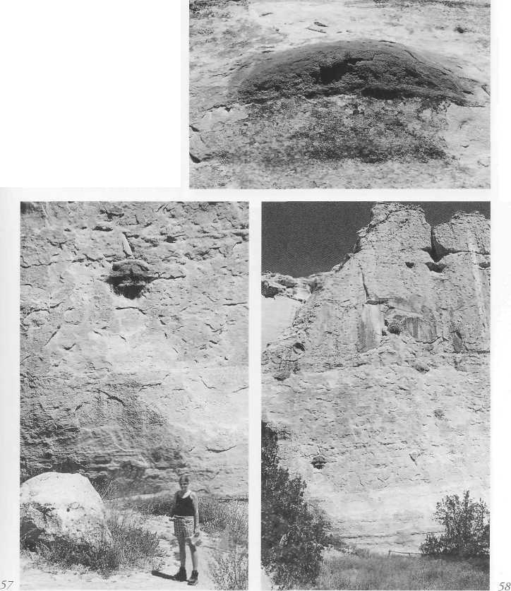56, 57, 58 Skály v národním parku El Morro obsahují, jak se zdá, mnoho konkrecí. V tomto případě evidentně nejde o anorganický, ale o kdysi organický materiál, jako například dinosauří trus či vejce. Jak se dostanou tyto útvary (Kl, K) do masivní skalní stěny? Ztvrdla kdysi měkká skalní masa i s vměstky rychle, místo aby rostla pomalu milimetr po milimetru?

59, 60 Rak z Verony v Itálii, který zkameněl před 45 miliony let (autorova sbírka zkamenělin). Zkamenělo toto zvíře rychle nebo pomalu? Byl rak doopravdy mrtvý, když zkameněl? Anebo byl konzervován katastrofickou událostí, například šokovým zmrazením (zima po dopadu meteoritu), po níž následovalo rychlé zkamenění, ještě než mohlo zvíře zetlít?
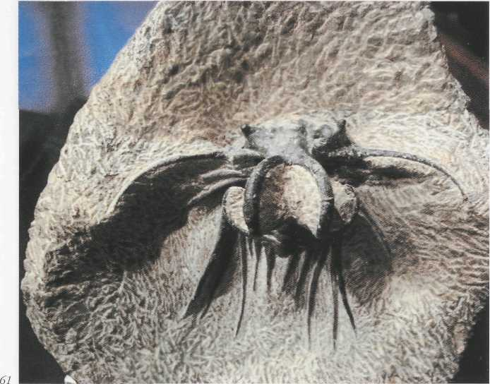61 Trilobit z Oklahomy zkamenělý před 390 miliony let (autorova sbírka zkamenělin). Toto pravěké zvíře zkamenělo zcela trojrozměrně i s očima. Jak rychle fosilizace proběhla?

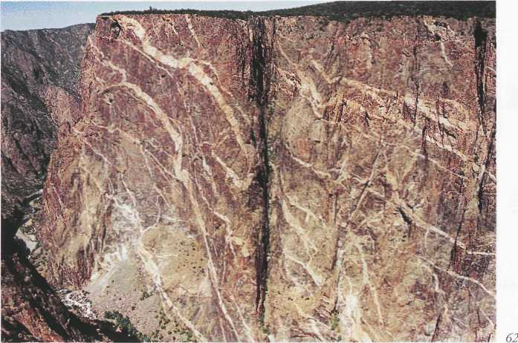
62 „Black Canyon of the Gunnison National Monument“ (Colorado) údajně vytvořil Gunnison River. Strmé, 610 metrů vysoké stěny kaňonu – srv. stromy na jeho okraji –jsou křížem a krážem roztrhány nesčetnými žilami pegmatitu. Jaké mocné tlaky zde asi působily?
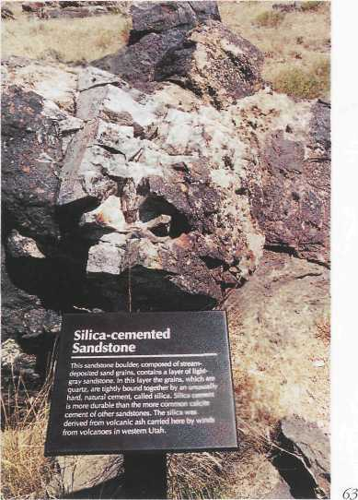
63 Tento pískovcový balvan je tvořen vodou zaoblenými zrny písku a obsahuje vrstvu světle šedého pískovce. Zrna křemene byla pospojovaná přirozeným cementem, jemuž se říká křemenec. Křemencový cement je daleko soudržnější než častěji se vyskytující vápencový či kalcitový cement v jiných druzích pískovce. Minerály pocházejí ze sopečných výbuchů v západním Utahu a vítr je zavál vulkanickým popelem. Toto oficiální vyobrazení dosvědčuje rychlý vznik pískovce za katastrofických podmínek: působení vody a sopečných výbuchů. Současně se potvrzuje utváření tohoto pískovce jako „proces betonizace „původně mokré, měkké směsi písku. Tento postup vsak není žádný speciální případ, ale všeobecně platný recept na vznik sedimentovaných hornin a odpovídá „ teorii přírodního betonu, jak ji předestřel autor.
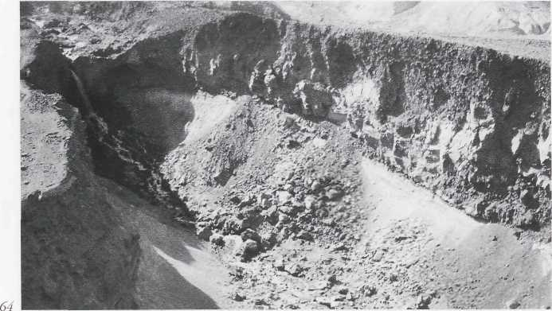
64 Loowit Canyon na sever od sopky Svatá Helena vznikl náhle nové v lété 1980. V pevné skále vznikl v krátké době zářez do hloubky 30 metrů. Vodopád na levém okraji obrázku svědčí zdánlivě o dlouho trvajícím erozivnim působení malého potůčku. To by muselo vytváření kaňonu trvat miliony let. Tento závěr by však byl evidentně omyl, protože jsme byli svědky katastrofické události.
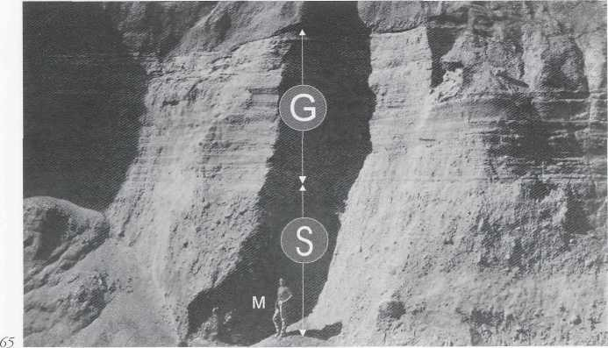
65 Vytváření silných a/nebo pruhovaných vrstev horniny postupuje rychle a nikoli nepozorovatelně pomalu. 8 metrů silná vrstva (S) –pro srovnání vidíme výšku muže (M) – vznikla během jediného dne 12. června 1980, a nad ní se 19. března 1982 vytvořilo během několika hodin po výbuchu sopky Svatá Helena ještě mnoho dalších jemně pruhovaných vrstev (G). Rada tenkých nebo masivně silných zemských vrstev není důkazem, že jejich vytvářeni trvalo dlouho. Shrnutí: jestliže zemské vrstvy mohou vznikat rychle, je rozdělení na epochy dějin Země (Leyllovo dogma) největším omylem druhého tisíciletí.

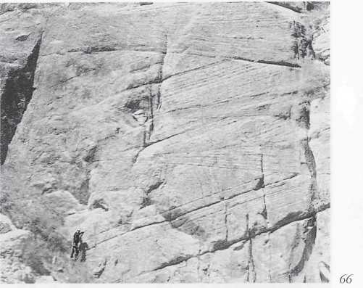
66 Podle oficiálního názoru představuje mocná pískovcová vrstva (Coconino Sandstone) na Bright Angel Train zkamenělou písečnou dunu. Zřetelně lze rozeznat rozvrstvení do kříže. Tyto skály však mohou být výsledkem potopy s rychlostí vody cca 80 cm/s (viz obr. 63). Závěr: Za katastrofických předpokladů vznikají podobné útvary během hodin, a ne za miliony let. Kporovnání velikostí slouží člověk (vlevo dole).

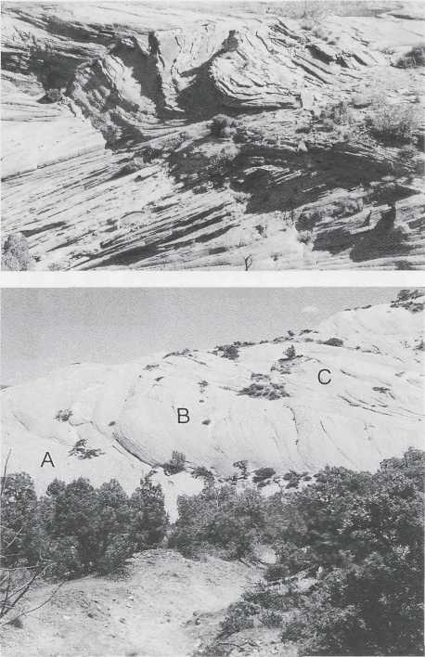
67 Pískovec zkamenělý ve vrstvách směřujících různým směrem. Máme tu co dělat se zkamenělou písečnou vrstvou v poušti nebo jde o usazeniny, které přinesla rychle tekoucí voda?

68 Tato skála v „Arches National Park vypadá jako písečný hrad z mokrého písku. Pískovec uložený v křížících se-vrstvách vypadá jako vytvořený v křivkách z cukrářského kornoutu na polevy. Než zkameněl v jeden ze tří nynějších útvarů (A, B, C), byl písek mokrou, tvárnou hmotou.

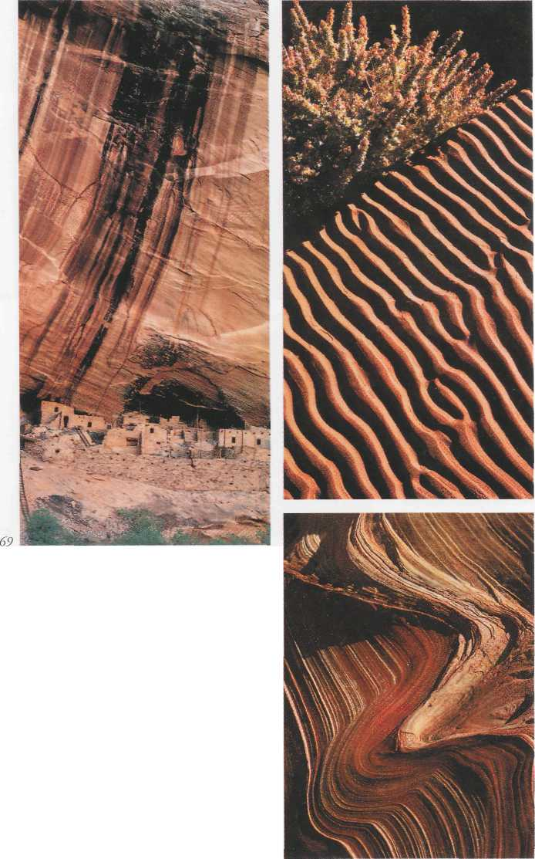
69 Tmavý desert varnish (pouštní lak) tvoří silné závěsy na Navajo Sandstone nad zříceninami sídliště Anasaziů Keet Seel. Tato patina údajně vznikala dlouho a má být velice stará. Je také nad obrazem dinosaurů (foto 19 až 21).
70 Toto zkamenělé žebroví má být 260 milionů let staré (formace Menkopi), na jeho povrchu však nevidíme ani stopu eroze. Jak stará je formace doopravdy? Jde skutečně o zkamenělou písečnou dunu nebo snad o někdejší mořské dno?
71 Původcem této pískovcové fantazie má být písek navátý větrem. Nemáme však co dělat spíše s náhle zkamenělou směsí písku, minerálů a vody z někdejších potop?
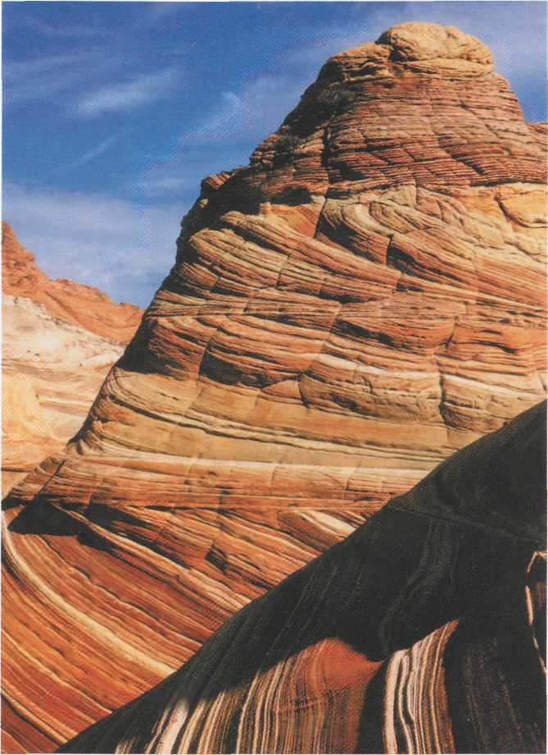
72 Písek ve zkřížených vrstvách s výrazným a jako ostří nože přesným ohraničením jednotlivých vrstev. Ploché ukládání svědci spise o mořském dně než o poušti. Je tomu snad tak, že napřed písek vytvoří pískovec v křížících se vrstvách, pak se duna překlopí horizontálně, vytvoří se další pískovec v týchž vrstvách, načež se duna převrátí do nové horizontální polohy, aby poté křížem rozvrstvený pískovec znovu zkameněl? Vodu, jež je k fosilizaci nezbytná, údajně dodala spodní voda a déšť. V tom případě muselo být v poušti, která se tehdy měla rozkládat na jihozápadě USA, velice mnoho vody. Vznikly křižem uložené vrstvy pískovce činností větru nebo působením rychle tekoucí vody? V druhém případě tu v době dinosaurů žádná poušť nebyla.
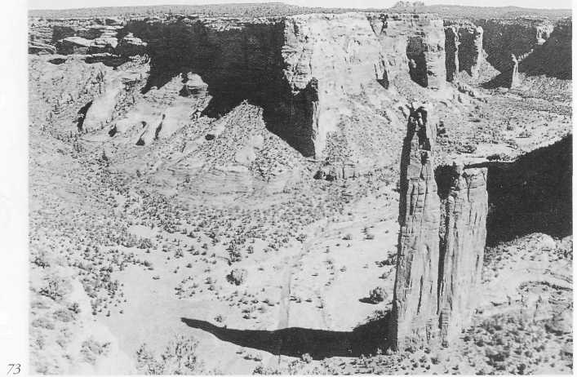
73 V popředí vidíme Spider Rock (Pavouci skálu) v kaňonu Chelly National Monument, která je 244 metrů vysoká. Zřetelné na ní rozeznáme stopy vody. Proč se tato skála po milionech let nerozdrobila? Kdy tekla voda více než 200 metrů nade dnem údolí? Nedávno nebo před veky? Odkud se všechna ta voda v poušti vzala (1676 mn. m.J?
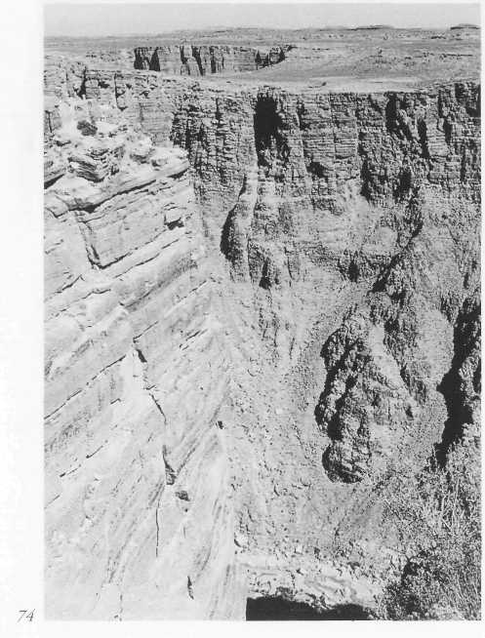
74 Little Colorado River ústící v Grand Canyonu se vyznačuje strmými stěnami. Tyto příkopy vyhloubené erozí odvedly vodu z pravěkého Hopi Lake.
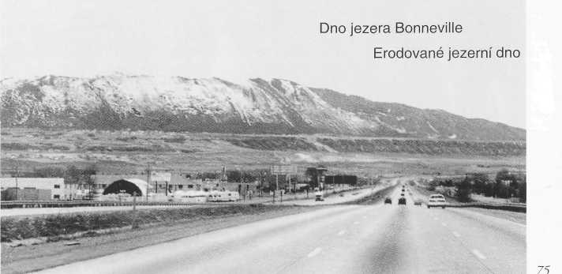
75 V oblasti dnešního Velkého jezera v Utahu se kdysi nacházelo mnohem větší jezero Bonneville. Voda a velké části někdejšího jezerního dna odtekly a byly odplaveny na jihozápad. Vytvořily se zde nové, silné vrstvy sedimentů, jejichž vznik trval jen pár hodin, a ne tisíciletí. Tak vznikly i morény, které se jinak povazují za doklad o velké době ledové.
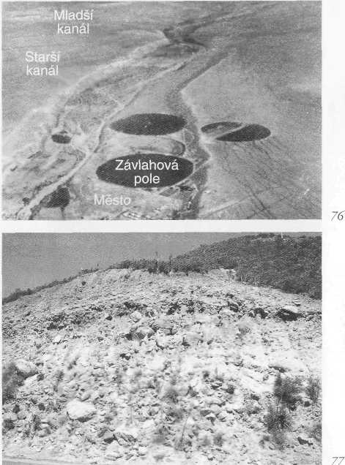
76 Blízko Littlefieldu v Arizoně je 800 metrů široký záplavový kanál, který se zařezává do ještě staršího, 1,6 km širokého kanálu.
77 V západní části USA lze vidět mnoho morénovitých usazenin, jako je San Luis Rey Boulder Gravel. Tyto útvary jsou pozůstatky dávných záplav a jezer, z nichž voda odtekla přírodními drény, a byly odtransportovány velkými masami vod s odpovídajícími rychlostmi. Malé toky takovou gigantickou erozi nezpůsobí. Kromě toho nebylo toto území nikdy zaledněno.

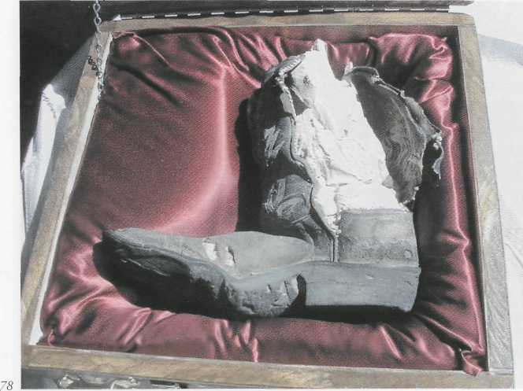
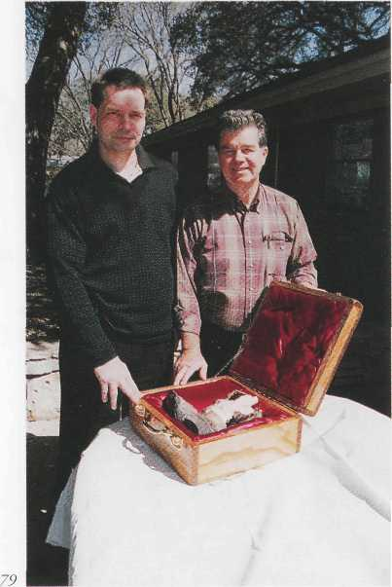
78,79Carl E. Baugh a autor s nohou v kovbojské botě zkamenělou na pískovec. K tomuto procesu došlo prokazatelně rychle v padesátých letech. Fosilizace může za odpovídajících podmínek proběhnout velice rychle; není to indicie a už vůbec ne doklad svědčící pro dlouho trvající procesy a tedy dlouhá údobí historie Země a její celkové vysoké stáří.

